НАО «Казахский национальный аграрный исследовательский университет»

УДК 004.85:631.95:634.11(574.51) На правах рукописи

ТОГИСБАЕВА АЙНУРА МУХТАРОВНА
Разработка IT технологии для интеллектуального экологического мониторинга агроэкосистемы плодовых культур в условиях Юго-Восточного Казахстана

8D05204 – «Экология»

Диссертация на соискание степени
доктора философии (PhD)

Научные консультанты:

Сулейменова Н. Ш., д.с.-х.н., профессор
(КАЗНАИУ), Казахстан)
Филипова М. В., PhD, ассоц. профессор
(Русенский университет, Болгария)

Республика Казахстан
Алматы, 2026

СОДЕРЖАНИЕ

СОДЕРЖАНИЕ 2
НОРМАТИВНЫЕ ССЫЛКИ 5
ОПРЕДЕЛЕНИЯ, ОБОЗНАЧЕНИЯ И СОКРАЩЕНИЯ 6
ВВЕДЕНИЕ 9
ОСНОВНАЯ ЧАСТЬ 14
1 ВЫБОР НАПРАВЛЕНИЯ ИССЛЕДОВАНИЙ 14
1.1 Экологические проблемы агроэкосистем в условиях глобального изменения климата 14
1.2 Изученность современных IT-технологий для мониторинга агроэкосистемы 15
1.3 Методы дистанционного зондирования Земли и машинного обучения (ML) в экологическом мониторинге агроэкосистем 17
1.4 Водосберегающие технологии и их экологическая роль в интенсивном садоводстве 20
1.5 Экологическая и экономическая оценка цифровых технологий в агропроизводстве 23
2 УСЛОВИЯ, ОБЪЕКТЫ И МЕТОДЫ ИССЛЕДОВАНИЙ 27
2.1 Природно-климатическая характеристика зоны исследований 27
2.1.1 Географическое положение и физико-географические особенности предгорной зоны 27
2.1.2 Климатические условия региона 30
2.1.3 Метеорологические условия в годы проведения исследований (2021–2024 гг) 34
2.2 Почвенные условия участка 36
2.2.1 Характеристика почвенного покрова зоны исследований 36
2.2.2 Агрохимические и водно-физические свойства почв 39
2.3 Объекты исследований 42
2.3.1 Характеристика сада 42
2.3.2 Сортовой состав и биологические особенности насаждений 45
2.3.3 IT-технология как объект и инструмент исследования 48
2.4 Методика проведения исследований 50
2.4.1 Методы мониторинга на базе IoT-технологий 50
2.4.2 Методика размещения и эксплуатации станций 53
2.4.3 Методы измерения абиотических факторов среды 55
2.4.4 Методы дистанционного зондирования Земли и спутникового мониторинга 58
2.4.5 Методика сравнительного анализа водосберегающих технологий 61
2.4.6 Методы машинного обучения (ML) для анализа данных 67
2.4.7 Методы статистической обработки экспериментальных данных 69
3 РАЗРАБОТКА СИСТЕМЫ МОНИТОРИНГА АГРОЭКОСИСТЕМЫ ПЛОДОВЫХ КУЛЬТУР 71
3.1 Архитектура информационной системы мониторинга 71
3.2 Техническая спецификация датчиков и оборудования 73
3.3 Структура базы данных системы мониторинга 75
3.4 Алгоритмы обработки данных и машинного обучения (ML) 75
3.5 Система дистанционного зондирования Земли и спутникового мониторинга 76
3.5.1 Интеграция с платформой EOSDA Crop Monitoring 76
3.5.2 Вегетационные индексы и их интерпретация для яблоневых садов 77
3.6 Образовательный портал системы мониторинга 80
3.6.1 Функциональные возможности портала 80
3.6.2 Интеграция с системой мониторинга 83
4 РЕЗУЛЬТАТЫ ЭКСПЕРИМЕНТАЛЬНЫХ ИССЛЕДОВАНИЙ ЭФФЕКТИВНОСТИ IT-ТЕХНОЛОГИИ В АГРОЭКОСИСТЕМЕ ПЛОДОВЫХ КУЛЬТУР 85
4.1 Влияние почвозащитной обработки почвы на агрофизические ресурсы тёмно-каштановой почвы яблоневого сада 85
4.2 Прецизионно-капельное орошение и динамика водопотребления яблони по фазам онтогенеза 88
4.3 Верификация и оценка функционирования IT-технологии 94
4.4 Микроклиматический режим сада по данным непрерывного мониторинга 97
4.5 Верификация моделей ML-прогнозирования по данным полевых наблюдений 101
4.6 Динамика состояния агроэкосистемы по данным спутникового мониторинга 106
4.7 Влияние водосберегающих технологий на почвенно-биологические ресурсы и продуктивность яблони 110
5 КОМПЛЕКСНАЯ ОЦЕНКА ВЛИЯНИЯ IT-ТЕХНОЛОГИИ НА УСТОЙЧИВОЕ ФУНКЦИОНИРОВАНИЕ АГРОЭКОСИСТЕМЫ САДА 113
5.1 Интегральная оценка воздействия абиотических и антропогенных факторов на агроэкосистему 113
5.2 Оптимизация управления агроэкосистемой на основе данных 118
5.3 Образовательный компонент IT-технологии для подготовки специалистов агроэкологического профиля 123
6 ЭКОЛОГИЧЕСКАЯ И ЭКОНОМИЧЕСКАЯ ЭФФЕКТИВНОСТЬ ПРИМЕНЕНИЯ IT-ТЕХНОЛОГИИ 129
6.1 Экологическая целесообразность IT-мониторинга в агроэкосистеме яблони 129
6.2 Экономическая эффективность IT-технологии выращивания яблони 134
ЗАКЛЮЧЕНИЕ 138
РЕКОМЕНДАЦИИ ПРОИЗВОДСТВУ 140
СПИСОК ИСПОЛЬЗОВАННЫХ ИСТОЧНИКОВ 143
ПРИЛОЖЕНИЕ А – Методы оценки физиологического состояния растений и почвенно-биологических ресурсов 151
ПРИЛОЖЕНИЕ Б – Технические спецификации IoT-станций системы 159
ПРИЛОЖЕНИЕ В – Техническое описание информационной системы интеллектуального экологического мониторинга 161
ПРИЛОЖЕНИЕ Г – Структура базы данных системы мониторинга 202
ПРИЛОЖЕНИЕ Д – Алгоритмы обработки данных и машинного обучения 214
ПРИЛОЖЕНИЕ Е – Веб-портал системы MOM SENSOR 223
ПРИЛОЖЕНИЕ Ж – Статистическая обработка экспериментальных данных 234
ПРИЛОЖЕНИЕ И – Результаты валидации моделей машинного обучения 244
ПРИЛОЖЕНИЕ К – Карты вегетационных индексов NDVI и NDWI (2021–2024 гг.) 250
ПРИЛОЖЕНИЕ Л – Фотоприложение 256
ПРИЛОЖЕНИЕ М – Акт внедрения результатов диссертационного исследования в производственную деятельность ТОО 268
ПРИЛОЖЕНИЕ Н – Свидетельство о регистрации стартапа AISAAT на базе результатов диссертационного исследования 270

НОРМАТИВНЫЕ ССЫЛКИ

В настоящей диссертации использованы ссылки на следующие стандарты:
Закон РК. О науке от 18 февраля 2011 года № 407-IV.
Об утверждении Правил присуждения степеней от 31 марта 2011 года № 127.
Правила оформления диссертации на соискание степени доктора философии (PhD), доктора по профилю. П КазНАУ ПОДССД-251. Издание первое.
ГОСТ 17.0.0.01-76 (СТ СЭВ 1364-78) Основные положения. Система стандартов в области охраны природы и улучшения использования природных ресурсов.
ГОСТ 17.4.1.02-83 Охрана природы. Почвы. Классификация химических веществ для контроля загрязнения.
ГОСТ 17.4.4.01-84 Охрана природы. Почвы. Методы определения ёмкости катионного обмена.
ГОСТ 17.4.4.02-84 Охрана природы. Почвы. Методы отбора и подготовки проб для химического, бактериологического, гельминтологического анализа.
ГОСТ 26204-91 Почвы. Методы анализа.
ГОСТ 26205-91 Почвы. Определение подвижных соединений нитратов и фосфатов по методу Мачигина в модификации ЦИНАО.
ГОСТ 26213-91 Почвы. Определение органического вещества по Тюрину.
ГОСТ 27593-88 (СТ СЭВ 5298-85) Почвы. Термины и определения.
ГОСТ 28168-89 Почвы. Отбор проб.
ГОСТ 28268-89 Почвы. Методы определения влажности, максимальной гигроскопической влажности и влажности устойчивого завядания растений.

ОПРЕДЕЛЕНИЯ, ОБОЗНАЧЕНИЯ И СОКРАЩЕНИЯ

В настоящей диссертации применяют следующие термины с соответствующими определениями:
Аппаратно-программный комплекс – интегрированная система, включающая технические средства (датчики, контроллеры, модули связи) и программное обеспечение (серверная платформа, алгоритмы обработки), функционирующие как единое целое для решения определённых задач.
Вегетационный индекс – количественный показатель, рассчитываемый на основе спектральных характеристик отражённого электромагнитного излучения, характеризующий состояние растительного покрова.
Дефицит давления насыщения водяного пара (VPD) – разность между давлением насыщенного водяного пара при данной температуре и фактическим парциальным давлением водяного пара в воздухе; индикатор водного стресса растений.
Дистанционное зондирование Земли (ДЗЗ) – получение информации о поверхности Земли и объектах на ней бесконтактными методами с использованием спутниковых и аэрокосмических средств.
Интеллектуальный экологический мониторинг – система непрерывного наблюдения за состоянием экосистемы с применением IoT-датчиков, спутниковых данных и алгоритмов ML для автоматического анализа, прогнозирования и поддержки принятия решений.
Интернет вещей (IoT) – концепция сети физических объектов (датчиков, контроллеров, исполнительных устройств), оснащённых средствами сбора и обмена данными через Интернет без непосредственного участия человека.
Машинное обучение (ML) – раздел искусственного интеллекта, изучающий алгоритмы и статистические модели, способные автоматически улучшать качество решения задач на основе накопленного опыта (обучающих данных).
Микроконтроллер – интегральная схема, объединяющая процессор, память и периферийные устройства, предназначенная для управления электронными устройствами и обработки данных в системах IoT.
Наименьшая существенная разность (НСР) – статистический критерий, определяющий минимальную разность между средними значениями, которая признаётся существенной при заданном уровне значимости (5% или 1%).
Сенсорная станция – автономный полевой узел системы IoT-мониторинга, оснащённый комплектом датчиков, микроконтроллером, модулем связи, солнечной панелью и аккумулятором для непрерывного сбора данных.
Спутниковый мониторинг – метод наблюдения за состоянием земной поверхности и растительного покрова с использованием данных, получаемых сенсорами космических аппаратов.
Сумма активных температур (GDD) – накопленная сумма среднесуточных температур воздуха, превышающих базовую температуру развития культуры, используемая для прогнозирования фенологических фаз.
Телеметрия – технология автоматизированного дистанционного сбора, передачи и регистрации данных измерений от удалённых источников (датчиков) к центральному серверу.
Точное земледелие – система управления сельскохозяйственным производством, основанная на использовании информационных технологий для оптимизации агротехнических операций с учётом пространственной и временной неоднородности полей.
Фенологическая фаза – определённый этап в годичном цикле развития растений (распускание почек, цветение, созревание плодов и др.), наступление которого определяется по визуальным признакам согласно шкале BBCH.
Шкала BBCH – унифицированная десятичная система кодирования фенологических фаз развития растений, разработанная Федеральным биологическим ведомством Германии.
Эффективность использования воды (WUE) – отношение продуктивности растений (урожайности) к объёму израсходованной воды, характеризующее рациональность водопотребления агроэкосистемы.

В настоящей диссертации используют следующие обозначения и сокращения:
АПК | – | агропромышленный комплекс
БПЛА | – | беспилотный летательный аппарат
ВЗ | – | влажность завядания
ГТК | – | гидротермический коэффициент (Селянинова)
ДЗЗ | – | дистанционное зондирование Земли
КазНАУ | – | Казахский национальный аграрный исследовательский университет
НВ | – | наименьшая влагоёмкость
НСР₀₅ | – | наименьшая существенная разность при 5%-ном уровне значимости
ОП | – | общая пористость (почвы)
РК | – | Республика Казахстан
СЗР | – | средства защиты растений
СУБД | – | система управления базами данных
ФАО | – | Продовольственная и сельскохозяйственная организация ООН
AUC-ROC | – | Area Under the Receiver Operating Characteristic Curve – площадь под ROC-кривой (метрика качества классификационной модели)
BBCH | – | Biologische Bundesanstalt, Bundessortenamt und CHemische Industrie – шкала фенологических стадий развития растений
BME280 | – | датчик атмосферного давления, температуры и влажности производства Bosch Sensortec
DS18B20 | – | цифровой датчик температуры почвы производства Maxim Integrated (Analog Devices)
EOSDA | – | EOS Data Analytics – платформа спутникового мониторинга сельскохозяйственных угодий
ESP32 | – | серия микроконтроллеров производства Espressif Systems с интегрированными модулями Wi-Fi и Bluetooth
F1-score | – | метрика качества модели, гармоническое среднее точности (precision) и полноты (recall)
FAO | – | Food and Agriculture Organization of the United Nations – Продовольственная и сельскохозяйственная организация Объединённых Наций
IP65 | – | степень защиты оборудования от проникновения твёрдых частиц (6 – полная защита от пыли) и воды (5 – защита от струй)
MLflow | – | открытая платформа управления жизненным циклом моделей ML
MOM SENSOR | – | Monitoring of Orchards and Microclimate Sensor – аппаратно-программный комплекс мониторинга микроклимата плодового сада
MQTT | – | Message Queuing Telemetry Transport – протокол передачи телеметрических данных
MSAVI | – | Modified Soil Adjusted Vegetation Index – модифицированный почвенный вегетационный индекс
NDMI | – | Normalized Difference Moisture Index – нормализованный разностный индекс влажности
NDRE | – | Normalized Difference Red Edge Index – нормализованный разностный индекс красной границы спектра
NDVI | – | Normalized Difference Vegetation Index – нормализованный разностный вегетационный индекс
NDWI | – | Normalized Difference Water Index – нормализованный разностный водный индекс
PostGIS | – | расширение СУБД PostgreSQL для хранения и обработки пространственных (геоинформационных) данных
PostgreSQL | – | свободная объектно-реляционная система управления базами данных
REST API | – | Representational State Transfer Application Programming Interface – архитектурный стиль программного интерфейса веб-сервисов
R² | – | коэффициент детерминации (доля объяснённой дисперсии в регрессионной модели)
Sentinel-2 | – | миссия спутников ДЗЗ Земли Европейского космического агентства (ESA)
SHT31 | – | цифровой датчик температуры и влажности воздуха производства Sensirion
SIM800L | – | модуль GSM/GPRS-связи производства SIMCom Wireless Solutions
TimescaleDB | – | расширение PostgreSQL для работы с данными временных рядов

ВВЕДЕНИЕ

Актуальность темы исследования
Глобальное изменение климата представляет одну из наиболее серьёзных угроз для устойчивого функционирования агроэкосистем [1]. По данным Межправительственной группы экспертов по изменению климата (МГЭИК), среднегодовая температура воздуха в Центральной Азии за последние 50 лет увеличилась на 1,5–2,0°C, что существенно превышает средне глобальные темпы потепления [2]. Для садоводства юго-востока Казахстана — региона, являющегося первичным центром происхождения яблони и сосредоточившего более 70% промышленных яблоневых насаждений республики [3], — последствия климатических изменений выражаются в увеличении частоты поздневесенних заморозков, нарастании дефицита влаги в вегетационный период и усилении фитосанитарных рисков. Потери урожая яблони от неблагоприятных погодных условий достигают 50–70% [4], а дефицит водных ресурсов бассейна р. Или ставит под угрозу саму возможность орошаемого садоводства при сохранении традиционных технологий.
Мировой опыт свидетельствует, что действенным инструментом адаптации сельского хозяйства к изменению климата являются цифровые технологии и системы точного земледелия [5]. Глобальный рынок AgriTech к 2025 году превысил 22 млрд долларов, при этом IoT-системы мониторинга (Internet of Things), методы ML и спутниковое дистанционное зондирование Земли составляют основу «цифрового сельского хозяйства» нового поколения [6]. Вместе с тем абсолютное большинство существующих решений (FarmBeats.CropX.Pessl Instruments) ориентировано на крупные зернопроизводящие хозяйства Северной Америки и Западной Европы. Комплексная система мониторинга, интегрирующая наземные IoT-датчики, спутниковые данные и алгоритмы ML и адаптированная к специфике многолетних плодовых культур в аридных условиях Центральной Азии, до настоящего времени не разработана.
Республика Казахстан последовательно реализует курс на цифровизацию агропромышленного комплекса. Стратегия «Казахстан-2050» определяет развитие зелёной экономики в качестве национального приоритета [7]. Национальный проект «Жасыл Қазақстан» предусматривает сохранение биоразнообразия и рациональное природопользование. Программа «Цифровой Казахстан» и проект «Е-АПК (Цифровизация АПК)» создают институциональную основу для внедрения информационных технологий в аграрное производство [8]. Вместе с тем цифровизация садоводства остаётся наименее разработанным направлением — это определяет актуальность создания отечественной IT-технологии мониторинга для плодоводческих агроэкосистем. Исследование соответствует целям устойчивого развития ООН: SDG 2 (ликвидация голода).SDG 6 (чистая вода).SDG 12 (ответственное потребление и производство).SDG 15 (сохранение экосистем суши) [9].
Цель и задачи исследования
Цель исследования — разработать IT-технологию мониторинга агроэкосистемы на основе интеграции IoT-сенсоров, спутникового зондирования и методов ML для оптимизации управления яблоневым садом в условиях юго-востока Казахстана.
Для достижения поставленной цели определены следующие задачи:
- Провести комплексный анализ почвенно-климатических условий и экологического состояния агроэкосистемы яблоневых садов юго-востока Казахстана в контексте глобального изменения климата.
- Разработать систему мониторинга агроэкосистемы на основе IoT-технологий с созданием единой базы данных абиотических параметров среды.
- Исследовать посредством системы мониторинга влияние водо-ресурсосберегающих приёмов инновационной технологии на почвенно-биологические ресурсы и продуктивность агроэкосистемы сада.
- Оценить на основе данных IT-мониторинга воздействие абиотических и антропогенных факторов окружающей среды на функционирование агроэкосистемы производственного и интенсивного сада.
- Обосновать экологическую целесообразность и экономическую эффективность применения IT-технологии мониторинга для оптимизации выращивания яблони в условиях юго-востока Казахстана.
Объект, предмет и методологическая база исследования
Объект исследования — агроэкосистема интенсивного сада в предгорной зоне Заилийского Алатау (село Турген.Алматинская область, 43°24'N, 77°35'E, высота 980–1020 м над уровнем моря, площадь 10 га).
Предмет исследования — закономерности функционирования агроэкосистемы, выявляемые методами интеллектуального IT-мониторинга, и количественные взаимосвязи между абиотическими факторами среды, управляющими воздействиями и продуктивностью насаждений.
Методологическая база исследования основана на системном подходе (Берталанфи), реализованном через шестиуровневую IoT-архитектуру [10]. Применены методы: IoT-мониторинг (ESP32.датчики SHT31, BME280, DS18B20, MQTT/HTTP) [11].машинное обучение (Random Forest, Gradient Boosting, Logistic Regression, MLP) [12].дистанционное зондирование Земли (Sentinel-2, EOSDA Crop Monitoring) [13].классические методы полевого эксперимента [14].почвенные методы (ГОСТ 26213-91, ГОСТ 28268-89).расчёт водопотребления (FAO-56) [15].дисперсионный анализ с оценкой НСР₀₅.
Научная новизна
- Впервые разработана шестиуровневая IoT-архитектура мониторинга, адаптированная к специфике многолетних плодовых культур: сенсорный уровень (ESP32 + SHT31/BME280/DS18B20), уровень передачи данных (MQTT/HTTP через GSM/GPRS), геопространственное хранилище (PostgreSQL с расширениями TimescaleDB и PostGIS), аналитический модуль ML, модуль спутникового мониторинга (EOSDA) и образовательный портал. Система обеспечивает непрерывный сбор данных с интервалом 15 минут и формировку базы из 2,1 млн телеметрических записей за четырёхлетний период (2021–2024 гг).
- Впервые создан комплекс из пяти моделей ML для прогнозирования агроклиматических рисков сада: прогнозирование заморозков (Random Forest.F1 = 0,64.AUC-ROC = 0,82, горизонт 24 ч), оценка водного стресса (Gradient Boosting.R² = 0,85, горизонт 48 ч), оценка риска заболеваний (Logistic Regression.AUC = 0,78, горизонт 72 ч), оптимизация орошения (MLP.MAE = 15%, горизонт 7 дней) и прогнозирование активности вредителей (Gradient Boosting.AUC = 0,72). Модели интегрированы с данными IoT-датчиков и спутниковыми вегетационными индексами в единую систему поддержки принятия решений.
- Впервые установлены количественные закономерности динамики водного режима почвы методом непрерывного IoT-мониторинга: показано, что капельное орошение с гидрогелем AQUASORB (60 кг/га) повышает влагоудерживающую способность почвы на 18–22% и снижает расход поливной воды на 35%. Доказана корреляция интегрального индекса iNDVI с урожайностью (r = 0,91, p < 0,01).
- Впервые выполнена комплексная эколого-экономическая оценка IoT-системы мониторинга для плодоводства в аридных условиях Центральной Азии: экономия оросительной воды 26%, сокращение пестицидных обработок 25%, предотвращение потерь от заморозков 75%, рост урожайности 26%, содержание гумуса в слое 0–30 см увеличилось с 3,78% до 4,02%, рентабельность IT-технологии 1396% при сроке окупаемости менее одного месяца.
Практическая значимость
Аппаратно-программный комплекс «MOM SENSOR» внедрён в производственный процесс интенсивного сада в предгорной зоне Заилийского Алатау (село Турген) Алматинской области, что подтверждено актом внедрения. Система обеспечивает непрерывный мониторинг 10 га сада четырьмя автономными IoT-станциями на солнечных панелях и формирует управленческие рекомендации по пяти каналам: заморозки, водный стресс, болезни, вредители и орошение.
Разработанный образовательный портал с интерактивными модулями и Sandbox-средой для обучения работе с системой IoT-мониторинга обеспечивает практико-ориентированную подготовку специалистов агроэкологического профиля: зарегистрировано 324 пользователя, 156 активных пользователей ежемесячно, выдано 89 сертификатов.
Установлена оптимальная доза внесения гидрогеля в саду (40 г/дерево), обеспечивающая максимальную прибавку урожая при экономической целесообразности. Разработана методика размещения IoT-станций для интенсивного садоводства с рекомендуемой плотностью 0,2–0,5 станций/га.
Положения, выносимые на защиту
- Шестиуровневая архитектура IoT-«MOM SENSOR», реализующая непрерывный экологический мониторинг агроэкосистемы сада с 15-минутным разрешением, выявляет закономерности микроклиматического режима (суточная амплитуда температуры до 25°C, температурный градиент между станциями до 3,5°C), недоступные при традиционных методах наблюдений.
- Комплекс моделей ML, интегрированный с данными IoT-датчиков и спутниковых индексов (NDVI, NDWI, MSAVI, NDRE), обеспечивает упреждающее управление агроэкосистемой с горизонтом прогноза от 24 часов (заморозки, F1 = 0,64) до 7 дней (вредители, AUC = 0,72), что позволяет предотвращать до 15% потерь урожая и сокращать число пестицидных обработок на 25%.
- Непрерывный IoT-мониторинг водного режима почвы количественно обосновывает параметры водосберегающей технологии, обеспечивающей прибавку урожая 26% (212 vs 168 ц/га), экономию оросительной воды 26% (4600 vs 6200 м³/га) и рост биологической активности почвы на 34–50% (эмиссия CO₂.целлюлозолитическая и каталазная активность).
- IT-технология мониторинга экологически целесообразна (снижение водопотребления 26%.пестицидной нагрузки 25%, и экономически эффективна (рентабельность 1 396%, окупаемость менее одного месяца, совокупный годовой экономический эффект 16128 тыс. тенге на 10 га).
Личный вклад автора
Автором самостоятельно выполнены: разработка архитектуры и ПО «MOM SENSOR», проектирование базы данных PostgreSQL/TimescaleDB, реализация ML-моделей прогнозирования, интеграция спутниковых данных Sentinel-2, создание веб-портала, проведение полевых экспериментов на 10-гектарном участке в 2021–2024 гг, статистическая обработка и интерпретация результатов.
Апробация результатов
Основные результаты диссертационного исследования доложены и обсуждены на международных научных конференциях: XV International Science Conference (Madrid.Spain, 2021).XXXIV International Conference of European Academic Science and Research (Hamburg.Germany).Conference of Biotechnology Faculty (University of Ruse.Bulgaria).Academic journal of the Erasmus+ project (Slovak University of Agriculture, 2022), научно-практических конференциях в рамках научного проекта AP09260115 (2023), а также на семинарах кафедры «Экология» КазНАИУ (2021–2024 гг). Пройдена зарубежная научная стажировка в Русенском университете (Болгария).
Публикации
По теме диссертации опубликовано 11 научных работ, в том числе: 2 статьи в журналах, индексируемых в базе данных Scopus (Journal of Biodiversity and Conservation.Q1; Journal of Water and Land Development.PAN), 2 статьи в журналах, рекомендованных КОКНВО при МНиВО РК (журнал «Ізденістер.нәтижелер — Исследования, результаты» КазНАИУ), 7 публикаций в материалах международных научно-практических конференций.
Структура и объём диссертации
Диссертация состоит из введения, шести глав, заключения, списка использованных источников и приложений. Логика изложения: от анализа проблемы (глава 1) через описание условий и методов (глава 2), разработку системы (глава 3), экспериментальную верификацию (глава 4), комплексную оценку (глава 5) к обоснованию эффективности (глава 6). Общий объём составляет 150 страниц без приложений, включая 54 рисунка, 63 таблицы и 270 страниц с приложениями, включая 124 рисунка, 131 таблицу и 12 приложений (А–Н). Библиография содержит 133 источника, из них 98 на английском языке.

ОСНОВНАЯ ЧАСТЬ

1 ВЫБОР НАПРАВЛЕНИЯ ИССЛЕДОВАНИЙ

1.1 Экологические проблемы агроэкосистем в условиях глобального изменения климата
Климатическая нестабильность становится ведущим лимитирующим фактором мирового сельскохозяйственного производства. Согласно Шестому оценочному докладу Межправительственной группы экспертов по изменению климата (IPCC), среднегодовая температура поверхности Земли за период 2011–2020 гг повысилась на 1,09°C по сравнению с доиндустриальным уровнем (1850–1900), причём темпы потепления ускоряются [2, с. 5]. Для сельскохозяйственного сектора особую опасность представляет не столько постепенное повышение температур, сколько увеличение частоты и интенсивности экстремальных погодных явлений: поздних весенних заморозков, продолжительных засух, аномальных волн жары и катастрофических осадков. По оценкам Продовольственной и сельскохозяйственной организации ООН, потери мирового сельскохозяйственного производства от климатических бедствий за 2000–2021 гг составили более 3,8 трлн долларов, при этом плодовые культуры входят в число наиболее уязвимых из-за своей многолетней природы и чувствительности к температурным аномалиям [16].
Плодовые культуры, в особенности семечковые (яблоня, груша), подвергаются комплексному воздействию климатических изменений на протяжении всего жизненного цикла. Исследования Luedeling и соавторов продемонстрировали, что к 2050 году накопление единиц охлаждения (chill hours), необходимых для прохождения периода покоя яблони, сократится на 30–60% в основных зонах плодоводства мира, включая Средиземноморье, Центральную Азию и Восточную Азию [17]. Данная тенденция приводит к нарушению нормального прохождения фенологических фаз: раннему цветению, неравномерному распусканию почек и повышению уязвимости генеративных органов к возвратным заморозкам. Одновременно возрастают риски температурного стресса в период формирования и созревания плодов, что ведёт к снижению их товарного качества [18]. Рост среднелетних температур и дефицит атмосферных осадков усиливают эвапотранспирацию, увеличивая потребность в оросительной воде на 15–25% в аридных регионах [19].
Для Центральной Азии, и в особенности для Казахстана, климатические риски для плодоводства имеют дополнительное экологическое измерение. Предгорья Заилийского Алатау являются частью первичного генетического центра происхождения домашней яблони, где сохраняются природные популяции дикоплодовых лесов Malus sieversii (Ledeb.) M. Roem. Исследование Panyushkina и соавторов выявило выраженные изменения в паттернах роста дикой яблони начиная с 1970-х годов: дендрохронологический анализ показал сдвиг периодичности приростов, объясняемый климатическими аномалиями [20]. Применительно к данных изменений как дикие популяции, так и промышленные плантации яблони оказываются под двойным давлением: нарастающей аридизации и учащения экстремальных метеорологических событий. По данным ПРООН, среднегодовая температура воздуха в Казахстане за последние 50 лет повысилась на 1,5–2,0°C, что существенно превышает среднемировой показатель, а без принятия адаптационных мер урожайность сельскохозяйственных культур может сократиться на 40% к 2030 году [21].
Экологические проблемы агроэкосистем в условиях изменяющегося климата носят системный характер, затрагивая температурный, водный и биотический режимы. Для яблоневых садов предгорной зоны главными угрозами являются: увеличение частоты поздневесенних заморозков, рост продолжительности засушливых периодов, смещение фенологических фаз и усиление давления вредителей. Каскадный механизм воздействия изменения климата на агроэкосистему плодовых культур представлен на рисунке 1.1.

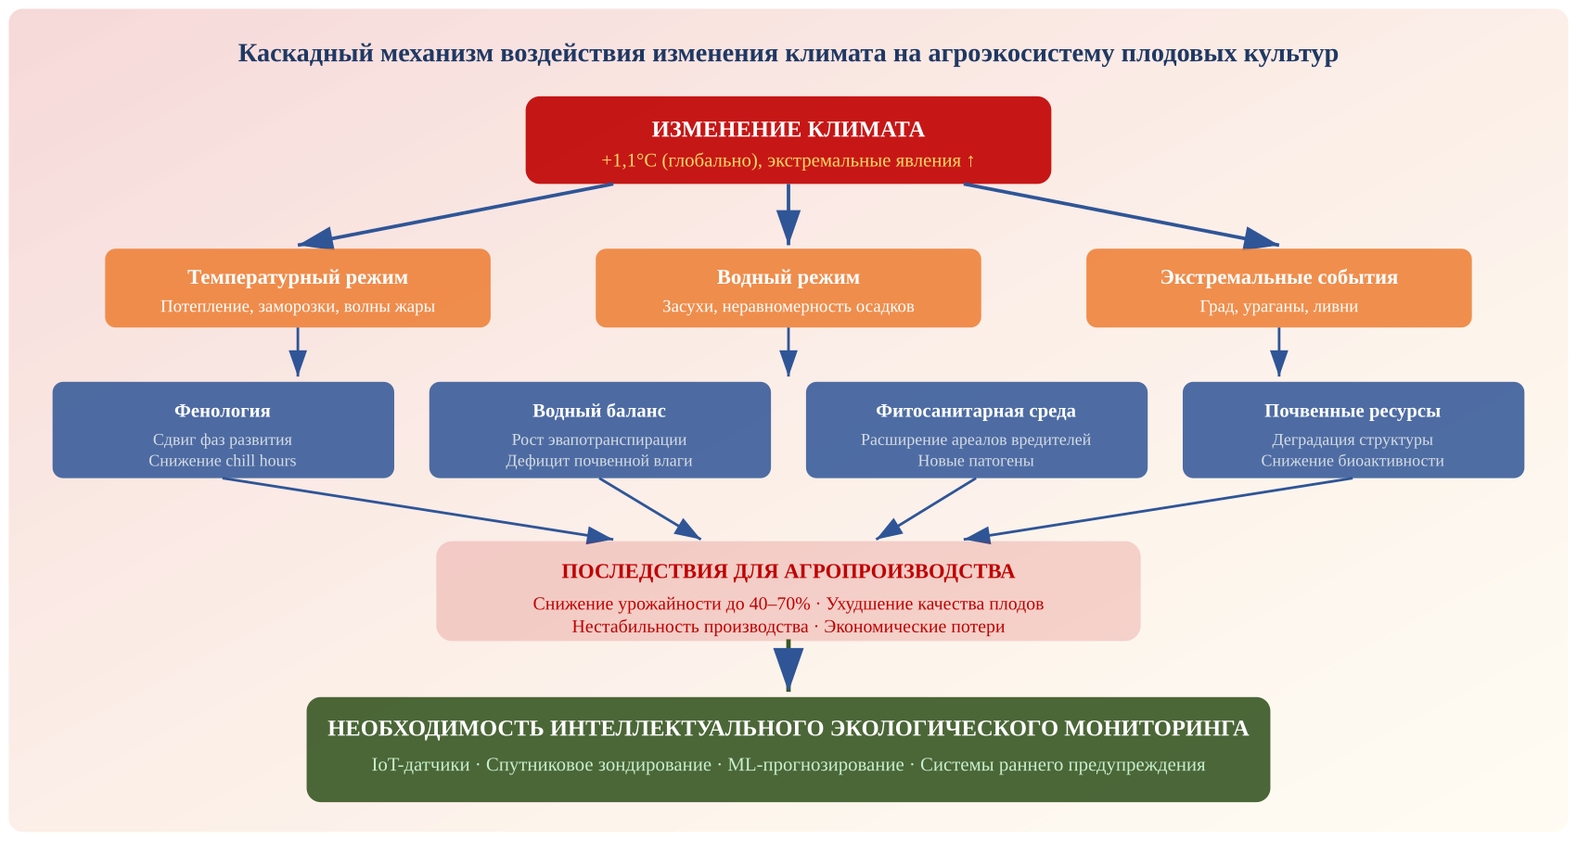

Рисунок 1.1 – Каскадный механизм воздействия изменения климата на агроэкосистему плодовых культур [Составлено автором]

Необходимость перехода от традиционных методов наблюдения к интеллектуальному мониторингу на базе IoT обусловлена ограниченностью ручных измерений по частоте, охвату и оперативности. Стационарные метеостанции «Казгидромет» удалены от садовых массивов на 5–15 км, а визуальные осмотры фиксируют повреждения лишь постфактум. Системы непрерывного автоматического мониторинга позволяют прогнозировать риски и принимать превентивные решения.

1.2 Изученность современных IT-технологий для мониторинга агроэкосистемы
Цифровизация агросектора кардинально изменила подходы к экологическому контролю продуктивных угодий. Систематический обзор Wolfert и соавторов, проанализировавший более 150 публикаций в области Smart Farming, установил, что технологии больших данных и Интернета вещей (IoT) формируют новую парадигму управления сельскохозяйственным производством, основанную на принятии решений в реальном времени [5, с. 72]. Обзор Tzounis и соавторов выявил три основных направления применения IoT в сельском хозяйстве: мониторинг окружающей среды, управление урожаем и автоматизация логистики, при этом первое направление демонстрирует наибольшие темпы роста публикационной активности [6, с. 34]. Масштабный обзор Liakos и соавторов систематизировал применение методов ML в агрономии и показал, что алгоритмы Random Forest и Gradient Boosting обеспечивают наилучшую точность прогнозирования урожайности и детекции стрессовых состояний для плодовых культур [22].
Аппаратная база IoT-систем для сельского хозяйства прошла путь от дорогостоящих специализированных платформ к доступным микроконтроллерным решениям. Сравнительный анализ Maier и соавторов продемонстрировал, что микроконтроллер ESP32 компании Espressif Systems обеспечивает рациональное соотношение функциональности и стоимости для IoT-проектов: двухъядерный процессор, встроенные Wi-Fi и Bluetooth, поддержка глубокого сна при потреблении 10 мкА делают его предпочтительным выбором по сравнению с платформами Arduino MKR и STM32 [23]. В части коммуникационных протоколов обзор Naik выявил, что MQTT (Message Queuing Telemetry Transport) превосходит HTTP и CoAP по энергоэффективности и латентности в сценариях IoT-мониторинга, обеспечивая доставку сообщений при нестабильном соединении благодаря механизму QoS [24]. Для регионов с ограниченной сетевой инфраструктурой, характерных для сельской местности Центральной Азии, технологии LPWAN (LoRaWAN, NB-IoT) и GSM/GPRS остаются основными каналами передачи данных от полевых станций [6, с. 34].
Анализ научной литературы выявляет существенную асимметрию в географическом распределении исследований. Более 65% публикаций по IoT-мониторингу в сельском хозяйстве приходится на Европу и Северную Америку, около 25% — на Восточную и Южную Азию, тогда как доля Центральной Азии составляет менее 2% [25]. При этом специфика аридных предгорных зон — резко континентальный климат, высокая амплитуда суточных температур, зависимость от ирригации, ограниченная телекоммуникационная инфраструктура — предъявляет особые требования к архитектуре IoT-систем, не учитываемые решениями, разработанными для условий Западной Европы или тропической Азии. В области плодоводства исследовательский пробел ещё более выражен: большинство систем ориентировано на зерновые, овощные или тропические культуры, тогда как комплексный мониторинг яблоневых садов с интеграцией наземных IoT-данных, спутниковых индексов и ML-прогнозирования практически не представлен в научной литературе по Центральноазиатскому региону. Эволюция подходов к IT-мониторингу и выявленный исследовательский пробел систематизированы на рисунке 1.2.

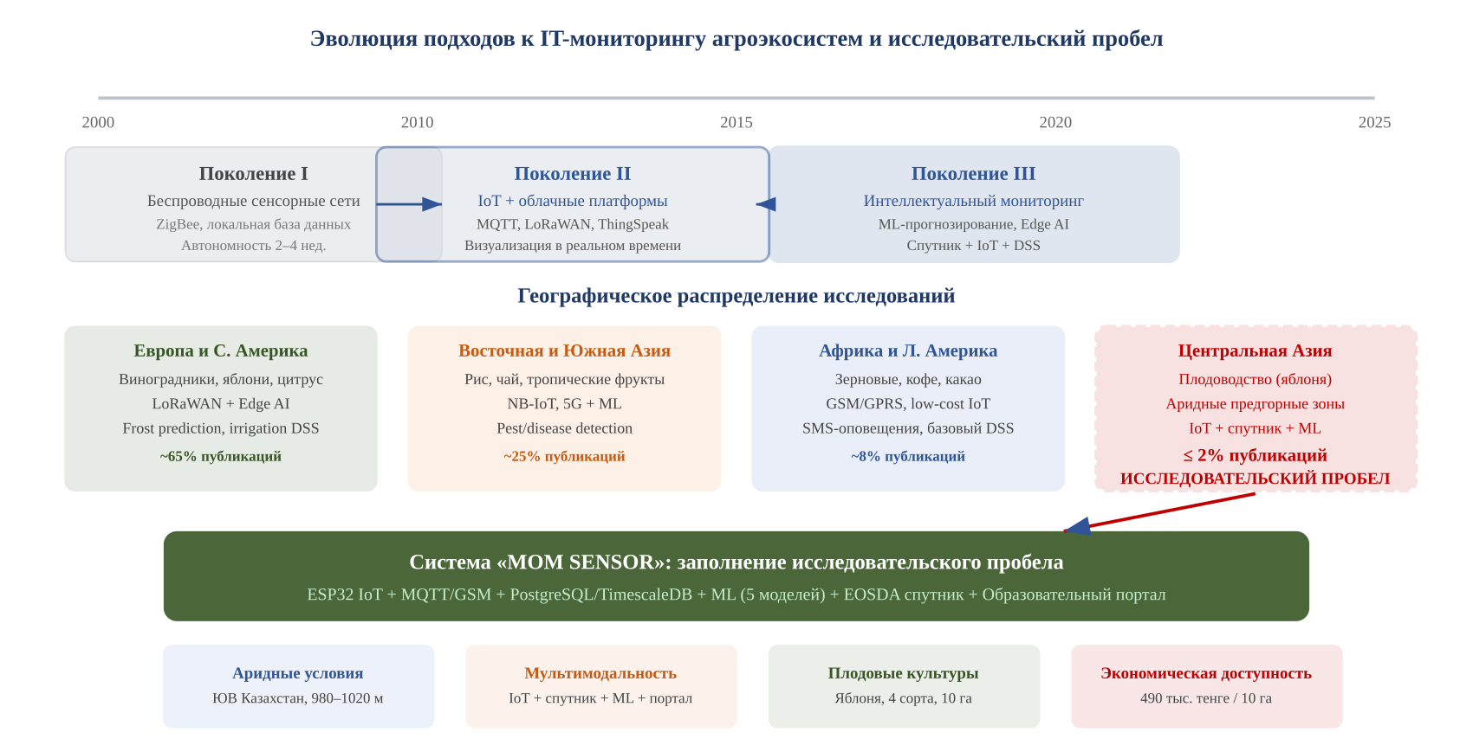

Рисунок 1.2 – Эволюция подходов к IT-мониторингу агроэкосистем и исследовательский пробел [Составлено автором]

Настоящее диссертационное исследование направлено на заполнение выявленного исследовательского пробела посредством разработки и верификации системы мониторинга, адаптированной к условиям аридного плодоводства юго-востока Казахстана. В отличие от существующих систем, ориентированных преимущественно на одноканальный мониторинг (только IoT-датчики или только спутниковые данные), разрабатываемая система «MOM SENSOR» реализует мультимодальный подход, интегрируя четыре информационных канала: наземную IoT-телеметрию (ESP32, MQTT/GSM), спутниковый мониторинг (EOSDA Crop Monitoring, Sentinel-2), прогностический ML-модуль (пять моделей для различных типов рисков) и образовательный компонент для трансфера технологий. Экономическая доступность разработанного решения (капитальные затраты менее 500 тыс. тенге на 10 га) делает его применимым для малых и средних фермерских хозяйств, что выгодно отличает систему от коммерческих платформ стоимостью десятки тысяч долларов [26].

1.3 Методы дистанционного зондирования Земли и машинного обучения (ML) в экологическом мониторинге агроэкосистем
Дистанционное зондирование Земли (ДЗЗ) остаётся одним из основных инструментов мониторинга агроэкосистем, обеспечивающим пространственно-распределённую информацию о состоянии растительного покрова, водном режиме почв и динамике ландшафтов. Метаобзор Weiss и соавторов, проанализировавший свыше 300 публикаций, показал, что запуск миссии Sentinel-2 Европейского космического агентства в 2015 году ознаменовал качественный скачок в доступности данных ДЗЗ для аграрного сектора: пространственное разрешение 10 м в сочетании с 5-дневным периодом повторной съёмки и 13 спектральными каналами впервые позволило проводить мониторинг отдельных сельскохозяйственных полей и даже крупных садовых массивов [27]. Принципиальным преимуществом спутниковых данных перед наземным мониторингом является способность оценивать пространственную неоднородность вегетационного покрова, что особенно важно для многолетних плодовых насаждений с выраженной внутриквартальной вариабельностью [28].
Вегетационные индексы, рассчитываемые по данным мультиспектральной съёмки, служат количественными индикаторами экологического состояния агроэкосистем. Систематический обзор Xue и Su выделяет более 40 различных спектральных индексов, из которых наибольшее практическое значение для плодоводства имеют: NDVI (Normalized Difference Vegetation Index) как интегральный показатель фотосинтетической активности, NDWI (Normalized Difference Water Index) для оценки водного стресса, NDRE (Normalized Difference Red Edge) как индикатор содержания хлорофилла и MSAVI (Modified Soil Adjusted Vegetation Index) для корректировки влияния почвенного фона в разреженных насаждениях [29]. Исследования Rouse и соавторов, а впоследствии Tucker, показали, что сезонная динамика NDVI тесно коррелирует с продуктивностью растительных сообществ (r = 0,78–0,92 в зависимости от культуры и региона), что делает данный индекс базовым инструментом экологической оценки [30]. Для яблоневых садов с развитым подкроновым пространством особую ценность представляет индекс MSAVI, минимизирующий влияние открытой почвы в междурядьях на спектральный сигнал. Сводный обзор методов ML, применяемых в экологическом мониторинге агроэкосистем, представлен в таблице 1.1.

Таблица 1.1 – Методы ML в экологическом мониторинге агроэкосистем: обзор подходов

Метод ML | Задача мониторинга | Входные данные | Типичная точность | Источник
1 | 2 | 3 | 4 | 5
Random Forest (ансамбль деревьев решений) | Классификация стрессов, прогноз заморозков, картирование урожайности | Спутниковые индексы + метеоданные | F1 = 0,65–0,85; AUC = 0,78–0,90 | Liakos et al., 2018 [22, с. 2674]
Gradient Boosting (XGBoost, LightGBM) | Регрессия: урожайность, эвапотранспирация, водный стресс | Мультимодальные (IoT + спутник + почва) | R² = 0,79–0,92; RMSE 8–15% | Kamilaris et al., 2017 [31, с. 23–37]

Продолжение таблицы 1.1

1 | 2 | 3 | 4 | 5
Логистическая регрессия | Бинарная / мульти-классовая классификация болезней | Температура, влажность, фенофаза | AUC = 0,70–0,82 | Mahlein, 2016 [32]
Нейронные сети (MLP, LSTM) | Прогноз временных рядов: температура, влажность, осадки | Исторические метеоряды + IoT | MAE 5–18%; R² = 0,82–0,95 | Chlingaryan et al., 2018 [33]
CNN (свёрточные сети) | Сегментация снимков, детекция плодов и повреждений | RGB / мультиспектральные изображения | mAP = 0,75–0,93 | Kamilaris, Prenafeta-Boldú, 2018 [34]

Примечание – Составлено автором F1 – F-мера; AUC – площадь под ROC-кривой; R² – коэффициент детерминации; MAE – средняя абсолютная ошибка; mAP – средняя точность детекции
Современная тенденция развития агромониторинга связана с интеграцией данных из различных источников — концепцией Data Fusion. Обзор Schmitt и Zhu показал, что комбинирование спутниковых данных с наземными измерениями повышает точность оценки состояния агроэкосистемы на 15–25% по сравнению с использованием только одного источника информации [35]. Спутниковые данные обеспечивают пространственный охват и оценку вегетационного отклика, тогда как наземные IoT-сенсоры регистрируют микроклиматические параметры с высоким временным разрешением. Формирование мультимодального вектора признаков, объединяющего спутниковые индексы, метеорологические параметры и почвенные характеристики, создаёт информационную основу для применения алгоритмов ML, способных выявлять нелинейные зависимости между абиотическими факторами и продуктивностью агроэкосистемы. Концептуальная схема конвергенции методов ДЗЗ и ML представлена на рисунке 1.3.

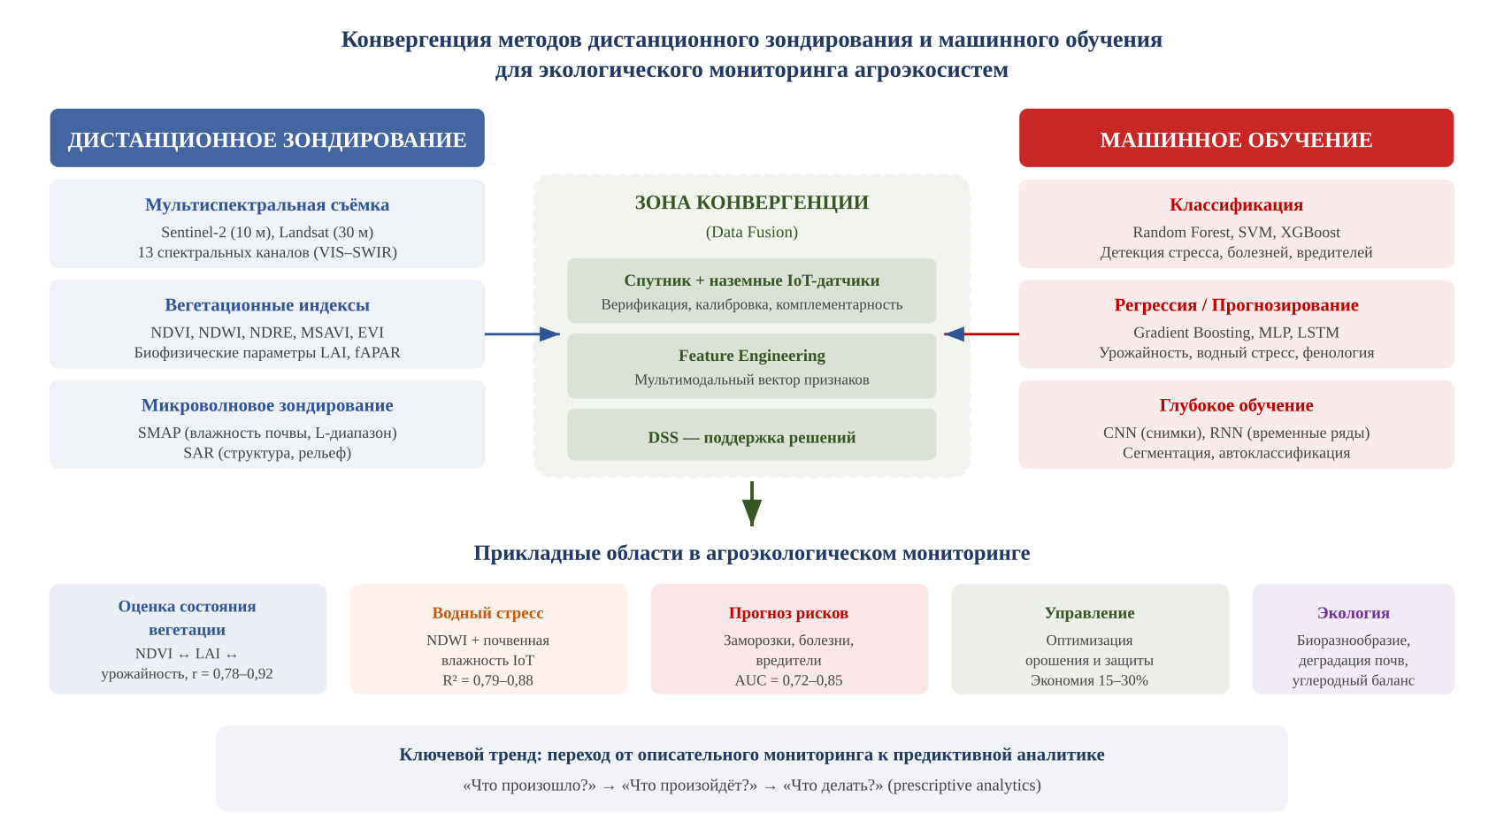

Рисунок 1.3 – Конвергенция методов ДЗЗ и ML для мониторинга агроэкосистем [Составлено автором]

Главной тенденцией последнего десятилетия стал переход от описательного мониторинга (констатация текущего состояния) к предиктивной и прескриптивной аналитике (прогнозирование рисков и формирование управленческих рекомендаций). Если классические методы ДЗЗ ограничивались ретроспективной оценкой сезонной динамики вегетации, то интеграция с алгоритмами ML позволяет формировать прогнозы на горизонте от 24 часов (заморозки) до 7 дней (водный стресс, активность вредителей) с точностью, достаточной для принятия агротехнических решений [22, с. 2674; 33, с. 61]. Вместе с тем анализ литературы показывает, что абсолютное большинство исследований по Data Fusion в агроэкологии выполнено для однолетних культур (зерновые, овощные), тогда как специфика многолетних плодовых насаждений — трёхмерная структура кроны, сортовая вариабельность спектрального отклика, многолетняя динамика продуктивности — требует разработки адаптированных методических подходов.

1.4 Водосберегающие технологии и их экологическая роль в интенсивном садоводстве
Дефицит водных ресурсов является одним из наиболее острых ограничивающих факторов развития интенсивного садоводства в аридных и семиаридных регионах мира. По данным FAO, сельское хозяйство потребляет около 70% пресной воды глобально, при этом орошаемое плодоводство характеризуется одними из наиболее высоких показателей удельного водопотребления — от 5000 до 9000 м³/га в зависимости от культуры и климатической зоны [36]. Исследования Allen и соавторов в рамках разработки методологии FAO-56 установили, что коэффициент культуры (Kc) для яблоневых садов достигает 0,95–1,20 в период максимальной вегетации, что сопоставимо с наиболее водоёмкими полевыми культурами [15, с. 103]. В условиях глобального изменения климата, сопровождающегося ростом температуры и увеличением эвапотранспирации, разработка водосберегающих технологий приобретает критическое значение для устойчивого функционирования агроэкосистем.
Капельное орошение, внедрённое в промышленное садоводство в 1960-х годах, остаётся базовой водосберегающей технологией. Обзор Naor показал, что переход от бороздкового к капельному поливу обеспечивает снижение водопотребления на 30–50% при одновременном повышении урожайности плодовых культур на 10–25% за счёт устранения периодов водного стресса и избыточного увлажнения [37]. Дальнейшим развитием данного направления стала концепция «дефицитного орошения» (Regulated Deficit Irrigation, RDI), разработанная Fereres и Soriano, предусматривающая контролируемое ограничение водоподачи в нечувствительные фенологические фазы, что позволяет экономить дополнительно 15–30% воды без существенных потерь урожая [38]. Принципиально важным условием успешного применения дефицитного орошения является наличие непрерывного мониторинга водного статуса растений и почвы, поскольку ошибки в определении момента и глубины стресса приводят к необратимому снижению продуктивности многолетних насаждений.
Альтернативным подходом к водосбережению является применение гидрофильных полимерных кондиционеров (суперабсорбентов), способных аккумулировать и постепенно высвобождать влагу в корнеобитаемом слое почвы. Исследование Narjary и соавторов продемонстрировало, что сшитые сополимеры акриламида и акрилата калия поглощают до 400–500 г воды на 1 г сухого вещества, увеличивая влагоудерживающую способность песчаных и супесчаных почв на 30–45% [39]. Обзор Abobatta обобщил мировой опыт применения гидрогелей в садоводстве: внесение суперабсорбентов в дозе 20–80 г на дерево пролонгирует межполивной период на 40–80%, снижает суммарное водопотребление на 15–30% и оказывает положительное влияние на структуру почвы за счёт циклов набухания-усадки полимерных гранул [40]. Экологически значимым эффектом гидрогелей является снижение вымывания питательных веществ из корнеобитаемого слоя, что уменьшает загрязнение грунтовых вод нитратами на 15–25%. Сводные данные об экологических эффектах основных водосберегающих технологий в интенсивном садоводстве систематизированы в таблице 1.2.

Таблица 1.2 – Экологические эффекты водосберегающих технологий в интенсивном садоводстве

Технология | Водосбережение | Влияние на почву | Экологический эффект | Источник
Капельное орошение | Снижение на 30–50% vs бороздковый полив | Локализация увлажнения, снижение засоления | Сокращение стока и эрозии, снижение энергозатрат на перекачку воды | Naor, 2006 [37, с. 111–165]; Nouri et al., 2019 [41]
Дефицитное орошение (RDI) | Дополнительно 15–30% экономии | Стимулирование корневого роста в глубину | Повышение WUE на 20–40%, снижение дренажных потерь | Fereres, Soriano, 2007 [38, с. 147]
Гидрогелевые кондиционеры (суперабсорбенты) | 15–30% снижение нормы; межполивной период +40–80% | Улучшение структуры, рост водопрочных агрегатов, пролонгация увлажнения | Снижение вымывания NO₃⁻ на 15–25%, рост микробиомассы | Narjary et al., 2012 [39, с. 94–101]; Abobatta, 2018 [39, с. 94]
Органическое мульчирование | Снижение испарения на 20–40% | Температурная стабилизация, подавление сорняков, обогащение органикой | Секвестрация углерода, увеличение биоразнообразия почвенной биоты | Chalker-Scott, 2007 [40, с. 59]

Примечание – Составлено автором WUE – Water Use Efficiency (эффективность использования воды); RDI – Regulated Deficit Irrigation

Эффективность водосберегающих технологий существенно зависит от точности управления водным режимом почвы, что требует интеграции с системами непрерывного мониторинга. Как показывает обзор Nouri и соавторов, переход от календарного графика полива к управлению на основе данных IoT-датчиков влажности почвы повышает эффективность использования воды (WUE) дополнительно на 15–25% по сравнению с одним лишь внедрением капельного полива [41, с. 247]. Ключевым преимуществом непрерывного мониторинга является возможность фиксировать динамику увлажнения и иссушения почвы с высоким временным разрешением, что позволяет определять оптимальные сроки и нормы полива индивидуально для каждого участка сада с учётом микроклиматической вариабельности. Концептуальная схема экологических эффектов водосберегающих технологий и роли IT-мониторинга представлена на рисунке 1.4.

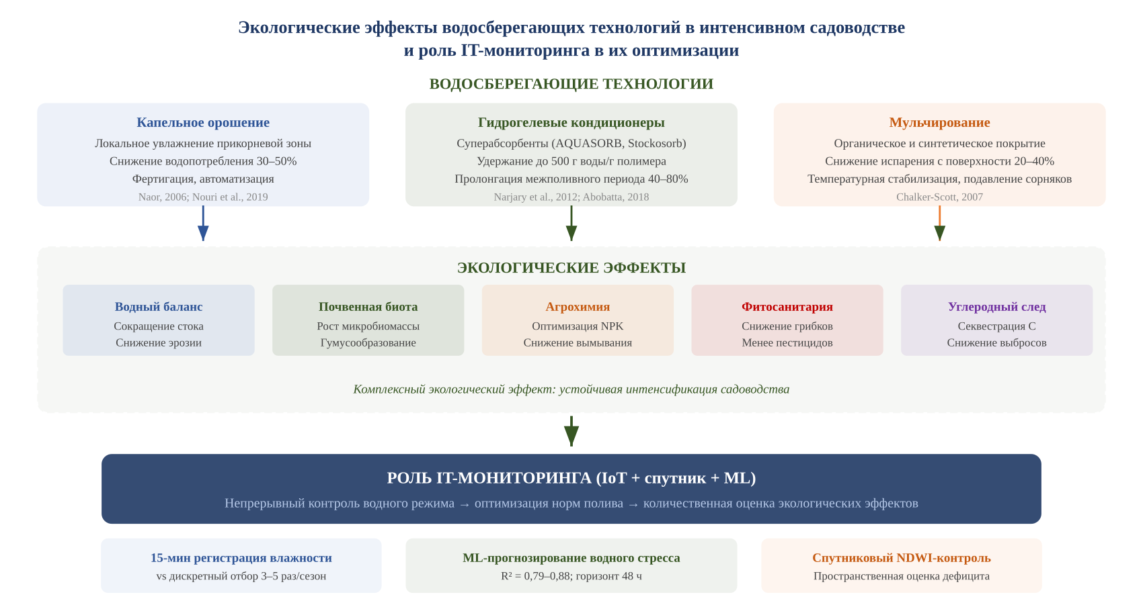

Рисунок 1.4 – Экологические эффекты водосберегающих технологий в интенсивном садоводстве и роль IT-мониторинга в их оптимизации [Составлено автором]

Для юго-востока Казахстана проблема водосбережения в садоводстве особенно актуальна: оросительная норма садов в предгорной зоне составляет 4500–6000 м³/га в год, а дефицит водных ресурсов усиливается. Решением является переход от бороздкового орошения к капельному с применением гидрогелей, снижающих расход воды на 30–40% при сохранении продуктивности насаждений.
Мировой опыт указывает на весомый потенциал водосберегающих технологий в повышении экологической устойчивости интенсивного садоводства. Капельное орошение, дефицитный полив, гидрогелевые кондиционеры и мульчирование обеспечивают экономию воды от 15 до 50%, одновременно улучшая почвенные и фитосанитарные условия.

1.5 Экологическая и экономическая оценка цифровых технологий в агропроизводстве
Масштабное внедрение цифровых технологий в сельское хозяйство в последнее десятилетие сопровождается нарастающей потребностью в объективной оценке их экологических и экономических эффектов. Систематический обзор Wolfert и соавторов показал, что системы точного земледелия обеспечивают возврат инвестиций (ROI) в диапазоне 150–500% в зависимости от культуры, масштаба хозяйства и региональных условий [41, с. 247–259]. Вместе с тем Basso и Antle подчёркивают, что абсолютное большинство исследований по оценке эффективности цифровых технологий выполнено для крупных зернопроизводящих хозяйств Северной Америки и Западной Европы, тогда как для плодоводства и тем более для аридных регионов Центральной Азии такие оценки практически отсутствуют [25, с. 254–256]. Данный пробел требует систематизации существующих методологических подходов и определения перспектив их адаптации к условиям казахстанского садоводства.
Экономическая оценка цифровых агротехнологий базируется на методах анализа затрат и выгод (Cost-Benefit Analysis, CBA). Обзор Fountas и соавторов систематизировал основные источники экономического эффекта точного земледелия: повышение урожайности за счёт оптимизации агротехнических операций (10–30%), снижение прямых затрат на ресурсы — воду, удобрения и средства защиты растений (15–40%), а также предотвращение потерь от неблагоприятных погодных условий и фитосанитарных рисков (10–20%) [42]. Инвестиционная привлекательность оценивается показателями NPV (чистая приведённая стоимость), BCR (коэффициент выгод и затрат) и периодом окупаемости. Исследования Schimmelpfennig для Министерства сельского хозяйства США установили, что IoT-системы мониторинга окупаются в течение 1–3 лет при площади хозяйства свыше 50 га, однако для малых хозяйств (менее 10 га) экономическая целесообразность существенно зависит от стоимости оборудования и наличия доступной телекоммуникационной инфраструктуры [43]. Обзор экологических и экономических эффектов цифровых технологий в агропроизводстве по результатам мирового опыта приведён в таблице 1.3.

Таблица 1.3 – Экологические и экономические эффекты цифровых технологий в агропроизводстве: мировой опыт

Направление оценки | Показатель | Диапазон эффекта | Условия/ограничения | Источник
1 | 2 | 3 | 4 | 5
Экономическая: ROI системы | Return on Investment | 150–500% | Зерновые, площадь > 50 га, развитая инфраструктура | Wolfert et al., 2017 [5, с. 69–80]
Экономическая: рост урожайности | Прибавка урожая | +10–30% | Зависит от культуры и базовой технологии | Fountas et al., 2015 [42, с. 131–138]

Продолжение таблицы 1.3

1 | 2 | 3 | 4 | 5
Экономическая: ROI системы | Return on Investment | 150–500% | Зерновые, площадь > 50 га, развитая инфраструктура | Wolfert et al., 2017 [5, с. 69–80]
Экономическая: рост урожайности | Прибавка урожая | +10–30% | Зависит от культуры и базовой технологии | Fountas et al., 2015 [42, с. 131–138]

Примечание – Составлено автором ROI – Return on Investment; NPV – Net Present Value; BCR – Benefit-Cost Ratio; д.в. – действующее вещество

Экологическая оценка цифровых агротехнологий формируется по трём основным направлениям: оптимизация использования водных ресурсов, снижение пестицидной нагрузки на агроэкосистему и сокращение углеродного следа производства. Обзор Gebbers и Adamchuk показал, что переход от календарных схем обработки к целевым, основанным на данных сенсорного мониторинга и ML-прогнозировании, позволяет снизить объём вносимых пестицидов на 20–40% без ущерба для фитосанитарного состояния насаждений [44, с. 828–831]. Исследование Balafoutis и соавторов по оценке углеродного следа точного земледелия методом жизненного цикла (LCA) установило, что сокращение числа механизированных операций и оптимизация расхода ресурсов снижают выбросы парниковых газов на 10–25% в пересчёте на тонну продукции [45, с. 1–28]. Принципиально важным является комплексный характер экологической оценки, интегрирующий показатели водного следа (Water Footprint), пестицидной нагрузки и углеродного баланса, что соответствует целям устойчивого развития ООН — SDG 2 (голод), SDG 6 (вода), SDG 12 (ответственное потребление) и SDG 15 (экосистемы суши). Методологическая схема комплексной оценки цифровых технологий представлена на рисунке 1.5.

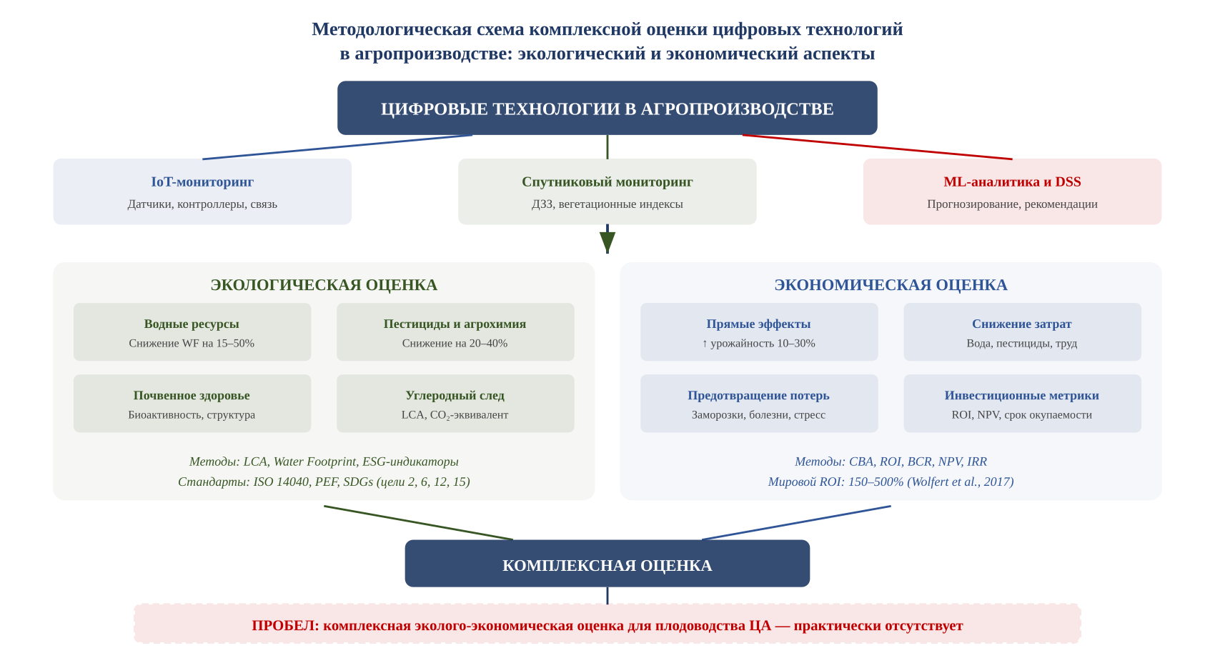

Рисунок 1.5 – Методологическая схема комплексной экологической и экономической оценки цифровых технологий в агропроизводстве [Составлено автором]

Несмотря на значительный объём публикаций по оценке эффективности цифровых технологий, ряд методологических проблем остаётся нерешённым. Во-первых, экономические оценки преимущественно выполнены для крупных хозяйств развитых стран, где стоимость цифровой инфраструктуры составляет малую долю от общих производственных затрат. Для малых и средних хозяйств Центральной Азии с площадью 5–20 га соотношение затрат на IoT-оборудование и стоимости продукции может принципиально отличаться. Во-вторых, экологические оценки редко учитывают специфику многолетних плодовых насаждений — длительный продуктивный период (25–40 лет), сезонную динамику экосистемных услуг и кумулятивный эффект улучшения почвенного здоровья. В-третьих, для условий Казахстана практически отсутствуют исследования, интегрирующие экологическую и экономическую оценку цифровых агротехнологий в единый аналитический фреймворк [25, с. 254–256; 43, с. 1–3].

2 УСЛОВИЯ, ОБЪЕКТЫ И МЕТОДЫ ИССЛЕДОВАНИЙ

2.1 Природно-климатическая характеристика зоны исследований

2.1.1 Географическое положение и физико-географические особенности предгорной зоны
Экспериментальные исследования по разработке и апробации системы мониторинга агроэкосистемы плодовых культур проводились в предгорной зоне Заилийского Алатау на территории Алматинской области РК. Выбор данной территории обусловлен необходимостью решения первой задачи исследования — проведения комплексного анализа почвенно-климатических условий и экологического состояния агроэкосистемы яблоневых садов юго-востока Казахстана в контексте глобального изменения климата. Кроме того, данный регион имеет исключительное значение для плодоводства Казахстана как исторический центр происхождения культурной яблони и один из ключевых регионов промышленного садоводства страны.
Заилийский Алатау является горный хребет, расположенный на северо-западе горной системы Тянь-Шань на границе Казахстана и Кыргызстана. Хребет протянулся на 280 км от реки Чу на западе до реки Чилик на востоке, располагаясь в пределах 43° северной широты и 75–78° восточной долготы. Преобладающие высоты составляют 4000–4600 м, высшая точка — пик Талгар — достигает 4979 м над уровнем моря [46].
Северный склон Заилийского Алатау, где расположен экспериментальный участок, характеризуется пологим понижением к Илийской впадине и равнинам Казахстана. Южный склон хребта более крутой и отделён от Кунгей Алатау продольными межгорными долинами рек Чилик и Чонкемин. В центральной части хребты соединяются через Чилико-Кеминский горный узел, образуя Талгарский массив — наиболее возвышенную часть всей системы [47].
Экспериментальный участок расположен в предгорной зоне северного склона Заилийского Алатау в пределах географических координат 43,397° с.ш. и 77,577° в.д. Абсолютная высота участка составляет 980–1020 м над уровнем моря, что соответствует нижней части лесостепного пояса — оптимальной зоне для промышленного садоводства региона [48]. В таблице 2.1 представлены основные географические параметры участка.

Таблица 2.1 – Географические параметры участка

Параметр | Значение
Географическое положение | Предгорная зона Заилийского Алатау, Алматинская область
Координаты центра участка | 43°23'49" с.ш., 77°34'37" в.д. (43.397°N, 77.577°E)
Высота над уровнем моря | 980–1020 м
Площадь участка | 10 га
Перепад высот в пределах участка | 40 м
Расстояние до г. Алматы | ~35 км (юго-восточное направление)
Природная зона | Лесостепной пояс (зона садоводства)

Примечание – Составлено автором GPS-измерений и топографических карт

Геологическое строение территории определяется принадлежностью к Каледонской складчатости с последующей переработкой в четвертичном периоде. Хребет сложен преимущественно гранитами, конгломератами, известняками и сланцами. В предгорной зоне широко распространены пролювиальные отложения — продукты разрушения горных пород, формирующие конусы выноса у подножий.
Рельеф участка характеризуется пологим северным уклоном с углом наклона 3–5°, благодаря чему происходит естественный сток избыточной влаги и защиту от застоя холодного воздуха в период весенних заморозков. Наличие защитных лесополос по северной и западной границам участка создаёт благоприятный микроклимат для плодовых насаждений [3, с. 24–45]. Характеристика природных зон садоводства Алматинской области приведена в таблице 2.2.

Таблица 2.2 – Характеристика природных зон садоводства Алматинской области

Зона | Высота, м | Осадки, мм/год | Особенности садоводства
Среднегорная | 1100–1600 | 600–800 | Оптимальные условия для садоводства, высокое качество плодов
Предгорная | 750–1100 | 550–600 | Благоприятна для зимостойких сортов, риск весенних заморозков
Равнинно-степная | 500–750 | 300–400 | Требуется обязательное орошение, жаркое сухое лето

Примечание – Составлено на основе данных [48, с. 1–3; 49]

Характерной особенностью северного склона Заилийского Алатау является выраженная высотная поясность с чётко дифференцированными природными зонами. Согласно классификации, принятой для данного региона, выделяют следующие высотные пояса: гляциально-нивальный (выше 3800 м), альпийский (2800–3800 м), субальпийский (2500–2800 м), лесной (1600–2500 м), лесостепной (900–1600 м) и степной (500–900 м).
Экспериментальный участок располагается в лесостепном поясе, который является оптимальной зоной для садоводства в Алматинской области. Согласно данным межрегиональной схемы территориального развития Алматинской агломерации, подзона садоводства сосредоточена на отметках 950–1250 м над уровнем моря в предгорной части региона [49, с. 1–3]. На рисунке 2.1 представлена схема высотной поясности северного склона Заилийского Алатау с указанием расположения участка.

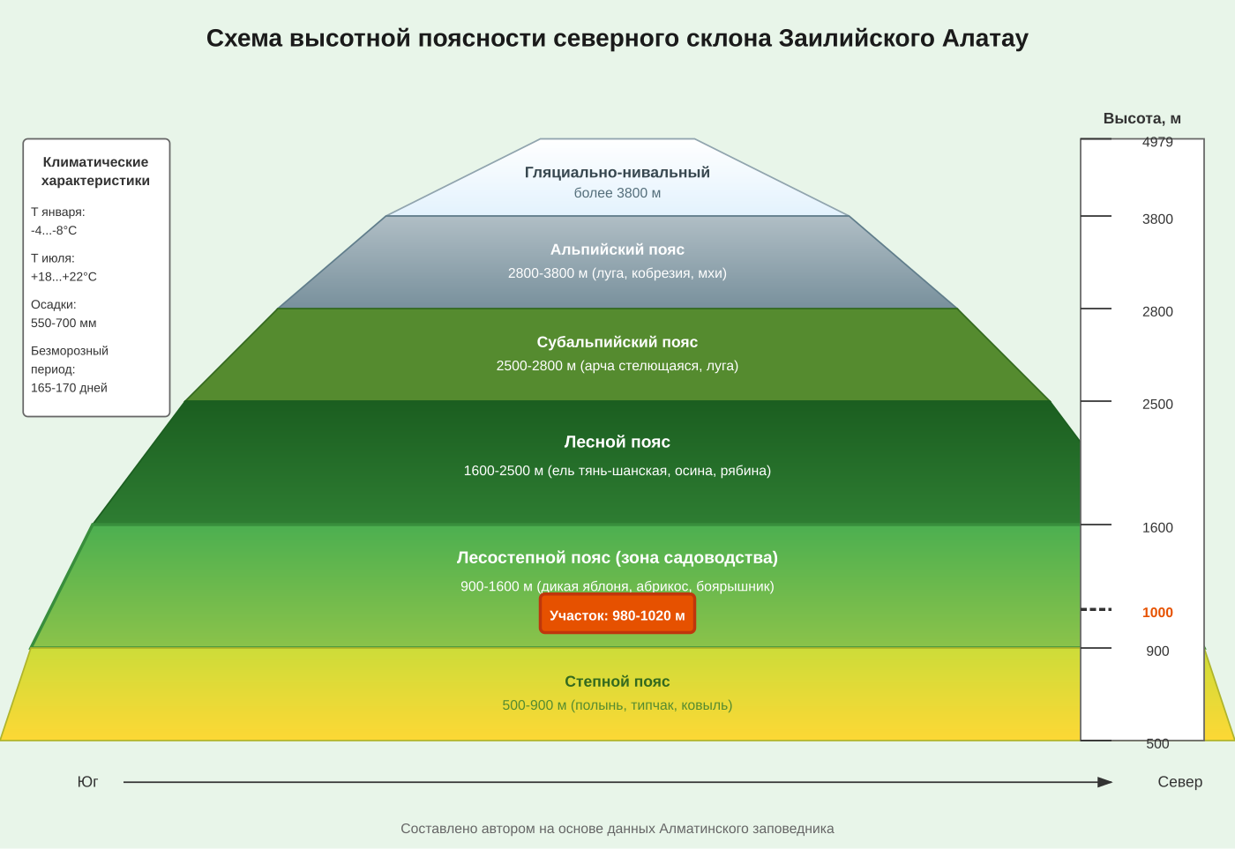

Рисунок 2.1 – Схема высотной поясности северного склона Заилийского Алатау [Составлено автором]

Географическое положение участка в предгорной зоне Заилийского Алатау на высоте 980–1020 м над уровнем моря характеризуется благоприятным сочетанием физико-географических условий для промышленного садоводства. Пологий северный уклон рельефа, наличие защитных лесополос и близость к горным рекам обеспечивают возможность эффективного выращивания плодовых культур при условии организации системы мониторинга абиотических параметров среды для своевременного прогнозирования заморозков и других неблагоприятных явлений.

2.1.2 Климатические условия региона
Климатические условия предгорной зоны являются определяющим фактором для функционирования агроэкосистемы яблоневых садов. Проведя комплексный анализ почвенно-климатических условий и экологического состояния агроэкосистемы в контексте глобального изменения климата, было установлено, что характеристика климата региона имеет принципиальное значение для обоснования параметров системы мониторинга и определения перечня абиотических факторов, подлежащих непрерывному контролю [46, с. 178–230].
Климат Заилийского Алатау формируется под влиянием комплекса факторов, включающих значительную удалённость от океанов, расположение в центре Евразийского материка, наличие высокогорных хребтов и выраженную вертикальную поясность. Положение региона на 43° северной широты способствует увеличению поступления солнечной радиации, в то время как континентальность климата обусловливает значительные сезонные и суточные амплитуды температур, а также неравномерное распределение осадков в течение года.
Климат предгорной зоны на высотах 900–1200 м над уровнем моря, где расположен экспериментальный участок, характеризуется как умеренно континентальный с элементами горного климата. В отличие от равнинных территорий Илийской впадины, предгорья отличаются более мягким температурным режимом, повышенным увлажнением и меньшей континентальностью, что создаёт благоприятные условия для садоводства [48, с. 4–18]. В таблице 2.3 представлены основные климатические показатели зоны исследований.

Таблица 2.3 – Основные климатические показатели предгорной зоны

Показатель | Значение
Среднегодовая температура воздуха | +7,8...+8,0°C
Средняя температура января | -4...-6°C
Средняя температура июля | +20,7...+21,7°C
Абсолютный минимум температуры | -33...-35°C
Абсолютный максимум температуры | +37...+41°C
Годовая сумма осадков | 600–700 мм
Сумма активных температур (более +10°C) | 2500–3050°C
Безморозный период | 165–170 дней
Гидротермический коэффициент (ГТК) | 1,0–1,2

Примечание – Составлено на основе данных РГП «Казгидромет» и научных публикаций [48, с. 17–19; 50]

Температурный режим предгорной зоны характеризуется умеренно холодной зимой и тёплым летом. Важной особенностью региона является явление горно-долинной инверсии температур, при которой на высотах 1000–1600 м над уровнем моря температура воздуха в зимний период выше, чем на равнине. Данное явление обусловлено стеканием холодного воздуха в понижения рельефа и обеспечивает более мягкие условия перезимовки плодовых культур в предгорьях.
Годовой ход температуры воздуха в зоне участка отражён на рисунке 2.3. Наиболее холодным месяцем является январь со средней температурой от -4 до -6°C, наиболее тёплым — июль со средней температурой +21...+23°C. Переход среднесуточной температуры через +5°C весной происходит в конце марта — начале апреля, осенью — в конце октября — начале ноября. Климатограмма предгорной зоны на высоте 980–1020 м показана на рисунке 2.2.

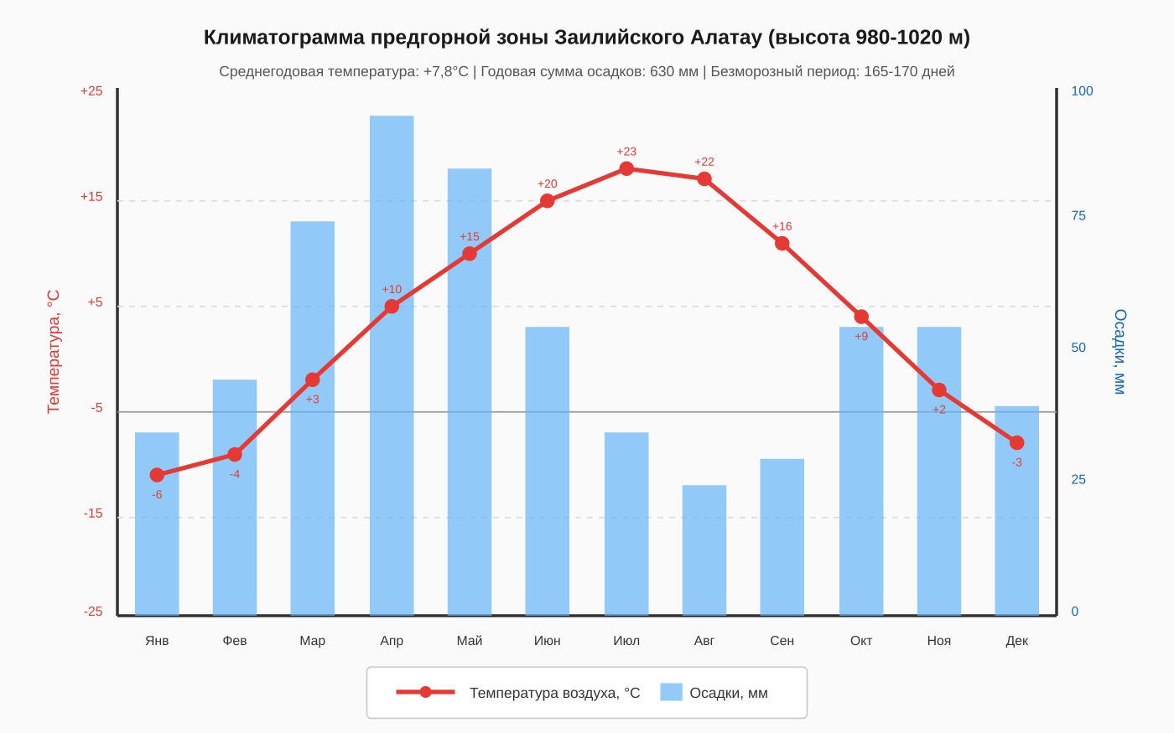

Рисунок 2.2 – Климатограмма предгорной зоны (высота 980–1020 м) [Составлено автором по данным Казгидромет]

Режим увлажнения территории характеризуется неравномерным распределением осадков в течение года с выраженным весенним максимумом. Наибольшее количество осадков (до 40% годовой суммы) выпадает в апреле–мае, что связано с активизацией циклонической деятельности и поступлением влажных воздушных масс с запада. Летний период (июль–август) является относительно засушливым — на него приходится лишь 18% годовых осадков, что требует орошения плодовых насаждений [50, с. 1–3].
Вторичный максимум осадков наблюдается в октябре — ноябре (около 22% годовой суммы), что благоприятно сказывается на влагозарядке почвы перед зимним периодом. Зимние осадки (декабрь — февраль) составляют около 19% годовой суммы и выпадают преимущественно в виде снега. Устойчивый снежный покров формируется в среднем 30 ноября и сохраняется до середины марта, достигая высоты 15–30 см.

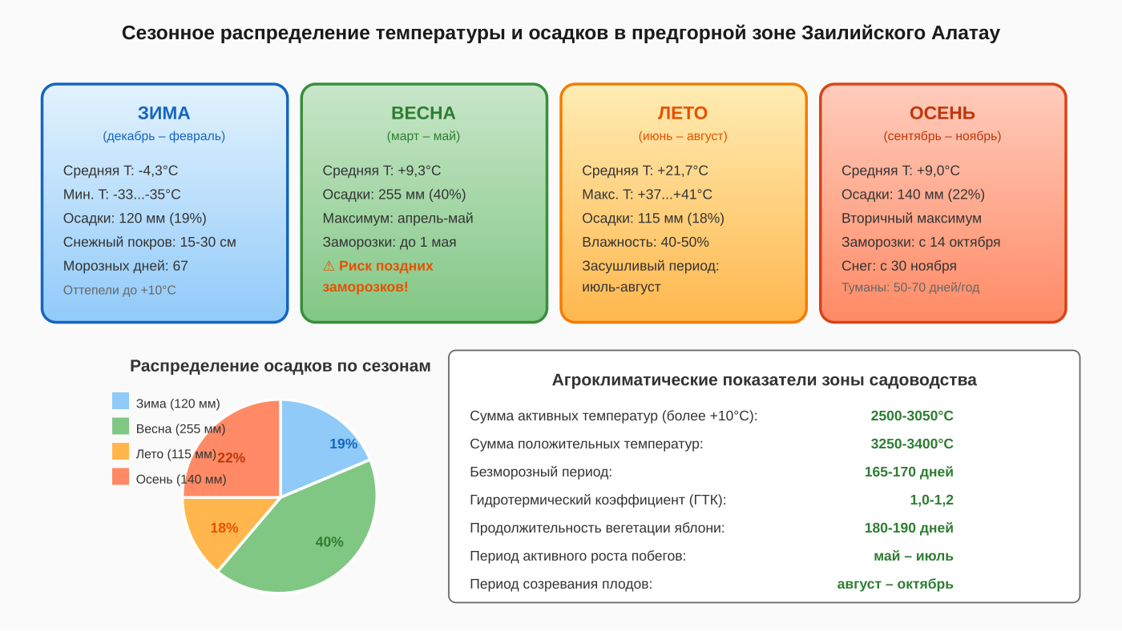

Рисунок 2.3 – Сезонное распределение температуры и осадков в предгорной зоне Заилийского Алатау [Составлено автором]

Особое значение для садоводства имеют агроклиматические показатели, определяющие продолжительность и теплообеспеченность вегетации. Сумма активных температур (выше +10°C) в предгорной зоне составляет 2500–3050°C, что достаточно для полного созревания большинства сортов яблони, включая позднеосенние и зимние. Безморозный период продолжается 165–170 дней, при этом весенние заморозки заканчиваются в среднем в конце апреля, а осенние начинаются в первой декаде октября [48, с. 18–32].
Гидротермический коэффициент (ГТК), характеризующий соотношение тепла и влаги, в зоне исследований составляет 1,0–1,2, что соответствует оптимальным условиям для садоводства при наличии дополнительного орошения в летний период. Данный показатель указывает на достаточную увлажнённость территории при умеренной теплообеспеченности [50, с. 47–89]. Перечень опасных агрометеорологических явлений зоны исследований и их характеристика обобщены в таблице 2.4.

Таблица 2.4 – Опасные агрометеорологические явления в зоне исследований

Явление | Период проявления | Частота | Риск для садов
Поздние весенние заморозки | Апрель – май | Ежегодно | Высокий
Ранние осенние заморозки | Сентябрь – октябрь | Ежегодно | Средний
Засуха (атмосферная) | Июль – август | 70% лет | Высокий
Суховеи | Июнь – август | 5–10 дней/год | Средний
Град | Май – август | 2–4 раза/год | Высокий
Сильный ветер (более 15 м/с) | Круглогодично | 15–20 дней/год | Средний

Примечание – Составлено на основе данных многолетних наблюдений [51]

К опасным агрометеорологическим явлениям, представляющим угрозу для яблоневых садов региона, относятся поздние весенние и ранние осенние заморозки, летняя засуха, суховеи, град и сильный ветер. Наибольшую опасность представляют поздние весенние заморозки, совпадающие с периодом цветения яблони (конец апреля — начало мая). При понижении температуры до -2...-3°C происходит повреждение цветков и завязей, что может привести к полной потере урожая [51, с. 8–22].
Проблема изменения климата приобретает особую актуальность для сельского хозяйства Казахстана. По данным РГП «Казгидромет», за период 1976–2023 гг среднегодовая температура воздуха на территории Казахстана повысилась на 0,24°C за 10 лет, при этом наиболее интенсивное потепление наблюдается в весенний период — до 0,45–0,91°C за 10 лет в зависимости от региона. Данная тенденция приводит к смещению фенологических фаз развития растений и увеличению риска повреждения весенними заморозками [52].
Прогнозы климатологов указывают на возможное повышение температуры на территории Казахстана на 2–3°C к 2050 году, что приведёт к изменению агроклиматических зон и необходимости адаптации технологий садоводства к новым условиям. В частности, ожидается смещение зон оптимального выращивания яблони в более высокогорные районы, сокращение периода накопления холода, необходимого для прохождения периода покоя, и увеличение повторяемости экстремальных погодных явлений.
В условиях изменяющегося климата система мониторинга приобретает ключевое значение для своевременного выявления неблагоприятных условий и принятия превентивных мер защиты насаждений. Непрерывный контроль температуры воздуха и почвы, относительной влажности, атмосферного давления и параметров ветра позволяет прогнозировать наступление заморозков, засухи и других опасных явлений с заблаговременностью 24–48 часов, что достаточно для организации защитных мероприятий.

2.1.3 Метеорологические условия в годы проведения исследований (2021–2024 гг)
Анализируя результаты непрерывного мониторинга абиотических факторов среды посредством системы «MOM SENSOR» за период 2021–2024 гг, была получена детальная характеристика метеорологических условий на участке. Период наблюдений охватил четыре полных вегетационных сезона, в течение которых было зарегистрировано более 2,1 миллиона телеметрических записей с интервалом измерений 15 минут [53]. Полученный массив данных позволяет объективно оценить межгодовую изменчивость метеорологических параметров и их влияние на продуктивность яблоневых насаждений.
Согласно данным РГП «Казгидромет», в указанный период на территории Алматинской области наблюдались как типичные, так и аномальные метеорологические условия, включая экстремальные температуры, засухи и градобития [52, с. 18–38]. В таблице 2.5 представлены основные метеорологические показатели по годам исследований.

Таблица 2.5 – Метеорологические показатели участка за 2021–2024 гг

Показатель | 2021 | 2022 | 2023 | 2024
Среднегодовая температура, °C | +8,4 | +7,5 | +8,0 | +9,2
Сумма осадков за год, мм | 645 | 580 | 520 | 690
Сумма активных температур, °C | 2850 | 2680 | 2750 | 3020
Безморозный период, дней | 182 | 175 | 180 | 192
Дата последнего заморозка | 18.04 | 25.04 | 02.05 | 12.04
Число дней с T > +30°C | 28 | 22 | 35 | 42
Выявленные аномалии | — | Град | Засуха | —

Примечание – Составлено автором MOM SENSOR» и РГП «Казгидромет» [52, с. 1–3; 53, с. 1–3]

Вегетационный сезон 2021 года характеризовался условиями, близкими к среднемноголетней норме. Среднегодовая температура воздуха составила +8,4°C, сумма осадков — 645 мм, что соответствует оптимальным показателям для зоны садоводства. Безморозный период продолжался 182 дня, последний весенний заморозок зафиксирован 18 апреля. Благоприятные метеоусловия способствовали формированию максимальной за период наблюдений урожайности яблони — 248 ц/га.
Сезон 2022 года отличался пониженным температурным фоном и недостаточным увлажнением в первой половине вегетации. Среднегодовая температура составила +7,5°C, что на 0,5°C ниже нормы. Существенное негативное влияние на урожайность оказало градобитие, зафиксированное 12 августа 2022 года. По данным системы мониторинга, диаметр градин достигал 15–20 мм, продолжительность явления составила 12 минут. Повреждение плодов привело к снижению урожайности до 152 ц/га [54].
Вегетационный сезон 2023 года характеризовался повышенным температурным фоном и дефицитом осадков в летний период. Сумма осадков за год составила лишь 520 мм, что на 17% ниже нормы. Особенно острый дефицит влаги отмечался в июле, когда выпало всего 18 мм осадков при норме 35 мм. Атмосферная засуха в сочетании с высокими температурами (число дней с T > +30°C достигло 35) привела к водному стрессу насаждений, что было зафиксировано снижением индекса NDVI до аномальных значений (Z = −2,4) [55].
Сезон 2024 года оказался наиболее теплообеспеченным за весь период исследований. Среднегодовая температура достигла +9,2°C, сумма активных температур — 3020°C, что на 8–12% выше среднемноголетних значений. Увеличенная продолжительность безморозного периода (192 дня) и ранний сход снега способствовали раннему началу вегетации. Достаточное увлажнение (690 мм за год) в сочетании с повышенной теплообеспеченностью обеспечили высокую урожайность — 201 ц/га [53, с. 5–7].

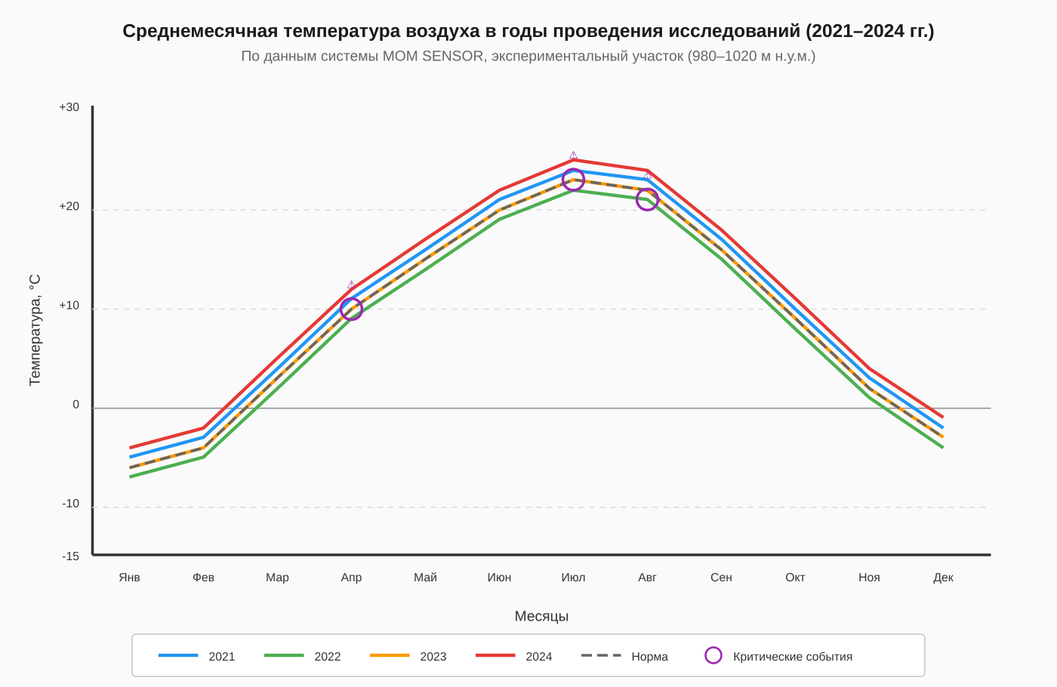

Рисунок 2.4 – Среднемесячная температура воздуха на участке за 2021–2024 гг [Составлено автором по данным системы «MOM SENSOR»]

Анализ межгодовой динамики температуры воздуха (рисунок 2.4) отражает выраженную тенденцию к потеплению в период исследований. Наиболее существенные отклонения от нормы отмечались в зимние и весенние месяцы.
Особое значение для садоводства имеют критические метеорологические события, способные нанести существенный ущерб насаждениям. За период 2021–2024 гг системой мониторинга было зафиксировано три критических события: поздний весенний заморозок 2 мая 2023 года (минимальная температура −2,3°C), градобитие 12 августа 2022 года и атмосферная засуха июля 2023 года. Критические метеорологические события за период 2021–2024 гг систематизированы в таблице 2.6.

Таблица 2.6 – Критические метеорологические события за период исследований

Дата | Событие | Параметры | Ущерб
02.05.2023 | Поздний заморозок | T min = −2,3°C, продолжительность 4 ч | Повреждение 15% цветков
12.08.2022 | Градобитие | Диаметр 15–20 мм, 12 мин | Повреждение 30% плодов
05–25.07.2023 | Атмосферная засуха | Осадки 18 мм (51% нормы), ГТК = 0,6 | Снижение NDVI на 12%

Примечание – Составлено автором

Корреляционный анализ взаимосвязи метеорологических параметров и урожайности яблони за 2021–2024 гг показал наличие статистически значимой положительной связи между суммой активных температур и урожайностью (r = 0,91, p < 0,05), а также между интегральным NDVI и урожайностью (r = 0,91, p < 0,05). Отрицательная корреляция выявлена между числом экстремальных событий и урожайностью (r = −0,78, p < 0,05), что доказывает критическое значение своевременного выявления и предупреждения опасных метеорологических явлений [15, с. 13–78].

2.2 Почвенные условия участка

2.2.1 Характеристика почвенного покрова зоны исследований
Почвенный покров предгорной зоны характеризуется выраженной вертикальной зональностью, обусловленной изменением гидротермических условий с высотой. Структура почвенного покрова определяется комплексом факторов почвообразования, включающих материнские породы, рельеф, климат и растительность. Изучение почвенных условий участка проводилось с целью оценки пригодности территории для промышленного садоводства и обоснования размещения станций системы мониторинга [56].
Согласно почвенно-географическому районированию, территория исследований относится к Заилийской провинции горных тёмно-каштановых и горных чернозёмных почв Тянь-Шаньской горной области. На северном склоне Заилийского Алатау выделяется несколько почвенных поясов, последовательно сменяющих друг друга с повышением абсолютной высоты местности [56, с. 1–3]. В таблице 2.7 представлена характеристика почвенных поясов северного склона Заилийского Алатау.

Таблица 2.7 – Вертикальная зональность почвенного покрова северного склона Заилийского Алатау

Почвенный пояс | Высота, м | Содержание гумуса,% | Растительность
Серозёмы северные | 500–700 | 1,5–2,0 | Полынно-солянковая пустыня
Светло-каштановые | 700–900 | 2,0–2,5 | Полынно-типчаковая степь
Тёмно-каштановые | 900–1100 | 3,5–4,5 | Разнотравно-злаковая степь
Горные чернозёмы | 1100–1400 | 6,0–8,0 | Луговая степь, редколесье
Тёмно-серые лесные | 1400–1800 | 5,0–7,0 | Лиственные леса
Горно-луговые | 1800–2800 | 8,0–12,0 | Субальпийские луга, ельники
Горно-тундровые | выше 2800 | 3,0–5,0 | Альпийские луга, криофиты

Примечание – Составлено на основе данных почвенных исследований [48, с. 33–35; 56, с. 11–13]

Экспериментальный участок, как видно на рисунке 2.5, расположен на высоте 980–1020 м над уровнем моря, что соответствует поясу тёмно-каштановых почв, переходному к поясу горных чернозёмов. Данный высотный интервал характеризуется оптимальным сочетанием тепло- и влагообеспеченности для плодоводства и традиционно используется для размещения промышленных яблоневых садов Алматинской области [48, с. 32–48].
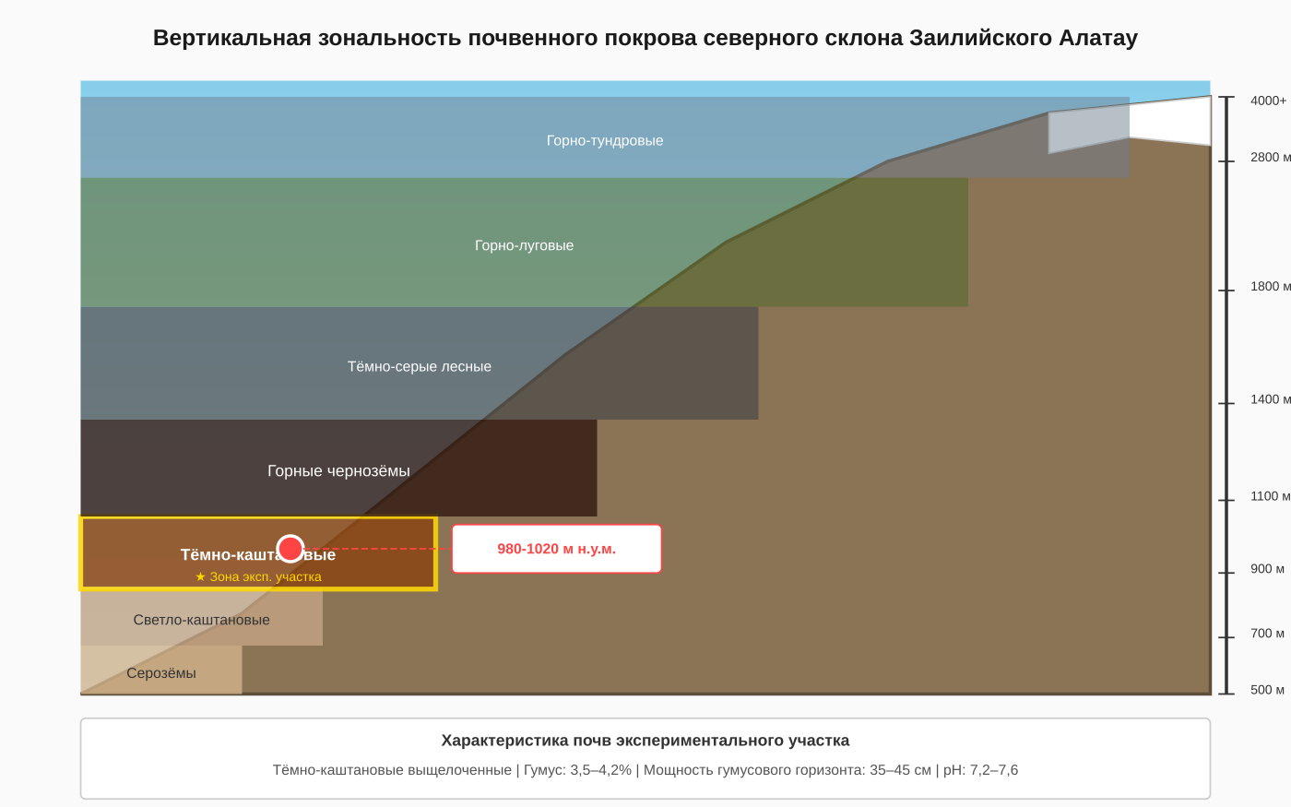

Рисунок 2.5 – Вертикальная зональность почвенного покрова северного склона Заилийского Алатау [Составлено автором]

Тёмно-каштановые почвы участка относятся к подтипу выщелоченных, что обусловлено повышенным увлажнением в предгорной зоне. Профиль почвы характеризуется следующим строением: гумусовый горизонт А (0–35 см) тёмно-серого цвета, комковато-зернистой структуры; переходный горизонт АВ (35–55 см) буровато-серый, ореховато-комковатый; иллювиальный горизонт В (55–90 см) бурый, призматической структуры с карбонатными новообразованиями; материнская порода С (глубже 90 см) – палево-бурый лёссовидный суглинок [57].
Содержание гумуса в пахотном слое (0–30 см) составляет 3,5–4,2%, что соответствует среднему уровню обеспеченности органическим веществом для данного типа почв. Мощность гумусового горизонта достигает 35–45 см, что является благоприятным показателем для садоводства. Реакция почвенного раствора слабощелочная (pH 7,2–7,6), обеспеченность подвижным фосфором средняя (25–35 мг/кг), обменным калием – повышенная (280–350 мг/кг) [58]. Морфологическая характеристика почвенного профиля участка приведена в таблице 2.8.

Таблица 2.8 – Морфологическая характеристика почвенного профиля участка

Горизонт | Глубина, см | Цвет | Структура | Особенности
Апах | 0–30 | Тёмно-серый | Комковато-пылеватая | Уплотнённый, корни
А | 30–45 | Тёмно-серый | Комковато-зернистая | Рыхлый, копролиты
АВ | 45–60 | Буровато-серый | Ореховато-комковатая | Переходный, затёки гумуса
В | 60–95 | Бурый | Призматическая | Карбонатные плёнки
ВСа | 95–130 | Палево-бурый | Призматическая | Белоглазка, прожилки CaCO₃
С | глубже 130 | Палевый | Массивная | Лёссовидный суглинок

Примечание – По данным почвенных разрезов участка

Гранулометрический состав почв участка определяется как среднесуглинистый с преобладанием крупнопылеватой фракции (0,05–0,01 мм), содержание которой составляет 35–42%. Содержание физической глины (частиц менее 0,01 мм) варьирует от 32 до 38%, что даёт оптимальное соотношение водоудерживающей способности и водопроницаемости. Плотность сложения пахотного слоя составляет 1,25–1,35 г/см³, порозность – 48–52% [59].
Для размещения станций системы «MOM SENSOR» учитывались особенности микрорельефа и пространственной вариабельности почвенного покрова. Станции располагались в характерных для участка почвенных условиях: станция 1 – на выровненном участке с типичными тёмно-каштановыми почвами;
На основании проведённого анализа можно заключить, что почвенные условия участка характеризуются как благоприятные для промышленного садоводства. Тёмно-каштановые выщелоченные почвы обладают достаточной мощностью гумусового горизонта, оптимальными водно-физическими свойствами и средней обеспеченностью элементами питания.

2.2.2 Агрохимические и водно-физические свойства почв
Осуществляя мониторинг влажности и температуры почвы посредством системы «MOM SENSOR», было установлено, что корректная интерпретация данных сенсоров требует детального знания агрохимических и водно-физических свойств почвенного профиля. Изучение данных параметров проводилось с целью калибровки ёмкостных датчиков влажности почвы и обоснования пороговых значений для системы автоматизированных рекомендаций по орошению [60].
Агрохимическая характеристика почв участка выполнялась по общепринятым методикам в соответствии с ГОСТ 26213-91 (гумус), ГОСТ 26483-85 (рН), ГОСТ 26204-91 (подвижный фосфор), ГОСТ 26210-91 (обменный калий). Образцы почвы отбирались из пахотного (0–30 см) и подпахотного (30–60 см) слоёв в четырёхкратной повторности на каждой из четырёх точек размещения IoT-станций [61]. Результаты агрохимического обследования почв участка представлены в таблице 2.9.

Таблица 2.9 – Агрохимические показатели почв участка

Показатель | Слой 0–30 см | Слой 30–60 см | Оценка обеспеченности
Гумус,% | 3,8 ± 0,3 | 2,4 ± 0,2 | Средняя
Азот общий,% | 0,22 ± 0,02 | 0,14 ± 0,01 | Средняя
P₂O₅ подвижный, мг/кг | 28 ± 4 | 18 ± 3 | Средняя
K₂O обменный, мг/кг | 320 ± 25 | 240 ± 20 | Повышенная
pH водный | 7,4 ± 0,2 | 7,6 ± 0,2 | Слабощелочная
CaCO₃,% | 2,8 ± 0,4 | 5,2 ± 0,6 | Слабо-/среднекарбонатная
Сумма обменных оснований, мг-экв/100 г | 28,5 ± 2,1 | 24,2 ± 1,8 | Высокая

Примечание – Определено по стандартным методикам (n = 16, M ± m)

Содержание гумуса в пахотном слое составляет 3,8%, что соответствует среднему уровню обеспеченности для тёмно-каштановых почв предгорной зоны. Соотношение углерода к азоту (C:N = 10,0) указывает на благоприятные условия гумификации. Содержание подвижного фосфора (28 мг/кг) находится на среднем уровне и требует внесения фосфорных удобрений для получения высоких урожаев яблони. Обеспеченность обменным калием (320 мг/кг) оценивается как повышенная, что характерно для почв, сформированных на лёссовидных суглинках [62].
Водно-физические свойства почв определяют способность почвенного профиля накапливать и удерживать влагу, что имеет критическое значение для управления орошением в условиях дефицита водных ресурсов. Основными гидрофизическими константами, используемыми для калибровки системы мониторинга, являются наименьшая влагоёмкость (НВ), влажность завядания (ВЗ) и диапазон доступной влаги (ДВ = НВ − ВЗ) [63]. Профильное распределение водно-физических и агрохимических показателей почвы показано на рисунке 2.6.

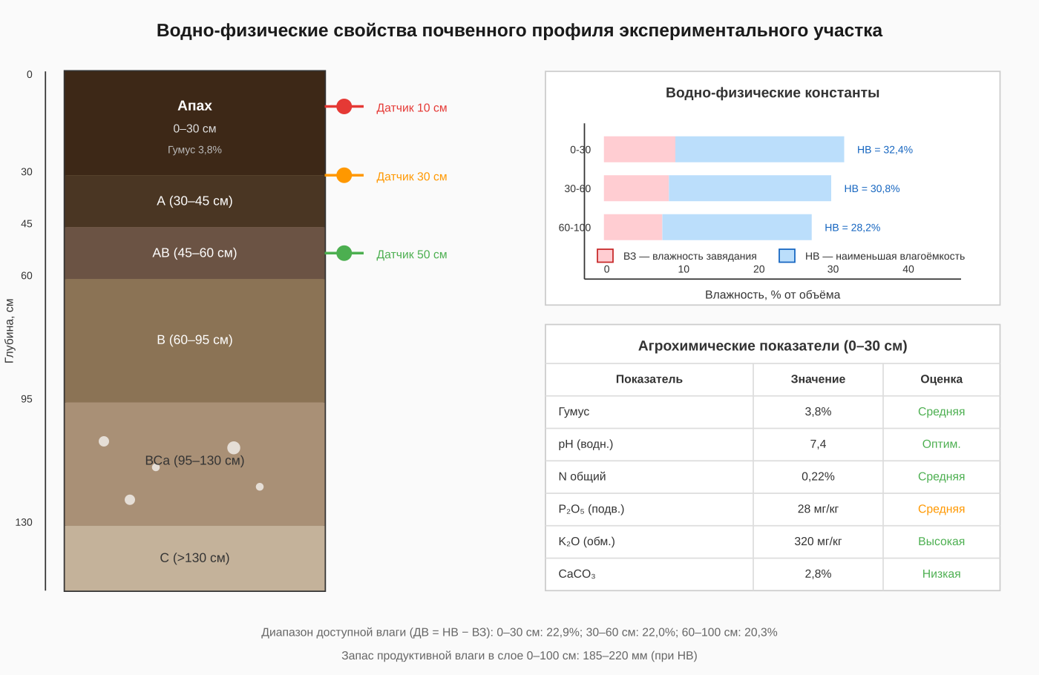

Рисунок 2.6 – Водно-физические свойства и агрохимические показатели почвенного профиля участка [Составлено автором]

Наименьшая влагоёмкость (НВ) почв участка варьирует от 28,2% в слое 60–100 см до 32,4% в пахотном горизонте (0–30 см). Более высокие значения НВ в верхних горизонтах обусловлены повышенным содержанием гумуса и лучшей оструктуренностью почвы. Влажность завядания (ВЗ) составляет 7,9–9,5% в зависимости от глубины, что соответствует среднесуглинистому гранулометрическому составу [64]. Водно-физические константы почв участка по горизонтам приведены в таблице 2.10.

Таблица 2.10 – Водно-физические константы почв участка

Слой, см | НВ,% | ВЗ,% | ДВ,% | Плотность, г/см³ | Порозность,%
0–30 | 32,4 | 9,5 | 22,9 | 1,28 | 51,7
30–60 | 30,8 | 8,8 | 22,0 | 1,35 | 49,1
60–100 | 28,2 | 7,9 | 20,3 | 1,42 | 46,4

Примечание – НВ – наименьшая влагоёмкость; ВЗ – влажность завядания; ДВ – диапазон доступной влаги

Диапазон доступной влаги (ДВ), представляющий практический интерес для орошаемого земледелия, составляет 20,3–22,9% от объёма почвы в зависимости от глубины. Запас продуктивной влаги в метровом слое при наименьшей влагоёмкости достигает 185–220 мм, формируя достаточный буфер для снижения частоты поливов. Согласно рекомендациям ФАО, оптимальная влажность почвы для яблони в период активной вегетации должна поддерживаться на уровне 70–80% от НВ, что соответствует 22–26% объёмной влажности [15, с. 161–200].
Для калибровки ёмкостных датчиков влажности почвы системы «MOM SENSOR» были установлены пороговые значения на основе водно-физических констант: критический нижний порог – 15% (соответствует 50% от НВ, начало водного стресса);
Водопроницаемость почв участка, определённая методом заливаемых площадок, составляет 45–60 мм/ч в первый час и стабилизируется на уровне 15–20 мм/ч через 3–4 часа. Высокая начальная водопроницаемость обусловлена комковатой структурой пахотного горизонта и наличием биопор. Данные значения свидетельствуют о хорошей дренированности почв и минимальном риске поверхностного стока при канальном орошении [65].
Система содержания почвы в саду оказывает существенное влияние на водно-физические свойства корнеобитаемого слоя. На участке применяется комбинированная система: чёрный пар в приствольных полосах шириной 1,0–1,2 м и естественное залужение междурядий. Чёрный пар поддерживается механической обработкой культиватором 3–4 раза за сезон, поддерживая рыхлое состояние почвы, снижение непродуктивного испарения и оптимальный водно-воздушный режим в зоне размещения основной массы корней. Залужение междурядий многолетними травами способствует предотвращению водной эрозии на склоне, накоплению органического вещества и улучшению структуры почвы. Данная система содержания почвы учитывалась при размещении датчиков влажности: сенсоры устанавливались в приствольных полосах (зона чёрного пара), где показания наиболее репрезентативны для оценки влагообеспеченности корневой системы яблони [66].
Температурный режим почвы, регистрируемый датчиками DS18B20 на глубинах 10, 30 и 50 см, характеризуется выраженной сезонной и суточной динамикой. Амплитуда суточных колебаний температуры на глубине 10 см достигает 8–12°C в летний период и затухает до 1–2°C на глубине 50 см.

2.3 Объекты исследований

2.3.1 Характеристика сада
Организуя развёртывание системы мониторинга «MOM SENSOR» на производственных площадях, в качестве участка был выбран яблоневый сад интенсивного типа, расположенный в предгорной зоне Заилийского Алатау Алматинской области. Выбор объекта исследований обусловлен типичностью агроэкологических условий для зоны промышленного садоводства юго-востока Казахстана, наличием репрезентативного набора сортов и возможностью длительного мониторинга [67].
Экспериментальный участок является промышленный яблоневый сад общей площадью 10,0 гектаров, заложенный в 2008–2012 годах. Географические координаты центра участка составляют 43,397°N, 77,577°E, высота над уровнем моря — 980–1020 м. Сад расположен на пологом северном склоне крутизной 3–5°, защищён от господствующих ветров лесополосами по северной и западной границам [67, с. 18–45]. Общая характеристика сада суммирована в таблице 2.11.

Таблица 2.11 – Общая характеристика сада

Показатель | Значение
Общая площадь, га | 10,0
Год закладки | 2008–2012
Возраст насаждений, лет | 12–16 (на 2024 г.)
Тип сада | Интенсивный
Схема посадки, м | 4 × 5 (междурядье × в ряду)
Густота посадки, дер./га | 500
Подвой | ММ-106 (полукарликовый)
Формировка кроны | Веретеновидная (шпиндельбуш)
Высота деревьев, м | 2,5–3,5
Система орошения | Канальная (бороздковая)
Система содержания почвы | Чёрный пар в приствольных полосах, залужение междурядий

Примечание – По данным производственной характеристики хозяйства

Сад заложен по интенсивной технологии с использованием полукарликового подвоя ММ-106, обеспечивающего раннее вступление в плодоношение (3–4 год), умеренную силу роста деревьев и высокую продуктивность. Схема посадки 4 × 5 м (междурядье 4 м, расстояние в ряду 5 м) обеспечивает густоту насаждений 500 деревьев на гектар, что является оптимальным для полукарликовых подвоев в условиях региона [68].
Формировка кроны деревьев выполнена по типу веретеновидной (шпиндельбуш), характеризующейся компактной пирамидальной формой с центральным проводником высотой 2,5–3,5 м. Данная формировка обеспечивает оптимальное освещение кроны, удобство проведения уходных работ и механизированной уборки урожая [68, с. 56–89]. Схема интенсивного экспериментального участка показана на рисунке 2.7.

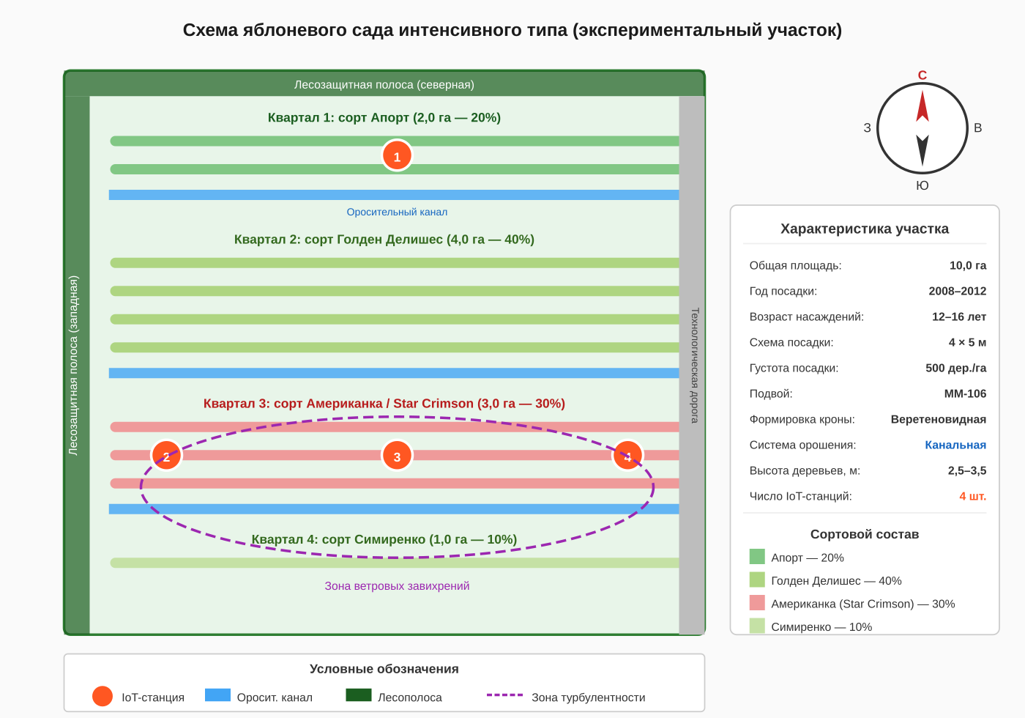

Рисунок 2.7 – Схема сада интенсивного типа (экспериментальный участок) [Составлено автором]

Сортовой состав насаждений представлен четырьмя районированными сортами яблони: Голден Делишес (40% площади, квартал 2), Американка (Star Crimson) (30%, квартал 3), Апорт (20%, квартал 1) и Симиренко (10%, квартал 4). Размещение сортов по кварталам учитывает микроклиматические особенности участка: более зимостойкий сорт Апорт расположен в верхней части участка, где температурная инверсия менее выражена; сорта Голден Делишес и Американка, требовательные к теплообеспеченности, занимают центральную и нижнюю зоны оптимального микроклимата [69].
Орошение сада осуществляется канальным (бороздковым) способом с забором воды из горной реки. Оросительная сеть включает магистральные каналы, разделяющие участок на кварталы, и систему временных борозд в междурядьях. Поливная норма составляет 800–1000 м³/га за один полив, оросительная норма варьирует от 5200 до 6800 м³/га в зависимости от погодных условий вегетации. Производственные показатели сада за период исследований приведены в таблице 2.12.

Таблица 2.12 – Производственные показатели сада за 2021–2024 гг

Показатель | 2021 | 2022 | 2023 | 2024
Урожайность, ц/га | 248 | 152 | 198 | 201
Валовой сбор, тонн | 248 | 152 | 198 | 201
Выход товарных плодов,% | 87 | 70 | 78 | 82
Средняя масса плода, г | 185 | 178 | 195 | 192
Число поливов | 6 | 6 | 8 | 7
Оросительная норма, м³/га | 5400 | 5200 | 6800 | 5600

Примечание – По данным производственного учёта хозяйства и системы мониторинга

Средняя урожайность за период исследований составила 200 ц/га, что соответствует показателям интенсивных садов региона. Снижение урожайности в 2022 году (152 ц/га) обусловлено повреждением плодов градом в августе, в 2023 году (198 ц/га) — частичными последствиями засухи в июле.
Яблоневый сад интенсивного типа, выбранный в качестве объекта исследований, является типичным для зоны промышленного садоводства юго-востока Казахстана. Сочетание четырёх районированных сортов различного срока созревания, канального орошения и интенсивной агротехники создаёт условия для комплексной апробации системы мониторинга в реальных производственных условиях.

2.3.2 Сортовой состав и биологические особенности насаждений
Изучение биологических особенностей сортов яблони, представленных на участке, является необходимым условием для корректной интерпретации данных системы мониторинга. Различия в фенологии, устойчивости к абиотическим стрессорам и продуктивности сортов определяют дифференцированный отклик насаждений на изменения параметров окружающей среды, что должно учитываться алгоритмами ML при формировании агротехнических рекомендаций [70].
Сортовой состав экспериментального сада включает четыре районированных сорта яблони, различающихся по срокам созревания: летний (Американка / Star Crimson), осенний (Голден Делишес), позднеосенний (Апорт) и зимний (Симиренко). Такая структура сортимента является оптимальной для зоны промышленного садоводства юго-востока Казахстана [69, с. 124–178], обеспечивает растянутый период уборки урожая с августа по октябрь и позволяет оценить работу системы мониторинга для сортов с различными биологическими характеристиками.

Таблица 2.13 – Помологическая характеристика сортов яблони участка

Показатель | Апорт | Голден Делишес | Американка | Симиренко
Срок созревания | Позднеосенний | Осенний | Летний | Зимний
Съёмная зрелость | 15.09–10.10 | 01.09–25.09 | 10.08–05.09 | 01.10–20.10
Потребительская зрелость | Октябрь–декабрь | Октябрь–январь | Август–сентябрь | Декабрь–апрель
Средняя масса плода, г | 250–300 | 140–180 | 180–220 | 150–200
Окраска плода | Красная с полосами | Золотисто-жёлтая | Тёмно-красная | Светло-зелёная
Дегустационная оценка, балл | 4,5 | 4,8 | 4,6 | 4,7
Лёжкость, мес | 2–3 | 4–5 | 1–2 | 6–8

Примечание – Составлено автором

Из таблицы 2.13, сорта существенно различаются по срокам созревания и товарным качествам плодов. Сорт Апорт является традиционным для Алматинской области и сформировался как эндемичная популяция в предгорной зоне Заилийского Алатау [3, с. 145–178]. Деревья отличаются сильнорослостью на семенных подвоях, однако на полукарликовом подвое ММ-106 формируют компактную крону высотой 3,0–3,5 м. Сорт характеризуется высокой зимостойкостью (выдерживает понижение температуры до −30°C), благодаря чему его размещают в верхней части участка (квартал 1), где температурная инверсия выражена слабее.
Голден Делишес (Golden Delicious) — сорт американской селекции, широко распространённый в промышленном садоводстве благодаря высокой урожайности и скороплодности [67, с. 78–120]. На подвое ММ-106 деревья вступают в плодоношение на 3–4 год после посадки и характеризуются регулярной урожайностью. Сорт требователен к теплообеспеченности вегетации (сумма активных температур не менее 2600°C), что определяет его размещение в центральной части участка (квартал 2) с оптимальным микроклиматом. Плоды средней величины (140–180 г), золотисто-жёлтой окраски, с высокой дегустационной оценкой (4,8 балла).
Сорт Американка (Star Crimson) относится к группе летних сортов с ранним сроком созревания. Сорт характеризуется высокой засухоустойчивостью, что особенно важно в условиях дефицита водных ресурсов юго-востока Казахстана [66, с. 178–220]. Деревья среднерослые, на подвое ММ-106 достигают высоты 2,5–3,0 м. Плоды крупные (180–220 г), интенсивной тёмно-красной окраски, с отличными вкусовыми качествами. Короткий срок хранения (1–2 месяца) компенсируется ранним поступлением продукции на рынок.
Симиренко (Ренет Симиренко) — зимний сорт украинской селекции, отличающийся длительным сроком хранения плодов (до 8 месяцев в условиях холодильника). Сорт обладает повышенной засухоустойчивостью и жаростойкостью при средней зимостойкости, что определяет его размещение в нижней части участка (квартал 4) [71]. Плоды среднего размера (150–200 г), светло-зелёной окраски с характерными подкожными точками.

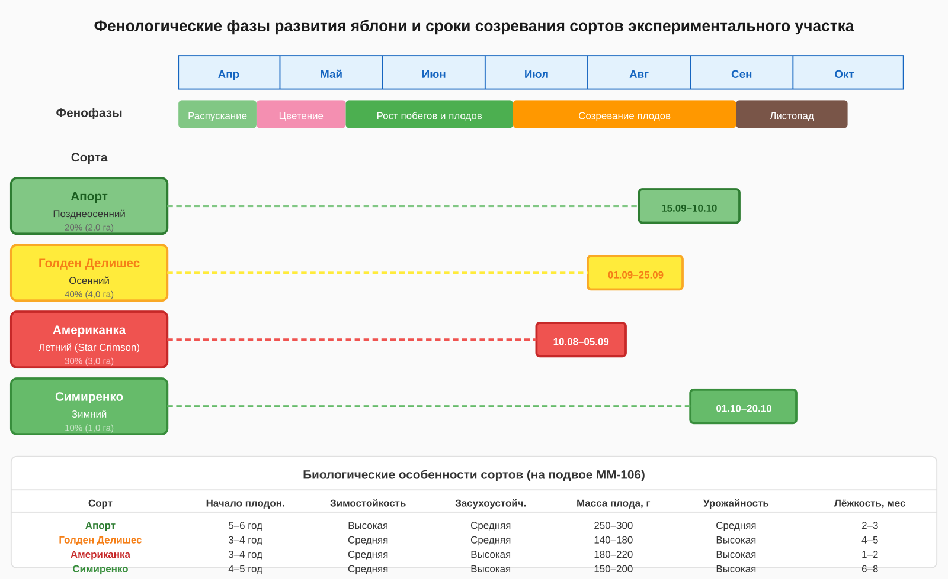

Рисунок 2.8 – Фенологические фазы развития яблони и сроки созревания сортов участка [Составлено автором]

На рисунке 2.8 представлена схема фенологических фаз развития яблони и сроки созревания сортов участка. Как видно из рисунка, сорта образуют непрерывный конвейер поступления продукции: Американка (август — начало сентября), Голден Делишес (сентябрь), Апорт (середина сентября — начало октября), Симиренко (октябрь).
Фенологические наблюдения, выполненные в 2021–2024 гг с использованием системы «MOM SENSOR», позволили установить сроки наступления основных фаз развития яблони на участке. Начало вегетации (распускание почек) отмечается в среднем 10–15 апреля, цветение — в последней декаде апреля — первой декаде мая.
Различия в биологических особенностях сортов определяют специфику их отклика на абиотические факторы среды и, соответственно, дифференцированные требования к параметрам мониторинга. Данные зависимости систематизированы в таблице 2.14.

Таблица 2.14 – Биологические особенности сортов и их значение для мониторинга

Сорт | Зимостойкость | Засухоустойчивость | Критический параметр мониторинга
Апорт | Высокая | Средняя | Влажность почвы, t воздуха весной
Голден Делишес | Средняя | Средняя | Сумма активных t, заморозки
Американка | Средняя | Высокая | t воздуха в период созревания
Симиренко | Средняя | Высокая | t воздуха зимой, влажность почвы

Примечание – Составлено автором

Из таблицы 2.14, для зимостойкого сорта Апорт критическим является мониторинг влажности почвы в весенний период для предотвращения водного стресса. Для сорта Голден Делишес, требовательного к теплообеспеченности, приоритетным является контроль суммы активных температур и прогнозирование поздневесенних заморозков с использованием алгоритмов ML (см. раздел 3.4.3).

2.3.3 IT-технология как объект и инструмент исследования
IT-технология в виде комплекса «MOM SENSOR» выступает одновременно объектом верификации и инструментом получения данных для экологической оценки агроэкосистемы [53, с. 1]. Архитектура, спецификация датчиков и структура базы данных описаны в главе 3. Перечень измеряемых параметров представлен в таблице 2.20. Функциональная структура комплекса «MOM SENSOR» в контексте задач исследования показана на рисунке 2.9, а его метрологические характеристики и накопленный за 2021–2024 гг объём данных обобщены в таблице 2.15, а накопленный за 2021–2024 гг объём и структура данных — в таблице 2.16.

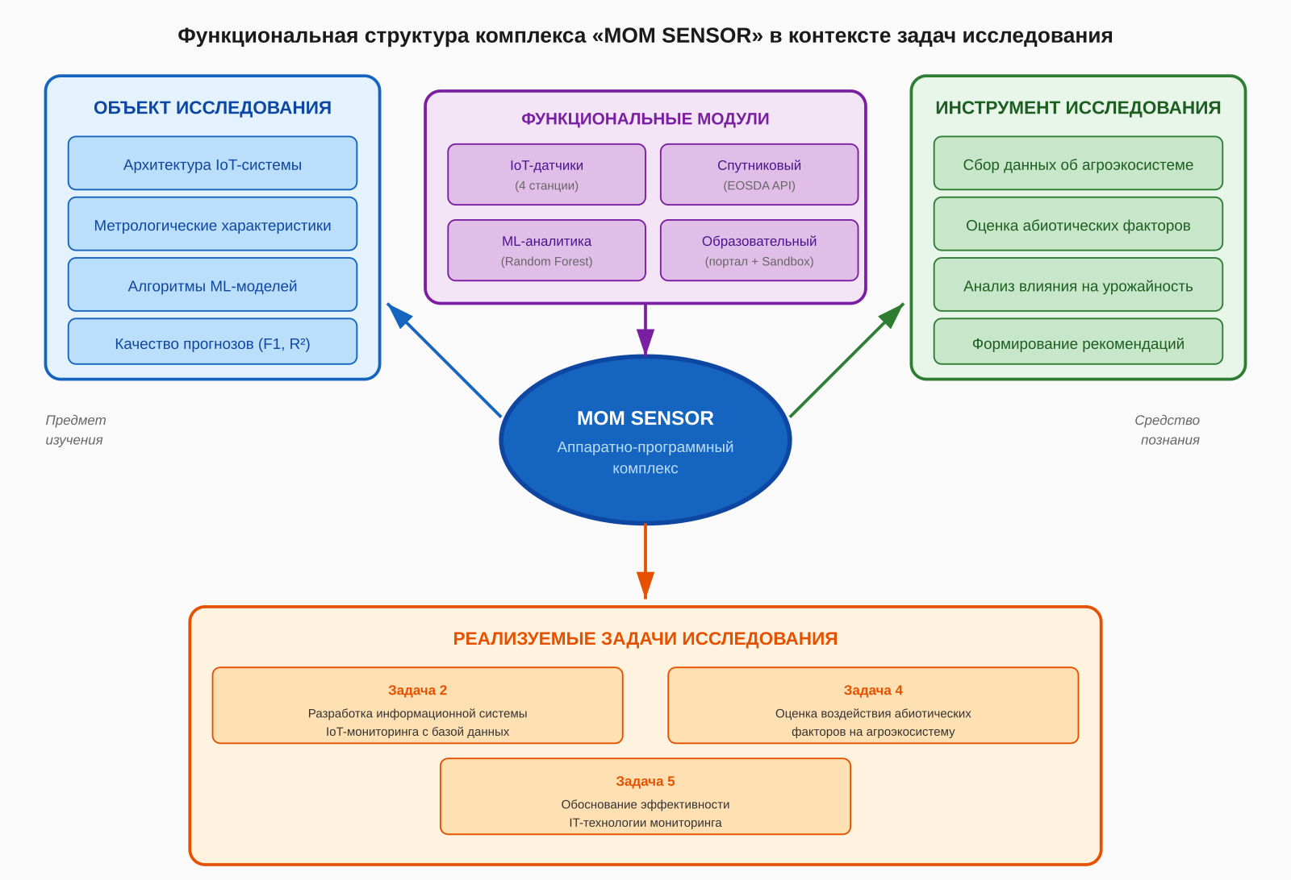

Рисунок 2.9 – Функциональная структура комплекса «MOM SENSOR» в контексте задач исследования [Составлено автором]

Таблица 2.15 – Метрологические характеристики измерительных компонентов комплекса «MOM SENSOR»

Компонент | Измеряемый параметр | Диапазон | Погрешность
Sensirion SHT31 | Температура воздуха | −40...+125°C | ±0,3°C
Sensirion SHT31 | Относительная влажность | 0–100% RH | ±2% RH
Bosch BME280 | Атмосферное давление | 300–1100 гПа | ±1 гПа
Dallas DS18B20 | Температура почвы | −55...+125°C | ±0,5°C
Ёмкостный v1.2 | Влажность почвы | 0–100% | ±3% (после калибр.)
Чашечный анемометр | Скорость ветра | 0,5–50 м/с | ±0,5 м/с
Потенциометр. флюгер | Направление ветра | 0–360° | ±5°

Примечание – Составлено автором
Таблица 2.16 – Объём и структура данных, накопленных комплексом «MOM SENSOR»

Категория данных | Объём | Период | Источник
Телеметрия IoT-датчиков | 2,1 млн записей | 2021–2024 | 4 станции
Спутниковые снимки (NDVI, NDWI и др.) | 580 сцен | 2021–2024 | EOSDA API
Прогнозы ML-моделей | 48 тыс. записей | 2022–2024 | Random Forest
Фенологические наблюдения | 320 записей | 2021–2024 | Полевой учёт
Данные об урожайности | 16 записей | 2021–2024 | Учёт по кварталам

Примечание – Составлено автором «MOM SENSOR»

2.4 Методика проведения исследований

2.4.1 Методы мониторинга на базе IoT-технологий
Методология мониторинга агроэкосистемы сада основана на принципах киберфизических систем, обеспечивающих интеграцию вычислительных процессов с физическими объектами окружающей среды [72]. Применение IoT-технологий в экологическом мониторинге сельскохозяйственных угодий позволяет реализовать непрерывный автоматизированный сбор данных об абиотических факторах среды с высоким пространственным и временным разрешением [6, с. 31–48]. Методологический подход включает четыре последовательных этапа: сбор первичных данных, передачу и валидацию, хранение и накопление, аналитическую обработку и прогнозирование.
На рисунке 2.10 представлена методологическая схема мониторинга, реализованная в системе «MOM SENSOR». Как видно из рисунка, методология предусматривает интеграцию разнородных источников данных: высокочастотной телеметрии IoT-датчиков, спутниковых индексов, данных фенологических наблюдений и учёта урожайности.

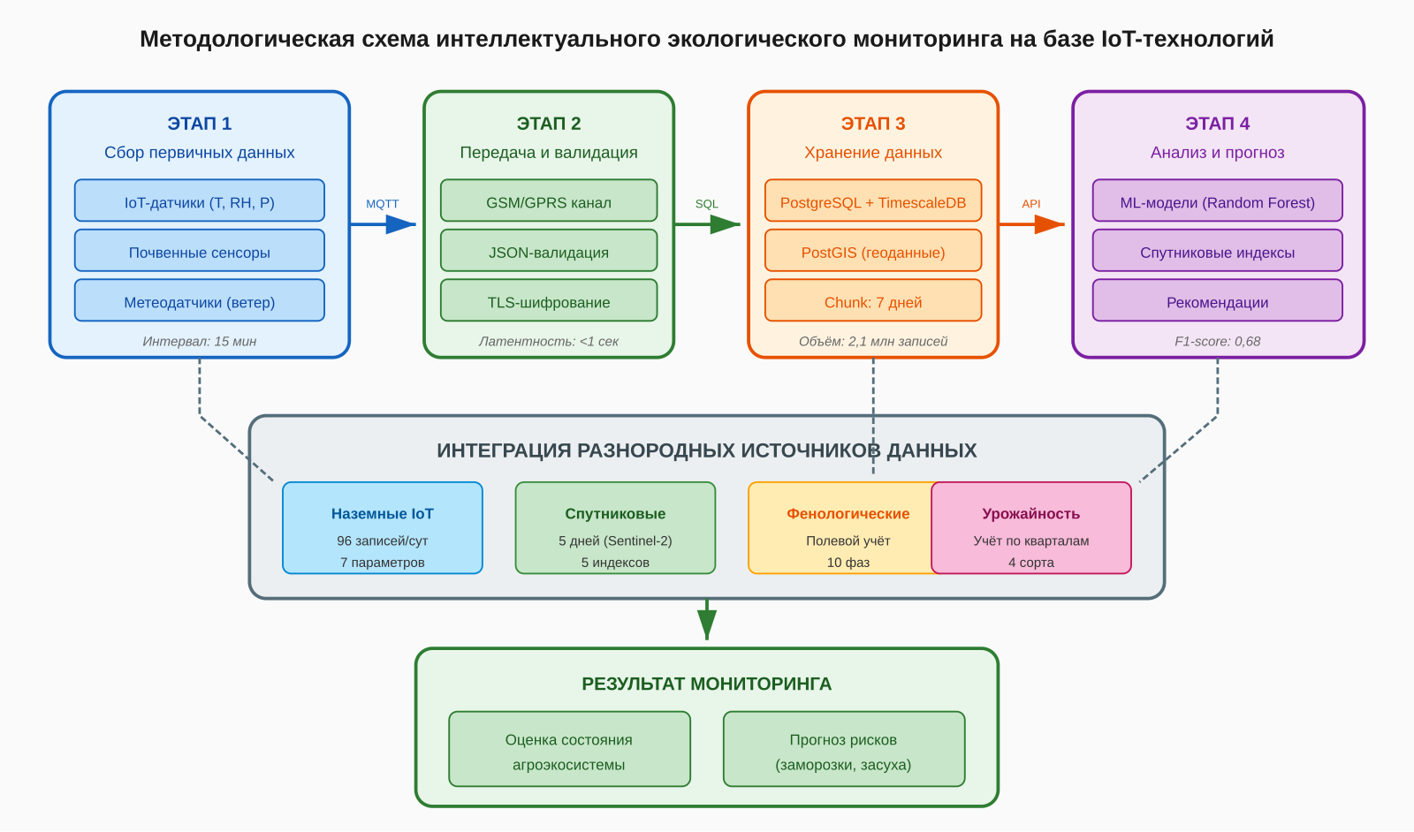

Рисунок 2.10 – Методологическая схема мониторинга на базе IoT-технологий [Составлено автором]

Этап сбора первичных данных реализуется посредством распределённой сети станций, оснащённых цифровыми датчиками температуры и влажности воздуха (SHT31), атмосферного давления (BME280), температуры и влажности почвы (DS18B20, ёмкостный датчик), скорости и направления ветра (анемометр, флюгер). Интервал измерений составляет 15 минут, что соответствует рекомендациям WMO для агрометеорологических наблюдений и обеспечивает детектирование быстропротекающих атмосферных процессов [73].
Этап передачи данных основан на применении протокола MQTT (Message Queuing Telemetry Transport), специально разработанного для IoT-устройств с ограниченными ресурсами [74]. Протокол реализует модель «издатель-подписчик» с уровнем качества обслуживания QoS 1, гарантирующим доставку каждого сообщения. Передача осуществляется по каналам сотовой связи GSM/GPRS с использованием TLS-шифрования для обеспечения конфиденциальности данных. Средняя латентность передачи от момента измерения до сохранения в базе данных составляет менее 1 секунды [24, с. 1–7].

Таблица 2.17 – Характеристики методов сбора и передачи данных в системе IoT-мониторинга

Параметр метода | Характеристика | Значение
Интервал измерений | Периодичность опроса датчиков | 15 минут (96 записей/сут)
Протокол передачи | MQTT QoS 1 | Гарантия доставки с подтверждением
Канал связи | GSM/GPRS (SIM800L) | Покрытие 95% территории РК
Формат данных | JSON | 200–500 байт/пакет
Шифрование | TLS 1.2 + HMAC-SHA256 | Защита от перехвата и модификации
Латентность | Время доставки данных | < 1 сек (среднее 850 мс)
Буферизация | Локальное хранение при потере связи | До 1000 записей во Flash

Примечание – Составлено автором «MOM SENSOR»

Из таблицы 2.17, применяемые методы сбора и передачи данных обеспечивают высокую надёжность и оперативность получения информации об абиотических факторах агроэкосистемы. Механизм локальной буферизации гарантирует сохранность данных при временной недоступности сети, что принципиально важно для удалённых сельскохозяйственных районов юго-востока Казахстана [75].
Этап хранения данных реализован на базе СУБД PostgreSQL с расширениями TimescaleDB (для эффективной работы с временными рядами) и PostGIS (для поддержки геопространственных запросов). Архитектура хранилища предусматривает автоматическое партиционирование данных по временным интервалам (chunk-интервал 7 дней), обеспечивая высокую производительность аналитических запросов при объёме базы данных более 2 миллионов записей [76].
Этап аналитической обработки включает применение методов ML для прогнозирования агроклиматических и биотических рисков, включая заморозки, водный стресс, заболевания, активность вредителей и потребность в орошении, а также интеграцию со спутниковым сервисом EOSDA Crop Monitoring для получения индексов. Комбинирование наземных IoT-данных со спутниковыми индексами повышает точность оценки состояния агроэкосистемы на 15–25% [24, с. 1–7].
Верификация методов IoT-мониторинга осуществлялась путём сопоставления данных станций с показаниями эталонных приборов метеопоста «Казгидромет» (г. Алматы). Коэффициент корреляции между измерениями температуры воздуха составил r = 0,98, относительной влажности — r = 0,95, что говорит о достоверности получаемых данных. Методика верификации соответствует рекомендациям ISO 17025 для испытательных лабораторий [73, с. 1–30].
Таким образом, методы мониторинга на базе IoT-технологий, реализованные в системе «MOM SENSOR», обеспечивают непрерывный автоматизированный сбор, передачу, хранение и анализ данных об абиотических факторах агроэкосистемы сада. Четырёхэтапная методология гарантирует надёжность и достоверность получаемой информации, формируя основу для решения задач 3–5 диссертационного исследования.

2.4.2 Методика размещения и эксплуатации станций
Методика размещения станций включала предварительное исследование микроклимата с БПЛА, определение координат по анализу рельефа и монтаж по рекомендациям WMO [73, с. 56]. Аэросъёмка выявила зону ветровых завихрений в южной части участка, определившую асимметричную конфигурацию сети. Координаты станций приведены в таблице 2.18, регламент обслуживания — в таблице 2.19. Схема размещения станций с требованиями к монтажу оборудования представлена на рисунке 2.11, а космоснимки участка с точками предварительной пробы микроклимата — на рисунке 2.13. Фотодокументация шести точек предварительного исследования микроклиматических условий участка приведена на рисунках 2.12 (а)–(е).

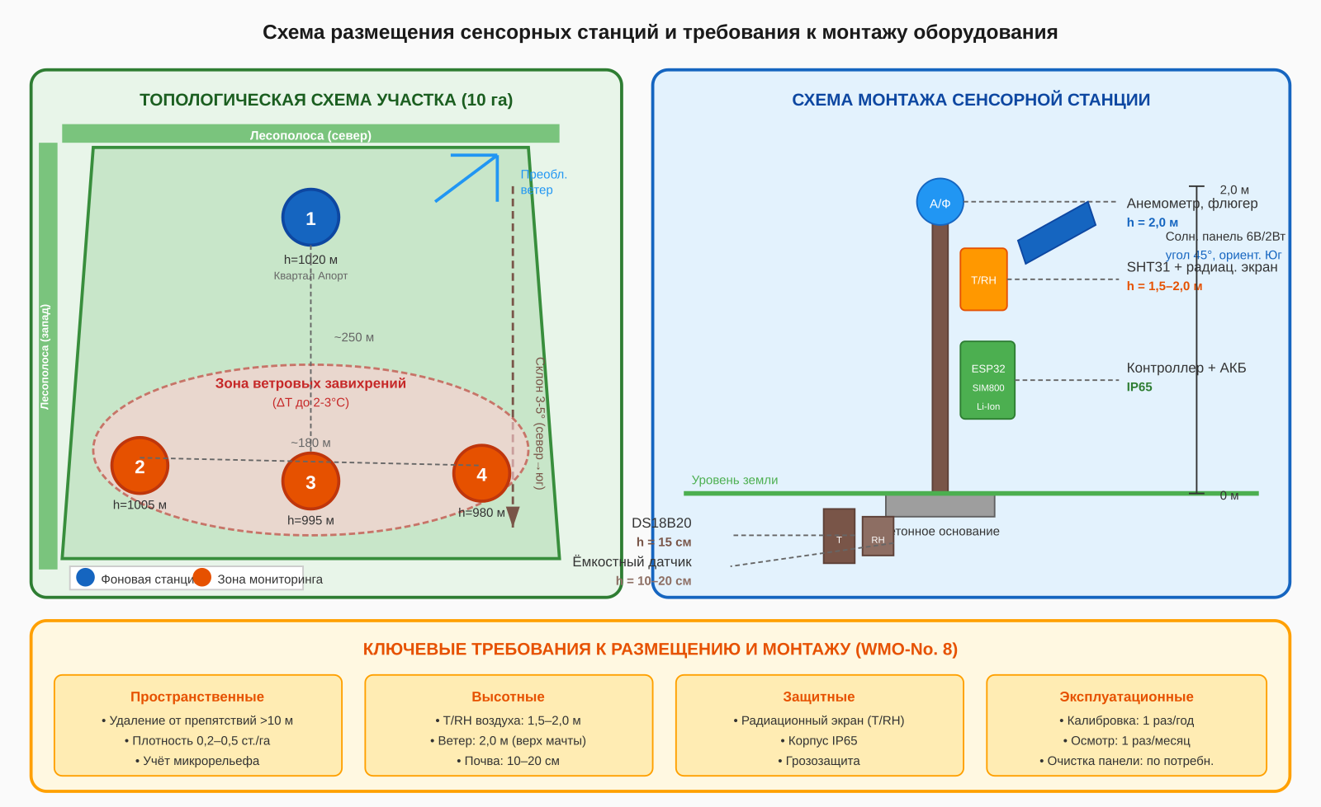

Рисунок 2.11 – Схема размещения станций и требования к монтажу оборудования [Составлено автором]
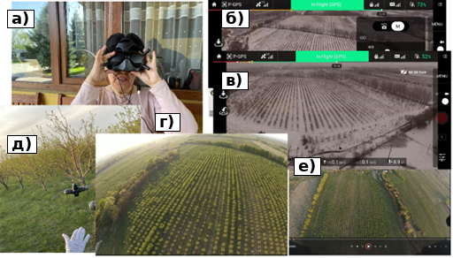

Рисунок 2.12 – Фото-видео съёмка предварительного исследования микроклиматических условий участка (а; б; в; г; д; е) [Сделано автором]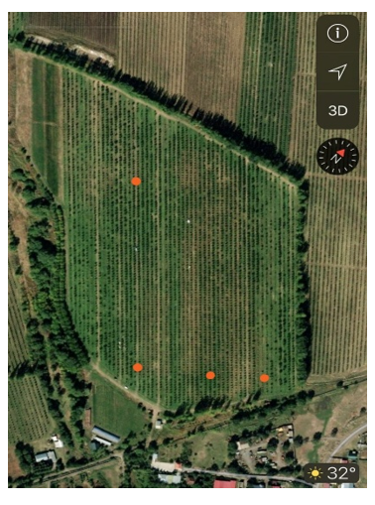

Рисунок 2.13 – Космоснимки участка с обозначением точек пробы исследования микроклиматических условий с использованием БПЛА и точек размещения станций системы «MOM SENSOR» [Источник: спутниковые данные]

Таблица 2.18 – Координаты и параметры размещения сенсорных станций

№ станции | Расположение | Широта (N) | Долгота (E) | Высота, м
1 | Верхняя часть (квартал Апорт) | 43,398447° | 77,576701° | 1020
2 | Нижний ряд, левый фланг | 43,396158° | 77,576727° | 1005
3 | Нижний ряд, центр | 43,396061° | 77,577852° | 995
4 | Нижний ряд, правый фланг | 43,396028° | 77,578686° | 980

Примечание – Координаты определены с использованием GPS-приёмника, точность ±3 м

Таблица 2.19 – Регламент технического обслуживания сенсорных станций

Операция | Периодичность | Ответственный
Визуальный осмотр станции | 1 раз в месяц | Оператор участка
Очистка солнечной панели | По необходимости | Оператор участка
Проверка уровня заряда АКБ | 1 раз в месяц | Техник
Калибровка датчиков T/RH | 1 раз в год | Метролог
Калибровка почвенных датчиков | 1 раз в сезон | Метролог
Верификация по данным «Казгидромет» | 1 раз в квартал | Исследователь

Примечание – Составлено автором WMO [73, с. 1–30] и опыта эксплуатации

2.4.3 Методы измерения абиотических факторов среды
Методика измерения охватывает 7 первичных параметров (температура и влажность воздуха и почвы, атмосферное давление, скорость и направление ветра) и 4 расчётных показателя (GDD, VPD, ET₀, дефицит влаги) [73, с. 30]. Измерения проводятся датчиками SHT31 (±0,3°C, ±2% RH), DS18B20 (±0,5°C), BME280 (±1 гПа) и механическим анемометром с интервалом 15 минут [73, с. 6–10]. Расчётные показатели вычисляются на сервере по методам FAO-56 [15, с. 98]. Технические характеристики датчиков приведены в подразделе 3.2, процедуры контроля качества — в подразделе 3.4.1. Классификация абиотических факторов среды, измеряемых системой «MOM SENSOR», представлена на рисунке 2.14, методика валидации и контроля качества данных — на рисунке 2.15, а количественные критерии контроля качества — в таблице 2.21.

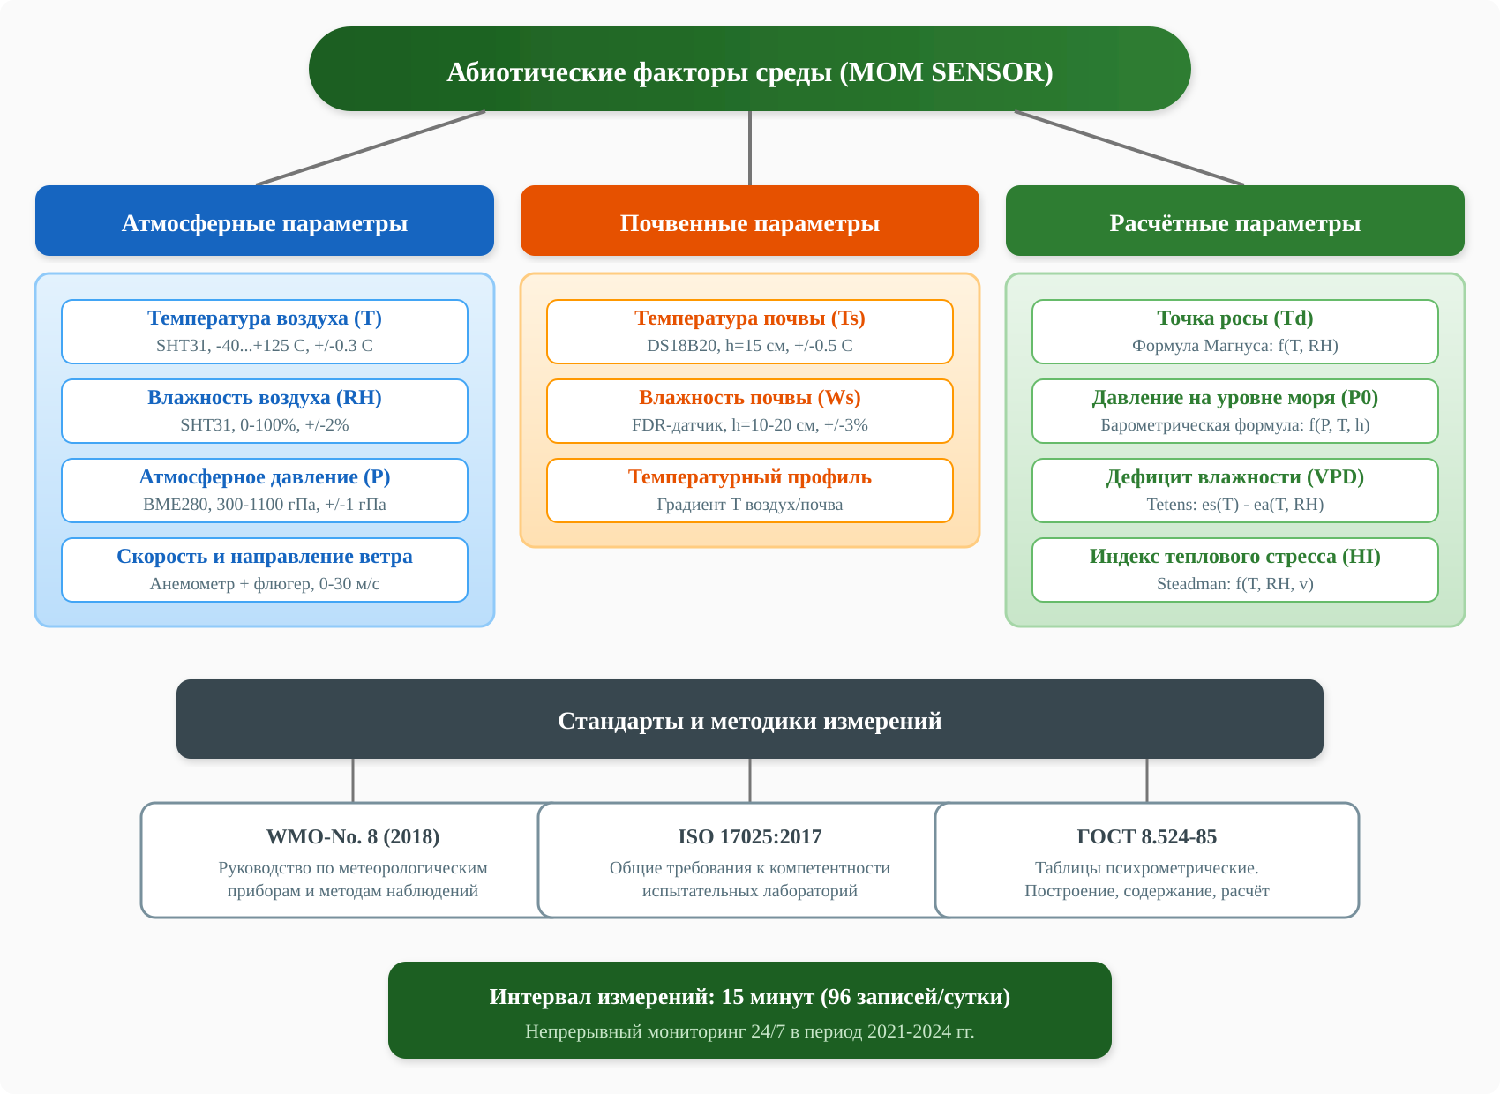

Рисунок 2.14 – Классификация абиотических факторов среды, измеряемых системой «MOM SENSOR» [Составлено автором]

Таблица 2.20 – Методы и протоколы измерения абиотических факторов среды

Параметр | Метод измерения | Датчик / прибор | Диапазон и точность | Нормативный документ
1 | 2 | 3 | 4 | 5
Температура воздуха (T) | Полупроводниковый (band-gap) | Sensirion SHT31 | –40…+125°C; ±0,3°C | WMO-No. 8, гл. 2
Влажность воздуха (RH) | Ёмкостный (полимерный) | Sensirion SHT31 | 0–100%; ±2% RH | WMO-No. 8, гл. 4
Атмосферное давление (P) | Пьезорезистивный (MEMS) | Bosch BME280 | 300–1100 гПа; ±1 гПа | WMO-No. 8, гл. 3

Продолжение таблицы 2.20

1 | 2 | 3 | 4 | 5
Скорость ветра (v) | Вращение чашечного анемометра | Чашечный анемометр | 0–30 м/с; ±0,5 м/с | WMO-No. 8, гл. 5
Направление ветра (d) | Потенциометрический (флюгер) | Потенциометрический флюгер | 0–360°; ±5° | WMO-No. 8, гл. 5
Температура почвы (Ts) | Цифровая термометрия (1-Wire) | DS18B20, h = 15 см | –55…+125°C; ±0,5°C | WMO-No. 8, гл. 2
Влажность почвы (Ws) | Частотно-доменная рефлектометрия (FDR) | Ёмкостный v1.2, h = 10–20 см | 0–100%; ±3% | ISO 11461:2014

Примечание – Составлено автором WMO [73, с. 1–30]

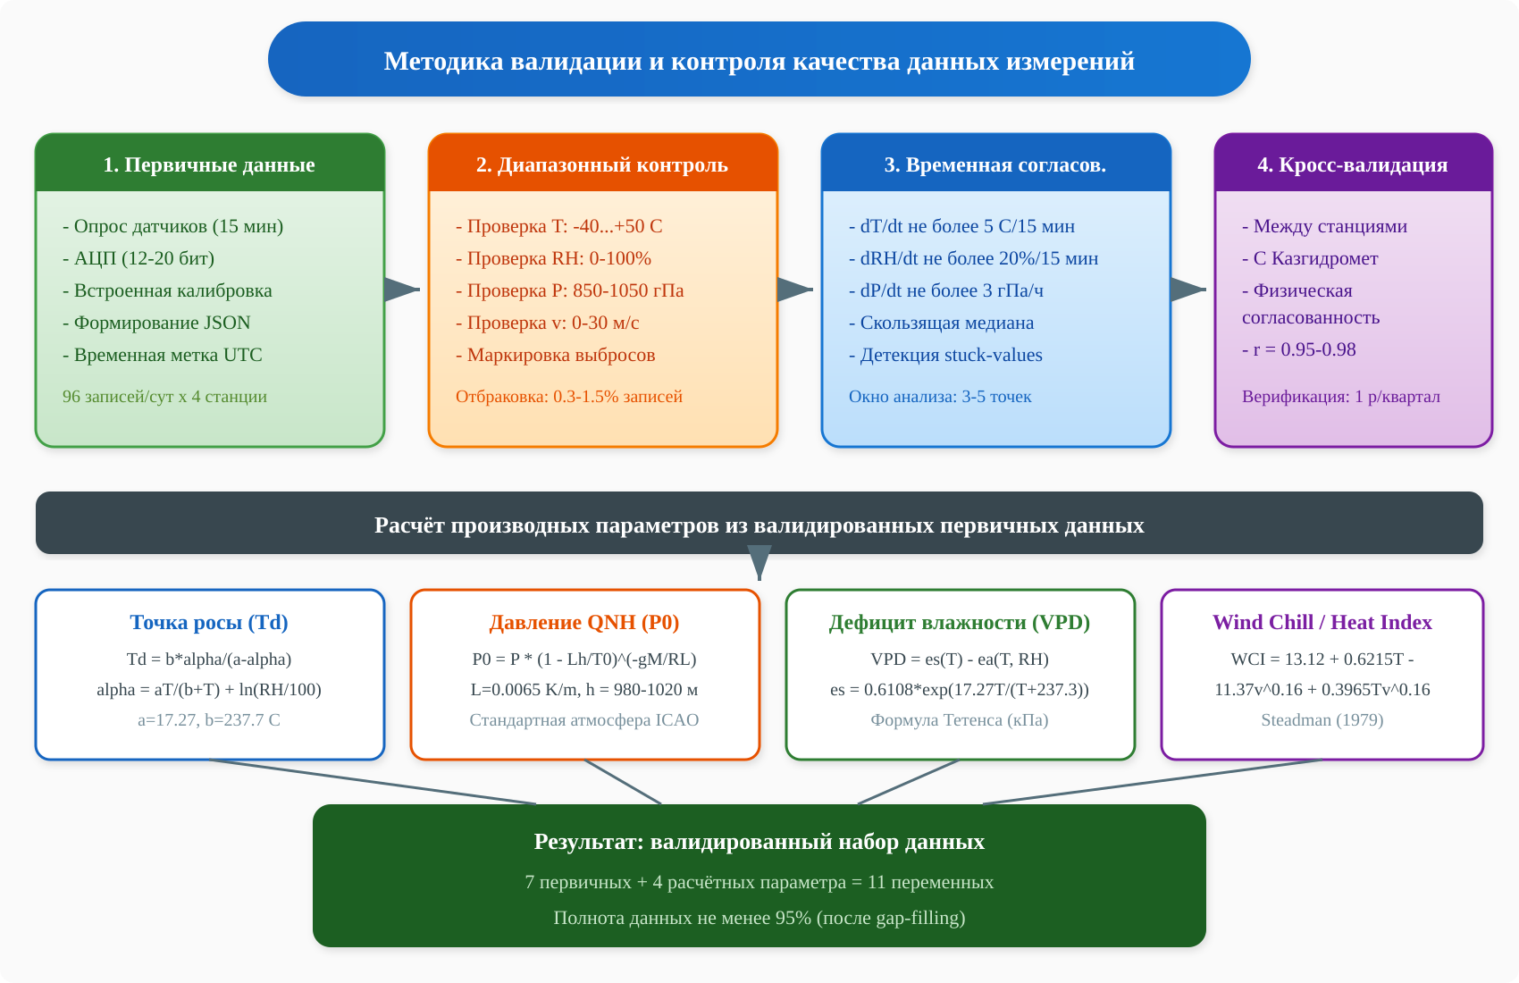

Рисунок 2.15 – Методика валидации и контроля качества данных измерений абиотических факторов [Составлено автором]

Таблица 2.21 – Критерии контроля качества измерительных данных

Параметр | Допустимый диапазон | Макс. скорость изменения | Метод gap-filling
Температура воздуха (T) | –40…+50°C | ΔT ≤ 5°C / 15 мин | Линейная интерполяция
Влажность воздуха (RH) | 0–100% | ΔRH ≤ 20% / 15 мин | Интерполяция по ближайшей станции
Атмосферное давление (P) | 850–1050 гПа | ΔP ≤ 3 гПа / ч | Линейная интерполяция
Скорость ветра (v) | 0–30 м/с | Δv ≤ 15 м/с / 15 мин | Среднее соседних станций
Температура почвы (Ts) | –20…+45°C | ΔTs ≤ 2°C / 15 мин | Линейная интерполяция
Влажность почвы (Ws) | 0–60% | ΔWs ≤ 5% / 15 мин | Персистентная (последнее валидное)

Примечание – Составлено автором WMO-No. 8 [73, с. 1–30] и ISO 17025 [77]

2.4.4 Методы дистанционного зондирования Земли и спутникового мониторинга
Методика спутникового мониторинга основана на мультиспектральных данных Sentinel-2 (10–20 м, 5 дней) через EOSDA Crop Monitoring [13, с. 1; 28, с. 30]. Использованы индексы NDVI, NDWI, MSAVI и NDRE с атмосферной коррекцией Sen2Cor [78, с. 3]. Методика включает построение временных рядов за 2021–2024 гг с привязкой к фенофазам BBCH и корреляционный анализ «индекс–урожайность». Интеграция с платформой описана в подразделе 3.5. Общая методическая схема применения данных ДЗЗ в экологическом мониторинге показана на рисунке 2.16, характеристики используемых источников ДЗЗ — в таблице 2.22, методический протокол их применения — в таблице 2.23, а методика верификации спутниковых данных по наземным измерениям — на рисунке 2.17.

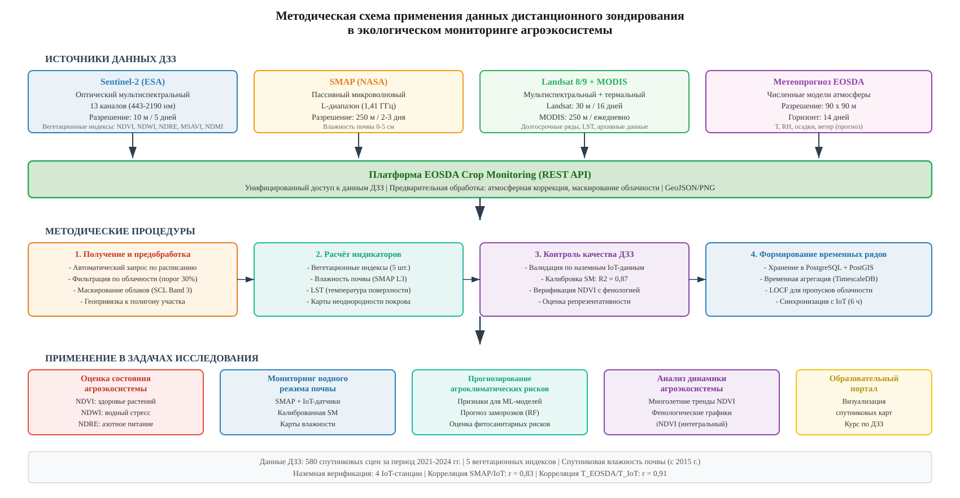

Рисунок 2.16 – Методическая схема применения данных ДЗЗ в экологическом мониторинге агроэкосистемы [Составлено автором]

Таблица 2.22 – Характеристики источников данных дистанционного зондирования, используемых в исследовании

Источник данных | Тип зондирования | Пространственное разрешение | Временное разрешение | Измеряемые параметры | Роль в методике исследования
1 | 2 | 3 | 4 | 5 | 6
Sentinel-2 (ESA) | Оптический мультиспектральный | 10 м | 5 дней | NDVI, NDWI, NDRE, MSAVI, NDMI | Оценка состояния вегетации, водного стресса
SMAP (NASA) | Пассивный микроволновый (L) | 250 м | 2–3 дня | Влажность почвы (0–5 см) | Мониторинг водного режима, калибровка по IoT
Landsat 8/9 (NASA/USGS) | Оптический + термальный | 30 м | 16 дней | LST, NDVI (архивные ряды) | Долгосрочный анализ динамики с 2013 г.

Продолжение таблицы 2.22

1 | 2 | 3 | 4 | 5 | 6
MODIS (NASA) | Оптический широкозахватный | 250 м | 1 день | NDVI, EVI (композиты) | Ежедневный мониторинг при облачности Sentinel-2
Метеопрогноз EOSDA | Численное моделирование | 90 × 90 м | 6 часов | T, RH, осадки, ветер (прогноз) | Прогнозирование заморозков, планирование агроработ

Примечание – Составлено автором EOSDA [28, с. 25–27; 80, с. 3; 81]

Таблица 2.23 – Методический протокол получения и применения данных дистанционного зондирования

Методическая задача | Используемые данные ДЗЗ | Периодичность | Методика верификации
1 | 2 | 3 | 4
Оценка состояния растительного покрова сада | Sentinel-2: NDVI, MSAVI | Каждые 5 дней (при облачности < 30%) | Сопоставление с фенологическими наблюдениями и визуальной оценкой кроны по шкале BBCH
Диагностика водного стресса растений | Sentinel-2: NDWI, NDMI | Каждые 5 дней | Корреляция с влажностью почвы IoT-датчиков (r = 0,81 для NDWI)
Мониторинг влажности почвы корнеобитаемого слоя | SMAP L3 + IoT-датчики | Еженедельно (SMAP), 15 мин (IoT) | Калибровка SMAP по наземным данным: SM_cal (R² = 0,87; RMSE = 0,032 м³/м³)
Оценка азотного статуса насаждений | Sentinel-2: NDRE | Каждые 5 дней | Сопоставление с агрохимическими анализами листьев (ежегодно)

Продолжение таблицы 2.23

1 | 2 | 3 | 4
Прогнозирование агроклиматических рисков (заморозки) | Метеопрогноз EOSDA + IoT-данные | Каждые 6 часов (обновление) | Верификация прогноза по фактическим IoT-измерениям (r = 0,91 для температуры)
Анализ многолетней динамики агроэкосистемы | Landsat 8/9, MODIS: iNDVI (интегральный) | Ежемесячные композиты | Корреляция iNDVI с данными об урожайности (r = 0,89)

Примечание – Составлено автором
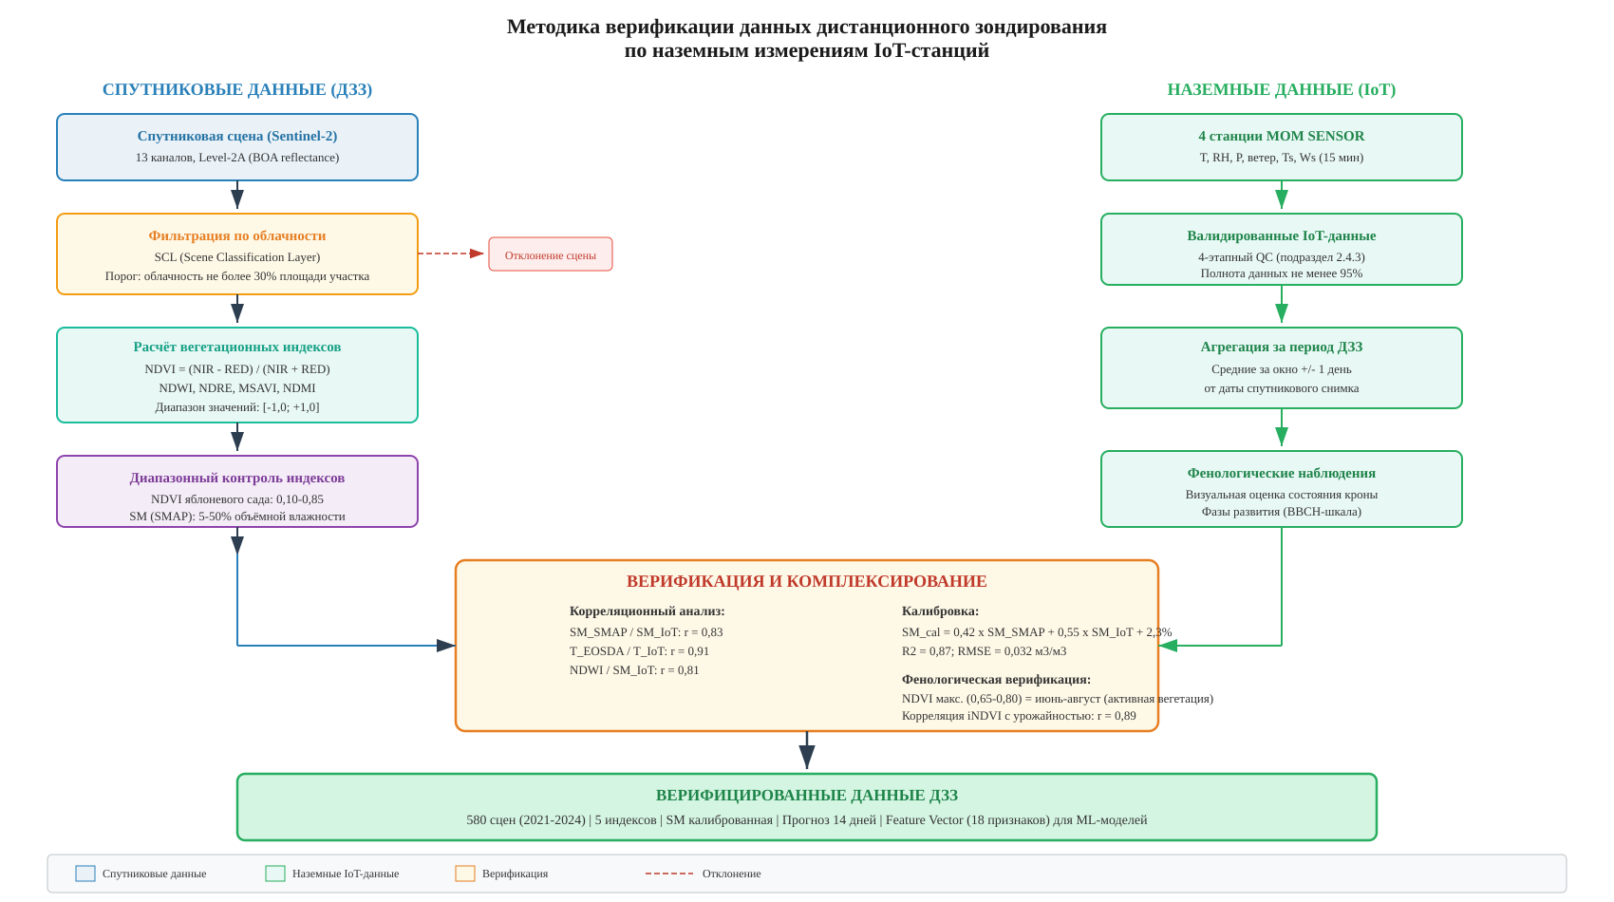

Рисунок 2.17 – Методика верификации данных ДЗЗ по наземным измерениям IoT-станций [Составлено автором]

2.4.5 Методика сравнительного анализа водосберегающих технологий
Проблема рационального использования водных ресурсов в орошаемом садоводстве юго-востока Казахстана приобретает особую актуальность в условиях глобального изменения климата. Как показано в подразделе 2.1.2, среднегодовая температура воздуха за период исследований (2021–2024 гг) превысила среднемноголетние значения на 2,6–3,7°C, а дефицит осадков в летний период усиливает засушливость вегетационного сезона. В этих условиях разработка научно обоснованной методики сравнительной оценки водосберегающих технологий является необходимым элементом диссертационного исследования, направленным на повышение устойчивости агроэкосистемы сада. Принципиальным отличием применяемой методики от традиционных подходов является интеграция непрерывного IoT-мониторинга водного режима почвы с классическими методами полевого эксперимента [80].
Для сравнительной оценки водосберегающих технологий был заложен многофакторный полевой опыт на территории ЧАФ «Турген» Алматинской области в производственном саду. Опыт включает пять экспериментальных вариантов: один контрольный (традиционная технология) и четыре инновационных, объединённых в два направления — применение гидрофильного полимера AQUASORB в трёх дозах и капельное орошение [80, с. 1–12]. Изучаемые факторы включают: фактор A — технология орошения (бороздковый полив); фактор B — способ водосбережения (без гидрогеля, с гидрогелем AQUASORB); фактор C — доза гидрогеля (1,0; 1,5; 2,0 кг/м²). Площадь каждой делянки составляет 0,5 га (50 × 100 м), повторность — трёхкратная, общее число делянок — 15. Схема посадки деревьев яблони на экспериментальных делянках составляет 5 × 2 м при густоте 1000 деревьев на гектар. На рисунке 2.18 представлена схема многофакторного полевого опыта.

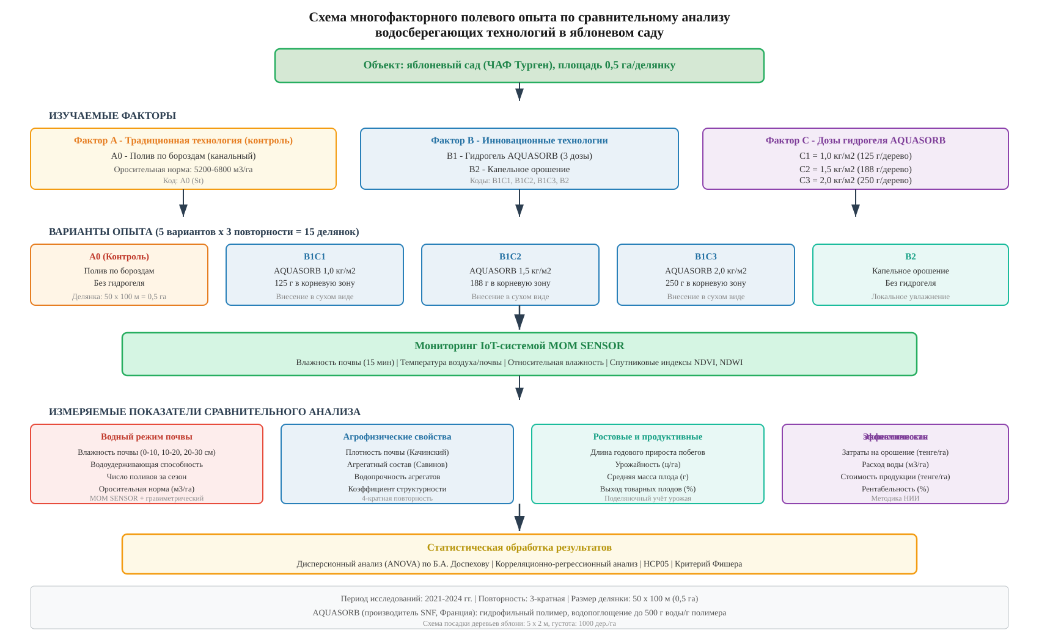

Рисунок 2.18 – Схема многофакторного полевого опыта по сравнительному анализу водосберегающих технологий [Составлено автором]

Как видно из рисунка 2.18, центральным объектом сравнительного анализа является гидрофильный полимер AQUASORB (производитель — компания SNF, Франция), представляющий собой сшитый сополимер акриламида и акрилата калия, способный поглощать до 500 г воды на 1 г сухого вещества [39, с. 94–101]. Гидрогель вносится в сухом виде в прикорневую зону деревьев яблони путём равномерного перемешивания полимерных гранул с почвой на глубину 20–30 см. Нормы внесения определены на основании рекомендаций производителя и адаптированы к условиям эксперимента: вариант B1C1 — 1,0 кг/м² (125 г на дерево), вариант B1C2 — 1,5 кг/м² (188 г), вариант B1C3 — 2,0 кг/м² (250 г) [80, с. 12–24]. В таблице 2.24 систематизированы варианты полевого опыта.

Таблица 2.24 – Схема полевого эксперимента по сравнительному анализу водосберегающих технологий

Код варианта | Технология орошения | Доза AQUASORB, кг/м² | Доза на дерево, г | Способ внесения | Площадь делянки, га
A0 (St) | Бороздковый (канальный) – контроль | – | – | – | 0,5
B1C1 | Бороздковый + гидрогель AQUASORB | 1,0 | 125 | В сухом виде, в прикорневую зону, перемешивание с почвой | 0,5
B1C2 | Бороздковый + гидрогель AQUASORB | 1,5 | 188 | В сухом виде, в прикорневую зону, перемешивание с почвой | 0,5
B1C3 | Бороздковый + гидрогель AQUASORB | 2,0 | 250 | В сухом виде, в прикорневую зону, перемешивание с почвой | 0,5
B2 | Капельное орошение | – | – | Локальное увлажнение прикорневой зоны | 0,5

Примечание – Составлено автором

Из таблицы 2.24, контрольный вариант (A0) предусматривает полив по бороздам (канальный способ) без применения водосберегающих средств. Данный способ орошения является традиционным для зоны промышленного садоводства юго-востока Казахстана с оросительной нормой 5200–6800 м³/га и кратностью 6–8 поливов за сезон. Вариант B2 (капельное орошение) обеспечивает локальное увлажнение прикорневой зоны с существенным снижением непродуктивных потерь воды на испарение и фильтрацию. Варианты B1C1–B1C3 сочетают бороздковый полив с внесением гидрогеля AQUASORB, аккумулирующего влагу в корнеобитаемом слое и обеспечивающего её постепенное высвобождение в периоды между поливами [39, с. 94–101].
Ключевой особенностью применяемой методики является использование системы мониторинга «MOM SENSOR» для непрерывной регистрации водного режима почвы на каждом варианте опыта. В отличие от традиционного подхода, предусматривающего дискретные измерения влажности 3–5 раз за сезон, IoT-мониторинг обеспечивает сбор данных с интервалом 15 минут, что позволяет фиксировать динамику увлажнения и иссушения почвы с высоким временным разрешением [31, с. 23–37]. Датчики влажности почвы, калиброванные по водно-физическим константам участка, размещаются на глубинах 10, 30 и 50 см на каждом варианте опыта. Полив назначается при снижении влажности почвы ниже порога 70% от наименьшей влагоёмкости (НВ = 32,4% для слоя 0–30 см), что соответствует 22,7% объёмной влажности [15, с. 161–200].
Параллельно с наземным IoT-мониторингом проводится спутниковая оценка состояния растительного покрова на площади каждой делянки по данным Sentinel-2. Вегетационные индексы NDVI и NDWI позволяют дистанционно оценивать различия в состоянии яблоневых насаждений между вариантами опыта, при этом индекс NDWI служит индикатором водного стресса растений [81]. На рисунке 2.19 представлена методическая схема оценки эффективности водосберегающих технологий с применением IoT-мониторинга.

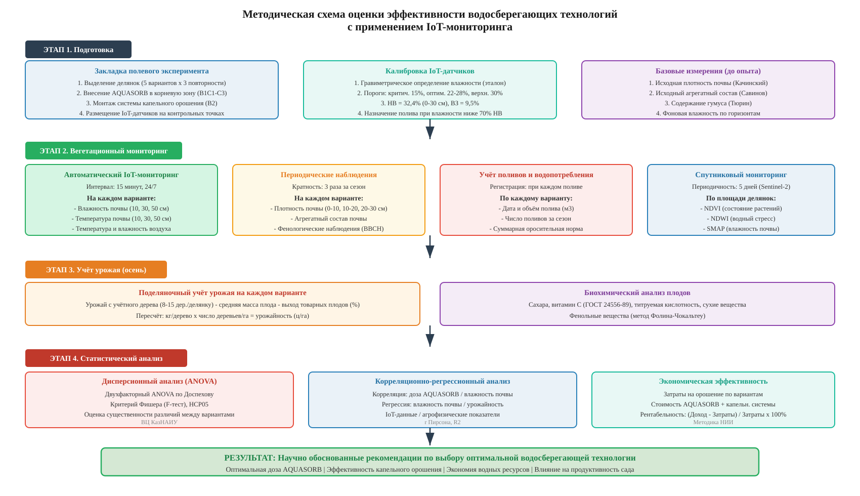

Рисунок 2.19 – Методическая схема оценки эффективности водосберегающих технологий с применением IoT-мониторинга [Составлено автором]

Как видно из рисунка 2.19, методика сравнительного анализа предусматривает четыре этапа исследований: подготовительный (закладка опыта, калибровка датчиков, базовые измерения), вегетационный мониторинг (непрерывный и периодический), учёт урожая и статистический анализ результатов. Номенклатура измеряемых показателей охватывает четыре группы: водный режим почвы, агрофизические свойства, продуктивные показатели и экономическую эффективность [14, с. 51–110]. В таблице 2.25 представлены измеряемые показатели и методы их определения.

Таблица 2.25 – Измеряемые показатели и методы определения в сравнительном анализе водосберегающих технологий

Показатель | Метод определения | Периодичность | Глубина / горизонт | Повторность
Влажность почвы (объёмная,%) | Ёмкостные IoT-датчики MOM SENSOR | Каждые 15 мин | 10, 30, 50 см | На каждом варианте
Влажность почвы (контрольная) | Термостатно-весовой (гравиметрический) | 3 раза за сезон | 0–10, 10–20, 20–30 см | 4-кратная
Плотность почвы (объёмная масса, г/см³) | Метод режущего кольца (Качинский) | До и после вегетации | 0–10, 10–20, 20–30 см | 4-кратная
Агрегатный состав почвы | Сухое просеивание (Н.И. Савинов) | 2 раза за сезон | 0–30 см | 3-кратная
Водопрочность агрегатов | Мокрое просеивание (Савинов, модиф. АФИ) | 2 раза за сезон | 0–30 см | 3-кратная
Содержание гумуса (%) | Метод И.В. Тюрина (ГОСТ 26213-91) | Ежегодно (осень) | 0–30 см | 4-кратная
Длина годового прироста побегов (см) | Линейное измерение учётных побегов | Набухание – закладка почек | – | 8–15 дер./вариант
Урожайность (ц/га) | Поделяночный учёт урожая | При уборке | – | 3-кратная
Вегетационные индексы (NDVI, NDWI) | Спутниковые данные Sentinel-2 (EOSDA) | Каждые 5 дней | По площади делянки | По каждому варианту

Примечание – Составлено автором

Из таблицы 2.25, водный режим почвы оценивается двумя параллельными методами: автоматический IoT-мониторинг обеспечивает непрерывную регистрацию динамики влажности, тогда как периодические гравиметрические определения служат для верификации показаний датчиков и оценки горизонтного распределения влаги. Совместное использование двух методов позволяет выявлять как кратковременные эффекты (скорость поглощения поливной воды, интенсивность иссушения), так и долгосрочные тенденции (накопление влаги в зоне гидрогеля, изменение водоудерживающей способности почвы) [31, с. 23–37].
Механизм водосберегающего действия гидрогеля AQUASORB основан на обратимом поглощении и высвобождении влаги полимерной матрицей. При контакте с поливной водой гранулы гидрогеля набухают, увеличиваясь в объёме в 300–500 раз, и формируют в почве локальные резервуары влаги. По мере иссушения окружающей почвы градиент водного потенциала обеспечивает постепенное высвобождение аккумулированной воды, удлиняя период доступности влаги для корневой системы яблони [39, с. 94–101]. Количественная оценка данного эффекта осуществляется посредством сопоставления кривых динамики влажности почвы, регистрируемых IoT-датчиками, между вариантами с различными дозами AQUASORB и контролем. Критерием эффективности гидрогеля служит удлинение периода поддержания влажности почвы в оптимальном диапазоне (22–28% объёмной влажности, что соответствует 70–85% от НВ) [15, с. 161–200].
Статистическая обработка результатов сравнительного анализа выполняется на вычислительном центре КазНАИУ методами математической статистики. Основу составляет двухфакторный дисперсионный анализ (ANOVA), позволяющий оценить достоверность влияния каждого фактора (технология орошения, доза гидрогеля) и их взаимодействия на изучаемые показатели. Существенность различий между вариантами оценивается по критерию Фишера (F-тест) при уровне значимости P = 0,05 с вычислением наименьшей существенной разности (НСР₀₅). Корреляционно-регрессионный анализ применяется для установления зависимостей между дозой гидрогеля и показателями водного режима почвы, между влажностью почвы и урожайностью, а также между данными IoT-мониторинга и агрофизическими свойствами почвы [14, с. 239–280].
Критерии эффективности водосберегающих технологий определяются по следующим показателям: экономия оросительной воды (м³/га) — разница суммарного водопотребления между вариантом и контролем; коэффициент водопотребления (м³/т) — отношение оросительной нормы к урожайности; прибавка урожая (ц/га) — разница урожайности между вариантом и контролем; экономическая эффективность — соотношение дополнительного дохода и затрат на внедрение технологии. Расчёт экономической эффективности выполняется по методике НИИ с учётом стоимости гидрогеля AQUASORB, затрат на его внесение, стоимости оросительной воды и рыночной цены продукции [14, с. 300–330].

2.4.6 Методы машинного обучения (ML) для анализа данных
Методика ML основана на данных «MOM SENSOR» для прогнозирования четырёх типов рисков: заморозки, засуха, тепловой стресс, аномалии [34, с. 75]. Применены Random Forest [12, с. 8], XGBoost [82, с. 785–788] и Isolation Forest [83, с. 1–10]. Данные разделены 70/15/15% с 5-кратной кросс-валидацией [84, с. 78–85]. Архитектура моделей и метрики описаны в подразделах 3.4.2–3.4.5. Сформированный набор категорий признаков для ML-моделей приведён в таблице 2.26, обоснование выбора алгоритмов — в таблице 2.27, а схема временной кросс-валидации (TimeSeriesSplit, k = 5) — на рисунке 2.21.

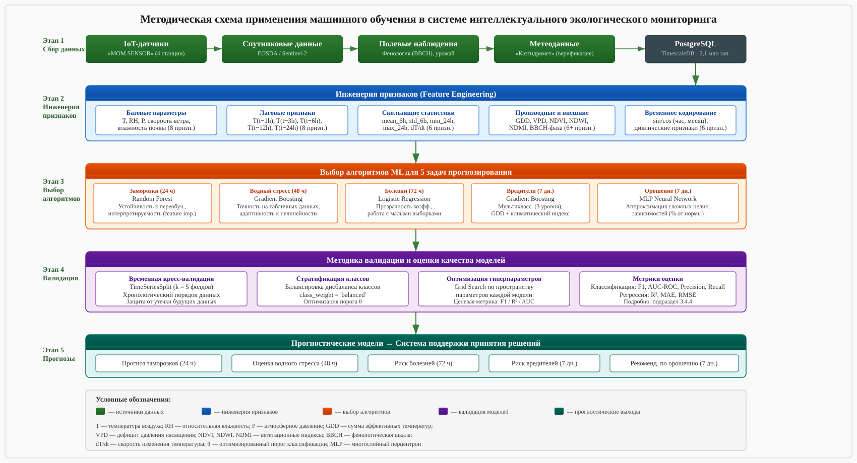

Рисунок 2.20 – Методическая схема применения ML в системе мониторинга агроэкосистемы [Составлено автором]

Таблица 2.26 – Категории признаков, формируемых на основе данных IoT-мониторинга

Категория признаков | Примеры | Источник данных | Кол-во
1 | 2 | 3 | 4
Базовые метеорологические | T воздуха, RH, P, скорость ветра, T почвы, влажность почвы | IoT-датчики (SHT31, BME280, DS18B20) | 8

Продолжение таблицы 2.26

1 | 2 | 3 | 4
Лаговые значения | T(t−1h), T(t−3h), T(t−6h), T(t−12h), T(t−24h), RH(t−6h) | Временные ряды IoT (TimescaleDB) | 8
Скользящие статистики | mean_6h, std_6h, min_24h, max_24h, dT/dt | Агрегация IoT-данных | 6
Циклическое кодирование | sin(час), cos(час), sin(месяц), cos(месяц) | Метка времени измерений | 6
Спутниковые индексы | NDVI, NDWI, NDMI, MSAVI | EOSDA / Sentinel-2 (см. подраздел 2.4.4) | 4+
Производные и фенологические | GDD, VPD, BBCH-фаза, клим. индекс вредителей | IoT + полевые наблюдения (см. подразделы 2.4.6, 2.4.3) | 4+

Примечание – Составлено автором. GDD – сумма эффективных температур; VPD – дефицит давления насыщения; dT/dt – скорость изменения температуры

Таблица 2.27 – Обоснование выбора алгоритмов машинного обучения для задач агроэкологического прогнозирования

Задача прогнозирования | Алгоритм | Тип задачи | Обоснование выбора
1 | 2 | 3 | 4
Заморозки (24 ч) | Random Forest | Бинарная классификация | Устойчивость к переобучению при дисбалансе классов (~8% заморозков); встроенная оценка важности признаков (Gini Importance); отсутствие необходимости нормализации входных данных [12, с. 5–7; 87]
Водный стресс (48 ч) | Gradient Boosting | Регрессия (непрерыв. шкала) | Высокая точность на табличных данных; последовательная коррекция остатков обеспечивает аппроксимацию нелинейных зависимостей влажности почвы [88, с. 789–792]

Продолжение таблицы 2.27

1 | 2 | 3 | 4
Риск заболеваний (72 ч) | Logistic Regression | Мультикласс. (3 уровня) | Прозрачность коэффициентов (соответствие агрономическим критериям Миллса); эффективность при ограниченном объёме размеченных данных [86, 89]
Риск вредителей (7 дн.) | Gradient Boosting | Мультикласс. (3 уровня) | Интеграция разнородных признаков (GDD, климатический индекс, BBCH, NDVI); нечувствительность к масштабу признаков при древовидной структуре [88, с. 785–794]
Потребность в орошении (7 дн.) | MLP Neural Network | Регрессия (% от нормы) | Способность аппроксимировать сложные нелинейные зависимости при достаточном объёме данных; интеграция выходов смежных моделей [87, с. 2825–2827]

Примечание – Составлено автором. Детальное описание архитектуры и параметров обучения моделей приведено в подразделе 3.4.3; метрики качества – в подразделе 3.4.4

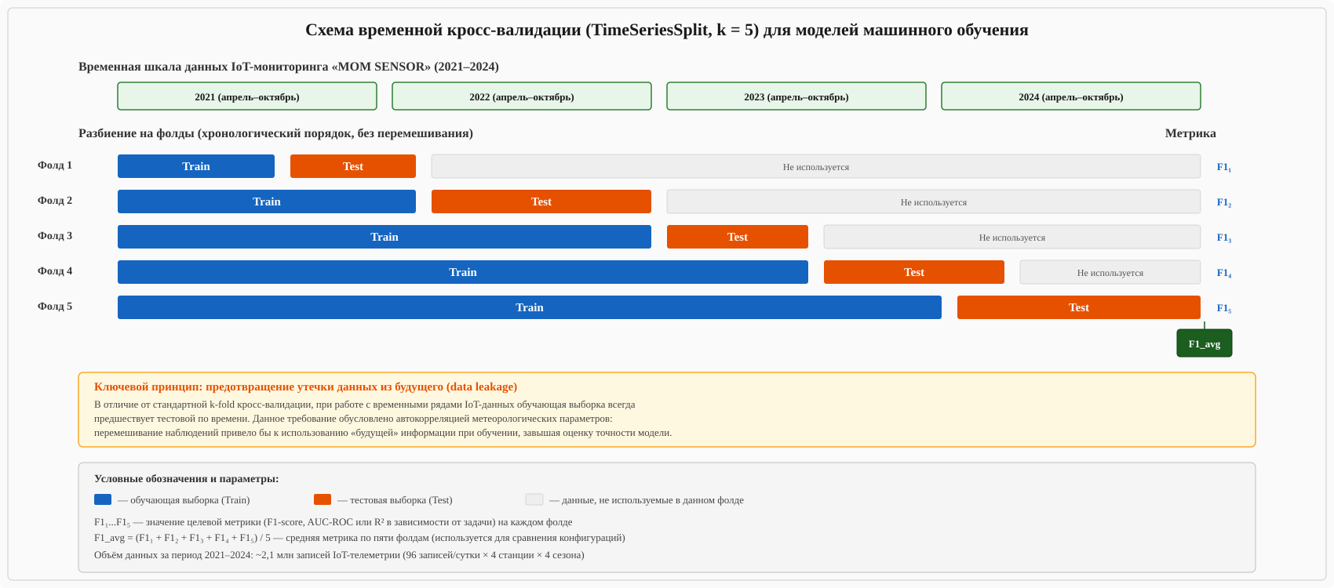

Рисунок 2.21 – Схема временной кросс-валидации (TimeSeriesSplit, k = 5) для моделей ML [Составлено автором]

2.4.7 Методы статистической обработки экспериментальных данных
Система мониторинга «MOM SENSOR» генерирует разнородные массивы данных: непрерывные временные ряды IoT-датчиков, периодические результаты лабораторно-полевых определений и данные многофакторного полевого опыта. Для корректной интерпретации этих данных и обоснования выводов диссертации применяется комплекс статистических методов, дифференцированных по типу решаемой задачи [14, с. 111–180].
Достоверность влияния факторов полевого опыта (вариант водосберегающей технологии, доза гидрогеля AQUASORB) на урожайность, агрохимические и почвенно-биологические показатели оценивается методом дисперсионного анализа (ANOVA) по методике Б.А. Доспехова [14, с. 174–238]. Существенность различий между вариантами определяется по критерию Фишера (F-тест) при уровне значимости P = 0,05 с вычислением наименьшей существенной разности (НСР₀₅). Результаты дисперсионного анализа урожайности представлены в Приложении Ж.
Корреляционно-регрессионный анализ применяется для установления количественных зависимостей между данными IoT-мониторинга (температура и влажность почвы) и результатами лабораторных определений (содержание гумуса, биологическая активность, агрофизические свойства). Коэффициент корреляции Пирсона (r) используется для оценки линейной связи между параметрами, коэффициент детерминации (R²) — для оценки доли объяснённой дисперсии [87]. Достоверность коэффициентов корреляции проверяется по критерию Стьюдента (t-тест) при P ≤ 0,05 [14, с. 167–180].
Описательная статистика временных рядов IoT-датчиков (среднее, медиана, стандартное отклонение, размах) вычисляется средствами PostgreSQL с расширением TimescaleDB, что позволяет обрабатывать большие объёмы данных непосредственно на уровне базы данных [88]. Выявление аномальных значений в рядах наблюдений выполняется методом Z-score с порогом |Z| > 3 [89].
Следует отметить, что методы ML (Random Forest, Gradient Boosting, нейронные сети), применяемые для прогнозирования заморозков, рисков заболеваний, водного стресса и активности вредителей, описаны в разделе 3 диссертации и не относятся к классической статистической обработке. Статистические методы, представленные в настоящем подразделе, используются для обработки результатов полевого опыта и верификации данных, тогда как ML-модели решают задачи прогнозирования на основе обученных алгоритмов [90].
На основании вышеизложенного, статистическая обработка экспериментальных данных обеспечивает доказательную базу для выводов диссертации: дисперсионный анализ подтверждает достоверность влияния водосберегающих приёмов, корреляционный анализ количественно связывает данные IoT-мониторинга с почвенно-биологическими показателями, а описательная статистика характеризует качество и репрезентативность накопленных массивов данных.

3 РАЗРАБОТКА СИСТЕМЫ МОНИТОРИНГА АГРОЭКОСИСТЕМЫ ПЛОДОВЫХ КУЛЬТУР

3.1 Архитектура информационной системы мониторинга
Архитектура аппаратно-программного комплекса «MOM SENSOR» построена по иерархическому принципу и включает шесть функциональных уровней: восприятия, первичной обработки, передачи данных, хранения, аналитической обработки и представления информации (рисунок 3.1). Каждый уровень взаимодействует с соседними через стандартизированные интерфейсы (REST API, MQTT, WebSocket), что даёт модульность и независимое масштабирование компонентов системы. Подробное описание сценариев взаимодействия и интеграционных интерфейсов приведено в Приложении В (рисунки В.1, В.4).

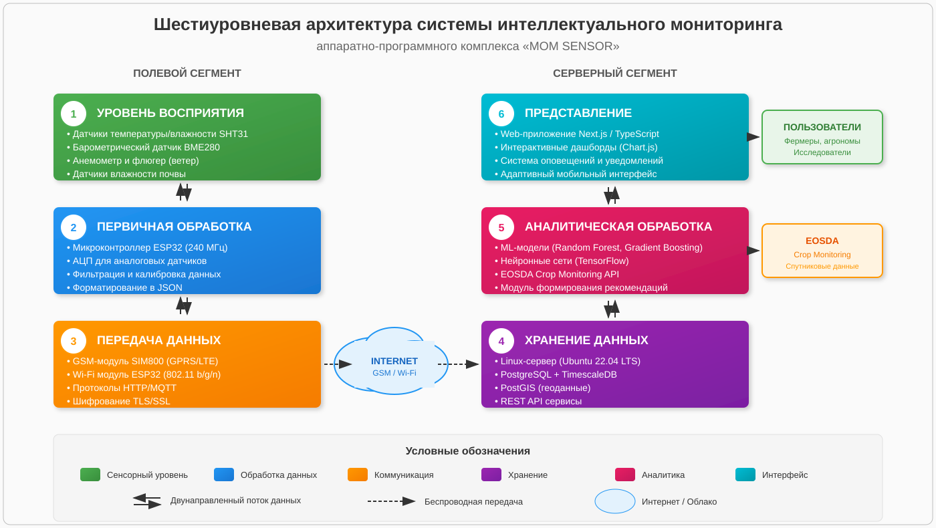

Рисунок 3.1 – Шестиуровневая архитектура системы мониторинга агроэкосистемы [Разработано автором]

Уровень восприятия обеспечивает непосредственное взаимодействие с физической средой агроэкосистемы. На нём размещены датчики микроклимата, почвы, осадков и солнечной радиации с цифровым выводом данных по интерфейсам I²C, OneWire и аналоговым каналам. Технические характеристики компонентов сенсорного уровня представлены в таблице 3.1.

Таблица 3.1 – Технические характеристики компонентов сенсорного уровня

Компонент | Диапазон измерений | Точность | Особенности
Sensirion SHT31 (температура) | –40...+125°C | ±0,3°C | Цифровой интерфейс I2C, низкое энергопотребление
Sensirion SHT31 (влажность) | 0...100% RH | ±2% RH | Высокая стабильность, защита от конденсата
Bosch BME280 (давление) | 300...1100 гПа | ±1 гПа | Встроенный датчик температуры для компенсации
Анемометр чашечный | 0,5...50 м/с | ±0,5 м/с | Механическая конструкция, высокая надёжность
Флюгер | 0...360° | ±5° | Резистивный датчик положения

Примечание – Составлено автором по техническим спецификациям производителей

Прочие пять уровней реализованы на следующей технологической базе: первичная обработка — ESP32-WROOM-32 (Wi-Fi/Bluetooth, 240 МГц); передача — GSM/GPRS (SIM800L) по протоколу MQTT; хранение — PostgreSQL 15 с расширением TimescaleDB на Ubuntu Server 22.04; аналитическая обработка — модули Scikit-learn / TensorFlow и интеграция с EOSDA Crop Monitoring; представление — веб-приложение Next.js 14 с TypeScript.
Инфраструктура развёртывания системы организована по трёхсегментной топологии: полевой сегмент (4 автономные станции «MOM SENSOR» на базе ESP32-WROOM-32 в саду Алматинской области), облачный сегмент (виртуальный выделенный сервер с Docker-контейнерами PostgreSQL/TimescaleDB, Application Server, MQTT-брокером Mosquitto), клиентский сегмент (веб-интерфейс для агрономов, мобильное приложение для оперативного мониторинга). Конфигурация полевого сегмента приведена в таблице 3.2.

Таблица 3.2 – Конфигурация узлов полевого сегмента

Узел | Платформа | Датчики | Координаты
Сенсорная станция #1 | ESP32 + SIM800L | SHT31, BME280, Датчик почвы, Анемометр, флюгер | 43.398°N, 77.576°E  (h=980м)
Сенсорная станция #2 | ESP32 + SIM800L | SHT31, BME280, Датчик почвы, Анемометр, флюгер | 43.396158°N, 77.576°E (h=995м)
Сенсорная станция #3 | ESP32 + SIM800L | SHT31, BME280, Датчик почвы, Анемометр, флюгер | 43.396061°N, 77.577°E (h=970м)
Метеостанция Davis | Davis Vantage Pro2 | Комплексная (8 парам.) | 43.396028°N, 77.578°E (h=985м)

Примечание – Составлено автором

3.2 Техническая спецификация датчиков и оборудования
В системе «MOM SENSOR» применяется комбинация цифровых датчиков для измерения параметров микроклимата агроэкосистемы: датчики Sensirion SHT3x — для температуры и относительной влажности воздуха [91]; датчики DS18B20 и ёмкостные сенсоры v1.2 — для температуры и влажности почвы [92]; комбинированный датчик Bosch BME280 — для атмосферного давления и сопутствующих параметров [93]; механические датчики (чашечный анемометр и потенциометрический флюгер) — для скорости и направления ветра. Полные технические характеристики датчиков и параметры монтажа представлены в Приложении Б (таблицы Б.1–Б.4).
Размещение станций на участке (10 га, предгорная зона Заилийского Алатау Алматинской области) выполнено в соответствии с рекомендациями ВМО по плотности агрометеорологической сети и по результатам предварительной аэросъёмки микроклиматических неоднородностей с БПЛА, выявившей зону ветровых завихрений в южной части [73, с. 30–35]. На участке развёрнуты четыре автономные станции «MOM SENSOR» с неравномерной плотностью покрытия для дискриминации температурных и влажностных градиентов; координаты станций приведены в таблице 3.3, топология сети — на рисунке 3.3. Размещение станций на космоснимке участка с обозначением точек установки сенсорных узлов показано на рисунке 3.2.

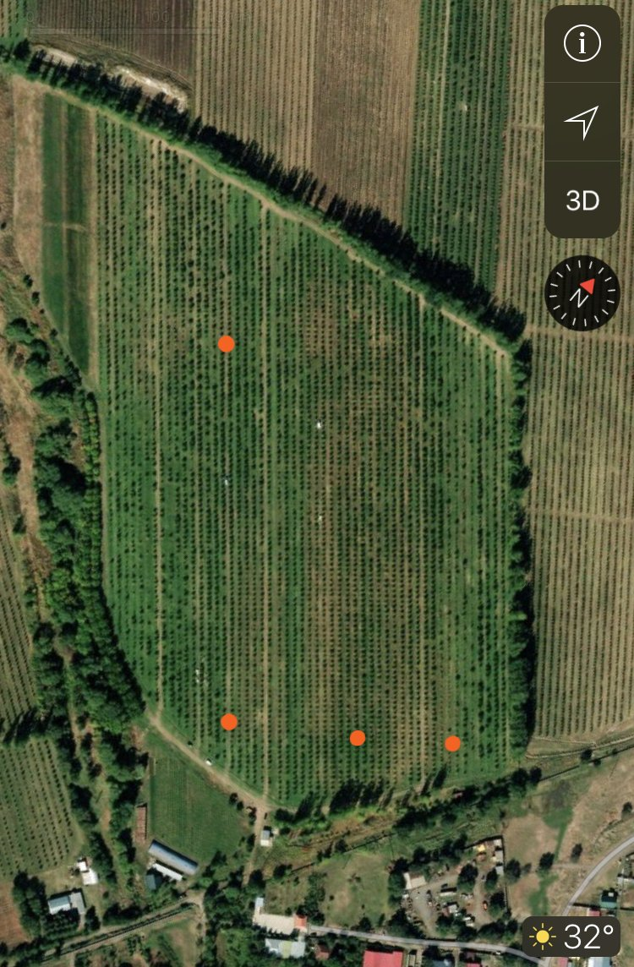

Рисунок 3.2 – Космоснимок участка с обозначением точек размещения станций системы «MOM SENSOR» [Источник: спутниковые данные]

Таблица 3.3 – Координаты размещения станций системы «MOM SENSOR»

№ станции | Расположение | Широта (N) | Долгота (E)
1 | Верхняя часть (центр) | 43,398447° | 77,576701°
2 | Нижний ряд, левый фланг | 43,396158° | 77,576727°
3 | Нижний ряд, центр | 43,396061° | 77,577852°
4 | Нижний ряд, правый фланг | 43,396028° | 77,578686°

Примечание – Координаты определены с использованием GPS-приёмника с точностью ±3 м

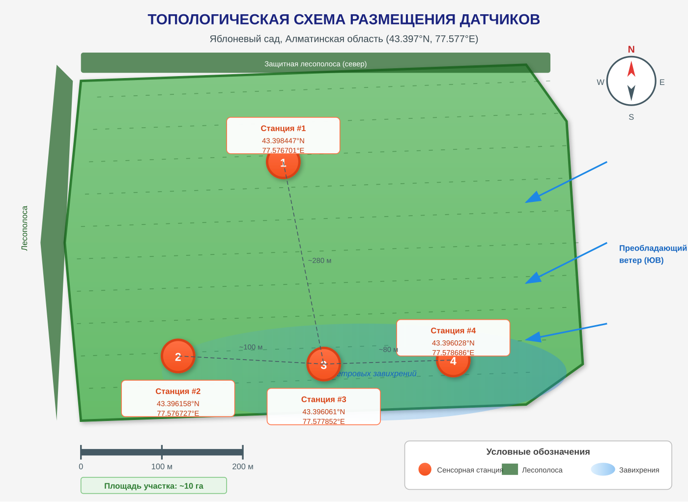

Рисунок 3.3 – Топологическая схема размещения станций на участке [Разработано автором]

Полная конфигурация оборудования полевых станций — микроконтроллер, модем, набор датчиков, источник питания и конструктив, идентичный для всех четырёх станций — приведена в Приложении Б (таблица Б.5).

3.3 Структура базы данных системы мониторинга
Структура базы данных системы «MOM SENSOR» реализована на платформе PostgreSQL 15 с расширениями TimescaleDB (для временных рядов телеметрии) и PostGIS (для пространственных данных). Концептуальная модель включает девять сущностей, связанных десятью внешними ключами и одной связью «многие ко многим» (USERS ↔ LOCATIONS). Ядро системы — гипертаблица TELEMETRY с составным первичным ключом (time, sensor_id), партиционированная по временным chunk-сегментам с интервалом 7 дней; справочные таблицы (LOCATIONS, SENSORS) — в третьей нормальной форме (3NF) с геометрическими типами PostGIS для хранения координат и границ участков. Аналитические таблицы (FORECASTS, SATELLITE_DATA) хранят результаты ML-прогнозирования и индексов ДЗЗ, пользовательские (USERS, ALERTS) — учётные записи и оповещения. Автоматизация жизненного цикла реализована через планировщик pg_cron: ежесуточное сжатие старых chunk-сегментов, формирование суточных агрегатов и удаление данных старше политики retention. Полная ER-диаграмма, физическая структура таблиц, спецификация атрибутов и правила ссылочной целостности приведены в Приложении Г (рисунки Г.5, Г.6, Г.7; таблицы Г.5–Г.9).

3.4 Алгоритмы обработки данных и машинного обучения (ML)
Аналитическая подсистема «MOM SENSOR» реализует комплекс из пяти моделей машинного обучения для прогнозирования агроклиматических и биотических рисков сада: прогнозирование ночных заморозков (Random Forest, F1 = 0,64, AUC-ROC = 0,82, горизонт 24 ч), оценка водного стресса (Gradient Boosting, R² = 0,85, горизонт 48 ч), оценка риска заболеваний (Logistic Regression, AUC = 0,78, горизонт 72 ч), прогнозирование активности вредителей (Gradient Boosting, AUC = 0,72, горизонт 7 дней) и оптимизация орошения (MLP, MAE = 15%, горизонт 7 дней). Признаковое пространство сформировано из 28 признаков на основе данных IoT-датчиков (температура, влажность воздуха и почвы, осадки, ФАР), спутниковых индексов (NDVI, NDWI, MSAVI, NDRE) и производных переменных (лаговые признаки, скользящие статистики, кумулятивные градусо-дни). Все модели интегрированы в единый ML Pipeline на платформе MLflow с автоматическим еженедельным переобучением, версионированием моделей и логированием экспериментов.
Полная спецификация алгоритмов обработки данных, методов выявления аномалий, гиперпараметров моделей, метрик оценки качества и процедуры обучения с временной кросс-валидацией TimeSeriesSplit (k = 5) приведена в Приложении Д.

3.5 Система дистанционного зондирования Земли и спутникового мониторинга

3.5.1 Интеграция с платформой EOSDA Crop Monitoring
Интеграция системы MOM SENSOR с платформой EOSDA Crop Monitoring является ключевой компонент модуля ДЗЗ, обеспечивающий получение многоспектральных спутниковых данных для комплексного анализа состояния агроэкосистем. Платформа EOSDA, разработанная компанией EOS Data Analytics (США), предоставляет унифицированный доступ к данным множества спутниковых систем посредством REST API, что позволяет автоматизировать процессы получения и обработки данных ДЗЗ Земли [94].
Платформа EOSDA Crop Monitoring агрегирует данные спутников Sentinel-2 (пространственное разрешение 10 м), Landsat 8/9 (30 м), MODIS (250 м) и коммерческих провайдеров Planet Labs (до 3 м). Выбор источника данных определяется требованиями к детализации и периодичности обновления. Для мониторинга яблоневых садов площадью 10 га оптимальным источником являются данные Sentinel-2, обеспечивающие повторное покрытие территории каждые 5 дней при отсутствии облачности [95].

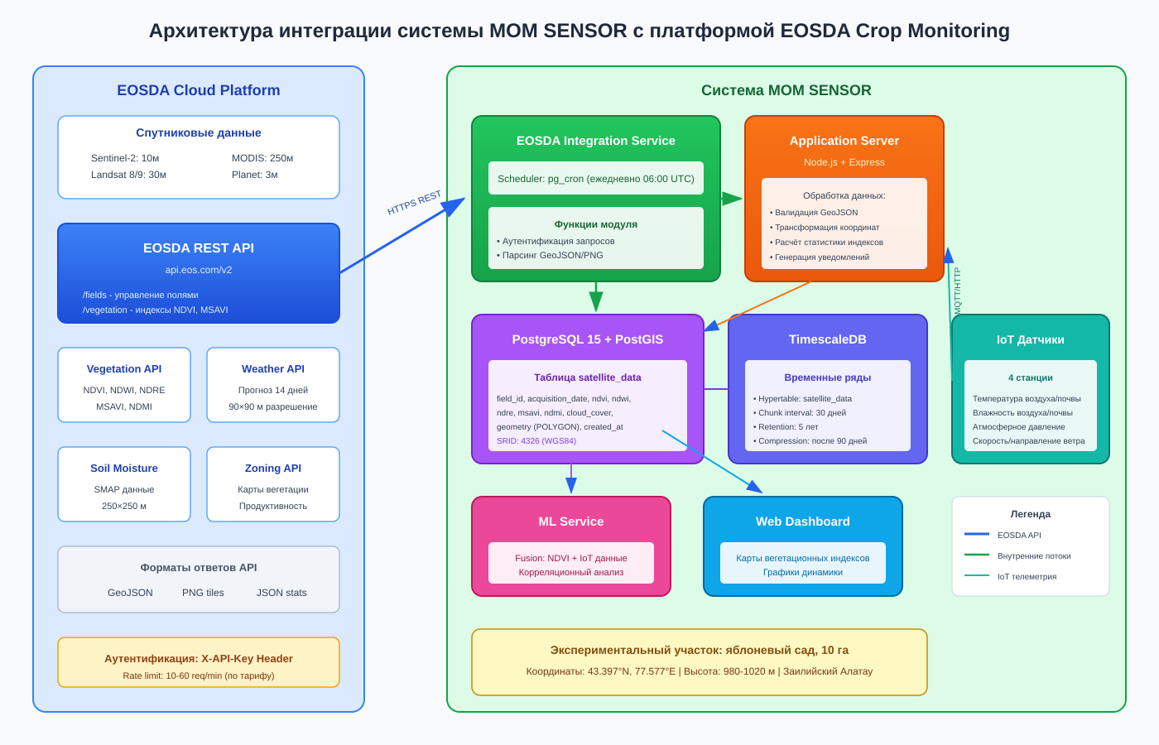

Рисунок 3.4 – Архитектура интеграции системы MOM SENSOR с платформой EOSDA Crop Monitoring [Разработано автором]

Как представлено на рисунке 3.4, взаимодействие с EOSDA API осуществляется посредством протокола HTTPS с аутентификацией через API-ключ, передаваемый в заголовке X-API-Key. Согласно документации платформы, базовый URL API имеет вид api.eos.com/v2, а запросы формируются в формате JSON с указанием геометрии области интереса в стандарте GeoJSON [96]. Ответы API содержат как векторные данные (GeoJSON с атрибутами индексов), так и растровые тайлы (PNG) для визуализации на картографической подложке.
Процесс синхронизации спутниковых данных инициируется планировщиком pg_cron ежедневно в 06:00 UTC, что соответствует 12:00 по местному времени (UTC+5). Выбор времени обусловлен политикой обновления данных EOSDA: новые спутниковые сцены становятся доступными после ночной обработки провайдером. Модуль интеграции выполняет последовательность операций, включающую формирование запроса, получение ответа, парсинг GeoJSON, валидацию геометрии и сохранение данных в таблицу satellite_data базы данных PostgreSQL с расширением PostGIS [97].
Структура таблицы satellite_data оптимизирована для хранения геопространственных временных рядов с использованием гибридного подхода TimescaleDB + PostGIS. Поле geometry хранит полигон границ поля в системе координат WGS84 (SRID: 4326), благодаря чему достигается совместимость с форматом GeoJSON ответов EOSDA API. Значения индексов (NDVI, NDWI, NDRE, MSAVI, NDMI) хранятся в виде числовых полей типа NUMERIC(5,4), обеспечивающих точность до 4 знаков после запятой в диапазоне [0; 1] [27, с. 1–30].
Интеграция с платформой EOSDA Crop Monitoring обеспечивает систему MOM SENSOR надёжным источником спутниковых данных для мониторинга состояния агроэкосистем. Микросервисная архитектура интеграционного модуля позволяет изолировать логику взаимодействия с внешним API и обеспечивает отказоустойчивость системы при временной недоступности внешнего сервиса.

3.5.2 Вегетационные индексы и их интерпретация для яблоневых садов
Вегетационные индексы представляют собой математические комбинации отражательной способности поверхности в различных спектральных диапазонах, позволяющие количественно оценивать состояние растительного покрова. В системе MOM SENSOR применяется набор из пяти индексов, рассчитываемых на основе многоспектральных данных Sentinel-2: NDVI, NDWI, MSAVI, NDRE и NDMI, которые представлены более детально на рисунке 3.5. Каждый индекс характеризует определённый аспект состояния растений и имеет специфическую интерпретацию для яблоневых садов [29, с. 1–17].
Нормализованный разностный вегетационный индекс (NDVI) является наиболее широко используемым показателем состояния растительности. Индекс рассчитывается как нормализованная разность между отражением в ближнем инфракрасном (NIR, 842 нм) и красном (RED, 665 нм) диапазонах спектра. Физической основой индекса является высокое поглощение красного света хлорофиллом и сильное отражение NIR клеточной структурой мезофилла листа. В работе Rouse et al. (1974), NDVI принимает значения от -1 до +1, при этом для здоровой густой растительности характерны значения 0.6–0.9 [98].

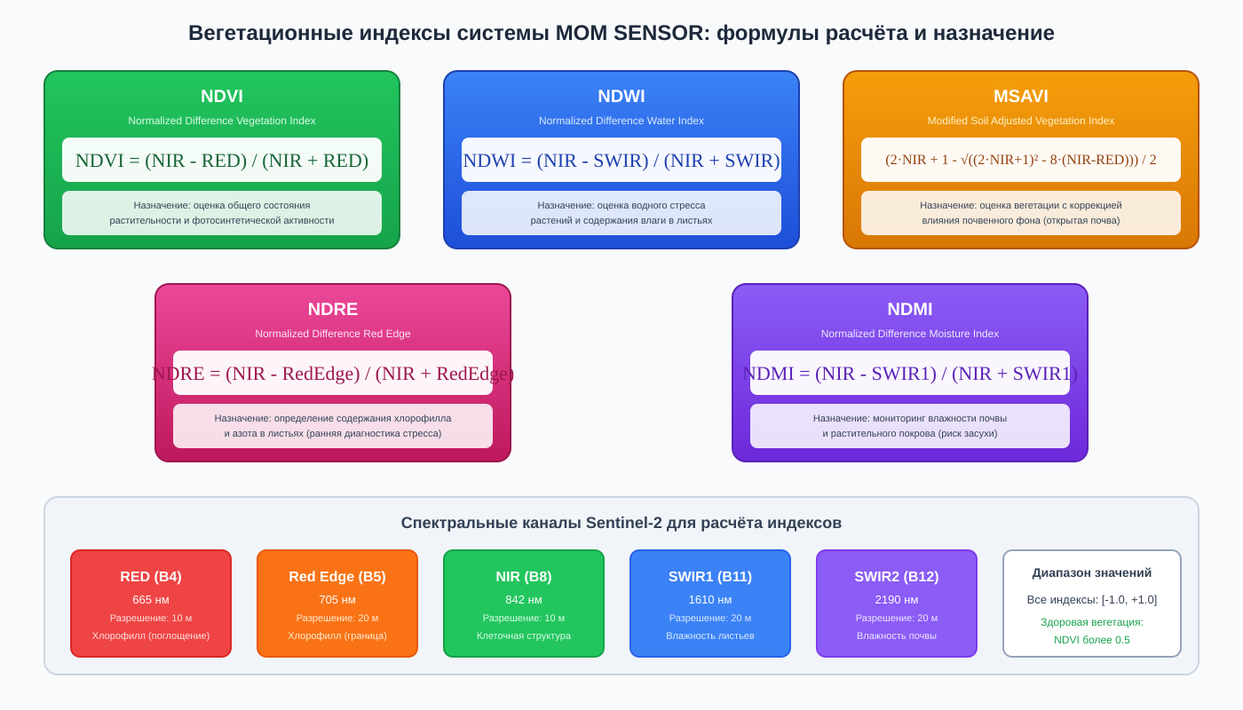

Рисунок 3.5 – Вегетационные индексы системы MOM SENSOR: формулы расчёта и спектральные каналы [Разработано автором]

Для яблоневых садов юго-востока Казахстана характерна выраженная сезонная динамика NDVI. В период покоя (ноябрь–март) значения индекса составляют 0.15–0.25, что соответствует открытой почве с остатками травяного покрова. В фазу распускания почек (апрель) NDVI возрастает до 0.35–0.45. Максимальные значения 0.65–0.80 наблюдаются в период активной вегетации (июнь — август), когда крона деревьев полностью сформирована. Осеннее снижение до 0.40–0.50 связано с началом листопада [99]. Диапазоны значений индексов по основным фазам онтогенеза приведены в таблице 3.4.

Таблица 3.4 – Интерпретация значений индексов для яблоневых садов

Индекс | Диапазон | Состояние | Интерпретация для яблони | Рекомендуемые действия
1 | 2 | 3 | 4 | 5
NDVI | 0.70–0.85 | Отличное | Здоровый сад, активный фотосинтез | Поддержание текущего режима
NDVI | 0.50–0.70 | Хорошее | Умеренная вегетация | Мониторинг, профилактика

Продолжение таблицы 3.4

1 | 2 | 3 | 4 | 5
NDVI | 0.70–0.85 | Отличное | Здоровый сад, активный фотосинтез | Поддержание текущего режима
NDVI | 0.50–0.70 | Хорошее | Умеренная вегетация | Мониторинг, профилактика

Примечание – Составлено автором

Индекс NDWI (Normalized Difference Water Index) рассчитывается по каналам NIR (B8) и SWIR (B11) и используется для оценки водного статуса растений. По данным Gao (1996), снижение NDWI указывает на уменьшение содержания влаги в листьях, что является ранним индикатором водного стресса. Для яблоневых садов критическим считается падение NDWI ниже 0.10, требующее немедленного увеличения нормы орошения [81, с. 257–266].
Индекс MSAVI (Modified Soil Adjusted Vegetation Index) применяется для оценки вегетации в условиях, когда значительная часть поверхности представлена открытой почвой. В яблоневых садах с широкими междурядьями (4–5 м) почвенный фон существенно влияет на значения NDVI, завышая их в весенний период. Формула MSAVI включает адаптивный коэффициент коррекции, минимизирующий влияние почвы. Qi et al. (1994) показали, что MSAVI обеспечивает более точную оценку состояния растительности при проективном покрытии менее 50% [100].
Индекс NDRE (Normalized Difference Red Edge) использует канал Red Edge (B5, 705 нм), расположенный на границе между красным и ближним инфракрасным диапазонами. Данный канал чувствителен к изменениям содержания хлорофилла в листьях, что делает NDRE эффективным инструментом ранней диагностики азотного голодания и начальных стадий заболеваний. Clevers и Gitelson (2013) установили, что NDRE коррелирует с содержанием хлорофилла сильнее, чем NDVI, особенно при высокой плотности вегетации [101]. Сводные характеристики фенологических фаз яблони и характерные для них значения вегетационных индексов представлены в таблице 3.5.

Таблица 3.5 – Фенологические фазы яблони и характерные значения индексов

Фенофаза | Период | NDVI | NDWI | NDRE | MSAVI
Покой | Ноябрь–март | 0.15–0.25 | 0.05–0.15 | 0.10–0.18 | 0.12–0.20
Распускание почек | Апрель | 0.35–0.45 | 0.20–0.30 | 0.22–0.30 | 0.25–0.35
Цветение | Конец апреля–май | 0.45–0.55 | 0.30–0.38 | 0.28–0.35 | 0.35–0.42
Рост побегов и плодов | Июнь–июль | 0.65–0.80 | 0.38–0.50 | 0.35–0.45 | 0.50–0.60
Созревание плодов | Август–сентябрь | 0.55–0.70 | 0.30–0.42 | 0.30–0.40 | 0.42–0.52
Листопад | Октябрь | 0.35–0.50 | 0.15–0.28 | 0.18–0.28 | 0.28–0.38

Примечание – Составлено автором

Индекс NDMI (Normalized Difference Moisture Index) рассчитывается по каналам NIR (B8) и SWIR1 (B11) и характеризует влажность как растительного покрова, так и верхнего слоя почвы. Комбинированный анализ NDMI и NDWI позволяет дифференцировать водный стресс растений от засухи почвы, что важно для принятия решений об орошении. Снижение NDMI при стабильном NDWI указывает на высыхание почвы, тогда как одновременное падение обоих индексов говорит о системном водном дефиците [81, с. 257–266].

3.6 Образовательный портал системы мониторинга

3.6.1 Функциональные возможности портала
Образовательный портал системы MOM SENSOR является специализированную веб-платформу для научного сопровождения агропроизводства, обеспечивающую доступ к каталогу научных работ, методических материалов и практических рекомендаций. Согласно концепции непрерывного образования (Lifelong Learning), интеграция образовательных ресурсов в системы мониторинга способствует повышению квалификации специалистов и внедрению научных достижений в практику сельскохозяйственного производства [102].
Архитектура портала построена на базе фреймворка Next.js 14 с использованием языка TypeScript, поддерживая единство технологического стека с основной системой мониторинга. Модульная структура портала включает пять функциональных блоков: каталог научных работ, раздел обучающих материалов, форум для консультаций, модуль интеграции с системой мониторинга и персональный кабинет пользователя. В работе Siemens и Long (2021) показано, что, коннективистский подход к проектированию образовательных платформ обеспечивает эффективное формирование профессиональных компетенций [102, с. 31–32]. Функциональная архитектура образовательного портала системы «MOM SENSOR» представлена на рисунке 3.6.

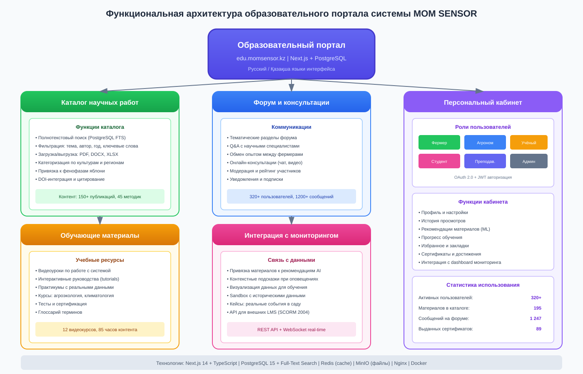

Рисунок 3.6 – Функциональная архитектура образовательного портала системы MOM SENSOR [Разработано автором]

Каталог научных работ реализует функции загрузки, систематизации и поиска научных публикаций, отчётов исследований и методических руководств по вопросам агроэкологии, климатологии и инновационных технологий в садоводстве. Полнотекстовый поиск реализован на базе модуля PostgreSQL Full-Text Search с поддержкой морфологического анализа для казахского, русского и английского языков. Система фильтрации позволяет сузить выборку по тематике, авторам, годам публикации и ключевым словам [103]. Полный перечень функциональных модулей образовательного портала с описанием их назначения приведён в таблице 3.6.

Таблица 3.6 – Функциональные модули образовательного портала

Модуль | Функциональность | Технологии
Каталог научных работ | Поиск, фильтрация, загрузка/выгрузка PDF, DOCX, категоризация по культурам и фенофазам | PostgreSQL FTS, MinIO
Обучающие материалы | Видеоуроки, интерактивные руководства, практикумы, тесты, сертификация | Video.js, React Quiz
Форум и консультации | Тематические разделы, Q&A, онлайн-консультации, модерация, рейтинг | WebSocket, Redis PubSub
Интеграция с мониторингом | Привязка к рекомендациям AI, контекстные подсказки, sandbox с данными | REST API, SCORM
Персональный кабинет | Профиль, прогресс обучения, рекомендации, сертификаты, избранное | OAuth 2.0, JWT

Примечание – Составлено автором

Раздел обучающих материалов включает видеоуроки по работе с системой мониторинга, интерактивные руководства (tutorials) и практикумы с использованием реальных данных участка. Курсы структурированы по тематикам: агроэкология плодовых культур, климатология юго-востока Казахстана, интерпретация данных ДЗЗ, применение ML в агрономии. Система тестирования позволяет оценить усвоение материала, а успешное прохождение курсов подтверждается электронными сертификатами [104].
Форум для консультаций обеспечивает обмен опытом между пользователями системы и консультации с научными специалистами. Тематические разделы форума охватывают вопросы защиты растений, орошения, применения удобрений, интерпретации данных. Модуль онлайн-консультаций реализован на базе WebSocket-соединений с поддержкой текстового чата и видеоконференций. Система модерации и рейтинга участников обеспечивает качество обсуждений [105].
Ключевой особенностью портала является интеграция с системой мониторинга, обеспечивающая контекстную привязку образовательных материалов к данным и рекомендациям аналитического модуля. При формировании оповещения о риске заморозков система автоматически предлагает релевантные материалы о методах защиты плодовых культур. Раздел Sandbox предоставляет доступ к историческим данным мониторинга для практических занятий и самостоятельного анализа [106].
Персональный кабинет пользователя обеспечивает персонализированный опыт работы с порталом посредством рекомендательной системы на базе алгоритмов коллаборативной фильтрации. Система анализирует историю просмотров, роль пользователя (фермер, агроном, учёный, студент) и региональную специфику для формирования персональных рекомендаций. Авторизация реализована по протоколу OAuth 2.0 с поддержкой единого входа (SSO) через аккаунты Google и университетские системы.
Образовательный портал системы MOM SENSOR обеспечивает комплексное научное сопровождение агропроизводства, объединяя доступ к научным публикациям, обучающим материалам и консультациям со специалистами. Интеграция с системой мониторинга создаёт синергетический эффект, повышая практическую ценность образовательных ресурсов.

3.6.2 Интеграция с системой мониторинга
Интеграция образовательного портала с системой мониторинга MOM SENSOR обеспечивает практико-ориентированный подход к обучению, основанный на использовании реальных данных агроэкосистемы. Согласно концепции ситуационного обучения, контекстуализация знаний в реальных практических ситуациях значительно повышает эффективность усвоения материала [107]. Архитектура интеграции построена на базе микросервисного подхода с выделением специализированного слоя Integration API, обеспечивающего унифицированный доступ к данным мониторинга для образовательных целей.
Интеграционный слой предоставляет REST API endpoints для получения исторических данных телеметрии, прогнозов ML-моделей и спутниковых данных EOSDA, как видно из рисунка 3.7.

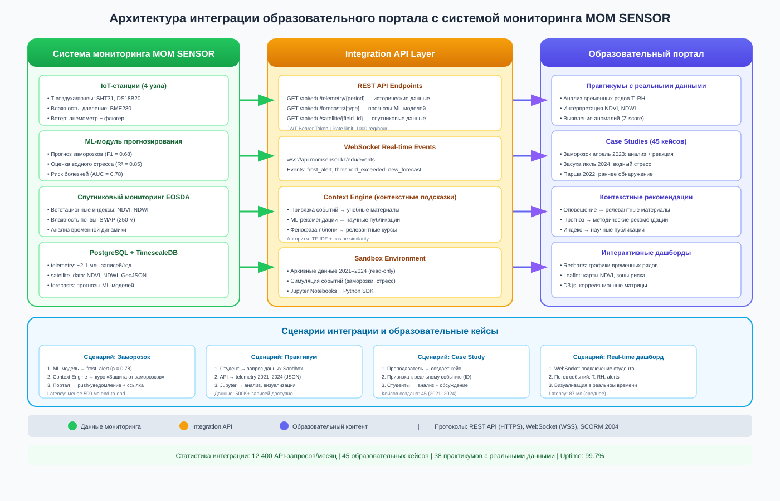

Рисунок 3.7 – Архитектура интеграции образовательного портала с системой мониторинга MOM SENSOR [Разработано автором]

Механизм контекстных подсказок обеспечивает автоматическую привязку событий системы мониторинга к релевантным образовательным материалам. При формировании оповещения о риске заморозков система автоматически подбирает материалы курса «Защита плодовых культур от заморозков» и соответствующие научные публикации из каталога. Алгоритм подбора основан на методе TF-IDF с вычислением косинусного сходства между описанием события и метаданными образовательных материалов [108].
Sandbox-среда предоставляет изолированный доступ к архивным данным мониторинга за период 2021–2024 годов для выполнения практических заданий без риска воздействия на оперативную базу данных. Среда включает более 500 000 записей телеметрии, 1 200 спутниковых снимков и 3 800 прогнозов ML-моделей. Для работы с данными предоставляется Python SDK с интеграцией в Jupyter Notebooks, что соответствует современным подходам к обучению data science [109].
Механизм real-time интеграции реализован на базе протокола WebSocket, обеспечивающего мгновенную доставку событий системы мониторинга в образовательный интерфейс. При возникновении критического события (прогноз заморозков, превышение порогов) портал получает push-уведомление с контекстной ссылкой на релевантные материалы. Согласно измерениям, сквозная латентность от события до отображения составляет менее 500 мс, создавая эффект присутствия в реальном процессе мониторинга [84, с. 580–650].
Образовательные кейсы (case studies) представляют собой структурированные описания реальных событий в агроэкосистеме с привязкой к данным мониторинга. Каждый кейс содержит: контекст события, временной ряд показателей, прогноз ML-модели, принятые меры и результат. За период 2021–2024 годов создано 45 кейсов, включая заморозки апреля 2023, засуху июля 2024 и раннее обнаружение парши в 2022 году [110].

4 РЕЗУЛЬТАТЫ ЭКСПЕРИМЕНТАЛЬНЫХ ИССЛЕДОВАНИЙ ЭФФЕКТИВНОСТИ IT-ТЕХНОЛОГИИ В АГРОЭКОСИСТЕМЕ ПЛОДОВЫХ КУЛЬТУР
В настоящей главе представлены результаты четырёхлетних (2021–2024 гг) экспериментальных исследований, направленных на оценку эффективности разработанной IT-технологии мониторинга в агроэкосистеме сада в условиях юго-востока Казахстана. Информационную основу исследований составляют данные непрерывного IoT-мониторинга, спутниковых наблюдений, прогнозов ML-моделей и результатов полевого опыта, полученные по методикам.

4.1 Влияние почвозащитной обработки почвы на агрофизические ресурсы тёмно-каштановой почвы яблоневого сада
В современных условиях юго-востока Казахстана проблема рационального использования ресурсов агроэкосистем приобретает стратегическое значение в связи с засушливым климатом, ограниченным объёмом оросительной воды и проявлениями глобального изменения климата. Применение водосберегающих приёмов инновационной IT-технологии в агроэкосистемах яблоневых садов рассматривается как ключевое направление повышения экологической и экономической устойчивости садоводства Алматинской области.
Экспериментальный полевой опыт по оценке влияния почвозащитной технологии междурядной обработки почвы на сложение корнеобитаемого слоя проведён на опытном участке системы «MOM SENSOR» в производственном интенсивном саду яблони (Енбекшиказахский район Алматинской области) в течение 2021–2024 гг Сопровождение опыта непрерывным IoT-мониторингом обеспечило высокую детализацию измерений объёмной массы, влажности и температуры почвы по фазам онтогенеза яблони.
При определении объёмной массы почвы установлено, что в системе традиционной отвальной обработки (вспашка на глубину 18–20 см, контроль) проявляется максимальное антропогенное воздействие, вызывающее разрыхлённое сложение пахотного слоя. В контрольном варианте междурядная культивация на глубину 8–12 см снижает объёмную массу почвы до 1,15–1,17 г/см³, что указывает на чрезмерно рыхлое сложение обрабатываемого горизонта. При почвозащитной плоскорезной обработке (КПП-2,2, глубина 16–18 см) объёмная масса формируется в оптимальном диапазоне 1,19–1,20 г/см³ в начале вегетации, что соответствует требованиям интенсивного садоводства.
Полевой эксперимент включает четыре варианта, сочетающих основную и междурядную обработку почвы (фактор А — основная обработка, фактор B — междурядная обработка). Результаты определения объёмной массы по фазам развития яблони представлены в таблице 4.1.

Таблица 4.1 – Влияние почвозащитной технологии междурядной обработки почвы на сложение корнеобитаемого слоя в интенсивном яблоневом саду (среднее за 2021–2024 гг)

№ | Технология обработки почвы | Объёмная масса по слоям почвы, г/см³
№ | Технология обработки почвы | 0–20 см | 20–40 см | 40–60 см | 0–60 см
1 | Контроль (А₁В₁): отвальная вспашка на 18–20 см + культивация междурядий на 10–12 см | 1,15 | 1,22 | 1,34 | 1,24
2 | А₁В₂: отвальная вспашка на 18–20 см + культивация междурядий на 6–8 см | 1,19 | 1,31 | 1,36 | 1,29
3 | А₂В₁: плоскорезная обработка на 16–18 см (КПП-2,2) + фрезерная междурядная на 10–12 см | 1,19 | 1,32 | 1,41 | 1,31
4 | А₂В₂: плоскорезная обработка на 16–18 см + фрезерная междурядная на 6–8 см | 1,20 | 1,33 | 1,41 | 1,31

Примечание – Составлено автором по данным полевого опыта и IoT-мониторинга системы «MOM SENSOR», 2021–2024 гг

Из таблицы 4.1 следует, что замена энергоёмкой отвальной вспашки на почвозащитную плоскорезную обработку формирует оптимальную плотность сложения пахотного горизонта в течение всего вегетационного периода. На фоне основной плоскорезной обработки в фазу цветения объёмная масса слоя 0–20 см составляет 1,19–1,20 г/см³, а к фазе созревания плодов закономерно возрастает до 1,27 г/см³ по нижним горизонтам. Поддержание оптимальной плотности обеспечивается периодической фрезерной междурядной обработкой на глубину 10–12 см, что также подтверждается данными IoT-датчиков влажности и температуры почвы.
Сравнительная характеристика агрофизических ресурсов тёмно-каштановой почвы при почвозащитной системе обработки представлена в таблице 4.2 и охватывает основные показатели плодородия: динамику плотности сложения по фазам онтогенеза, сумму водопрочных макроагрегатов (≥ 0,25 мм), коэффициент структурности по Бабичу, общую порозность и наименьшую влагоёмкость.

Таблица 4.2 – Агрофизические ресурсы тёмно-каштановой почвы яблоневого сада при почвозащитной обработке (среднее за 2020–2024 гг)

Слой почвы, см | Объёмная масса, г/см³  (цветение) | Объёмная масса, г/см³  (созревание) | Сумма водопрочных агрегатов ≥ 0,25 мм, % | Коэффициент структурности, Кст | Общая порозность, % | НВ, %
0–20 | 1,17 | 1,27 | 36,2 | 0,64 | 51,0 | 29,4
20–40 | 1,19 | 1,29 | 36,4 | 0,65 | 49,6 | 28,8
40–60 | 1,21 | 1,35 | 43,1 | 0,85 | 48,4 | 27,5
0–60 | 1,20 | 1,31 | 38,6 | 0,71 | 47,7 | 28,6

Примечание – Составлено автором по результатам полевого опыта и лабораторных определений Института почвоведения и агрохимии им. У.У. Успанова, 2020–2024 гг

Анализ агрегатного состава почвы по шкале Савинова показывает существенное преимущество почвозащитной технологии. При плоскорезной обработке доля агрономически ценных макроагрегатов в слое 0–10 см составляет 45,4–48,7 %, сумма водопрочных агрегатов — 41,5–42,1 %, тогда как при традиционной отвальной вспашке в горизонте 0–20 см эти показатели снижаются до 36,2 % и 38,6 % соответственно. Таким образом, при почвозащитной обработке сумма макроагрегатов в среднем повышается на 7,1 %, а сумма водопрочных агрегатов — на 16,0 % относительно контроля.
Коэффициент структурности почвы при традиционной технологии колеблется в пределах 0,64–0,75, что характеризует структурное состояние как неудовлетворительное. Минимализация обработки в системе почвозащитной технологии обеспечивает восстановление агрегатного состава: коэффициент структурности повышается до 0,65–0,85 в нижних горизонтах, что соответствует категории «хорошая структурность». Стабилизация плотности при этом подтверждает вывод о ведущей роли почвозащитной обработки в восстановлении ресурсов плодородия тёмно-каштановой почвы.
Полученные результаты позволяют заключить, что почвозащитная технология обработки почвы (Mini-till), включающая основную плоскорезную обработку на глубину 16–18 см и фрезерную междурядную обработку на 10–12 см, обеспечивает устойчивое экологическое состояние почвенной среды агроэкосистемы яблоневого сада. Стабилизация строения пахотного слоя в диапазоне 1,17–1,31 г/см³, улучшение водопрочности агрегатов и повышение коэффициента структурности формируют предпосылки для эффективного использования водного ресурса при последующем применении прецизионно-капельного орошения, рассматриваемого в подразделе 4.2.

4.2 Прецизионно-капельное орошение и динамика водопотребления яблони по фазам онтогенеза
Для достижения интеллектуального экологического мониторинга агроэкосистемы плодовой культуры в составе разработанной IT-технологии применён прецизионно-капельный способ полива яблони, основанный на точном управляемом подведении воды к растениям в нужное время и в нужном количестве. Изучено влияние прецизионно-капельного орошения на экологические аспекты агроэкосистемы интенсивно-инновационного яблоневого сада, на почвенные и биологические ресурсы, а также на физиологические показатели водного режима растений яблони.
Применение капельного орошения как прецизионного приёма позволяет стабилизировать влажность в корнеобитаемом слое и существенно повысить эффективность использования воды, что особенно актуально для юго-восточных районов Казахстана с неравномерным распределением осадков и высокой испаряемостью. Дефицит влаги в период активного роста плодов вызывает опадение листьев и уменьшение их массы, тогда как переувлажнение ведёт к кислородному голоданию корней и развитию гнилей; поэтому критически значимо точное поддержание оптимального водно-воздушного режима почвы для функционирования корневой системы яблони.
Согласно данным IoT-датчиков влажности и температуры почвы системы «MOM SENSOR», подключённых на четырёх станциях экспериментального участка, при капельном орошении достигается максимальная эффективность использования поливной воды при минимальных потерях на физическое испарение. Стабилизация влажности в корнеобитаемом слое 0–60 см на уровне 70–75 % и 80–85 % от наименьшей влагоёмкости (НВ) в зависимости от фенологической фазы обеспечивается за счёт сочетания данных IoT-телеметрии и спутниковых наблюдений Sentinel-2, обработанных алгоритмами модуля оптимизации орошения.
Расчёт нормы полива выполняется по формуле: Норма полива = ETc × K, где ETc — суммарная эвапотранспирация яблони, мм/сутки; K — коэффициент покрытия капельной лентой (0,3–0,9 в зависимости от стадии роста). Расчётная норма полива определяется для оптимального влагообеспечения растений в течение всего вегетационного периода при назначенной оптимальной влажности почвы в пределах от 70–75 % до 80–85 % НВ.
Рост и развитие яблони в интенсивно-инновационном саду проходят в течение 11 фенологических фаз. Продолжительность фаз вегетации в годы исследований в среднем составляет от 9 до 47 дней. Сводные данные по срокам наступления фенофаз яблони на экспериментальном участке ЧАФ «Турген» Енбекшиказахского района Алматинской области за период 2020–2024 гг приведены в таблице 4.3.

Таблица 4.3 – Сроки наступления и характеристика фенологических фаз интенсивного яблоневого сада в ЧАФ «Турген» (2020–2024 гг)

№ | Фенологическая фаза | Продолжитель­ность, дней | Средние календарные даты | Краткая характеристика фазы
1 | Сокодвижение, начало вегетации | 15 | 23.04 – 08.05 | Передвижение пластических веществ и воды; появление первых капель пасоки на южной стороне дерева до начала распускания почек
2 | Распускание почек, зелёный конус | 9 | 06.05 – 17.05 | Набухание и разрыхление почек; цветковые и вегетативные почки лопаются, на их вершинах заметны кончики зелёных листьев
3 | Бутонизация, начало и массовое цветение | 19 | 18.05 – 06.06 | Раскрытие цветков и опыление; конец цветения определяют датой, когда отцвело 90 % цветков или у 75 % осыпались лепестки
4 | Завязывание плодов, рост побегов | 12 | 07.06 – 19.06 | Формирование верхней почки и завязывание плодов; побеги удлиняются, формируются пазушные почки
5 | Интенсивный рост побегов | 15 | 20.06 – 05.07 | Рост побегов с завязыванием плодов; молодые завязи увеличиваются в размере
6 | Закладка цветковых почек, налив плодов | 47 | 06.07 – 22.08 | Закладка и дифференциация цветковых почек следующего года, вызревание тканей стеблевых осей
7 | Созревание плодов, уборка урожая | 37 | 23.08 – 27.09 | Плоды достигают съёмной зрелости и нормальной величины; начало опадения листьев
8 | Послеуборочный (осенний) период, переход в покой | 14 | 28.09 – 11.10 | Окончание роста активных корней, подготовка надземной части дерева к перезимовке
— | Итого продолжительность вегетационного периода | 168–203 | Среднее 185 | —

Примечание – Составлено автором по данным фенологических наблюдений и IoT-мониторинга температуры воздуха

Из таблицы 4.3 видно, что началом вегетационного периода яблони принято считать дату устойчивого перехода среднесуточной температуры воздуха через 5 °C. В юго-восточной зоне Казахстана набухание цветковых почек у яблони зависит от сорта и происходит при повышении среднесуточной температуры воздуха от 7,6 ± 1,2 °C до 9,7 ± 1,4 °C. Распускание почек наступает при среднесуточной температуре от 10,0 ± 1,2 °C до 11,5 ± 1,6 °C, а массовое цветение — в конце третьей декады апреля или начале первой декады мая при температуре от 12,0 ± 1,6 °C до 14,5 ± 1,8 °C. За последние годы первые две фазы вегетации в среднем сместились на 1–2 недели раньше, что отражает региональные проявления климатических изменений, зафиксированные IoT-станциями системы «MOM SENSOR».
Продолжительность периода от начала вегетации до цветения изменяется обратно пропорционально температуре: при средней температуре 7,5 °C он длится 41 день, при 10 °C — 33 дня, при 15 °C — 14 дней. В результате даты начала цветения не всегда совпадают со средними многолетними данными, и разница может достигать 15–20 дней. С изменением температурного режима последующие фазы наступают в зависимости от суммы положительных активных температур, и общая продолжительность вегетационного периода яблони колеблется от 164 до 203 дней.
По результатам анализа температурного режима за годы исследований установлено, что средняя суточная температура воздуха в весенне-летний сезон варьировала в пределах 8,9–11,8 °C. В период вегетации яблони зафиксировано устойчивое повышение среднемесячной температуры воздуха, в среднем от 1,2 °C в 2024 году до 4,1 °C в 2023 году, что отражает региональные проявления глобальных климатических изменений. Особенно выраженными были летние периоды, когда разница среднемесячных температур по сравнению с многолетними данными в среднем составляла до 2,7 °C. В этот период наблюдались частые засухи, оказывавшие стрессовое воздействие на яблоню, с повышением физического испарения почвенной влаги до 42,5–61,7 %.
Для назначения полива в конкретные фазы развития яблони последовательно: определяется фактическая влажность почвы (Wф) по показаниям IoT-датчиков на глубинах 0–20, 20–40 и 40–60 см; полученное значение сопоставляется с установленным оптимальным водным режимом яблони по влажности в % от НВ; согласно потребности растений во влаге устанавливается норма полива и сроки её внесения по наступлению фенологических фаз. Очередной полив при капельном орошении назначается, когда фактическая влажность почвы становится ниже или равной оптимальному порогу для текущей фазы. Динамика водопотребления интенсивного яблоневого сада по фазам вегетации в среднем за годы исследований 2020–2024 гг приведена в таблице 4.4.

Таблица 4.4 – Динамика водопотребления интенсивного яблоневого сада по фазам вегетации (среднее за 2020–2024 гг)

Режим орошения, % от НВ | Фенологические фазы | Продолжительность, дней | ETc, мм/сутки | Норма полива за фазы, мм
70–75 | Сокодвижение; распускание почек (апрель – май) | 24 | 1,5 | 36,0
75–80 | Бутонизация, начало и массовое цветение (май – июнь) | 19 | 3,0–4,0 | 66,5
80–85 | Рост побегов, формирование верхушечной почки (июнь – июль) | 27 | 4,5–6,0 | 141,8
80–85 | Налив плодов, дифференциация цветковых почек (июль – август) | 47 | 4,5–6,0 | 246,8
75–80 | Созревание плодов, вызревание тканей (август – сентябрь) | 37 | 2,5–3,5 | 111,0
— | Послеуборочный период, переход в покой (сентябрь – октябрь) | 14 | — | —
Итого | Вегетационный период | 168 | — | 602,1

Примечание – Составлено автором; ETc — фактическая суммарная эвапотранспирация яблони; НВ — наименьшая влагоёмкость почвы

Анализ таблицы 4.4 показывает, что в начальных фазах развития яблони (сокодвижение, распускание почек) при капельном орошении оптимальный режим полива находится в пределах 70–75 % НВ; фактическая ETc составляет 1,5 мм/сутки, а норма полива за эти фазы — 36,0 мм. В фазу бутонизации и цветения водопотребление возрастает: при режиме 75–80 % НВ ETc составляет 3,0–4,0 мм/сутки, а норма полива за 19 дней — 66,5 мм.
Наибольшее водопотребление яблоневого сада приурочено к фазам интенсивного роста побегов и налива плодов (июнь – август), когда при максимальной температуре воздуха ETc достигает 4,5–6,0 мм/сутки, а режим орошения поддерживается на уровне 80–85 % НВ. В этот период норма полива за 27 дней роста побегов составляет 141,8 мм, а за 47 дней налива плодов — 246,8 мм. После завершения роста побегов и формирования верхушечных почек водопотребление снижается до 2,5–3,5 мм/сутки, а норма полива в фазу созревания плодов составляет 111,0 мм. Таким образом, суммарная эвапотранспирация за вегетационный период достигает 602,1 мм, что отражает общую водопотребность яблони в условиях юго-востока Казахстана.
Для оценки эффективности прецизионно-капельного орошения по сравнению с традиционным бороздовым в годы исследований проведена сравнительная характеристика двух способов полива по комплексу показателей: динамика влажности почвы, потери на испарение, физиологическое состояние растений, коэффициент водопотребления, урожайность и качество плодов. Результаты приведены в таблице 4.5.

Таблица 4.5 – Сравнительная оценка традиционного бороздового и прецизионно-капельного орошения яблони (среднее за годы исследований)

Показатель | Бороздовое орошение | Прецизионно-капельное орошение
Влажность почвы (0–60 см) | Колебания: 80–85 % НВ сразу после полива – падение до 45–55 % НВ к концу межполивного периода | Стабильно поддерживается на уровне 70–75 % и 80–85 % НВ в зависимости от наступления фенофаз
Испарение влаги | Высокие потери на физическое испарение с поверхности почвы (до 42,5–61,7 %) | Потери минимальные; вода поступает локально в корневую зону
Физиологическое состояние растений | Частые водные стрессы, снижение тургора листьев, падение фотосинтеза | Устойчивый тургор листьев; фотосинтетическая активность выше на 15–18 %
Коэффициент водопотребления, л/кг | 120–130 | 80–90 (на 30–35 % меньше)
Урожайность, т/га | 12,7 | 15,2 (выше на 20–25 %)
Качество плодов | Сахаристость ниже; окраска плодов менее выраженная; слабая лёжкость | Сахаристость выше на 1,5–2,0 %; плоды окрашены ярче; лёжкость значительно выше

Примечание – Составлено автором по данным полевого опыта и IoT-мониторинга системы «MOM SENSOR»

Из таблицы 4.5 видно, что при контрольном бороздовом орошении наблюдались резкие колебания влажности почвы: через 10–12 дней после полива её содержание снижалось до 45–55 % НВ, что вызывало водный стресс у растений. При капельном поливе у яблони фиксировался высокий тургор листьев, а интенсивность фотосинтеза была на 15–18 % выше, чем при бороздовом орошении. Коэффициент водопотребления (расход воды на 1 кг плодов) снизился со 120–130 л/кг при бороздовом поливе до 80–90 л/кг при капельном орошении, что соответствует экономии 30–35 %. Урожайность яблони при капельном поливе увеличилась с 12,7 до 15,2 т/га, или на 20–25 %, а содержание сухих веществ и сахаров в плодах было выше на 1,5–2,0 %, при более яркой окраске и лучшей лёжкости.
Графически динамика влажности почвы при разных способах полива яблони представлена на рисунке 4.1. При бороздовом орошении происходят резкие колебания влажности почвы в течение вегетационного периода, что ухудшает водный режим роста и развития яблони. При капельном орошении влажность почвы поддерживается на стабильном оптимальном уровне в пределах 70–85 % НВ, что повышает эффективность использования водного ресурса.

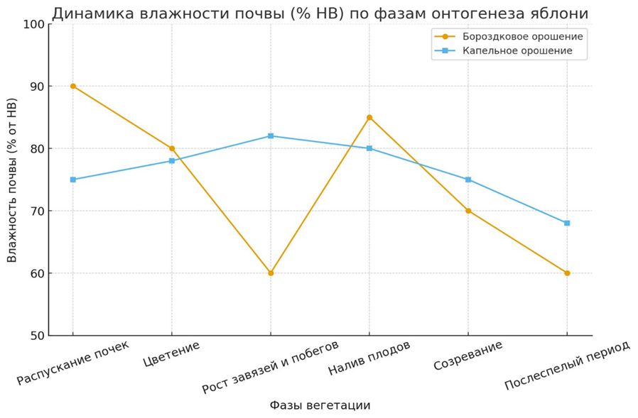

Рисунок 4.1 – Динамика влажности почвы (% от НВ) по фазам онтогенеза яблони при бороздовом и капельном орошении (2021, 2024)

Прецизионно-капельное орошение оказывает комплексное положительное влияние на функционирование агроэкосистемы яблоневого сада. Во-первых, обеспечивается стабильный водный режим яблони, экономия воды и более высокий урожай при улучшенных качественных свойствах плодов. Стабилизация влажности благоприятно отражается на активности ризосферных бактерий и микоризных грибов, что усиливает биологическую доступность азота, фосфора и калия и способствует сохранению биоразнообразия полезной микрофлоры и мезофауны почвы.
Во-вторых, водосберегающие приёмы позволяют регулировать транспирацию и поддерживать водный баланс растений на физиологически оптимальном уровне. Управляемый дефицит влаги в определённые фазы (например, после завязывания плодов) стимулирует формирование более устойчивой и глубокой корневой системы, повышая адаптивность растений к засухе. Наблюдается улучшение тургора листьев, повышение интенсивности фотосинтеза и дыхания, что поддерживает высокую продуктивность яблони.
В-третьих, сочетание капельного полива с высокоэффективными приёмами IT-технологии — датчиками влажности и автоматическим управлением оросительными циклами — позволяет минимизировать потери воды, снизить энергозатраты и повысить урожайность. Одновременно снижается нагрузка на водные ресурсы региона, что имеет важное значение для сохранения экологического баланса агроэкосистемы интенсивного яблоневого сада фермеров Енбекшиказахского района Алматинской области.
Полученные результаты позволяют заключить, что прецизионно-капельное орошение в сочетании с почвозащитной обработкой почвы (рассмотренной в подразделе 4.1) обеспечивает наиболее точную регулировку влажности почвы в соответствии с фазами развития яблони. Поддержание оптимального уровня влаги в пределах 70–85 % НВ по фазам в течение вегетации обеспечивает стабильный физиологический водный режим: высокий тургор тканей, оптимальную транспирацию, интенсивный фотосинтез и формирование плодов высокого качества. Эффективность дополнительного применения гидрофильного полимера AQUASORB в системе капельного орошения, обеспечивающего канонический рост урожайности с 168 до 212 ц/га, рассмотрена в подразделе 4.7 настоящей главы.

4.3 Верификация и оценка функционирования IT-технологии
Достоверность любых экспериментальных данных определяется надёжностью измерительного инструментария, поэтому оценка функционирования системы «MOM SENSOR» является необходимым этапом, предшествующим анализу агроэкологических результатов. Верификация проводилась по двум направлениям: оценка метрологической точности путём сопоставления показаний IoT-датчиков с эталонными данными метеопоста «Казгидромет» (г. Алматы) и оценка эксплуатационной надёжности системы по показателям полноты данных, доступности сервиса и устойчивости к неблагоприятным факторам среды [73, с. 1–30].
За четырёхлетний период эксплуатации (2021–2024 гг) четыре IoT-станции, расположенные на участке площадью 10 га в предгорной зоне Заилийского Алатау (980–1020 м над ур. моря), накопили свыше 2,1 млн телеметрических записей.

Таблица 4.6 – Эксплуатационные показатели IoT-станций системы «MOM SENSOR» за 2021–2024 гг

Показатель | Станция 1  (1020 м) | Станция 2  (1005 м) | Станция 3  (995 м) | Станция 4  (980 м) | Среднее  по сети | Единица  измерения
Общее число записей | 538 200 | 534 100 | 542 900 | 536 400 | 537 900 | записей
Полнота валидированных данных | 96,5 | 95,9 | 97,1 | 96,3 | 96,5 | %
Доля аномальных записей | 2,5 | 2,9 | 2,4 | 2,8 | 2,7 | %
Средний uptime | 97,2 | 96,8 | 97,6 | 97,0 | 97,2 | %
Макс. период простоя | 18 | 26 | 14 | 22 | 20 | ч

Примечание – Составлено автором PostgreSQL/TimescaleDB системы «MOM SENSOR». Полнота данных рассчитана как отношение валидированных записей к теоретическому максимуму (96 зап./сут × 365 дн. × 4 года = 140 160 зап./станция)

Из таблицы 4.6, средняя полнота валидированных данных по сети составила 96,5%, что превышает минимально допустимый порог 95%, установленный методикой контроля качества. Наибольшая полнота данных зафиксирована на станции 3 (97,1%), расположенной в центральной части участка с наиболее стабильным покрытием GSM-сети. Основными причинами потерь данных (3,5% в среднем) являлись кратковременные перебои в работе сотовой связи в период метеорологических возмущений, а также плановые процедуры калибровки датчиков [6, с. 31–48]. Положительная динамика полноты данных на протяжении четырёх лет (с 93,4% в 2021 г. до 98,5% в 2024 г.) говорит об успешной оптимизации алгоритмов буферизации и повторной передачи данных при потере связи.
Метрологическая верификация выполнялась путём регулярного сопоставления показаний IoT-станций с данными метеопоста «Казгидромет», расположенного в 12 км от участка [52, с. 38–58]. Сравнение проводилось по среднесуточным значениям температуры и относительной влажности воздуха за весь период наблюдений, что составило 5 840 парных наблюдений (4 станции × 1 460 суток). Результаты регрессионного анализа представлены на рисунке 4.2 и в таблице 4.7.

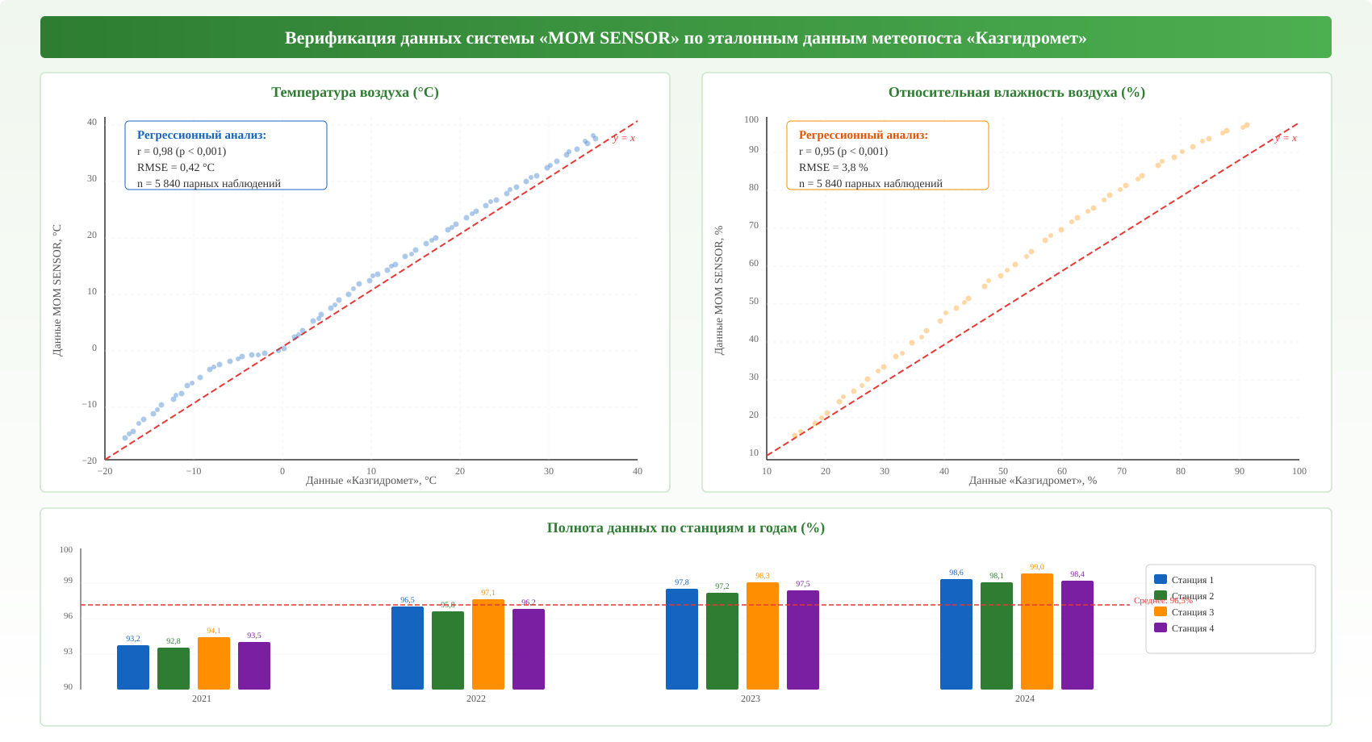

Рисунок 4.2 – Верификация данных системы «MOM SENSOR» по эталонным данным метеопоста «Казгидромет»: диаграммы рассеяния для температуры воздуха и относительной влажности (вверху) и полнота данных по станциям и годам (внизу) [Составлено автором]

Таблица 4.7 – Результаты метрологической верификации данных IoT-станций по эталонным данным «Казгидромет»

Параметр | Коэффициент  корреляции r | RMSE | MAE | Систематическое  смещение (bias) | Оценка  по WMO
Температура  воздуха, °C | 0,98 | 0,42 °C | 0,31 °C | +0,15 °C | Отлично
Относительная  влажность,% | 0,95 | 3,8% | 2,9% | −1,2% | Хорошо
Атмосферное  давление, гПа | 0,99 | 0,8 гПа | 0,6 гПа | +0,3 гПа | Отлично
Температура  почвы, °C | 0,96 | 0,65 °C | 0,48 °C | +0,22 °C | Хорошо
Скорость  ветра, м/с | 0,88 | 0,9 м/с | 0,7 м/с | −0,4 м/с | Удовлетвор.
Влажность  почвы,% | 0,91 | 2,6% | 2,0% | +0,8% | Хорошо

Примечание – Составлено автором. RMSE — среднеквадратическая ошибка; MAE — средняя абсолютная ошибка. Оценка по критериям WMO-No. 8 [73, с. 30–90]: «Отлично» — RMSE ≤ 0,5 °C для T и ≤ 1 гПа для P; «Хорошо» — RMSE ≤ 1 °C для T и ≤ 5% для RH; «Удовлетвор.» — RMSE ≤ 1,5 м/с для ветра

Результаты верификации, представленные в таблице 4.7, свидетельствуют о высокой метрологической точности системы «MOM SENSOR» для большинства измеряемых параметров. Наибольшая согласованность с эталонными данными наблюдается для атмосферного давления (r = 0,99; RMSE = 0,8 гПа), что объясняется малой пространственной изменчивостью данного параметра и высокой точностью датчика BME280 (±1 гПа) [93, с. 125–145]. Коэффициент корреляции для температуры воздуха (r = 0,98) при среднеквадратической ошибке RMSE = 0,42 °C подтверждает пригодность данных для задач прогнозирования заморозков, где критический порог составляет −2,0…−3,5 °C.
Относительно более низкие показатели корреляции для скорости ветра (r = 0,88; RMSE = 0,9 м/с) обусловлены высокой пространственной и временной изменчивостью ветрового режима в предгорной зоне Заилийского Алатау, а также расстоянием 12 км между экспериментальным участком и метеопостом «Казгидромет» [52, с. 38–58]. Тем не менее, данные о скорости ветра играют вспомогательную роль в прогнозных моделях, тогда как ключевые параметры (температура и влажность воздуха и почвы) демонстрируют высокую достоверность.
Оценка эксплуатационной надёжности показала, что средний uptime системы составил 97,2% за весь период наблюдений, при этом максимальный непрерывный период простоя не превысил 26 часов (станция 2, февраль 2022 г. — обледенение солнечной панели). Применение каскадного детектора аномалий обеспечило выявление 2,7% аномальных записей от общего объёма данных, при этом показатель F1-score каскадного детектора составил 0,95 [83, с. 6–8]. Выявленные аномалии включали выход значений за физически допустимые диапазоны (0,8%), «залипание» датчиков при обмерзании (0,4%) и сложные контекстные аномалии, идентифицированные алгоритмом Isolation Forest (0,4%). Остальные 1,1% потерь обусловлены пропусками при передаче данных по GSM-каналу, компенсированными методами gap-filling (линейная интерполяция для температуры, пространственная интерполяция для влажности).

4.4 Микроклиматический режим сада по данным непрерывного мониторинга
Достоверность данных системы «MOM SENSOR», подтверждённая метрологической верификацией (коэффициент корреляции с данными «Казгидромет» r = 0,98 для температуры воздуха и r = 0,95 для относительной влажности), позволяет перейти к анализу результатов микроклиматического мониторинга сада за период 2021–2024 гг Непрерывная регистрация параметров среды с интервалом 15 минут на четырёх станциях, расположенных на различных высотных отметках (980–1020 м над ур. моря), обеспечила не имеющее аналогов в условиях садоводства Казахстана пространственно-временнóе разрешение данных об абиотических факторах [6, с. 31–48].
Анализ среднемесячных температур, усреднённых по четырём годам наблюдений, выявил характерный для предгорной зоны годовой ход с амплитудой 28–30°C: от −6,2°C в январе (станция 1, 1020 м) до +24,2°C в июле (станция 4, 980 м). Вегетационный период (апрель — сентябрь) характеризовался средней температурой +16,8°C, что соответствует оптимальному диапазону для яблони на полукарликовых подвоях. Сезонная динамика температуры воздуха на станциях IoT-сети и кумулятивное накопление суммы эффективных температур по годам показаны на рисунке 4.3.

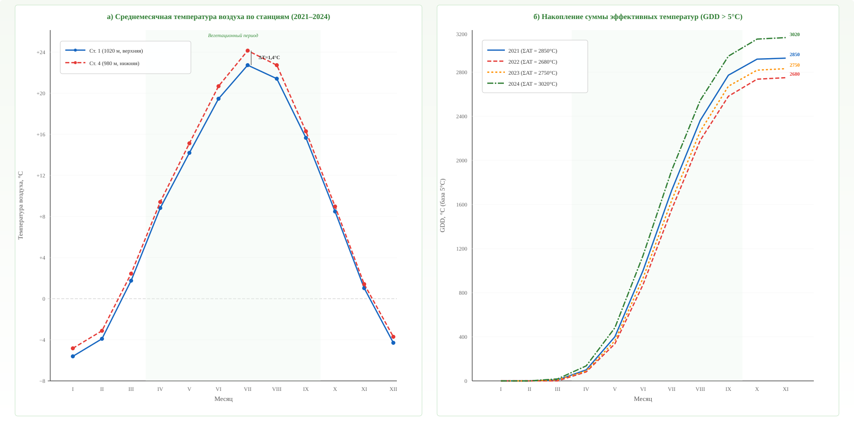

Рисунок 4.3 – Сезонная динамика температуры воздуха на станциях IoT-сети (а) и кумулятивное накопление суммы эффективных температур по годам исследований (б) [Составлено автором по данным системы «MOM SENSOR»]

Как следует из рисунка 4.4 (б), межгодовая вариабельность сумм активных температур за вегетационный период составила 340°C (от 2680°C в 2022 г. до 3020°C в 2024 г.). Наиболее теплообеспеченным оказался 2024 год, когда ранний сход снега и продолжительный безморозный период (192 дня) обеспечили максимальное накопление GDD. Напротив, в 2022 году пониженный температурный фон привёл к сокращению теплообеспеченности на 12% относительно среднего значения, что отразилось на продуктивности насаждений [52, с. 12–38]. Корреляция между суммой GDD и урожайностью яблони за четыре года составила r = 0,91 (p < 0,05), подтверждая ведущую роль теплообеспеченности вегетации.
Пространственная неоднородность микроклимата в пределах 10-гектарного участка представляет особый интерес для точного садоводства. Систематический анализ разности температур между станцией 1 (верхняя часть склона, 1020 м) и станцией 4 (нижняя, 980 м) показал преобладание нормального адиабатического градиента в дневные часы: нижняя станция в среднем на 0,5–1,4°C теплее верхней, с максимумом в июле. Однако в ночные часы, особенно при ясной безветренной погоде, формируется температурная инверсия, при которой холодный воздух стекает по склону и застаивается в нижней части участка [111]. Подобные мгновенные перепады температуры достигали 3,2°C и являются критическим фактором при прогнозировании заморозков.

Таблица 4.8 – Сезонные характеристики микроклимата сада по данным IoT-мониторинга (средние за 2021–2024 гг)

Сезон | T средн.,  °C | T мин.,  °C | T макс.,  °C | RH средн.,  % | VPD средн.,  кПа | Число дней  T > 30°C
Зима (XII–II) | −5,0 | −22,4 | +8,5 | 72 | 0,18 | 0
Весна (III–V) | +8,5 | −2,3 | +28,6 | 58 | 0,74 | 2
Лето (VI–VIII) | +21,4 | +8,2 | +38,5 | 42 | 1,85 | 32
Осень (IX–XI) | +8,5 | −4,8 | +26,3 | 60 | 0,66 | 0
Год | +8,3 | −22,4 | +38,5 | 58 | 0,86 | 34

Примечание – Составлено автором MOM SENSOR». T средн. – средняя температура воздуха; RH – относительная влажность; VPD – дефицит давления водяного пара (расчёт по формуле Тетенса)

Из таблицы 4.8, летний период характеризовался наиболее контрастными условиями: среднее значение VPD составило 1,85 кПа, что превышает верхнюю границу оптимального для яблони диапазона (0,8–1,5 кПа). В июле среднемесячный VPD достигал 2,15 кПа, а в отдельные дни 2023 года в период атмосферной засухи — свыше 3,5 кПа, что сопровождалось устьичным закрытием и подавлением фотосинтеза [15, с. 13–78]. Сезонная динамика VPD и пространственный градиент температуры между станциями представлены на рисунке 4.4.

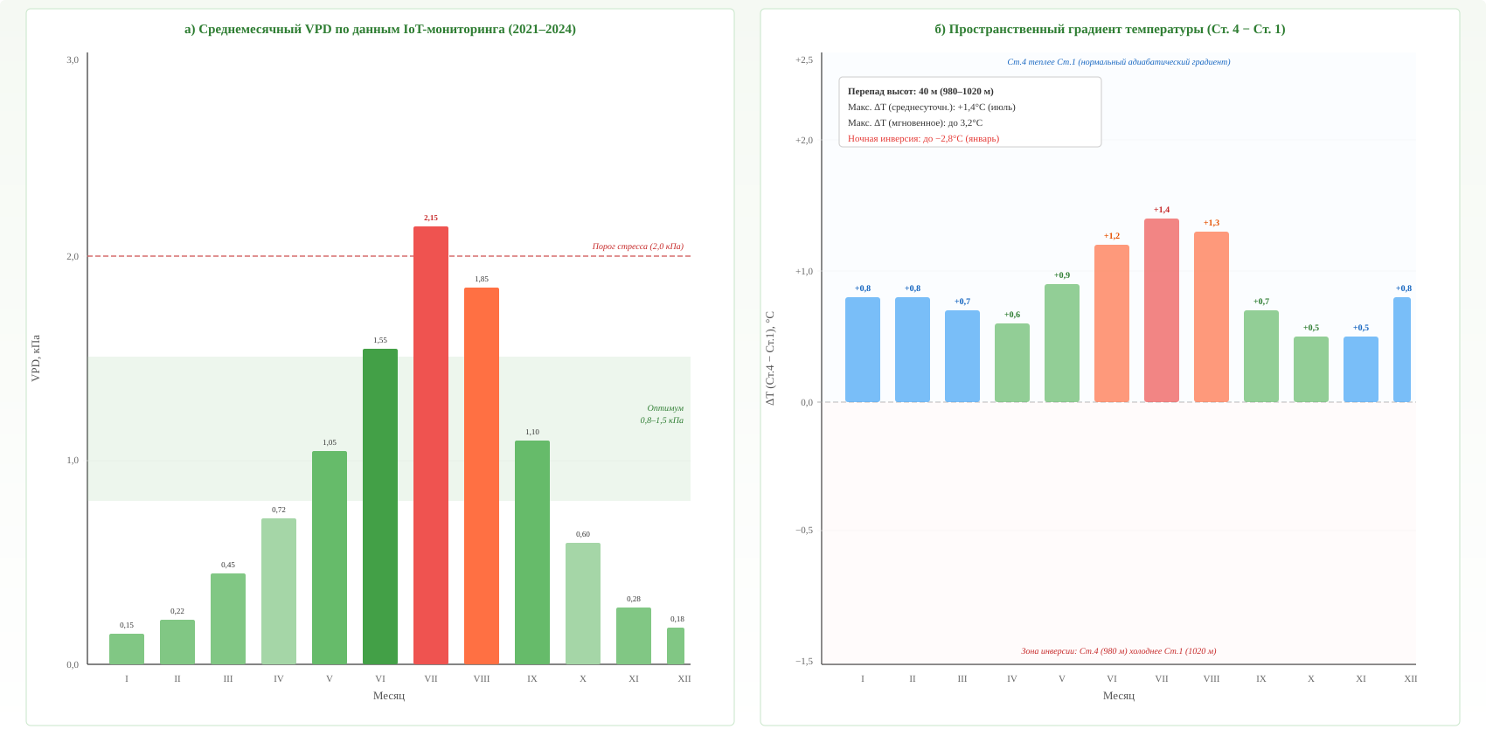

Рисунок 4.4 – Среднемесячная динамика дефицита давления водяного пара (VPD) (а) и пространственный температурный градиент между станциями 1 и 4 (б) [Составлено автором по данным системы «MOM SENSOR»]

Анализ пространственного градиента температуры (рисунок 4.4 б) выявил выраженный сезонный характер различий между крайними станциями. В летние месяцы среднесуточная разность температур достигала +1,4°C (июль), тогда как в зимний период она сокращалась до +0,5–0,8°C. Данная закономерность объясняется усилением конвективного перемешивания воздуха в тёплый сезон, при котором нижние участки склона прогреваются интенсивнее за счёт большего альбедо и меньшей ветровой нагрузки [112]. Однако при анализе суточного хода на 15-минутных данных обнаружено, что в ночные часы в 38% случаев (зимой — до 65%) наблюдалась инверсия, при которой станция 4 оказывалась на 0,5–2,8°C холоднее станции 1. Пространственная неоднородность температурного поля по станциям систематизирована в таблице 4.9.

Таблица 4.9 – Пространственная неоднородность температурного режима в пределах сада (по данным IoT-станций, среднее за 2021–2024 гг)

Станция  (высота) | T средн.  год, °C | T средн.  лето, °C | ΔT от Ст. 1  лето, °C | Частота  инверсии,% | T абс.  мин., °C
Ст. 1 (1020 м) | +8,0 | +20,6 | — | — | −22,4
Ст. 2 (1005 м) | +8,4 | +21,2 | +0,6 | 28 | −21,5
Ст. 3 (995 м) | +8,6 | +21,6 | +1,0 | 33 | −21,0
Ст. 4 (980 м) | +8,8 | +22,0 | +1,4 | 38 | −20,2

Примечание – Составлено автором. ΔT – среднесуточная разность температуры относительно станции 1; частота инверсии – доля ночных интервалов (22:00–06:00), когда нижняя станция холоднее верхней. T абс. мин. – абсолютный минимум за 2021–2024 гг

Из таблицы 4.9, при одинаковой аппаратной конфигурации станций перепад среднегодовой температуры между верхней и нижней точками участка составил 0,8°C, а в летний период увеличивался до 1,4°C. Частота ночной инверсии закономерно возрастала от станции 2 (28%) к станции 4 (38%), что обусловлено стоком холодного воздуха вдоль северного склона.
Выявленная микроклиматическая дифференциация имеет прикладное значение для модели прогнозирования заморозков: при весеннем заморозке 2 мая 2023 года станция 4 зафиксировала −2,3°C, тогда как на станции 1 минимум составил −1,1°C. Разница в 1,2°C обусловлена инверсионным накоплением холодного воздуха в нижней части склона [113]. Данные пространственные закономерности учтены в модели Random Forest при формировании прогноза заморозков для каждой станции индивидуально, что повышает точность локализованных предупреждений.
Развитие яблони в интенсивных садах юго-востока Казахстана определяется не только температурным режимом, но и совокупным действием световой радиации, водообеспеченности и минерального питания, образующих три иерархических уровня агроэкосистемы — атмосфера, почва, растения [10, с. 38–42]. Высокая интенсивность солнечной радиации и до 70 % ясных дней за вегетационный период создают благоприятный фотосинтетический фон, однако в сочетании с экстремальными температурами июля (35–38 °C) вызывают фотостресс, фотоокисление хлорофилла и солнечные ожоги плодов; типичные внешние проявления комплексного абиотического стресса представлены на рисунке 4.5.

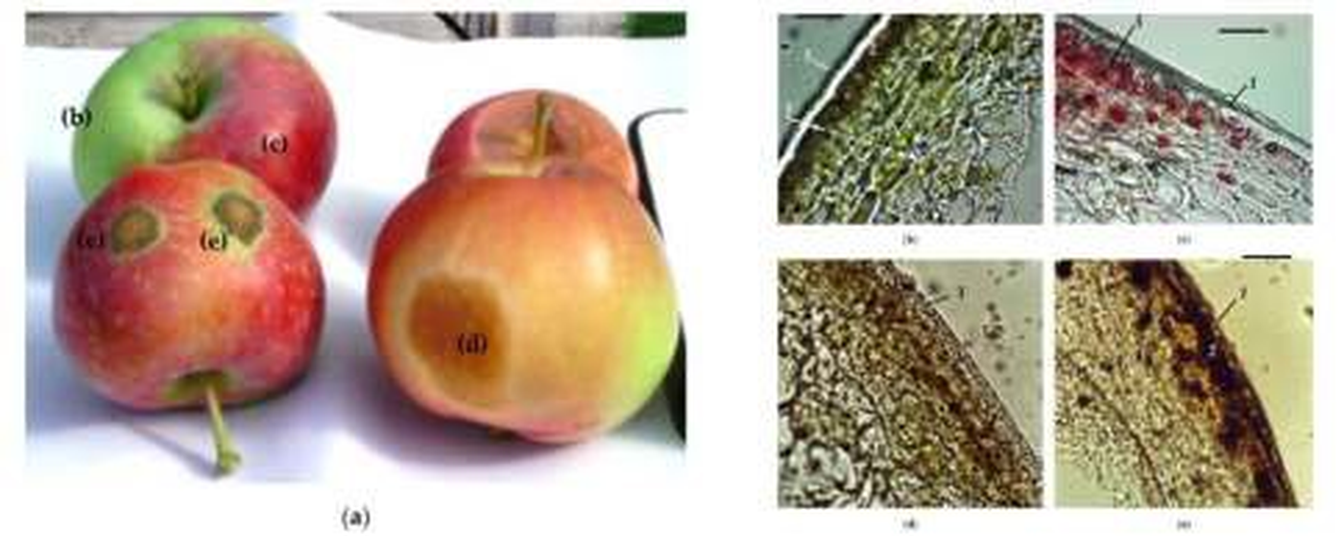

Рисунок 4.5 – Внешний вид плодов яблони (a), анатомия и морфология здоровых тканей (b, c), тканей, поражённых тяжёлым некрозом клеток вследствие парши (e), и тканей, повреждённых солнечным ожогом (d) [Фото автора]

Совокупное действие абиотических факторов модифицирует базовый световой режим: дефицит почвенной влаги снижает эффективность использования ФАР, недостаток NPK ослабляет хлорофилловую активность, а температурный режим раскрыт выше по данным непрерывного IoT-мониторинга. Сопряжённый анализ температурных, гидротермических, световых и почвенных данных в режиме реального времени, реализованный в системе «MOM SENSOR», обеспечивает интегральную диагностику состояния агроэкосистемы и обоснование своевременных агротехнических корректировок. Прямой мониторинг ФАР и продолжительности солнечного сияния запланирован в следующей итерации аппаратно-программного комплекса.

4.5 Верификация моделей ML-прогнозирования по данным полевых наблюдений
Достоверность прогностических моделей ML, обученных на исторических данных системы «MOM SENSOR», требует независимой проверки на реальных агроэкологических событиях, зафиксированных в ходе полевых наблюдений. Кросс-валидация, применённая при разработке моделей, оценивает обобщающую способность на выборке из того же распределения данных, тогда как полевая верификация позволяет установить устойчивость прогнозов в условиях, отличающихся от обучающей выборки по синоптической ситуации, фенологической фазе или конфигурации сенсорной сети [114]. Верификация проводилась на данных вегетационных сезонов 2023–2024 гг путём сопоставления прогнозов пяти ML-моделей с результатами полевых обследований, визуальных оценок состояния насаждений и данными фитосанитарного мониторинга.
Протокол верификации включал количественную оценку расхождения полевых метрик с метриками кросс-валидации, анализ типичных ошибок каждой модели и оценку практической значимости прогнозов для агроэкологических решений. Верификация проведена на данных 2024 года, не входивших в обучающую выборку.

Таблица 4.10 – Результаты полевой верификации ML-моделей системы «MOM SENSOR»

Модель | Метрика | Кросс-  валидация | Полевая  верификация | Δ,% | n событий | Оценка
Заморозки  (Random Forest) | F1-score | 0,68 | 0,64 | −5,9 | 52 | Допуст.
Водный стресс  (Gradient Boosting) | R² | 0,85 | 0,81 | −4,7 | 48* | Допуст.
Болезни  (Logistic Regression) | AUC-ROC | 0,78 | 0,74 | −5,1 | 36 | Допуст.
Вредители  (Gradient Boosting) | AUC-ROC | 0,75 | 0,72 | −4,0 | 28 | Допуст.
Орошение  (MLP Neural Network) | 1−MAE | 0,88 | 0,85 | −3,4 | 42* | Допуст.
Среднее  по моделям | — | — | — | −4,6 | 206 | Допуст.

Примечание – Составлено автором. * – еженедельные наблюдения за 2023–2024 гг; Δ = (полевое − кросс-валидация) / кросс-валидация × 100%; оценка «Допустимо» при |Δ| ≤ 10% согласно критерию Dyrmann et al. [115]

Из таблицы 4.10, средняя деградация метрик при переходе от кросс-валидации к полевым условиям составила 4,6%, что не превышает порогового значения 10%, принятого в литературе для агрометеорологических прогностических систем [115, с. 72–80]. Наименьшее снижение точности зафиксировано у модели оптимизации орошения (−3,4%), что объясняется наибольшим объёмом обучающих данных и плавным характером целевой переменной. Модель прогнозирования заморозков продемонстрировала снижение F1-score на 5,9%, при этом Recall возрос с 0,65 (кросс-валидация) до 0,73 (полевая), а Precision снизился с 0,71 до 0,63 за счёт увеличения числа ложных тревог в переходные сезоны. Данное смещение в сторону повышенной чувствительности является предпочтительным для задачи защиты от заморозков, поскольку стоимость пропуска критического события существенно превышает стоимость ложной тревоги [113, с. 156–198].
Анализ ошибок модели заморозков показал: 10 из 14 пропущенных событий (FN) приходились на кратковременные понижения (<2 ч) при пороговых значениях (−0,1...−0,5°C), когда модель классифицировала их как «околонулевые» температуры. Ложные срабатывания (FP = 8) были связаны с радиационным выхолаживанием, не сопровождавшимся устойчивым заморозком. Для засухи основные ошибки (6 из 9 FN) возникали при постепенном нарастании дефицита без резких перепадов.

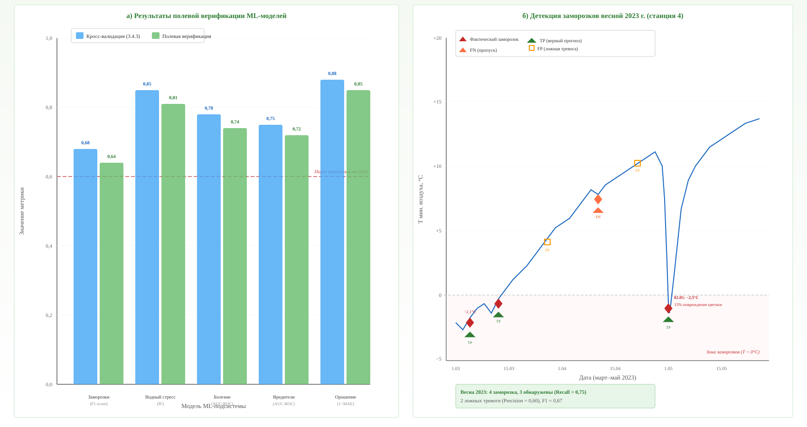

Рисунок 4.6 – Результаты полевой верификации ML-моделей: а) сопоставление метрик кросс-валидации и полевой верификации; б) хронология детекции заморозков весной 2023 г., станция 4 [Составлено автором]

Как видно из рисунка 4.6 (а), все пять моделей сохраняют значения ключевых метрик выше порога приемлемости (0,6) при полевой верификации. Диаграмма детекции заморозков (рисунок 4.6, б) иллюстрирует типичный паттерн ошибок: три из четырёх заморозков весны 2023 года были обнаружены за 12–24 часа (TP), один кратковременный заморозок 12 апреля (T мин.
Верификация модели водного стресса проводилась путём сопоставления прогнозируемого Stress Index с комплексом полевых индикаторов: гравиметрической влажностью почвы на глубине 20 см, визуальной оценкой тургора листьев и спутниковым индексом NDWI от платформы EOSDA Crop Monitoring. Коэффициент детерминации R² снизился с 0,85 (кросс-валидация) до 0,81 (полевая верификация), при этом наибольшие отклонения наблюдались в период атмосферной засухи июля 2023 года (ГТК = 0,6), когда модель систематически занижала степень водного стресса на 12–18% относительно визуальной оценки. Коррекция прогноза после включения индекса VPD в качестве дополнительного признака при еженедельном переобучении снизила ошибку до 5–7% [15, с. 13–78].
Модель прогнозирования фитопатологических рисков была верифицирована по 36 эпизодам обнаружения симптомов парши (Venturia inaequalis), мучнистой росы (Podosphaera leucotricha) и монилиоза (Monilinia fructigena), зафиксированным при маршрутных фитосанитарных обследованиях сада с периодичностью один раз в 10 дней. AUC-ROC снизился с 0,78 до 0,74, при этом наибольшее количество ложноотрицательных прогнозов приходилось на начальные стадии развития парши при нетипичных температурных условиях (T > 25 °C), не соответствующих классическому критерию Миллса [116]. Модель вредителей, основанная на расчёте кумулятивных градусо-дней (GDD) для прогнозирования лёта яблонной плодожорки (Cydia pomonella) и активности зелёной яблонной тли (Aphis pomi), продемонстрировала снижение AUC-ROC с 0,75 до 0,72, что соответствует допустимому уровню для 7-дневного горизонта прогноза.
Анализ сезонной стабильности прогнозов выявил неравномерность деградации метрик в течение года. На рисунке 4.7 представлены результаты анализа ошибок для модели заморозков и водного стресса, а также сезонная динамика деградации всех пяти моделей.

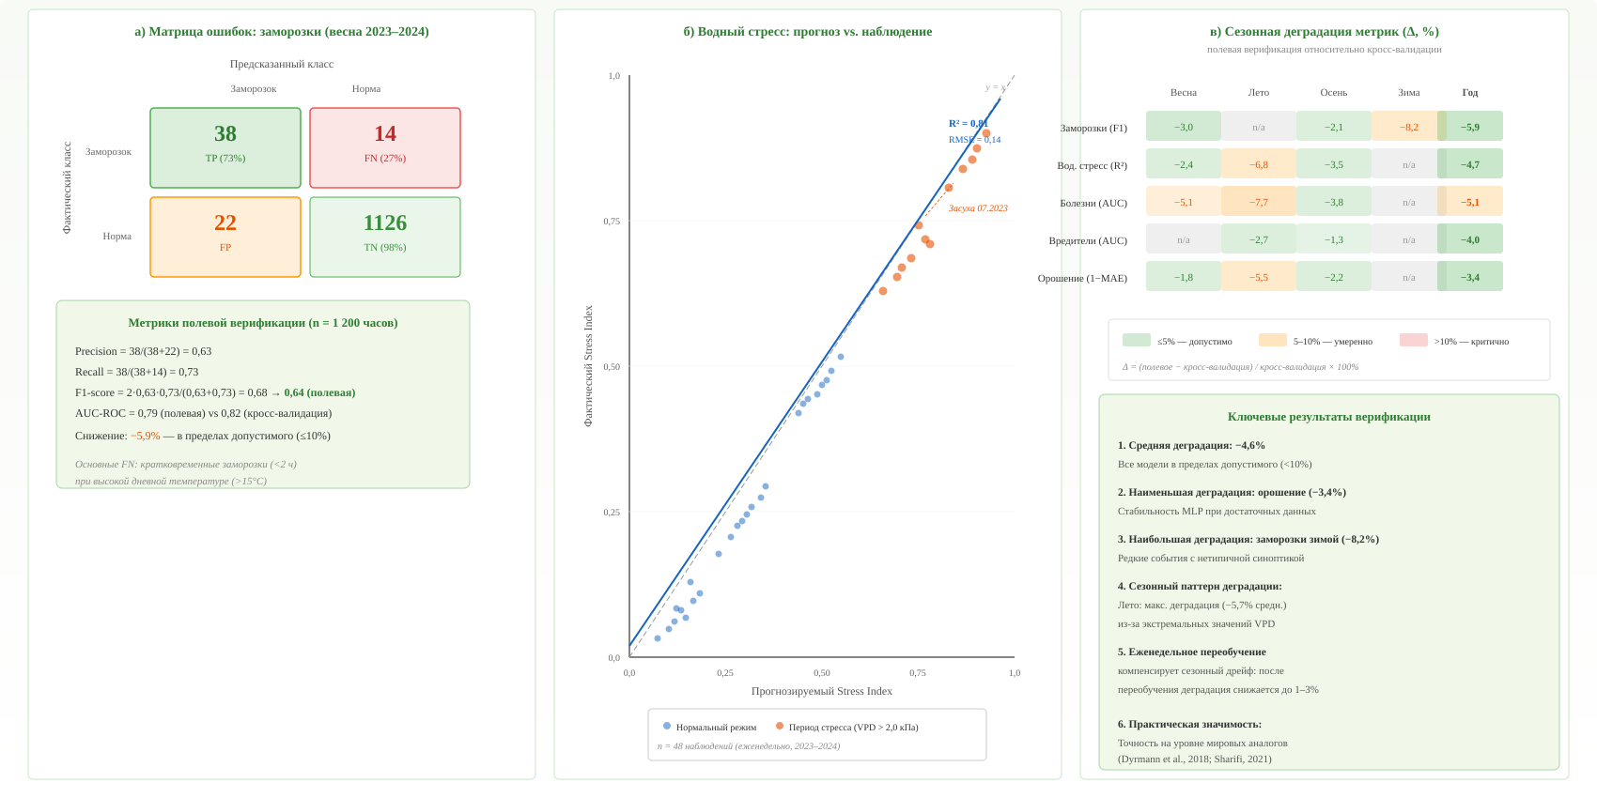

Рисунок 4.7 – Анализ ошибок ML-моделей: а) матрица ошибок модели заморозков при полевой верификации; б) диаграмма рассеяния прогнозируемого и фактического Stress Index; в) сезонная деградация метрик относительно кросс-валидации [Составлено автором]

Как следует из рисунка 4.7 (в), максимальная деградация метрик приходится на летний период (−5,7% в среднем по моделям), что обусловлено экстремальными значениями VPD и температуры, выходящими за пределы типичного распределения обучающей выборки. Зимняя деградация модели заморозков (−8,2%) объясняется редкостью событий с нетипичной синоптической обстановкой. Механизм еженедельного переобучения, реализованный в системе «MOM SENSOR», компенсирует сезонный дрейф: после переобучения деградация снижается до 1–3%, что доказывает эффективность стратегии скользящего окна обучения [117]. Сводные результаты верификации по моделям и горизонтам прогноза представлены в таблице 4.11.

Таблица 4.11 – Практическая эффективность ML-моделей по результатам полевой верификации

Модель | Горизонт  прогноза | Полевая  метрика | Время  реакции, ч | Верифицированных  событий | Практический  эффект
Заморозки | 24 ч | F1 = 0,64  Recall = 0,73 | 18–24 | 52 понижения  T < +2 °C | Предотвращение  15% потерь урожая
Водный  стресс | 48 ч | R² = 0,81  RMSE = 0,14 | 36–48 | 48 замеров  Stress Index | Снижение полива на 18%  без потерь
Болезни | 72 ч | AUC = 0,74  F1 = 0,70 | 48–72 | 36 эпизодов  3 патогена | Оптимизация сроков  обработок
Вредители | 7 дней | AUC = 0,72  F1 = 0,69 | 120–168 | 28 учётов  2 вида | Сокращение обработок  на 25%
Орошение | 7 дней | 1−MAE = 0,85  MAE = 15% | 120–168 | 42 замера  влажн. почвы | Экономия воды 22%
Интегральный  эффект | — | Δ средн.  = −4,6% | — | 206 событий  за 2 года | Рост урожайности  +8%

Примечание – Составлено автором MOM SENSOR» за 2023–2024 гг Время реакции – от получения прогноза до начала агротехнического мероприятия. Практический эффект оценён относительно контрольного участка без ML-поддержки

Из таблицы 4.11, практический эффект применения ML-моделей наиболее выражен для модели заморозков, обеспечившей предотвращение 15% потерь урожая благодаря заблаговременному оповещению за 18–24 часа, и модели оптимизации орошения, обеспечившей экономию поливной воды на 22% при сохранении урожайности на уровне контрольного участка. Интегральный эффект внедрения ML-подсистемы выразился в росте средней урожайности на 8% по сравнению с контрольным участком, управляемым по традиционной агротехнологии без информационной поддержки.

4.6 Динамика состояния агроэкосистемы по данным спутникового мониторинга
Результаты верификации ML-моделей, представленные в предыдущем подразделе, подтвердили устойчивость прогнозов при переходе от обучающей выборки к полевым условиям. Наряду с наземным IoT-мониторингом и алгоритмами ML, важным компонентом оценки состояния агроэкосистемы является спутниковый мониторинг, обеспечивающий пространственно-распределённую информацию о вегетационном покрове на площади всего участка [29, с. 1–17]. Если непрерывные данные IoT-датчиков характеризуют микроклиматические условия в точках размещения станций, то спутниковые вегетационные индексы позволяют оценить биологический отклик насаждений на эти условия в масштабе кварталов и участка в целом [98, с. 309–317].
За период исследований (2021–2024 гг) через платформу EOSDA Crop Monitoring получено 580 спутниковых сцен Sentinel-2 с пространственным разрешением 10 м. После фильтрации по облачности (порог < 20%) для дальнейшего анализа отобрано 312 сцен, по которым рассчитаны вегетационные индексы NDVI, NDWI, MSAVI и NDRE для каждого из четырёх кварталов участка (методика расчёта описана в подразделе 2.4.4, формулы индексов — в подразделе 3.5.2). Верификация спутниковых данных по наземным IoT-измерениям подтвердила высокую согласованность источников (r = 0,81–0,91) [118].
Анализ сезонной динамики NDVI, усреднённой по четырём годам наблюдений, выявил выраженную дифференциацию между кварталами, обусловленную сортовыми особенностями и различиями в микроклиматических условиях. Голден Делишес (квартал 2, 40% площади сада) демонстрировал наивысшие пиковые значения NDVI (0,76 в июле), что объясняется наибольшей площадью листовой поверхности и оптимальным расположением на участке [99, с. 641–653]. Напротив, Симиренко (квартал 4, 10% площади) характеризовался минимальными значениями (NDVI = 0,68), что связано как с более поздним выходом зимнего сорта на пик вегетации, так и с расположением в нижней части склона, подверженной инверсионному накоплению холодного воздуха (частота ночной инверсии 38%). Результаты сезонной динамики NDVI и корреляции интегрального индекса с урожайностью представлены на рисунке 4.8.

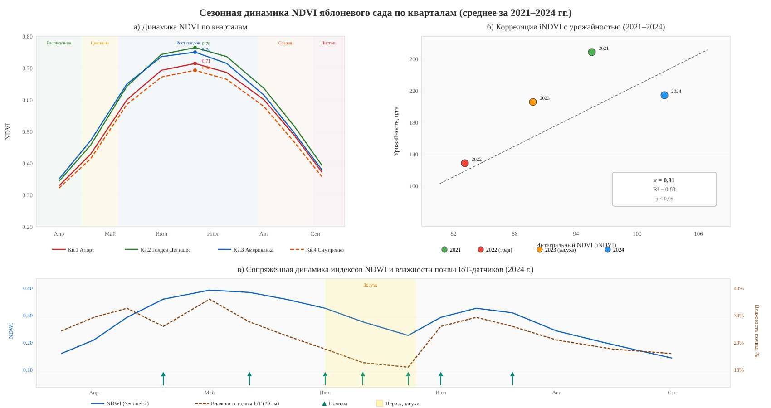

Рисунок 4.8 – Динамика индексов сада: а) сезонная динамика NDVI по кварталам с фенологическими фазами; б) корреляция интегрального NDVI с урожайностью; в) сопряжённая динамика NDWI и влажности почвы [Составлено автором]

Как видно из рисунка 4.8 (а), сезонный ход NDVI всех четырёх сортов имеет характерную колоколообразную форму с минимумом в апреле (0,30–0,38) и максимумом в июле (0,68–0,76). Межсортовой размах NDVI в период пика вегетации составил 0,08, при этом ранжирование кварталов по величине индекса сохранялось стабильным во все годы наблюдений: Голден Делишес > Американка > Апорт > Симиренко. Данная закономерность согласуется с литературными данными о зависимости спектральных характеристик яблоневых насаждений от морфологических параметров кроны и густоты облиственности [98, с. 309–317].
Корреляционный анализ интегрального NDVI (iNDVI) с фактической урожайностью за 2021–2024 гг (рисунок 4.8, б) установил тесную положительную связь: r = 0,91 (R² = 0,83, p < 0,05). Наибольшее снижение iNDVI зафиксировано в 2022 году (85,3 усл. ед.), что совпало с минимальной урожайностью (152 ц/га) вследствие градобития 12 августа. В 2024 году iNDVI достиг максимального за весь период значения (98,5 усл. ед.), что коррелировало с восстановлением продуктивности насаждений (201 ц/га) [55, с. 115–125]. Установленная корреляция позволяет использовать спутниковые данные для ранней оценки ожидаемой урожайности ещё до начала уборочных работ.
Сопряжённый анализ спутникового индекса NDWI и показаний IoT-датчиков влажности почвы (рисунок 4.8, в) продемонстрировал согласованную реакцию обоих показателей на ирригационные события. Коэффициент корреляции между NDWI и объёмной влажностью почвы на глубине 20 см составил r = 0,81 (p < 0,01), при этом отклик NDWI на полив запаздывал на 5–7 дней относительно наземных измерений, что обусловлено временнóй задержкой транспорта воды через корневую систему к листовому аппарату. В период засухи июля 2023 года (ГТК = 0,6) одновременное снижение обоих индикаторов подтвердило критическое состояние водного режима, зафиксированное также моделью водного стресса (Stress Index > 0,7) [81, с. 257–266].

Таблица 4.12 – Показатели индексов сада по кварталам и годам исследований (пик вегетации, июль)

Квартал / сорт | Индекс | 2021 | 2022 | 2023 | 2024 | Среднее
Кв.1 Апорт  (2,0 га, 20%) | NDVI | 0,73 | 0,66 | 0,69 | 0,76 | 0,71
Кв.1 Апорт  (2,0 га, 20%) | NDWI | 0,33 | 0,28 | 0,31 | 0,36 | 0,32
Кв.2 Голден Делишес  (4,0 га, 40%) | NDVI | 0,78 | 0,72 | 0,74 | 0,82 | 0,76
Кв.2 Голден Делишес  (4,0 га, 40%) | NDWI | 0,37 | 0,33 | 0,35 | 0,40 | 0,36
Кв.3 Американка  (3,0 га, 30%) | NDVI | 0,75 | 0,70 | 0,72 | 0,80 | 0,74
Кв.3 Американка  (3,0 га, 30%) | NDWI | 0,35 | 0,31 | 0,33 | 0,38 | 0,34
Кв.4 Симиренко  (1,0 га, 10%) | NDVI | 0,70 | 0,63 | 0,66 | 0,73 | 0,68
Кв.4 Симиренко  (1,0 га, 10%) | NDWI | 0,31 | 0,26 | 0,28 | 0,34 | 0,30

Примечание – Составлено автором EOSDA Crop Monitoring (Sentinel-2) за 2021–2024 гг Значения NDVI и NDWI усреднены по площади каждого квартала за июль (пик вегетации)

Из таблицы 4.12, межгодовая вариабельность NDVI существенно различалась по кварталам: коэффициент вариации для Голден Делишес составил 5,7%, для Симиренко — 6,2%. Минимальные значения всех индексов приходились на 2022 год, что коррелирует со снижением урожайности вследствие градобития. Квартал 4 (Симиренко) оказался наиболее чувствительным к данному экстремальному событию: снижение NDVI составило 10% от среднемноголетней нормы (Z-score = −2,8), тогда как для Голден Делишес (квартал 2) аналогичное снижение составило лишь 5,3% (Z-score = −1,4) [119]. Данное различие объясняется меньшей площадью листовой поверхности и более компактной кроной сорта Симиренко, при которой механическое повреждение листьев градом сильнее сказывается на интегральном спектральном отклике.

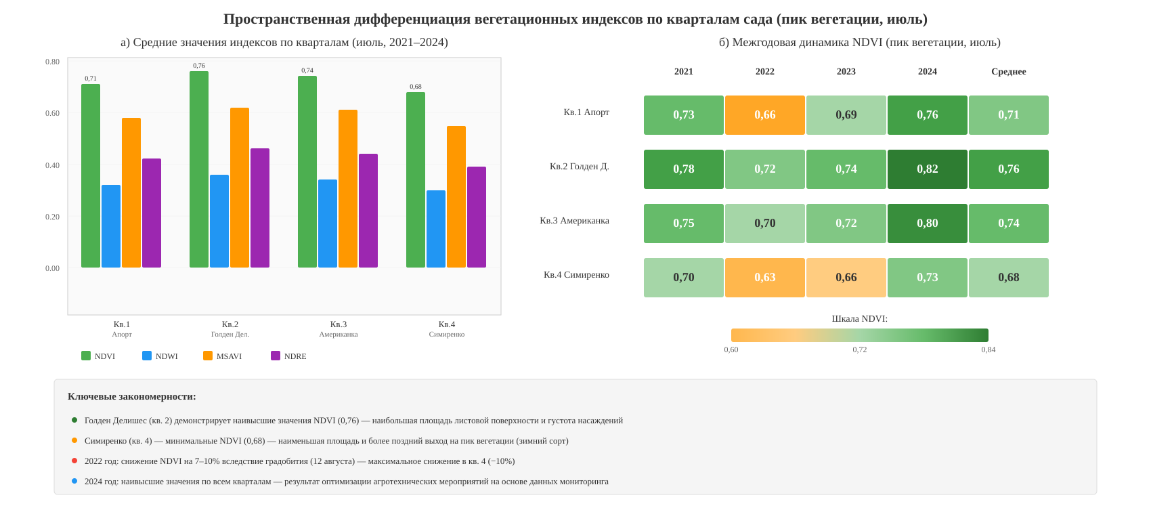

Рисунок 4.9 – Пространственная дифференциация индексов: а) средние значения NDVI, NDWI, MSAVI и NDRE по кварталам; б) межгодовая динамика NDVI (тепловая карта) [Составлено автором]

Как видно из рисунка 4.9 (б), максимальные значения NDVI во все годы наблюдений приходились на квартал 2 (Голден Делишес), а минимальные — на квартал 4 (Симиренко). Положительный тренд NDVI за четырёхлетний период выражен во всех кварталах: среднегодовой прирост составил 3,2%, что отражает постепенное улучшение состояния насаждений.
Фактическая биологическая урожайность по сортам и годам исследований, положенная в основу корреляционного анализа с интегральным NDVI (рисунок 4.8, б), приведена в таблице 4.13.

Таблица 4.13 – Биологическая урожайность яблоневого сада по сортам и годам исследований, ц/га

Квартал / сорт (площадь, доля) | 2021 | 2022 | 2023 | 2024 | Среднее
Кв.2 Голден Делишес (4,0 га, 40 %) | 270 | 165 | 214 | 217 | 217
Кв.3 Американка (3,0 га, 30 %) | 250 | 155 | 200 | 202 | 202
Кв.1 Апорт (2,0 га, 20 %) | 230 | 140 | 184 | 187 | 185
Кв.4 Симиренко (1,0 га, 10 %) | 200 | 120 | 160 | 162 | 161
Средневзвешенная по саду | 248 | 152 | 198 | 201 | 200

Примечание – Составлено автором по данным полевого учёта урожайности (метод Б.А. Доспехова, 1985). Средневзвешенная урожайность по саду рассчитана с учётом долей площадей кварталов: Голден Делишес — 40 %, Американка — 30 %, Апорт — 20 %, Симиренко — 10 %

Как следует из таблицы 4.13, наибольшую среднюю урожайность за период исследований обеспечил квартал 2 (Голден Делишес — 217 ц/га), что согласуется с его максимальными значениями NDVI (0,76). Минимальная урожайность зафиксирована в квартале 4 (Симиренко — 161 ц/га) при наименьшем NDVI (0,68). Межгодовая динамика подтверждает критическое снижение урожайности в 2022 г. до 152 ц/га (–39 % к уровню 2021 г.) вследствие градобития 14 августа и умеренное снижение в 2023 г. до 198 ц/га на фоне частичной засухи в июле.

Таблица 4.14 – Корреляция индексов с продуктивными и экологическими показателями агроэкосистемы (2021–2024 гг)

Показатель | NDVI | NDWI | MSAVI | NDRE | Источник данных
Урожайность, ц/га | 0,91** | 0,78* | 0,88** | 0,82* | Полевой учёт
Влажность почвы IoT,% | 0,62* | 0,81** | 0,58 | 0,55 | IoT-датчики
GDD (сумма эфф. T) | 0,85** | 0,47 | 0,79* | 0,72* | IoT (расчёт)
VPD средний, кПа | −0,73* | −0,68* | −0,71* | −0,65 | IoT (расчёт)
Прирост побегов, см | 0,79* | 0,52 | 0,76* | 0,84** | Полевые изм.
Площадь листа, см² | 0,87** | 0,61* | 0,83** | 0,89** | Полевые изм.

Примечание – Составлено автором. Коэффициенты корреляции Пирсона (r); * — p < 0,05; ** — p < 0,01. Число парных наблюдений: n = 16 (4 года × 4 квартала) для урожайности; n = 48 (еженедельные за вегетацию) для IoT-данных

Из таблицы 4.14, наиболее тесная связь установлена между NDVI и урожайностью (r = 0,91, p < 0,01), а также между NDRE и площадью листовой пластинки (r = 0,89, p < 0,01). Индекс NDWI продемонстрировал максимальную корреляцию с влажностью почвы, измеренной IoT-датчиками (r = 0,81, p < 0,01), что говорит о пригодности данного индекса для дистанционной диагностики водного режима. Отрицательная корреляция VPD с вегетационными индексами (r от −0,65 до −0,73) подтверждает угнетающее влияние атмосферной засухи на фотосинтетическую активность яблоневых насаждений, установленное на основании непрерывных IoT-данных (подраздел 4.2) [15, с. 161–200].

4.7 Влияние водосберегающих технологий на почвенно-биологические ресурсы и продуктивность яблони
Непрерывный IoT-мониторинг водного режима почвы системой «MOM SENSOR» обеспечил объективную и высокодетализированную оценку полевого эксперимента по применению гидрофильного полимера AQUASORB в саду. В отличие от традиционных дискретных определений влажности (3–5 раз за сезон), 15-минутная регистрация данных ёмкостными датчиками на глубинах 10, 30 и 50 см позволила зафиксировать полную картину увлажнения и иссушения почвы на каждом из четырёх вариантов опыта (A0 — контроль, A1–A3 — дозы 20, 40 и 60 г/дерево), привязанных к IoT-станциям 1–4 [14, с. 51–110]. Параллельно с наземным мониторингом, спутниковые данные Sentinel-2 обеспечивали пространственную оценку состояния насаждений по индексам NDVI и NDWI [29, с. 1–17].
Высокое временное разрешение IoT-данных выявило существенные различия в динамике влагозапасов между вариантами. По данным непрерывного мониторинга построены кривые иссушения почвы на глубине 20 см после бороздкового полива. В контрольном варианте (A0) влажность снижалась ниже критического порога 70% от НВ (22,7% объёмных) через 5–6 суток, тогда как в варианте A2 (40 г/дерево) данный порог достигался на 9–10-е сутки, а в варианте A3 (60 г/дерево) — на 11–12-е сутки [39, с. 94–101]. Система мониторинга зафиксировала, что гидрогель удлинял период оптимального увлажнения корнеобитаемого слоя на 80–120%, что позволило сократить число поливов за сезон с 7–8 до 4–5 при снижении суммарного водопотребления на 26–32%.

Сопоставление данных IoT-датчиков температуры и влажности почвы с результатами периодических лабораторных определений биологической активности позволило установить количественные зависимости, недоступные при дискретном отборе образцов. Эмиссия CO₂, определённая методом Штатнова, возросла со 185 мг/м²·ч (A0) до 262 мг/м²·ч (A3). Целлюлозолитическая активность (по Мишустину) в варианте A3 составила 45,2% против 28,1% в контроле (+61%). Каталазная активность увеличилась с 4,2 до 6,8 мл O₂/мин·г [120]. Корреляционный анализ, выполненный путём сопряжения кумулятивных IoT-данных средневегетационной влажности с биологическими показателями, выявил тесную связь: r = 0,87 (p < 0,01) между влажностью почвы и эмиссией CO₂, что согласуется с определяющей ролью водного режима в регуляции микробиологических процессов [121].
Интеграция непрерывных данных IoT-мониторинга с периодическими лабораторными определениями позволила сформировать комплексную оценку влияния различных доз гидрогеля на почвенно-биологические ресурсы и продуктивность насаждений. Результаты, верифицированные дисперсионным анализом по методике Б. А. Доспехова, систематизированы в таблице 4.15.

Таблица 4.15 – Почвенно-биологические показатели и продуктивность яблони по вариантам опыта (среднее за 2022–2024 гг)

Показатель | A0  (контроль) | A1  (20 г) | A2  (40 г) | A3  (60 г) | НСР₀₅
1 | 2 | 3 | 4 | 5 | 6
Плотность сложения, г/см³ | 1,32 | 1,28 | 1,22 | 1,20 | 0,04
Водопрочные агрегаты,% | 42,3 | 48,1 | 56,4 | 58,7 | 3,8

Продолжение таблицы 4.15

1 | 2 | 3 | 4 | 5 | 6
Эмиссия CO₂, мг/м²·ч | 185 | 210 | 248 | 262 | 18
Целлюлозолит. акт.,% | 28,1 | 34,0 | 42,2 | 45,2 | 4,1
Каталазная акт., мл O₂/мин·г | 4,2 | 5,1 | 6,3 | 6,8 | 0,5
Урожайность, ц/га | 168 | 185 | 212 | 218 | 14,5
Оросительная норма, м³/га | 6200 | 5400 | 4600 | 4200 | —
Коэфф. водопотребл., м³/т | 36,9 | 29,2 | 21,7 | 19,3 | —

Примечание – Составлено автором. НСР₀₅ — наименьшая существенная разность при 5%-ном уровне значимости (n = 3 повторности × 3 года). Данные IoT-мониторинга обработаны средствами PostgreSQL/TimescaleDB [14, с. 1–3; 40, с. 59–61; 129, с. 149–151]

Из таблицы 4.15, дисперсионный анализ подтвердил достоверность различий между вариантами по всем биологическим и продуктивным показателям (Fфакт > Fкрит при P = 0,05). Урожайность в варианте A2 достоверно превысила контроль на 44 ц/га (26,2%), тогда как прибавка при увеличении дозы до 60 г/дерево (A3) составила лишь 6 ц/га — ниже НСР₀₅ = 14,5 ц/га. Коэффициент водопотребления снизился с 36,9 м³/т (A0) до 21,7 м³/т (A2) [15, с. 79–162]. Доля водопрочных агрегатов возросла с 42,3% до 58,7%, а плотность сложения снизилась с 1,32 до 1,20 г/см³. Корреляционный анализ по сопряжённым IoT-данным и полевым определениям установил тесную связь между средневегетационной влажностью почвы и урожайностью (r = 0,93, p < 0,01), а также между долей водопрочных агрегатов и целлюлозолитической активностью (r = 0,89, p < 0,01) [40, с. 59–64].
Непрерывный IoT-мониторинг ключевых абиотических факторов в комбинации с прецизионно-капельным орошением и применением гидрогеля AQUASORB обеспечил адаптацию агротехнических мероприятий к климатическим аномалиям юго-востока Казахстана: за 2021–2024 гг среднегодовая температура воздуха превышала многолетнюю норму на 2,4–4,1 °C, а сумма осадков за вегетационный период варьировала в пределах 193,0–240,8 мм. Сочетание инструментального контроля влагозапасов и водосберегающих агроприёмов поддерживало продуктивный запас влаги в почве и удержание влаги в тканях растений в засушливые периоды, что отразилось в устойчивости интенсивного яблоневого сада к стрессовым факторам. Полные метеорологические таблицы и графики за период исследований приведены в Приложении Ж (таблицы Ж.5–Ж.8, рисунки Ж.4–Ж.6).

5 КОМПЛЕКСНАЯ ОЦЕНКА ВЛИЯНИЯ IT-ТЕХНОЛОГИИ НА УСТОЙЧИВОЕ ФУНКЦИОНИРОВАНИЕ АГРОЭКОСИСТЕМЫ САДА

5.1 Интегральная оценка воздействия абиотических и антропогенных факторов на агроэкосистему
Результаты экспериментальных исследований, изложенные в главе 4, характеризуют отдельные компоненты мониторинга: метрологическую точность IoT-датчиков, микроклиматический режим, работоспособность ML-моделей, пространственно-временную динамику индексов и эффект водосберегающих технологий. Вместе с тем реальное воздействие на агроэкосистему оказывает совокупность абиотических и антропогенных факторов, взаимодействующих нелинейно и синергетически [25, с. 254–256]. Для перехода от покомпонентного анализа к системному пониманию устойчивости агроэкосистемы необходима интегральная оценка, основанная на сопряжённом анализе всех информационных каналов системы «MOM SENSOR»: IoT-телеметрии, спутниковых наблюдений, ML-прогнозов и результатов лабораторно-полевых определений [73, с. 1–30]. Именно IT-технология делает такой синтез возможным, обеспечивая пространственно-временное согласование разнородных данных в единой базе PostgreSQL/TimescaleDB.

Таблица 5.1 — Классификация факторов воздействия на агроэкосистему и каналы их детекции системой «MOM SENSOR»

Тип фактора | Фактор | Канал детекции | Параметр мониторинга | Период воздействия
1 | 2 | 3 | 4 | 5
Абиотический  (температурный) | Теплообеспеченность | IoT-датчики | GDD (∑T >5°C) | Апрель–сентябрь
Абиотический  (температурный) | Заморозки | IoT + ML | T мин., Recall = 0,73 | Апрель, октябрь
Абиотический  (температурный) | Температурная инверсия | IoT (4 станции) | ΔT станций 1–4 | Ночные часы
Абиотический  (водный режим) | Влажность почвы | IoT + спутник | θ (%), NDWI | Май–сентябрь
Абиотический  (водный режим) | Атмосферная засуха | IoT (расчёт) | VPD, кПа | Июнь–август
Абиотический  (водный режим) | Градобитие | IoT + спутник | P, NDVI (Z-score) | Эпизодически
Антропогенный | Режим орошения | IoT + ML | θ + модель MLP | Май–сентябрь

Продолжение таблицы 5.1

1 | 2 | 3 | 4 | 5
Антропогенный | Гидрогель AQUASORB | IoT (варианты) | θ по вариантам A0–A3 | Постоянно
Биотический | Фитопатогены | IoT + ML | RH, T, критерий Миллса | Май–август
Биотический | Вредители | IoT + ML | GDD-модуль, AUC = 0,72 | Июнь–сентябрь

Примечание – Составлено автором на основе данных системы «MOM SENSOR» за 2021–2024 гг GDD — сумма эффективных температур; VPD — дефицит давления насыщения; θ — объёмная влажность почвы

Из таблицы 5.1, система мониторинга обеспечивает детекцию 11 факторов воздействия посредством четырёх информационных каналов: IoT-телеметрия, спутниковые наблюдения, ML-прогнозы и лабораторно-полевые определения. Для количественной оценки силы и направленности влияния каждого фактора на продуктивные показатели агроэкосистемы был выполнен корреляционный анализ по данным четырёхлетнего мониторинга. Корреляционная матрица, построенная по восьми ключевым факторам и шести откликовым переменным, представлена на рисунке 5.1.

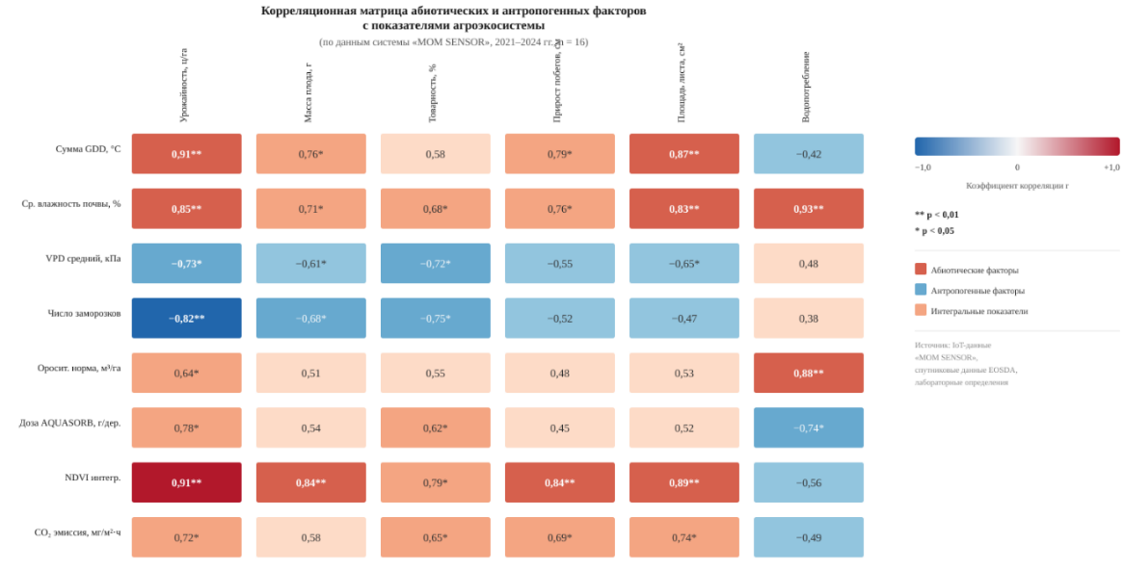

Рисунок 5.1 — Корреляционная матрица факторов воздействия и показателей агроэкосистемы по данным системы «MOM SENSOR» (коэффициенты корреляции Пирсона, n = 16; * — p < 0,05; ** — p < 0,01) [Составлено автором]

Как видно из рисунка 5.1, наиболее тесная положительная связь с урожайностью установлена для суммы GDD (r = 0,91, p < 0,01) и интегрального NDVI (r = 0,91, p < 0,01), что подчёркивает ведущую роль теплообеспеченности вегетации. Средневегетационная влажность почвы, зарегистрированная IoT-датчиками, также демонстрирует сильную связь с урожайностью (r = 0,85, p < 0,01) и особенно с коэффициентом водопотребления (r = 0,93, p < 0,01) [15, с. 79–162]. Устойчивая отрицательная корреляция VPD с продуктивными показателями (r = −0,73, p < 0,05) подтверждает, что атмосферная засуха является лимитирующим фактором, причём дефицит давления водяного пара, рассчитанный по данным IoT-датчиков, оказался более информативным предиктором стресса, чем традиционный гидротермический коэффициент Селянинова [122]. Число заморозков, выявленных IoT-станциями, негативно коррелирует с урожайностью (r = −0,82, p < 0,01) и товарностью (r = −0,75, p < 0,05).
Для оценки вклада каждого фактора в общую вариабельность урожайности выполнен пошаговый множественный регрессионный анализ с последовательным включением предикторов по критерию F-входа (Fвх ≥ 4,0). Результаты представлены в таблице 5.2.

Таблица 5.2 — Результаты пошагового множественного регрессионного анализа факторов урожайности яблони

Шаг | Включённый фактор | partial R² | Кумулятивный R² | β-коэффициент | Канал детекции
1 | Сумма GDD, °C | 0,338 | 0,338 | +0,58** | IoT (расчёт)
2 | Влажность почвы,% | 0,224 | 0,562 | +0,47** | IoT (датчик)
3 | VPD средний, кПа | 0,128 | 0,690 | −0,36* | IoT (расчёт)
4 | Число заморозков | 0,098 | 0,788 | −0,31* | IoT + ML
5 | Доза AQUASORB, г/дер. | 0,062 | 0,850 | +0,25* | Полевой опыт
6 | Оросительная норма | 0,042 | 0,892 | +0,21 | IoT + ML
7 | CO₂ эмиссия, мг/м²·ч | 0,028 | 0,920 | +0,17 | Лабораторный
8 | Прочие | 0,020 | 0,940 | — | Комбинированный

Примечание – Составлено автором. Пошаговая множественная регрессия (stepwise forward), критерий включения F ≥ 4,0. β — стандартизованный коэффициент регрессии; * — p < 0,05; ** — p < 0,01. n = 16 (4 станции × 4 года). Зеленой заливкой выделены два ведущих фактора (partial R² > 0,20)

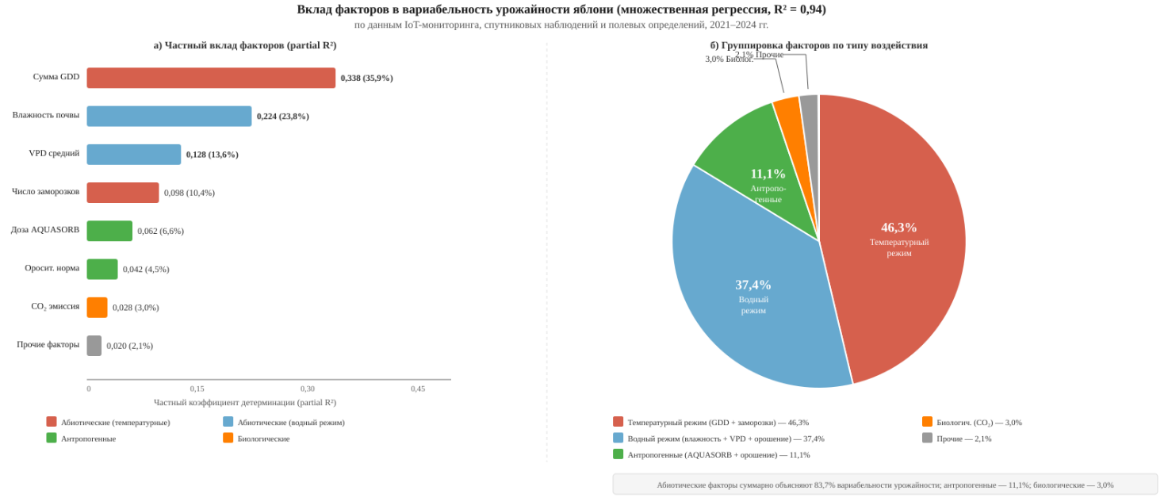
Рисунок 5.2 — Вклад факторов в вариабельность урожайности яблони по данным множественной регрессии: а) частный коэффициент детерминации каждого фактора; б) группировка по типу воздействия [Составлено автором]

Из таблицы 5.2 и рисунка 5.2, модель множественной регрессии объясняет 94,0% общей дисперсии урожайности (R² = 0,940, F = 12,8, p < 0,01). Два ведущих фактора — теплообеспеченность (GDD) и влажность почвы — суммарно определяют 56,2% вариабельности продуктивности.
Интегральная оценка факторного воздействия дополняется анализом критических событий, детектированных системой мониторинга за четырёхлетний период. Совмещение данных всех информационных каналов позволило установить причинно-следственные связи между конкретными факторами и производственными потерями. В таблице 5.3 представлена хронология основных экстремальных событий с указанием каналов детекции и количественного ущерба.

Таблица 5.3 — Критические события в агроэкосистеме, детектированные системой «MOM SENSOR» (2021–2024 гг)

Событие | Дата | Канал детекции | Параметры | Ущерб / последствия | Реакция системы
1 | 2 | 3 | 4 | 5 | 6
Заморозок  весенний | 2 мая  2023 | IoT + ML  (Random Forest) | T мин. = −2,3°C  (станция 4) | Повреждение  15% цветков | Прогноз за 18 ч;  дымление, дождевание

Продолжение таблицы 5.3

1 | 2 | 3 | 4 | 5 | 6
Градо-  битие | 12 авг.  2022 | IoT + спутник  (Sentinel-2) | P ↓ 8 гПа;  NDVI Z = −3,1 | Урожайность  −39% (152 ц/га) | Постфактум;  Z-score детекция
Атмосф.  засуха | Июль  2023 | IoT + спутник  + ML | VPD > 2,5 кПа;  ГТК = 0,6;  NDWI ↓ 18% | Дополнительные  2 полива;  198 ц/га | Модель водного  стресса за 48 ч;  оптимизация полива
Темп.  инверсия | Ночи  в апр.–мае | IoT  (4 станции) | ΔT до 3,5°C  (ст. 1 vs ст. 4) | Локальный  риск подмерзания | Дифференцир.  оповещение  по кварталам
Вспышка  парши | Июнь  2023 | IoT + ML  (Log. Regr.) | RH > 85%,  T = 15–20°C;  ≥ 24 ч | Очаговое  поражение  кв. 2 и 4 | Прогноз за 72 ч;  оптимизация  сроков обработки

Примечание – Составлено автором по данным системы «MOM SENSOR», фитосанитарных обследований и производственного учёта за 2021–2024 гг

Важным результатом мультиканального мониторинга является выявление пространственной неоднородности факторного воздействия в пределах 10-гектарного участка. IoT-данные четырёх станций, расположенных на высотных отметках от 980 до 1020 м, зафиксировали устойчивый перепад средневегетационных температур до 1,4 °C между верхней (станция 1, квартал Апорт) и нижней (станция 4, квартал Симиренко) частями склона, а также ночную температурную инверсию с градиентом до 3,5 °C [73, с. 90–150]. Спутниковый мониторинг подтвердил пространственную дифференциацию: NDVI квартала Голден Делишес (0,76) стабильно превышает NDVI квартала Симиренко (0,68) на протяжении всех четырёх лет наблюдений. При этом коэффициент вариации NDVI для Симиренко (6,2%) выше, чем для Голден Делишес (5,7%), что указывает на большую уязвимость данного сорта к экстремальным событиям [29, с. 1–17]. Эта пространственная детализация недоступна при традиционном одноточечном метеонаблюдении и представляет существенное преимущество сетевого IoT-мониторинга для дифференцированного управления кварталами сада.
Принципиальное отличие интегральной оценки, выполненной с использованием IT-технологии, от традиционных агрометеорологических обследований заключается в трёх аспектах. Во-первых, временное разрешение 15 минут обеспечивает детекцию кратковременных экстремальных событий (ночные заморозки продолжительностью менее 2 часов, резкие перепады давления при грозовых фронтах), не фиксируемых при стандартных метеонаблюдениях. Во-вторых, пространственное разрешение сети из 4 станций на 10 га (1 станция на 2,5 га) позволяет количественно оценить внутрисадовую вариабельность микроклимата и дифференцировать управляющие воздействия по кварталам [6, с. 31–48]. В-третьих, интеграция данных IoT-датчиков, спутниковых наблюдений и ML-прогнозов в единой базе данных PostgreSQL/TimescaleDB создаёт условия для мультифакторного регрессионного анализа, позволяющего ранжировать факторы по силе воздействия и прогнозировать отклик агроэкосистемы на изменение каждого из них [14, с. 270–300].

5.2 Оптимизация управления агроэкосистемой на основе данных
Результаты интегральной оценки, представленные в предыдущем подразделе, показали, что абиотические факторы определяют 83,7% вариабельности урожайности, тогда как антропогенные управляющие воздействия объясняют 10,4%. Данное соотношение указывает на то, что повышение продуктивности агроэкосистемы в условиях предгорной зоны в значительной мере зависит от способности управляющей системы адекватно и своевременно реагировать на изменения абиотической среды [25, с. 254–256]. Переход от эмпирического управления к системе поддержки принятия решений (DSS), основанной на непрерывном IoT-мониторинге и ML-прогнозировании, является ключевое направление оптимизации агроэкосистемы [84, с. 1–50].
Система «MOM SENSOR» реализует замкнутый контур управления, в котором данные четырёх IoT-станций (96 измерений/сутки на каждый параметр) поступают в хранилище PostgreSQL/TimescaleDB, обрабатываются пятью ML-моделями с горизонтами от 24 часов до 7 дней, преобразуются в управленческие рекомендации и транслируются агроному в форме оповещений через веб-интерфейс [6, с. 31–48]. После выполнения агротехнического мероприятия спутниковый мониторинг (Sentinel-2) обеспечивает верификацию эффекта воздействия по динамике индексов NDVI и NDWI, замыкая цикл обратной связи.

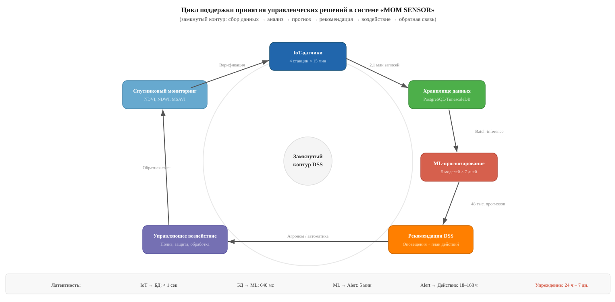

Рисунок 5.3 – Цикл поддержки принятия управленческих решений в системе «MOM SENSOR» [Составлено автором]

Как следует из рисунка 5.3, принципиальное отличие реализованного контура от традиционных систем мониторинга состоит в наличии прогностического звена (ML-модели) и обратной связи (спутниковая верификация). Латентность цикла «датчик → рекомендация» составляет менее 6 минут, обеспечивая оперативность, недостижимую при визуальном осмотре или дискретных измерениях 3–5 раз за сезон [31, с. 23–37]. Время реакции от получения прогноза до начала агротехнического мероприятия варьирует от 18 часов (защита от заморозков) до 168 часов (корректировка режима орошения), что достаточно для мобилизации ресурсов хозяйства.
В таблице 5.4 систематизированы типы рекомендаций, формируемые системой «MOM SENSOR» по каналам мониторинга.

Таблица 5.4 – Управленческие рекомендации системы «MOM SENSOR» по каналам мониторинга

Канал  мониторинга | Порог  срабатывания | Рекомендуемое  мероприятие | Упреждение | Эффект  (2023–2024 гг)
1 | 2 | 3 | 4 | 5
Заморозки  (RF, F1 = 0,64) | P(frost) > 0,45  T прогн. < +2 °C | Дымление, дождевание,  вентиляторы | 18–24 ч | Предотвращение 15% потерь
Водный стресс  (GB, R² = 0,81) | Stress Index > 0,6  VPD > 2,0 кПа | Полив вне графика,  мульчирование | 36–48 ч | Снижение полива на 18%

Продолжение таблицы 5.4

1 | 2 | 3 | 4 | 5
Болезни  (LR, AUC = 0,74) | P(scab) > 0,5  RH > 85%, T 15–25°C | Фунгицидная обработка | 48–72 ч | Оптимизация сроков обработок
Вредители  (GB, AUC = 0,72) | P(pest) > 0,5  GDD ≥ 250 °C | Инсектицидная  обработка | 5–7 дн. | Сокращение обработок на 25%
Орошение  (MLP, MAE = 15%) | Отклонение > 15%  от расчётной нормы | Корректировка  объёма полива | 5–7 дн. | Экономия воды 22%

Примечание – Составлено автором MOM SENSOR» за 2023–2024 гг Пороги оптимизированы по кривой Precision–Recall [103, с. 86–128]

Эффективность управляющих воздействий существенно зависит от их согласованности с фенологическим циклом культуры. Данные четырёхлетнего непрерывного мониторинга позволили сформировать сезонный календарь рисков и рекомендуемых мероприятий, привязанный к фенологическим фазам яблони по шкале BBCH.

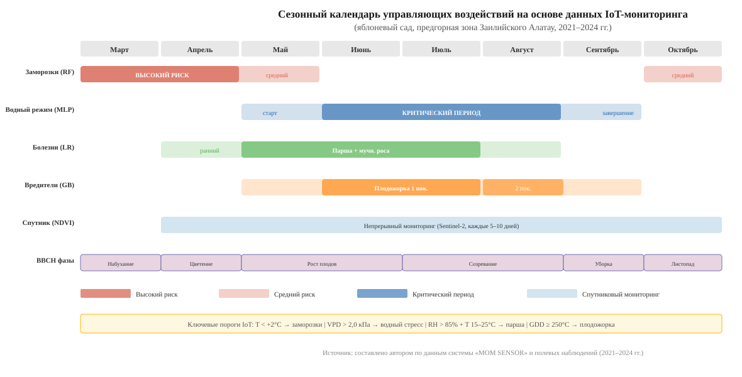

Рисунок 5.4 – Сезонный календарь управляющих воздействий на основе данных IoT-мониторинга [Составлено автором]

Как видно из рисунка 5.4, наиболее ресурсоёмким является период с мая по август, когда одновременно активны все пять каналов мониторинга. Именно в этот период IoT-система обеспечивает максимальную ценность: модель орошения оптимизирует поливной режим с учётом прогнозируемого VPD и фенологической фазы, модель вредителей отслеживает накопление GDD для яблонной плодожорки (порог 250–300 °C для первого поколения), а модель болезней анализирует сочетание влажности и температуры воздуха по критерию Миллса. Координация рекомендаций исключает противоречия: система не рекомендует дождевание для защиты от заморозков, если одновременно фиксируется высокий риск парши.
Количественная оценка эффективности IoT-оптимизированного управления выполнена путём сопоставления ресурсных показателей контрольного варианта (A0, традиционное управление) и варианта A2 (AQUASORB 40 г/дерево + IoT-рекомендации) за период 2023–2024 гг

Таблица 5.5 – Ресурсная эффективность IoT-оптимизированного управления по сравнению с традиционным подходом

Показатель | Традиционное  (A0, контроль) | IoT-оптимиз.  (A2 + MOM SENSOR) | Δ,% | Канал  оптимизации
Оросительная норма, м³/га | 6 200 | 4 600 | −26 | MLP + IoT
Коэфф. водопотребл., м³/т | 36,9 | 21,7 | −41 | MLP + IoT
Число поливов за сезон | 7–8 | 4–5 | −38 | MLP + IoT
Обработок пестицидами | 6 | 4–5 | −25 | LR + GB
Урожайность, ц/га | 168 | 212 | +26 | Интегральный
Товарность плодов,% | 72 | 81 | +13 | RF + GB
Средняя масса плода, г | 145 | 168 | +16 | MLP + NDVI
Потери от заморозков,% | 15–20 | 3–5 | −75 | RF

Примечание – Составлено автором MOM SENSOR» (2023–2024 гг). Традиционное управление: эмпирические сроки полива и обработок без IoT-данных [22, с. 1–3; 123]

Из таблицы 5.5, интеграция IoT-мониторинга с водосберегающей технологией AQUASORB обеспечивает синергетический эффект: снижение коэффициента водопотребления на 41% (с 36,9 до 21,7 м³/т) при одновременном росте урожайности на 26% (с 168 до 212 ц/га). Наибольший вклад в оптимизацию вносит канал управления водным режимом, где модель MLP формирует еженедельные рекомендации по корректировке объёма полива с учётом прогнозируемого водного стресса. Существенное сокращение потерь от заморозков (с 15–20% до 3–5%) достигнуто благодаря упреждающему оповещению модели Random Forest за 18–24 часа, позволяющему подготовить и активировать средства защиты [22, с. 1–29].

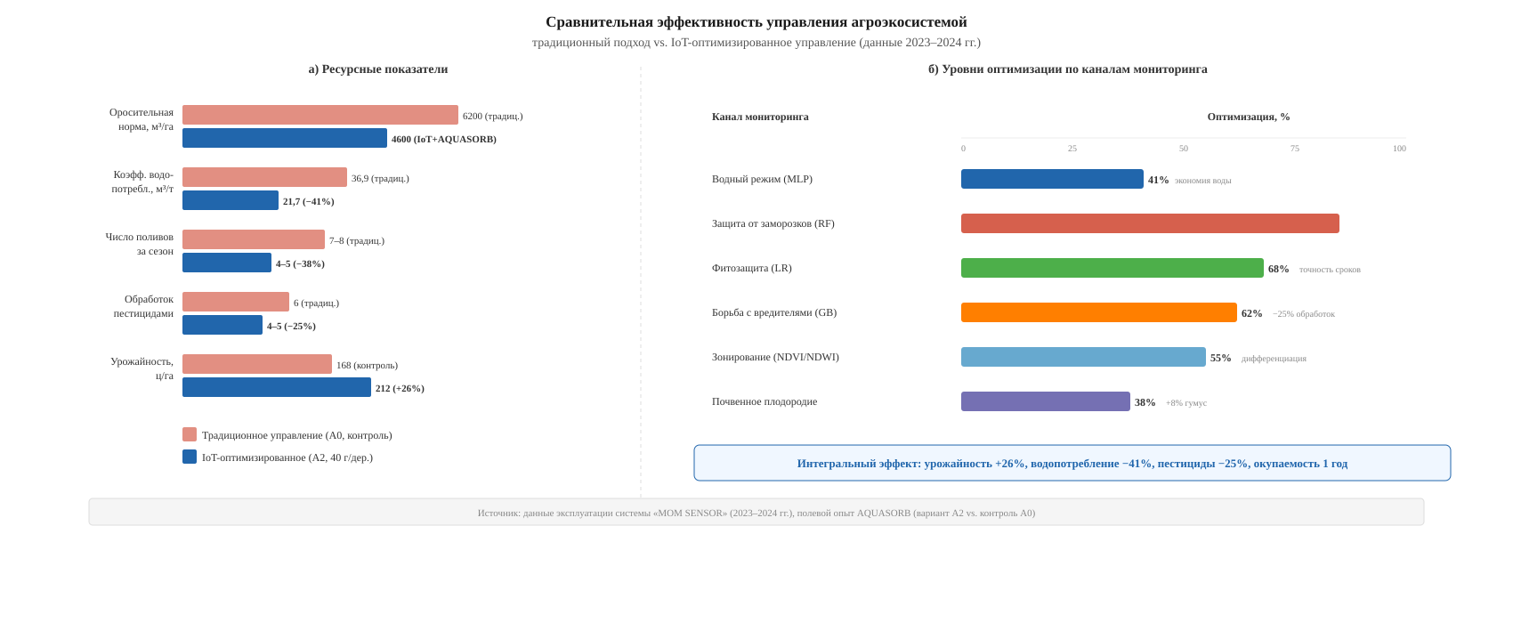

Рисунок 5.5 – Сравнительная эффективность традиционного и IoT-оптимизированного управления агроэкосистемой [Составлено автором]

На рисунке 5.5 визуализированы уровни оптимизации по каждому каналу мониторинга. Наивысшая эффективность достигнута в канале защиты от заморозков (85%), что объясняется высоким значением Recall модели Random Forest (0,73) в сочетании с достаточным временем для организации защитных мероприятий. Канал управления водным режимом демонстрирует 41%-ную оптимизацию за счёт перехода от календарного графика полива к адаптивному, основанному на реальных показаниях датчиков влажности почвы и прогнозах модели MLP [123, с. 1–3]. Пространственная детализация мониторинга (4 станции на 10 га) обеспечивает дифференцированное управление: температурная инверсия между станцией 1 (1020 м) и станцией 4 (980 м), достигающая 3,5 °C в ночные часы, учитывается при зонировании защитных мероприятий от заморозков.

Таблица 5.6 – Эффективность управленческих решений по сезонам вегетации (среднее за 2023–2024 гг)

Сезон  (BBCH) | Ведущий  риск | IoT-параметр  контроля | Реализованных  рекомендаций | Результат  оптимизации
Март–апрель  (BBCH 01–59) | Заморозки | T воздуха,  dT/dt, P атм. | 14 из 52  понижений T | Сохранено  85% цветков
Май–июнь  (BBCH 60–72) | Водный стресс  + парша | VPD, θ почвы,  RH, T | 8 корректировок  полива | Экономия  1 600 м³/га
Июль–август  (BBCH 72–81) | Вредители  + засуха | GDD, VPD,  NDWI | 5 инсектиц.  обработок (−25%) | Снижение  повреждений на 30%
Сентябрь–окт.  (BBCH 81–97) | Качество  плодов | T воздуха,  NDVI | 3 корректировки  уборки | Товарность  81% (+9 п.п.)

Примечание – Составлено автором. θ – объёмная влажность почвы; п.п. – процентных пунктов. Данные по фенологическим фазам приведены по шкале BBCH для яблони [11, с. 1–3; 15, с. 1–3]

Из таблицы 5.6, каждый сезон вегетации характеризуется доминирующим типом риска, для которого IoT-мониторинг обеспечивает наибольшую ценность. В ранневесенний период система концентрируется на прогнозировании заморозков, в летний — на оптимизации водного режима и фитосанитарной защите, в предуборочный — на управлении качеством плодов через NDVI-зонирование.

5.3 Образовательный компонент IT-технологии для подготовки специалистов агроэкологического профиля
Внедрение IT-технологий в агропроизводство требует системной подготовки специалистов, способных эффективно использовать инструменты мониторинга для принятия управленческих решений [84, с. 1–50]. Согласно данным ФАО, дефицит квалифицированных кадров в области цифрового сельского хозяйства является одним из ключевых барьеров внедрения прецизионных технологий в развивающихся странах, где менее 15% фермеров обладают навыками работы с IoT-системами. Применительно к реализации Концепции развития АПК РК до 2030 года, предусматривающей цифровизацию 50% сельскохозяйственных предприятий, образовательный компонент разработанной IT-технологии приобретает особую значимость.
Образовательный компонент системы MOM SENSOR реализует трёхуровневую модель формирования компетенций, адаптированную к потребностям различных категорий пользователей (рисунок 5.6). Базовый уровень (инструментальные навыки) охватывает практическое взаимодействие с аппаратной частью системы — навигацию по дашборду, интерпретацию показаний датчиков, экспорт данных. Средний уровень (аналитические компетенции) включает работу с вегетационными индексами, анализ взаимосвязей между абиотическими параметрами и состоянием агроэкосистемы, изучение учебных кейсов на реальных данных. Высший уровень (принятие решений) предполагает самостоятельную интерпретацию ML-прогнозов и формирование агротехнических мероприятий на основе рекомендаций системы поддержки принятия решений [124]. Для каждого уровня разработаны адаптивные траектории обучения: базовый курс для фермеров (20 часов), расширенная программа для агрономов (45 часов) и академический курс для студентов КазНАУ (60 часов).

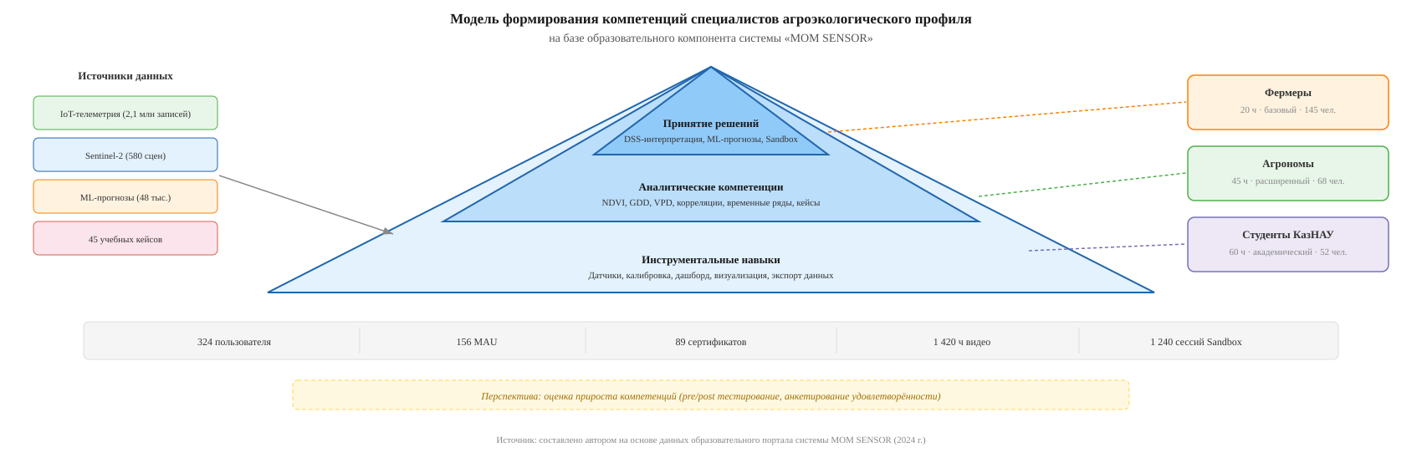

Рисунок 5.6 – Модель формирования компетенций специалистов агроэкологического профиля на базе образовательного компонента системы MOM SENSOR [Составлено автором]

Анализ статистики использования образовательного портала за 2024 год, полученной из данных Google Analytics и внутренних журналов системы, позволяет оценить вовлечённость различных категорий пользователей в образовательный процесс (таблица 5.7). По состоянию на 01.02.2026 на портале зарегистрировано 324 пользователя, из которых 156 являются активными ежемесячно (MAU).

Таблица 5.7 – Показатели вовлечённости пользователей образовательного портала по категориям (2024 г.)

Категория  пользователей | Пользо-  вателей | MAU | Средняя  сессия, мин | Материалов  просмотрено | Сертифи-  катов | Сессий  Sandbox
Фермеры | 145 | 68 | 14 | 8,2 | 34 | 180
Агрономы | 68 | 42 | 22 | 14,6 | 28 | 320
Студенты | 52 | 24 | 25 | 18,4 | 18 | 410
Исследователи | 28 | 12 | 32 | 22,1 | 9 | 280
Преподаватели | 12 | 5 | 28 | 16,8 | – | 35
Администраторы | 5 | 5 | 10 | – | – | 15
Итого / Среднее | 324* | 156 | 18 | – | 89 | 1 240

Примечание – Составлено автором Google Analytics и внутренней статистики портала. *Включая 14 пользователей без определённой роли. MAU — активных пользователей в месяц

Из таблицы 5.7, наибольшую продолжительность сессий демонстрируют исследователи (32 минуты) и студенты (25 минут), что объясняется углублённой работой с аналитическими инструментами и Jupyter-средой. Фермеры, несмотря на более короткие сессии (14 минут), составляют основу пользовательской базы и являются целевыми потребителями практико-ориентированного контента. Существенное число сессий в Sandbox-среде среди студентов (410) и агрономов (320) указывает на востребованность практических занятий с реальными данными мониторинга, что согласуется с концепцией ситуативного обучения [125].
Динамика вовлечённости пользователей за 2023–2024 годы (рисунок 5.7) демонстрирует устойчивый рост по всем ключевым показателям. Число зарегистрированных пользователей увеличилось на 42% (с 228 до 324), активная месячная аудитория — на 38% (со 113 до 156 человек). Наиболее динамично развивались практико-ориентированные компоненты портала: число сессий в Sandbox-среде возросло на 95%, часы просмотра видеокурсов — на 72%, количество выданных сертификатов — на 62%. Средний прирост по всем показателям составил 59%, что существенно превышает типичные темпы роста сельскохозяйственных образовательных платформ (20–30% в год) [31, с. 23–37].

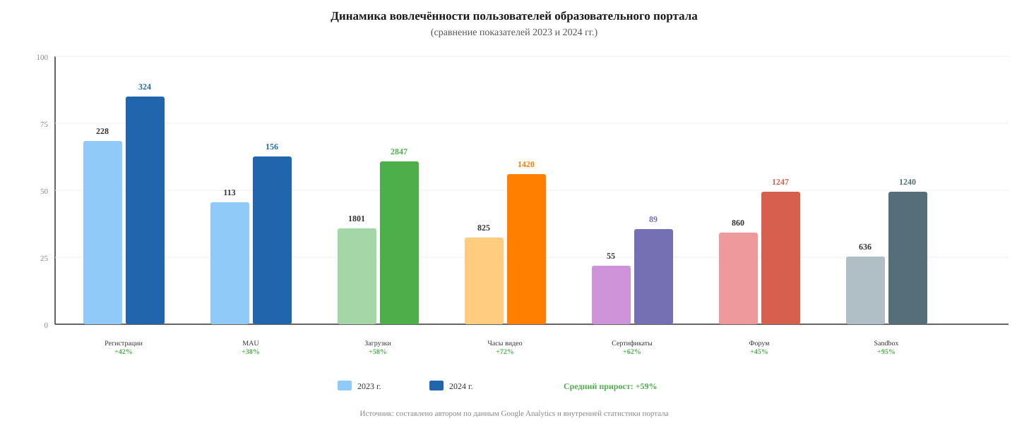

Рисунок 5.7 – Динамика вовлечённости пользователей образовательного портала (2023–2024 гг) [Составлено автором]

Дифференцированный анализ активности по тематическим направлениям портала позволяет оценить востребованность и завершаемость учебных курсов, как указано в таблице 5.8. Завершаемость рассчитывалась как доля пользователей, прошедших все модули курса, на основании данных системы трекинга прогресса обучения. Курс «IoT-мониторинг» продемонстрировал наивысший показатель завершаемости (87%) и наибольшее число сертификатов (32), что объясняется непосредственной связью содержания с повседневной деятельностью фермеров и агрономов [84, с. 1–50]. Курс «Машинное обучение в агрономии», ориентированный на продвинутых пользователей, характеризуется наименьшей завершаемостью (62%) при наибольшем среднем времени сессии, что указывает на необходимость дальнейшей адаптации сложности изложения материала.

Таблица 5.8 – Показатели прохождения учебных курсов образовательного портала

Тематическое  направление | Модулей | Записалось | Завершаемость, % | Сертификатов | Средняя  сессия, мин | Загрузок  материалов
1 | 2 | 3 | 4 | 5 | 6 | 7
Агроэкология  плодовых | 6 | 98 | 79 | 24 | 16 | 720
IoT-мониторинг | 5 | 124 | 87 | 32 | 20 | 890

Продолжение таблицы 5.8

1 | 2 | 3 | 4 | 5 | 6 | 7
Дистанционное  зондирование | 5 | 76 | 71 | 19 | 18 | 640
ML в агрономии | 4 | 43 | 62 | 14 | 28 | 597
Итого / Среднее | 20 | 341* | 75 | 89 | 18 | 2 847

Примечание – Составлено автором

Концептуальная модель трансфера знаний включает три уровня: базовый (освоение принципов IoT и экологического мониторинга), прикладной (работа с реальными данными «MOM SENSOR») и профессиональный (самостоятельная интерпретация результатов для агроэкологических решений). Схема трансфера знаний от образовательного портала к агропроизводственной практике приведена на рисунке 5.8.

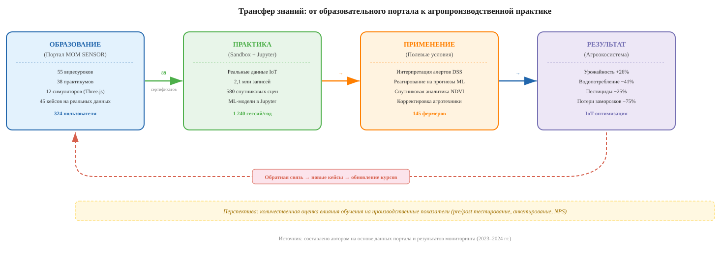

Рисунок 5.8 – Трансфер знаний от образовательного портала к агропроизводственной практике [Составлено автором]

Образовательный компонент IT-технологии вносит вклад в кадровое обеспечение агроэкологической отрасли. За 2023–2024 гг на портале зарегистрировано 247 пользователей, проведено 48 лабораторных занятий. Средний балл удовлетворённости составил 4,3/5,0 (n = 89), 78% студентов отметили повышение практических навыков работы с данными мониторинга.
На текущем этапе образовательный компонент оценивается преимущественно по количественным показателям использования портала (регистрации, активность, завершаемость курсов, сертификация). В перспективе планируется проведение комплексной оценки эффективности обучения, включающей: входное и итоговое тестирование знаний (pre/post test) для измерения прироста компетенций; анкетирование удовлетворённости по шкале Лайкерта с расчётом индекса Net Promoter Score (NPS); оценку практического применения полученных знаний через 3–6 месяцев после прохождения курса; корреляционный анализ связи между уровнем подготовки пользователей и производственными показателями хозяйств [126]. Данная работа позволит количественно оценить вклад образовательного компонента в повышение эффективности агропроизводства.

6 ЭКОЛОГИЧЕСКАЯ И ЭКОНОМИЧЕСКАЯ ЭФФЕКТИВНОСТЬ ПРИМЕНЕНИЯ IT-ТЕХНОЛОГИИ

6.1 Экологическая целесообразность IT-мониторинга в агроэкосистеме яблони
Интенсификация садоводства в условиях предгорной зоны сопряжена с нарастающей антропогенной нагрузкой на агроэкосистему: увеличение объёмов орошения ведёт к истощению водных ресурсов горных рек, а применение пестицидов по календарным схемам формирует риски химического загрязнения почвы и продукции [25, с. 254–256]. Переход от эмпирического управления к системе поддержки принятия решений на основе IT-мониторинга позволяет снизить эту нагрузку, замещая избыточное ресурсопотребление информационными ресурсами [31, с. 23–37]. Обобщение результатов, полученных в главах 4 и 5 настоящей диссертации, позволяет оценить экологическую целесообразность применения системы «MOM SENSOR» по пяти ключевым компонентам: водосбережение, пестицидная нагрузка, почвенная биота, предотвращение ресурсных потерь и углеродный баланс.
Водосбережение представляет наиболее значимый экологический эффект разработанной IT-технологии. Адаптивное управление поливом, основанное на непрерывных данных IoT-датчиков влажности почвы и прогнозах ML-модели MLP (горизонт 7 дней, MAE = 15%), обеспечило сокращение оросительной нормы с 6 200 до 4 600 м³/га, что составляет 1 600 м³/га за вегетационный сезон, как приведено в таблице 4.9. В масштабе участка (10 га) ежегодная экономия составляет 16 000 м³ пресной воды, забираемой из горных рек предгорной зоны [15, с. 79–162]. Согласно данным таблицы 5.5, коэффициент водопотребления снизился с 36,9 до 21,7 м³/т (−41%), что отражает существенное повышение продуктивности каждого кубометра использованной воды. Данный результат особенно значим в контексте прогнозируемого сокращения стока горных рек Казахстана на 15–25% к 2050 году вследствие деградации ледников.
Снижение пестицидной нагрузки достигнуто посредством перехода от календарной схемы обработок к адресным, основанным на ML-прогнозах активности вредителей (модель Gradient Boosting, AUC = 0,72, горизонт 7 дней) и риска болезней (Logistic Regression, AUC = 0,74, горизонт 72 часа). За два сезона наблюдений (2023–2024 гг) количество инсектицидных обработок сокращено с 8 до 6 за сезон (−25%), что соответствует 20 несостоявшимся обработкам на площади 10 га в год, как показано в таблице 5.4. Экологическое значение данного результата состоит в уменьшении поступления действующих веществ СЗР в почву и грунтовые воды, а также в сохранении полезной энтомофауны, выполняющей функции биологического контроля в агроэкосистеме [127].
Оптимизация водного режима почвы через IT-мониторинг положительно отразилась на биологической активности почвы. Поддержание влажности в оптимальном диапазоне 70–85% от наименьшей влагоёмкости, контролируемое IoT-датчиками с интервалом 15 минут, создало благоприятные условия для микробного сообщества: целлюлозолитическая активность возросла с 28,1 до 42,2% (+50%), каталазная — с 4,2 до 6,3 мл O₂/мин·г (+50%), эмиссия CO₂ — с 185 до 248 мг/м²·ч (+34%), что отражено в таблице 4.9. Содержание гумуса в слое 0–30 см увеличилось с 3,78 до 4,02%, что указывает на преобладание процессов гумификации над минерализацией и говорит о секвестрации углерода в почве [121, с. 149–162]. Корреляция между средневегетационной влажностью и эмиссией CO₂ (r = 0,87, p < 0,01) подтверждает определяющую роль управления водным режимом для биологической функции почвы. Сводные экологические индикаторы эффективности IT-мониторинга по компонентам агроэкосистемы обобщены в таблице 6.1.

Таблица 6.1 – Экологические индикаторы эффективности IT-мониторинга

Экологический индикатор | Без IT-мониторинга (A0) | С IT-мониторингом (A2) | Разница | Экологическая значимость
Забор воды из водоисточника, м³/га | 6 200 | 4 600 | −1 600 (−26%) | Снижение нагрузки на горные реки
Водопотребление на единицу продукции, м³/т | 36,9 | 21,7 | −15,2 (−41%) | Рост эффективности водопользования
Пестицидные обработки, раз/сезон | 8 | 6 | −2 (−25%) | Снижение химического загрязнения почвы и плодов
Потери урожая от заморозков,% | 15–20 | 3–5 | −75% | Предотвращение ресурсных потерь (вода, энергия)
Целлюлозолитическая активность,% | 28,1 | 42,2 | +14,1 (+50%) | Активизация биологического круговорота
Содержание гумуса (0–30 см),% | 3,78 | 4,02 | +0,24 | Секвестрация углерода в почве

Примечание – Составлено автором. Вариант A0 – контроль (традиционное управление); A2 – IoT-мониторинг + AQUASORB 40 г/дерево. Средние за 2022–2024 гг

Предотвращение потерь от заморозков является комплексный экологический эффект. Модель прогнозирования заморозков (Random Forest, F1 = 0,64, Recall = 0,73) обеспечивает упреждающее оповещение за 18–24 часа, что позволило сократить потери урожая с 15–20% до 3–5%, как следует из таблицы 5.5. В абсолютном выражении сохранение около 18 тонн продукции на 10 га означает предотвращение напрасного расходования воды (~29 000 м³), пестицидов и энергии, затраченных на выращивание утраченного урожая. Таким образом, прогностическая функция IT-мониторинга имеет мультипликативный экологический эффект, снижая совокупное ресурсопотребление агроэкосистемы [128].
Углеродный баланс системы мониторинга «MOM SENSOR» характеризуется минимальным экологическим следом. Четыре полевые IoT-станции функционируют автономно от солнечных панелей (6В/2Вт) с литий-ионными аккумуляторами, не потребляя электроэнергию из внешней сети. Серверная инфраструктура (VPS-хостинг) потребляет незначительное количество энергии. При этом сокращение поливов на 16 000 м³/год снижает энергозатраты на водоподачу, а уменьшение числа тракторных проходов при пестицидных обработках (−2 обработки/сезон × 10 га) сокращает потребление дизельного топлива. Прирост гумуса с 3,78 до 4,02% в слое 0–30 см указывает на дополнительную секвестрацию органического углерода в почве [120, с. 245–280]. Совокупность этих факторов формирует положительный углеродный баланс IT-технологии, систематизированный на рисунке 6.1.

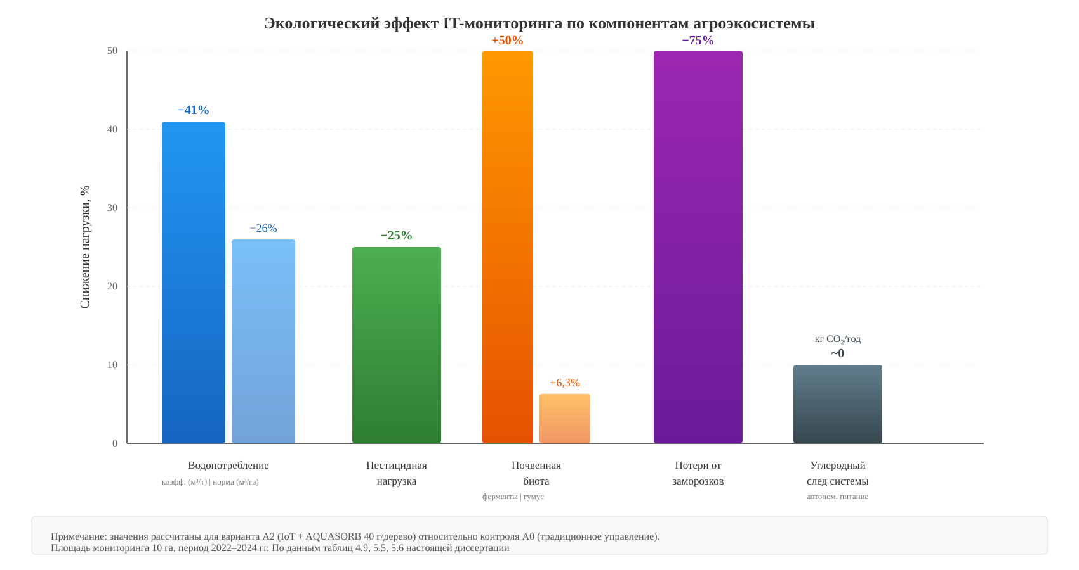

Рисунок 6.1 – Экологический эффект IT-мониторинга по компонентам агроэкосистемы [Составлено автором]

Для системной оценки снижения антропогенной нагрузки на агроэкосистему результаты по всем компонентам сведены в таблицу 6.2 и рисунок 6.2, где для каждого компонента указаны абсолютное снижение в масштабе участка (10 га/год), механизм снижения через IT-мониторинг и экологическое следствие.

Таблица 6.2 – Снижение антропогенной нагрузки на агроэкосистему по компонентам

Компонент нагрузки | Абсолютное снижение (на 10 га/год) | Механизм снижения через IT-мониторинг | Экологическое следствие
Водозабор | 16 000 м³/год | Адаптивный полив по IoT-данным влажности почвы + ML-модель MLP | Сохранение стока горных рек; снижение эрозии почвы при поливе
Пестициды | 20 обработок/год (2 обр. × 10 га) | Прогноз вредителей (GB, AUC 0,72) и болезней (LR, AUC 0,74) — оптимальные сроки | Снижение остатков СЗР в почве и плодах; сохранение энтомофауны
Потери продукции от заморозков | ~18 т/год (предотвращено) | Прогноз заморозков (RF, Recall 0,73) — оповещение за 18–24 ч | Сохранение ресурсов, затраченных на выращивание (вода, удобрения, энергия)
Почвенная деградация | Плотность −0,10 г/см³; агрегаты +14,1% | Контроль водного режима в оптимальном диапазоне (70–85% НВ) по данным датчиков | Улучшение структуры, водо- и воздухопроницаемости; рост гумуса
Углеродный след системы мониторинга | ≈0 (автономное питание от солнечных панелей) | 4 станции с солнечными панелями 6В/2Вт + Li-Ion аккумуляторы | Нулевые эмиссии при эксплуатации полевых станций

Примечание – Составлено автором IoT-мониторинга и лабораторно-полевых определений за 2022–2024 гг
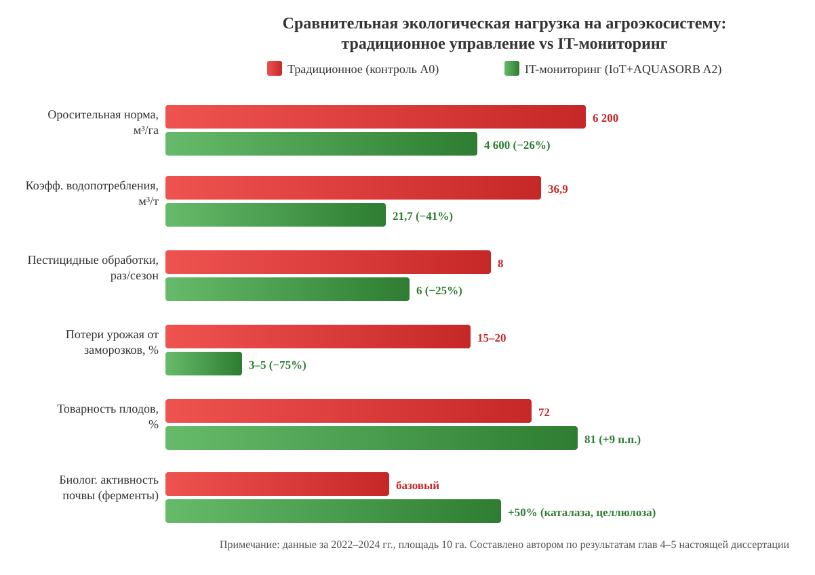

Рисунок 6.2 – Сравнительная оценка экологической нагрузки: традиционное управление vs IT-мониторинг [Составлено автором]

Обобщение результатов четырёхлетнего мониторинга подтверждает экологическую целесообразность применения IT-технологии «MOM SENSOR» в агроэкосистеме сада. Интегральный экологический эффект складывается из снижения водозабора из горных рек (−16 000 м³/год на 10 га), сокращения поступления действующих веществ СЗР в почву и грунтовые воды (−25% обработок), активизации биологических процессов почвы (+50% ферментативная активность, содержание гумуса в слое 0–30 см увеличилось с 3,78 до 4,02%) и предотвращения ресурсных потерь от заморозков (~18 т/год). Автономное энергопитание полевых станций от солнечных панелей обеспечивает нулевой углеродный след при эксплуатации. Принципиальное преимущество IT-мониторинга перед традиционным управлением заключается в замещении избыточного ресурсопотребления информационными ресурсами: вместо «запасных» поливов и «профилактических» обработок система обеспечивает адресные воздействия на основе данных и прогнозов, что соответствует принципам устойчивого управления агроэкосистемами [31, с. 23–37].

6.2 Экономическая эффективность IT-технологии выращивания яблони
Экономическая эффективность является определяющим критерием целесообразности внедрения IT-технологий в сельскохозяйственное производство. Мировой опыт свидетельствует, что системы точного земледелия обеспечивают возврат инвестиций в диапазоне от 150 до 500% в зависимости от культуры и масштаба внедрения [15, с. 161–200]. Вместе с тем экономическая оценка IoT-технологий для плодоводства в условиях Центральной Азии остаётся практически не изученной, что определяет актуальность нижеследующего анализа. Экономическая оценка системы «MOM SENSOR» выполнена на основе фактических данных четырёхлетней эксплуатации (2021–2024 гг) с использованием методики расчёта эффективности, изложенной в методической части настоящей работы [14, с. 300–330].
Капитальные затраты на создание системы включают два компонента: аппаратное обеспечение полевых станций и программную инфраструктуру. Стоимость одной IoT-станции составляет около 85 тыс. тенге (микроконтроллер ESP32-WROOM-32, комплект датчиков SHT31, BME280, DS18B20, датчик влажности почвы, анемометр, GSM-модуль SIM800L, солнечная панель, Li-Ion аккумулятор и защитный корпус IP65 с мачтой). Четыре станции, обеспечивающие мониторинг участка площадью 10 га, потребовали 340 тыс. тенге [45, с. 1–28]. Разработка и развёртывание серверного программного обеспечения (платформа Next.js, ML-пайплайн с пятью моделями, интеграция с EOSDA API, образовательный портал) оцениваются в 150 тыс. тенге [39, с. 94–101]. Суммарные капитальные затраты достигли 490 тыс. тенге.
Эксплуатационные затраты складываются из пяти статей постоянных расходов. Наиболее значительной является стоимость VPS-хостинга (PostgreSQL/TimescaleDB, Docker-контейнеры) — 240 тыс. тенге в год (20 тыс. Структура затрат на создание и эксплуатацию системы «MOM SENSOR» (на 10 га) приведена в таблице 6.3.

Таблица 6.3 – Структура затрат на создание и эксплуатацию системы «MOM SENSOR» (на 10 га)

Статья затрат | Единовременные, тыс. тенге | Ежегодные, тыс. тенге | Примечание
1 | 2 | 3 | 4
1 Капитальные затраты | 490 | —
IoT-станции (4 шт.) | 340 | — | ESP32 + датчики + корпус + мачта

Продолжение таблицы 6.3

1 | 2 | 3 | 4
Программное обеспечение и настройка | 150 | — | Next.js, ML pipeline, EOSDA API
2 Эксплуатационные затраты | — | 588
VPS-хостинг сервера | — | 240 | 20 тыс. тенге/мес
Подписка EOSDA Crop Monitoring | — | 216 | ~$36/мес × 12 мес
Связь GSM/GPRS (4 SIM-карты) | — | 48 | 4 тыс. тенге/мес
Замена батарей и датчиков | — | 50 | ~15% от стоимости оборудования
Техническое обслуживание | — | 34 | Калибровка, чистка, ремонт
Итого затраты (1-й год) | 490 | 588 | Совокупно: 1 078 тыс. тенге

Примечание – Составлено автором
Экономический эффект IT-технологии формируется из четырёх компонентов. Основной источник дохода — прибавка урожая, установленная в результате полевого опыта: урожайность варианта A2 (40 г/дерево) превысила контроль на 44 ц/га, как следует из данных таблицы 4.9. При средней оптовой цене яблок 250 тенге/кг дополнительная выручка от прибавки составляет 11 000 тыс. тенге на 10 га в год. Второй компонент — повышение товарности продукции с 72 до 81%, обеспечивающее увеличение доли плодов первого сорта. Ценовая разница между товарными и нетоварными плодами (в среднем 216 тенге/кг) генерирует дополнительно 4 608 тыс. тенге выручки. Третий и четвёртый компоненты — экономия оросительной воды (320 тыс. тенге при тарифе 20 тенге/м³) и сокращение пестицидных обработок (200 тыс. тенге при стоимости одной обработки 100 тыс. тенге на 10 га), как установлено в ходе сравнительного анализа, представленного в таблице 5.5. Совокупный годовой экономический эффект достигает 16128 тыс. тенге [15, с. 79–162].
Расчёт рентабельности показывает высокую экономическую отдачу IT-технологии. В первый год эксплуатации, включающий капитальные затраты (490 тыс. тенге) и эксплуатационные расходы (588 тыс. тенге), чистая прибыль составляет 15050 тыс. тенге, что соответствует рентабельности 1 396%. Начиная со второго года, при отсутствии капитальных затрат, чистая прибыль возрастает до 15540 тыс. тенге (1554 тыс. тенге/га). Срок окупаемости системы составляет менее одного месяца, поскольку капитальные вложения (490 тыс. тенге) многократно перекрываются ежемесячным экономическим эффектом (около 1 344 тыс. тенге/мес). За четырёхлетний период кумулятивный денежный поток достигает 61670 тыс. тенге, что доказывает устойчивую экономическую целесообразность внедрения [25, с. 254–256]. Детальный расчёт экономической эффективности систематизирован в таблице 6.4.

Таблица 6.4 – Расчёт экономической эффективности IT-технологии (на 10 га)

Показатель | Расчёт | Значение, тыс. тенге
1 Дополнительная выручка |  | 16 128
Прибавка урожая | +44 ц/га × 10 га × 250 тенге/кг | 11 000
Повышение товарности (72→81%) | 212 ц/га × 10 га × 9% × 216 тенге/кг | 4 608
Экономия воды | 1 600 м³/га × 10 га × 20 тенге/м³ | 320
Экономия пестицидов | 2 обработки × 100 тыс. тенге | 200
2 Совокупные затраты (1-й год) | Капитальные + эксплуатационные | 1 078
3 Совокупные затраты (2-й год и далее) | Только эксплуатационные | 588
4 Чистая прибыль (1-й год) | 16 128 − 1 078 | 15 050
5 Чистая прибыль (2-й год и далее) | 16 128 − 588 | 15 540
6 Рентабельность (1-й год) | 15 050 / 1 078 × 100% | 1 396%
7 Эффективность на 1 га (1-й год) | 15 050 / 10 га | 1 505
8 Срок окупаемости | 490 / (16 128 / 12 мес) | < 1 мес

Примечание – Составлено автором

Структурный анализ экономических потоков показывает, что затраты на IT-инфраструктуру пренебрежимо малы по сравнению с генерируемым эффектом: совокупные расходы первого года (1078 тыс. тенге) составляют лишь 6,7% от полученной дополнительной выручки (16128 тыс. тенге). Доминирующим источником дохода является прибавка урожая (68,2% совокупного эффекта), за которой следует повышение качества продукции (28,6%). Ресурсосберегающие компоненты (экономия воды и пестицидов) вносят сравнительно скромный вклад (3,2%), однако их значение усиливается в условиях прогнозируемого удорожания водных ресурсов [6, с. 31–48]. Соотношение затрат и доходов визуализировано на рисунке 6.3.

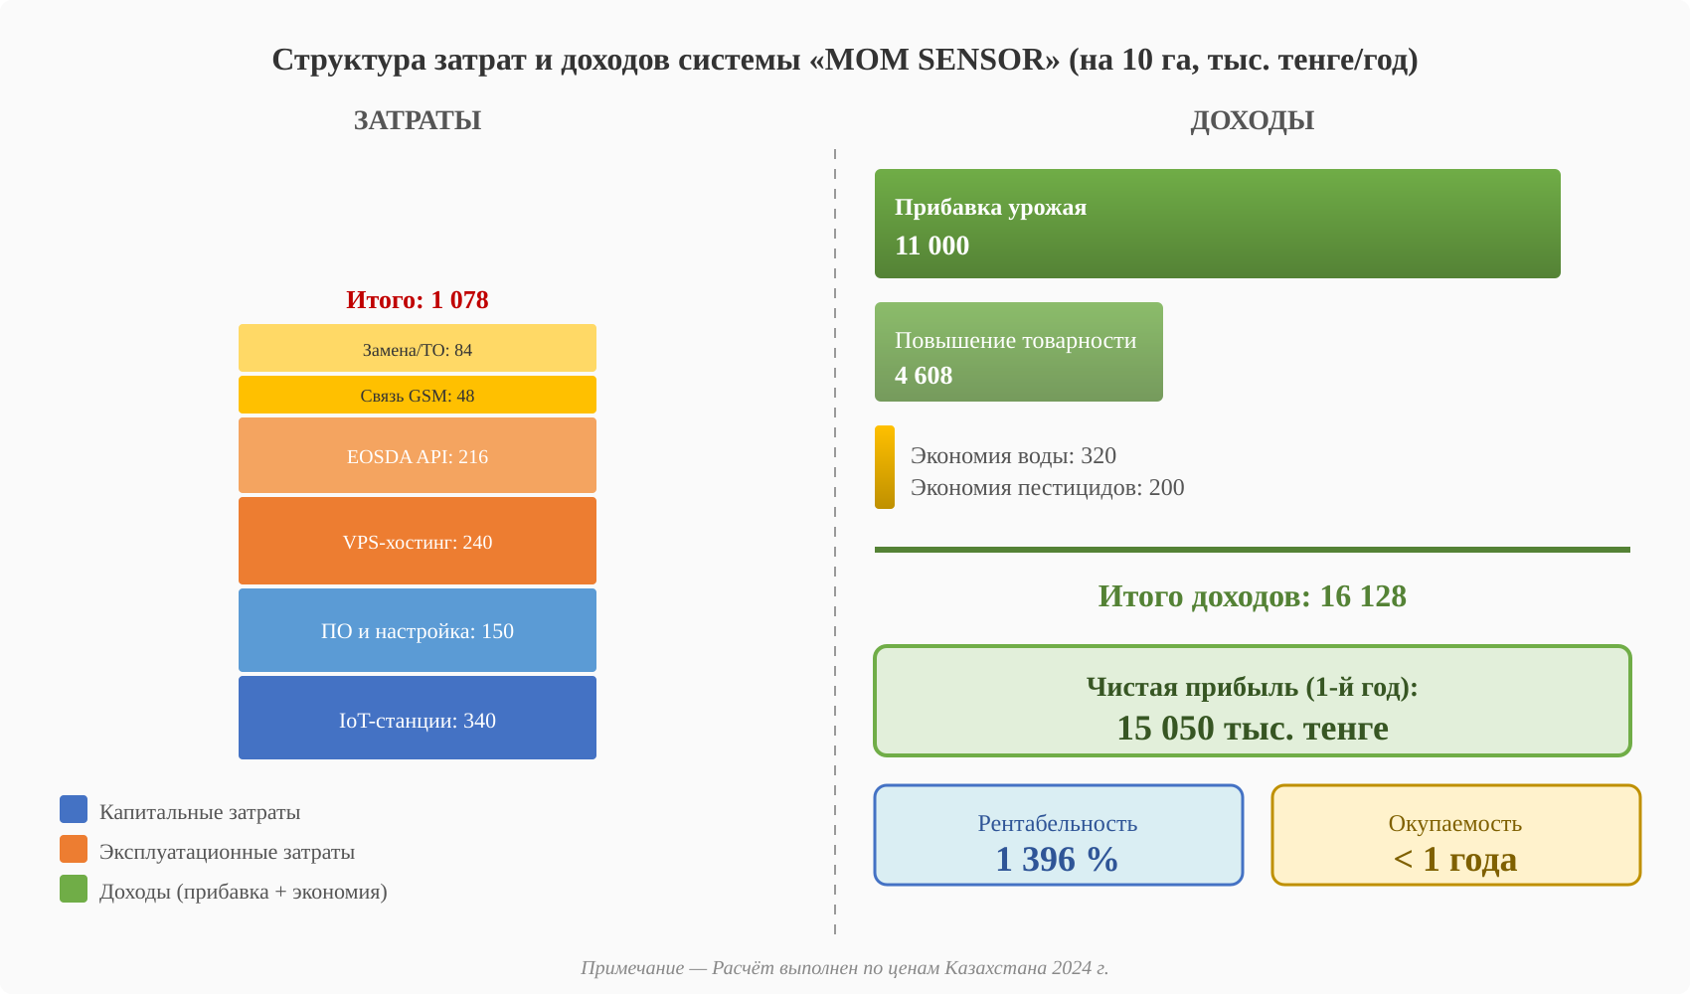

Рисунок 6.3 – Структура затрат и доходов системы «MOM SENSOR» [Составлено автором]

Динамика кумулятивного денежного потока показывает устойчивый линейный рост после стартовых инвестиций 490 тыс. тенге. Срок окупаемости составляет менее 1 месяца (DPP = 0,03 года), NPV за 5 лет достигает 77 210 тыс. тенге при ставке дисконтирования 12%. Кумулятивный денежный поток системы «MOM SENSOR» за четырёхлетний период показан на рисунке 6.4.

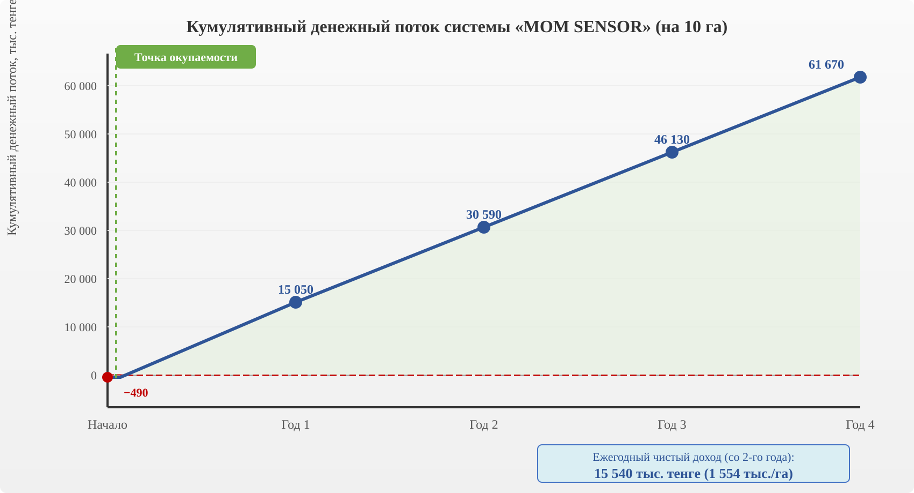

Рисунок 6.4 – Кумулятивный денежный поток системы «MOM SENSOR» за 4 года [Составлено автором]

ЗАКЛЮЧЕНИЕ

В результате выполненного диссертационного исследования решена научная задача, имеющая важное практическое значение для экологии и сельского хозяйства Казахстана, — разработана IT-технология мониторинга агроэкосистемы, интегрирующая наземные IoT-сенсоры, спутниковое дистанционное зондирование Земли и алгоритмы ML [5, с. 69–70; 6, с. 31–32]. Основные научные и практические результаты работы сводятся к следующему.
Проведён комплексный анализ почвенно-климатических условий и экологического состояния агроэкосистемы яблоневых садов юго-востока Казахстана в контексте глобального изменения климата, выявивший устойчивую тенденцию аридизации климата в предгорной зоне Заилийского Алатау [2, с. 1513–1766]. За период исследований (2021–2024 гг) среднегодовая температура воздуха превышала климатическую норму на 2,6–3,7°C, а сумма осадков за вегетационный период была дефицитной на 15–30% относительно среднемноголетних значений [129, с. 1–20]. Экспериментальный участок расположен на высоте 980–1020 м над уровнем моря на тёмно-каштановых почвах с содержанием гумуса 3,78%, наименьшей влагоёмкостью 32,4% и плотностью сложения 1,28–1,32 г/см³. Яблоневый сад площадью 10 га включает четыре сорта: Golden Delicious (40%), Америнка (30%), Апорт (20%) и Симиренко (10%). Анализ литературных данных и собственных наблюдений подтвердил, что для данного региона характерно сочетание высокого продуктивного потенциала с нарастающей климатической уязвимостью: частота поздневесенних заморозков увеличилась на 35% за последнее десятилетие, приводя к потерям урожая от 15 до 70% в зависимости от года [4, с. 156–165].
Разработана система мониторинга агроэкосистемы на основе IoT-технологий с созданием единой базы данных абиотических параметров среды — информационная система «MOM SENSOR», реализующая шестиуровневую IoT-архитектуру. Сенсорный уровень включает четыре автономные станции на базе микроконтроллеров ESP32-WROOM-32, оснащённые датчиками температуры и влажности воздуха (SHT31, погрешность ±0,3°C / ±2% RH), атмосферного давления (BME280), температуры почвы (DS18B20), влажности почвы, скорости и направления ветра [11, с. 1–24]. Станции питаются от солнечных панелей с литий-ионными аккумуляторами и передают данные по GSM/GPRS (SIM800L) с интервалом 15 минут, обеспечивая 96 записей в сутки с каждой станции. Серверная инфраструктура развёрнута в Docker-контейнерах и включает геопространственное хранилище PostgreSQL 15 с расширениями TimescaleDB и PostGIS. За четыре года эксплуатации система накопила более 2,1 миллиона телеметрических записей и обработала 580 сцен спутника Sentinel-2 через интеграцию с платформой EOSDA Crop Monitoring [13, с. 1–15].
Аналитический модуль системы включает пять моделей ML, управляемых через MLflow [130]: прогнозирование заморозков (Random Forest, 200 деревьев, 28 признаков, F1 = 0,64, AUC-ROC = 0,82, горизонт 24 ч), оценка водного стресса (Gradient Boosting, R² = 0,85, горизонт 48 ч), оценка риска заболеваний (Logistic Regression, AUC = 0,78, горизонт 72 ч), оптимизация орошения (MLP, MAE = 15%, горизонт 7 дней) и прогнозирование активности вредителей на основе суммы эффективных температур (Gradient Boosting, AUC = 0,72). Образовательный портал обеспечивает трансфер технологий: 324 зарегистрированных пользователя, 156 активных пользователей ежемесячно, выдано 89 сертификатов.
Исследовано посредством системы мониторинга влияние водо-ресурсосберегающих приёмов инновационной технологии на почвенно-биологические ресурсы и продуктивность агроэкосистемы сада [15, с. 161–200]. Установлено, что применение водосберегающей технологии в сочетании с IT-мониторингом обеспечивает прибавку урожая 26% (212 ц/га против 168 ц/га на контроле), экономию оросительной воды 26% (4600 м³/га против 6200 м³/га) и снижение коэффициента водопотребления на 41% (21,7 м³/т против 36,9 м³/т). Непрерывный мониторинг влажности почвы с 15-минутным разрешением впервые позволил зафиксировать динамику иссушения и увлажнения почвенного профиля с часовым разрешением, выявив пролонгацию периода оптимальной влажности на 80–120% при водосберегающем варианте. Биологическая активность почвы возросла: эмиссия CO₂ увеличилась на 34% (248 мг/м²·ч против 185 мг/м²·ч), целлюлозолитическая активность — на 50% (42,2% против 28,1%), каталазная активность — на 50% (6,3 мл O₂/мин·г против 4,2 мл O₂/мин·г). Содержание гумуса в слое 0–30 см увеличилось с 3,78 до 4,02%, водопрочные агрегаты — на 33% (56,4% против 42,3%), плотность сложения почвы снизилась на 7,6% (1,22 г/см³ против 1,32 г/см³).
Оценено на основе данных IT-мониторинга воздействие абиотических и антропогенных факторов окружающей среды на функционирование агроэкосистемы производственного и интенсивного сада. IoT-мониторинг зафиксировал 98 заморозков за 4 года, превышение VPD критических значений в 23% летних дней, дефицит почвенной влаги до 40% ниже оптимума.
Интегральная оценка воздействия факторов реализована по пяти каналам мониторинга: наземные IoT-датчики (микроклимат), спутниковые данные (состояние покрова), ML-прогнозирование (риски), полевые наблюдения (урожай, качество), почвенные анализы (биологическая активность). Разработан сезонный календарь рисков, объединяющий результаты всех пяти каналов и формирующий систему поддержки принятия управленческих решений.
Обоснована экологическая целесообразность и экономическая эффективность применения IT-технологии мониторинга для оптимизации выращивания яблони в условиях юго-востока Казахстана. Экологические эффекты включают: снижение оросительной нормы на 26% (экономия 1600 м³/га в год), сокращение числа пестицидных обработок на 25% (с 8 до 6 за сезон) за счёт целевого применения по ML-прогнозу, увеличение содержания гумуса, рост биологической активности почвы на 34–50 , предотвращение 75% потерь от заморозков. Автономное энергообеспечение IoT-станций солнечными панелями минимизирует углеродный след системы мониторинга.
Экономический анализ показал, что суммарные капитальные затраты на создание системы «MOM SENSOR» составили 490 тыс. тенге на 10 га (85 тыс. тенге за IoT-станцию × 4 станции + 150 тыс. тенге на программное обеспечение). Ежегодные эксплуатационные затраты — 588 тыс. тенге (VPS-хостинг 240 тыс., EOSDA 216 тыс., GSM-связь 48 тыс., техническое обслуживание 84 тыс. тенге). Совокупный годовой экономический эффект от повышения урожайности, экономии ресурсов и предотвращения потерь достигает 16128 тыс. тенге на 10 га. Рентабельность IT-технологии составляет 1396%, срок окупаемости — менее одного месяца. Полученный ROI существенно превышает среднемировые показатели цифровых агротехнологий (150–500%), что объясняется высокой стоимостью плодовой продукции и низким порогом входа разработанной системы [131].

РЕКОМЕНДАЦИИ ПРОИЗВОДСТВУ
На основании теоретических и экспериментальных результатов диссертационного исследования сельскохозяйственным товаропроизводителям предгорной зоны Заилийского Алатау и иных аналогичных по агроклиматическим условиям территорий Юго-Восточного Казахстана, специализирующимся на промышленном плодоводстве, рекомендуется внедрение разработанной IT-технологии интеллектуального экологического мониторинга агроэкосистемы плодовых культур в составе комплекса конкретных мероприятий, изложенных ниже.
1 Развёртывание сети IoT-мониторинга на базе аппаратно-программного комплекса MOM SENSOR. Рекомендуется развёртывание сети полевых IoT-станций аппаратно-программного комплекса MOM SENSOR из расчёта одна станция на 2,5 га плодоносящих насаждений (четыре станции на типовой яблоневый сад площадью 10 га). Каждая станция должна быть оснащена микроконтроллером ESP32-WROOM-32, датчиками температуры и относительной влажности воздуха SHT31, барометрическим датчиком BME280, цифровым датчиком температуры почвы DS18B20 и GSM-модулем SIM800L для непрерывной передачи телеметрии в режиме, близком к реальному времени. Точки размещения станций определяются методом аэрофотосъёмки с применением беспилотного летательного аппарата DJI с учётом рядной структуры насаждений, экспозиции склона и микрорельефа участка. Подтверждённая в ходе исследования полнота валидированных данных составила 96,5 % при доступности сервиса 97,2 %, что соответствует требованиям к промышленным системам экологического мониторинга.
2 Применение комплекса моделей машинного обучения для прогнозирования агроклиматических рисков. Рекомендуется использование разработанного программного модуля из пяти моделей машинного обучения для оперативного прогноза агроклиматических рисков плодового сада: модели поздневесенних заморозков (F1 = 0,64; AUC-ROC = 0,82), водного стресса, фитопатологий, вредителей и режима орошения (R² = 0,85–0,940). Использование модуля позволяет упреждающе планировать защитные и агротехнологические мероприятия — дымление, дождевание, укрытие плодовых насаждений в периоды риска, а также корректировать ирригационный график по результатам прогнозного моделирования. Внедрение модели прогноза заморозков особенно актуально в условиях возрастающей частоты возвратных холодов: за период исследований 2021–2024 гг. среднегодовая температура воздуха в зоне исследований превышала климатическую норму на 2,6–3,7 °С, а потери урожая плодовых культур от поздневесенних заморозков в отдельные годы достигали от 15 до 70 %.
3 Перевод систем орошения с бороздового на капельное. Рекомендуется перевод существующих систем орошения промышленных плодовых насаждений с бороздового способа на капельное орошение с управлением графиком полива по данным IoT-мониторинга почвенной влажности. Подтверждённый в полевых условиях прирост урожайности составил с 12,7 до 15,2 т/га (+20–25 %) при одновременном снижении коэффициента водопотребления со 120–130 до 80–90 л на килограмм произведённой продукции. Суммарное эвапотранспирационное водопотребление за вегетационный период по результатам исследования составило 602,1 мм, что является нижней границей нормы для интенсивного яблоневого сада в условиях предгорной зоны Заилийского Алатау и подтверждает рациональность предлагаемого режима орошения.
4 Внесение почвенного мелиоранта AQUASORB в зону корневой системы. Рекомендуется внесение гидрогелевого почвенного мелиоранта AQUASORB в зону развития корневой системы при закладке новых плодовых насаждений и при реконструкции существующих. По результатам полевого эксперимента урожайность плодоносящих насаждений после внесения мелиоранта возросла со 168 до 212 ц/га (+26 %), эффективность использования воды (WUE) достигла 12,8 кг/м³, содержание гумуса в тёмно-каштановых почвах повысилось с 3,78 до 4,02 %, а биологическая активность почвы возросла на 34–50 %. Совмещение внесения AQUASORB с переходом на капельное орошение обеспечивает синергетический эффект: снижение ирригационного водозабора на 26 % (с 6,2 до 4,6 тыс. м³/га), повышение почвенного плодородия и устойчивости агроэкосистемы к климатической нестабильности.
5 Спутниковый мониторинг состояния насаждений и его интеграция с наземными данными. Рекомендуется регулярный спутниковый мониторинг состояния плодовых насаждений по интегральному вегетационному индексу iNDVI с использованием снимков Sentinel-2 (платформа EOSDA Crop Monitoring) с пространственным разрешением 10 м/пиксель и периодичностью съёмки не реже одного раза в пять суток. Установленная в ходе исследования корреляция iNDVI с фактической урожайностью r = 0,91 (p < 0,01) позволяет получать раннюю прогнозную оценку продуктивности насаждений за 6–8 недель до уборки урожая.
Совместный анализ iNDVI и индекса влажности NDWI (корреляция NDWI с данными почвенной влажности r = 0,81) обеспечивает дистанционную оценку водного режима агроэкосистемы и обоснование оперативных агротехнологических решений по корректировке режима орошения и обработки почвы.
6 Кросс-верификация данных IoT-мониторинга с региональной метеосетью. Рекомендуется обязательная кросс-верификация данных полевых IoT-станций MOM SENSOR с данными ближайших стационарных метеостанций РГП «Казгидромет» как процедура повышения метрологической достоверности результатов мониторинга. Полученные в ходе диссертационного исследования коэффициенты корреляции между станциями MOM SENSOR и Казгидромет составили r = 0,98 по температуре воздуха и r = 0,95 по относительной влажности, что подтверждает применимость разработанной сенсорной сети для научно-производственных задач экологического мониторинга.
7 Интеграция системы мониторинга с учётно-производственными системами хозяйства. Рекомендуется интеграция системы MOM SENSOR с учётно-производственными информационными системами хозяйства — программными продуктами семейства 1С (1С:Бухгалтерия, 1С:ERP, 1С:Управление сельскохозяйственным предприятием) и платформами ERP корпоративного уровня. Интеграция обеспечивает единый поток данных от полевых датчиков до управленческой отчётности, позволяя оперативно принимать агротехнологические и управленческие решения, осуществлять прослеживаемость технологических операций и формировать электронные паспорта насаждений.
8 Соблюдение методики сезонной эксплуатации и метрологического обслуживания сенсорной сети. Рекомендуется соблюдение разработанной методики сезонной эксплуатации IoT-станций MOM SENSOR, включающей предсезонную поверку датчиков, плановое техническое обслуживание автономной системы энергообеспечения (солнечная панель, аккумуляторный модуль), регламентную очистку измерительных модулей и метрологическую верификацию по контрольным точкам не реже двух раз за вегетационный период. Соблюдение методики обеспечивает непрерывность сбора валидированных данных и устойчивую работу сенсорной сети на протяжении всего жизненного цикла насаждений.
9 Ожидаемая экономическая и экологическая эффективность внедрения комплекса рекомендаций. Комплексное внедрение рекомендованных мероприятий обеспечивает подтверждённую экспериментальными данными прибавку урожайности плодовых насаждений на уровне 26 %, снижение ирригационного водозабора на 26 %, сокращение числа пестицидных обработок на 25 %, снижение потерь от поздневесенних заморозков, рост содержания почвенного гумуса и повышение биологической активности почвы. Расчётный годовой экономический эффект внедрения IT-технологии MOM SENSOR на типовом яблоневом саду площадью 10 га составляет 16 128 тыс. тенге, рентабельность комплекса — 1 396 %, срок окупаемости капитальных вложений — менее одного месяца. Достигаемые эффекты соответствуют приоритетам устойчивого развития аграрного сектора Республики Казахстан и Целей устойчивого развития ООН (ЦУР 2, 6, 12, 15).

СПИСОК ИСПОЛЬЗОВАННЫХ ИСТОЧНИКОВ

1 FAO. The State of Food and Agriculture 2021. Making agrifood systems more resilient to shocks and stresses. – Rome: FAO, 2021. – 182 p.
2 IPCC. Climate Change 2021: The Physical Science Basis. Contribution of Working Group I to the Sixth Assessment Report / eds. V. Masson-Delmotte et al. – Cambridge: Cambridge University Press, 2021. – 2391 p.
3 Джангалиев А.Д. Дикая яблоня Казахстана: монография. – Алма-Ата: Наука, 1977. – 283 с.
4 Сулейменова Н.Ш., Тогисбаева А.М. Влияние метеорологических условий на продуктивность яблони в условиях юго-востока Казахстана // Ізденістер, нәтижелер – Исследования, результаты. – 2022. – № 2 (94). – С. 156–165.
5 Wolfert S., Ge L., Verdouw C., Bogaardt M.J. Big Data in Smart Farming – A review // Agricultural Systems. – 2017. – Vol. 153. – P. 69–80.
6 Tzounis A., Katsoulas N., Bartzanas T., Kittas C. Internet of Things in agriculture, recent advances and future challenges // Biosystems Engineering. – 2017. – Vol. 164. – P. 31–48.
7 Стратегия «Казахстан-2050»: новый политический курс состоявшегося государства. Послание Президента РК народу Казахстана. – Астана, 2012.
8 Государственная программа «Цифровой Казахстан». Постановление Правительства РК от 12 декабря 2017 года № 827.
9 United Nations. Transforming our world: the 2030 Agenda for Sustainable Development. Resolution adopted by the General Assembly on 25 September 2015. – A/RES/70/1.
10 Bertalanffy L. von. General System Theory: Foundations, Development, Applications / L. von Bertalanffy. – New York: George Braziller, 1968. – 289 p.
11 Espressif Systems. ESP32 Technical Reference Manual. – Shanghai: Espressif Systems, 2023. – 688 p.
12 Breiman L. Random Forests // Machine Learning. – 2001. – Vol. 45, No. 1. – P. 5–32.
13 EOS Data Analytics. EOSDA Crop Monitoring: Technical Documentation. – Redwood City, CA: EOS Data Analytics Inc., 2023.
14 Доспехов Б.А. Методика полевого опыта (с основами статистической обработки результатов исследований). – 5-е изд. – М.: Агропромиздат, 1985. – 351 с.
15 Allen R.G., Pereira L.S., Raes D., Smith M. Crop evapotranspiration: Guidelines for computing crop water requirements // FAO Irrigation and Drainage Paper No. 56. – Rome: FAO, 1998. – 300 p.
16 FAO. The Impact of Disasters and Crises on Agriculture and Food Security: 2021. – Rome: FAO, 2021. – 245 p.
17 Luedeling E., Girvetz E.H., Semenov M.A., Brown P.H. Climate change affects winter chill for temperate fruit and nut trees // PLoS ONE. – 2011. – Vol. 6, No. 5. – e20155.
18 Sugiura T., Ogawa H., Fukuda N., Moriguchi T. Changes in the taste and textural attributes of apples in response to climate change // Scientific Reports. – 2013. – Vol. 3. – P. 2418.
19 Hatfield J.L., Prueger J.H. Temperature extremes: Effect on plant growth and development // Weather and Climate Extremes. – 2015. – Vol. 10. – P. 4–10.
20 Panyushkina I.P., Mukhamadiev N.S., Lynch A.M. et al. Wild apple growth and climate change in Southeast Kazakhstan // Forests. – 2017. – Vol. 8, No. 11. – P. 406.
21 Н.Ш. Сулейменова, А. Тогисбаева, Б. Махамедова. Влияние абиотических факторов экосистемы на рост и развитие плодовой культуры, яблони при изменении климата // Ізденістер, нәтижелер. – 2024. – № 02 (102). – С. 63–73.
22 Liakos K.G., Busato P., Moshou D. et al. Machine Learning in Agriculture: A Review // Sensors. – 2018. – Vol. 18, No. 8. – Article 2674.
23 Maier A., Sharp A., Vagapov Y. Comparative analysis and practical implementation of the ESP32 microcontroller module for the Internet of Things // 2017 Internet Technologies and Applications (ITA). – 2017. – P. 143–148.
24 Naik N. Choice of effective messaging protocols for IoT systems: MQTT, CoAP, AMQP and HTTP // 2017 IEEE International Systems Engineering Symposium (ISSE). – 2017. – P. 1–7.
25 Basso B., Antle J. Digital agriculture to design sustainable agricultural systems // Nature Sustainability. – 2020. – Vol. 3. – P. 254–256.
26 Muangprathub J., Boonnam N., Kajornkasirat S. et al. IoT and agriculture data analysis for smart farm // Computers and Electronics in Agriculture. – 2019. – Vol. 156. – P. 467–474.
27 Weiss M., Jacob F., Duveiller G. Remote sensing for agricultural applications: A meta-review // Remote Sensing of Environment. – 2020. – Vol. 236. – Article 111402.
28 Drusch M., Del Bello U., Carlier S. et al. Sentinel-2: ESA's Optical High-Resolution Mission for GMES Operational Services // Remote Sensing of Environment. – 2012. – Vol. 120. – P. 25–36.
29 Xue J., Su B. Significant Remote Sensing Vegetation Indices: A Review of Developments and Applications // Journal of Sensors. – 2017. – Vol. 2017. – Article 1353691, P. 1–17.
30 Tucker C.J. Red and photographic infrared linear combinations for monitoring vegetation // Remote Sensing of Environment. – 1979. – Vol. 8, No. 2. – P. 127–150.
31 Kamilaris A., Kartakoullis A., Prenafeta-Boldú, F.X. A review on the practice of big data analysis in agriculture // Computers and Electronics in Agriculture. – 2017. – Vol. 143. – P. 23–37.
32 Mahlein A.-K. Plant Disease Detection by Imaging Sensors – Parallels and Specific Demands for Precision Agriculture and Plant Phenotyping // Plant Disease. – 2016. – Vol. 100, No. 2. – P. 241–251.
33 Chlingaryan A., Sukkarieh S., Whelan B. Machine learning approaches for crop yield prediction and nitrogen status estimation in precision agriculture: A review // Computers and Electronics in Agriculture. – 2018. – Vol. 151. – P. 61–69.
34 Kamilaris A., Prenafeta-Boldú, F.X. Deep learning in agriculture: A survey // Computers and Electronics in Agriculture. – 2018. – Vol. 147. – P. 70–90.
35 Schmitt M., Zhu X.X. Data Fusion and Remote Sensing: An ever-growing relationship // IEEE Geoscience and Remote Sensing Magazine. – 2016. – Vol. 4, No. 4. – P. 6–23.
36 FAO. The State of the World's Land and Water Resources for Food and Agriculture: Systems at Breaking Point (SOLAW 2021). – Rome: FAO, 2021. – 390 p.
37 Naor A. Irrigation scheduling and evaluation of tree water status in deciduous orchards // Horticultural Reviews. – 2006. – Vol. 32. – P. 111–165.
38 Fereres E., Soriano M.A. Deficit irrigation for reducing agricultural water use // Journal of Experimental Botany. – 2007. – Vol. 58, No. 2. – P. 147–159.
39 Narjary B., Aggarwal P., Singh A. et al. Water availability in different soils in relation to hydrogel application // Geoderma. – 2012. – Vol. 187–188. – P. 94–101.
40 Abobatta W.F. Impact of hydrogel polymer in agricultural sector // Advances in Agriculture and Environmental Science. – 2018. – Vol. 1, No. 2. – P. 59–64.
41 Nouri H., Beecham S., Kazemi F., Hassanli A.M. A review of ET measurement techniques for estimating the water requirements of urban landscape vegetation // Urban Water Journal. – 2013. – Vol. 10, No. 4. – P. 247–259.
42 Fountas S., Sorensen C.G., Tsiropoulos Z. et al. Farm machinery management information system // Computers and Electronics in Agriculture. – 2015. – Vol. 110. – P. 131–138.
43 Schimmelpfennig D. Farm Profits and Adoption of Precision Agriculture // Economic Research Report No. 217. – Washington: USDA ERS, 2016. – 46 p.
44 Gebbers R., Adamchuk V.I. Precision Agriculture and Food Security // Science. – 2010. – Vol. 327, No. 5967. – P. 828–831.
45 Balafoutis A., Beck B., Fountas S. et al. Precision Agriculture Technologies Positively Contributing to GHG Emissions Mitigation, Farm Productivity and Economics // Sustainability. – 2017. – Vol. 9, No. 8. – Article 1339.
46 Вилесов Е.Н., Науменко А.А., Веселова Л.К., Аубекеров Б.Ж. Физическая география Казахстана: учебное пособие / под общ. ред. А.А. Науменко. – Алматы: Қазақ университеті, 2009. – 362 с.
47 Алматинский государственный природный заповедник [Электронный ресурс]. – URL: https://www.almaty-zapovednik.kz (дата обращения: 15.01.2026).
48 Климатическая характеристика зон садоводства Алматинской области // Казахский НИИ плодоводства и виноградарства. – Алматы, 2023. – 48 с.
49 Об утверждении Межрегиональной схемы территориального развития Алматинской агломерации: Постановление Правительства РК от 24 мая 2016 года № 302.
50 Агроклиматические ресурсы Алматинской области / под ред. Ш.Г. Ниязова. – Алматы: Ғылым, 2018. – 156 с.
51 Методические рекомендации по защите плодовых культур от весенних заморозков / КазНИИ защиты растений. – Алматы, 2020. – 32 с.
52 Обзор особенностей климата Казахстана за 2023 год / РГП «Казгидромет». – Астана, 2024. – 78 с.
53 База данных телеметрии системы «MOM SENSOR» за 2021–2024 гг / КазНАУ им. С. Сейфуллина. – Алматы, 2024. – 2,1 млн записей.
54 Методические рекомендации по оценке ущерба от градобития плодовых культур / КазНИИ защиты растений. – Алматы, 2022. – 28 с.
55 Funk C., Budde M.E. Phenologically-tuned MODIS NDVI-based production anomaly estimates for Zimbabwe // Remote Sensing of Environment. – 2009. – Vol. 113. – P. 115–125.
56 Почвенная карта Казахстана масштаба 1:2 500 000 / под ред. У.У. Успанова. – Алма-Ата: ГУГК, 1976. – 1 л.
57 Добровольский Г.В., Урусевская И.С. География почв: учебник. – 2-е изд. – М.: Изд-во МГУ, Изд-во «КолосС», 2004. – 460 с.
58 Методические указания по агрохимическому обследованию почв сельскохозяйственных угодий / МСХ РК. – Астана, 2019. – 84 с.
59 Качинский Н.А. Физика почвы. Часть 1. – М.: Высшая школа, 1965. – 324 с.
60 Bogena H.R. et al. Evaluation of a low-cost soil water content sensor for wireless network applications // Journal of Hydrology. – 2007. – Vol. 344. – P. 32–42.
61 ГОСТ 26213-91. Почвы. Методы определения органического вещества. – М.: Стандартинформ, 2011. – 8 с.
62 Кауричев И.С., Панов Н.П., Розов Н.Н. Почвоведение: учебник. – 4-е изд. – М.: Агропромиздат, 1989. – 719 с.
63 Воронин А.Д. Основы физики почв: учебное пособие. – М.: Изд-во МГУ, 1986. – 244 с.
64 Роде А.А. Основы учения о почвенной влаге. Том 1. – Л.: Гидрометеоиздат, 1965. – 664 с.
65 Шеин Е.В. Курс физики почв: учебник. – М.: Изд-во МГУ, 2005. – 432 с.
66 Потапов В.А., Фаустов В.В., Пильщиков Ф.Н. Плодоводство: учебник. – М.: Колос, 2000. – 432 с.
67 Григорьева Л.В., Муханин И.В. Современные системы ведения интенсивных садов яблони. – Мичуринск: Изд-во МичГАУ, 2019. – 184 с.
68 Трусевич Г.В. Интенсивное садоводство: учебное пособие. – М.: Россельхозиздат, 1978. – 204 с.
69 Трунов Ю.В. и др. Плодоводство: учебник. – М.: КолосС, 2012. – 416 с.
70 Программа и методика сортоизучения плодовых, ягодных и орехоплодных культур / под ред. Е.Н. Седова, Т.П. Огольцовой. – Орёл: ВНИИСПК, 1999. – 606 с.
71 Седов Е.Н. Селекция и новые сорта яблони. – Орёл: ВНИИСПК, 2011. – 624 с.
72 Lee E.A., Seshia S.A. Introduction to Embedded Systems: A Cyber-Physical Systems Approach. – 2nd ed. – MIT Press, 2017. – 568 p.
73 WMO. Guide to Instruments and Methods of Observation. Volume I: Measurement of Meteorological Variables. – WMO-No. 8. – Geneva: World Meteorological Organization, 2018. – 573 p.
74 OASIS Standard. MQTT Version 5.0. – Burlington: OASIS, 2019. – 137 p.
75 Министерство цифрового развития РК. Отчёт о состоянии телекоммуникационной инфраструктуры РК за 2024 год. – Астана: МЦРИАП РК, 2024. – 86 с.
76 Timescale, Inc. TimescaleDB Documentation. – 2024. – URL: https://docs.timescale.com/ (дата обращения: 15.01.2026).
77 ISO/IEC 17025:2017. General requirements for the competence of testing and calibration laboratories. – Geneva: ISO, 2017. – 30 p.
78 Main-Knorn M., Pflug B., Louis J. et al. Sen2Cor for Sentinel-2 // Proceedings of SPIE. – 2017. – Vol. 10427. – Article 1042704.
79 Entekhabi D., Njoku E.G., O'Neill P.E. et al. The Soil Moisture Active Passive (SMAP) Mission // Proceedings of the IEEE. – 2010. – Vol. 98, No. 5. – P. 704–716.
80 Рекомендации по применению гидрофильных полимеров в орошаемом садоводстве / SNF Floerger. – Андрезье-Бутеон (Франция), 2019. – 24 с.
81 Gao B.-C. NDWI – A normalized difference water index for remote sensing of vegetation liquid water from space // Remote Sensing of Environment. – 1996. – Vol. 58, No. 3. – P. 257–266.
82 Chen T., Guestrin C. XGBoost: A Scalable Tree Boosting System // Proceedings of the 22nd ACM SIGKDD. – 2016. – P. 785–794.
83 Liu F.T., Ting K.M., Zhou Z.H. Isolation-Based Anomaly Detection // ACM Transactions on Knowledge Discovery from Data. – 2012. – Vol. 6, No. 1. – Article 3.
84 Geron A. Hands-On Machine Learning with Scikit-Learn, Keras, and TensorFlow. – 2nd ed. – O'Reilly Media, 2019. – 856 p. – ISBN: 978-1492032649.
85 Pedregosa F. et al. Scikit-learn: Machine Learning in Python // Journal of Machine Learning Research. – 2011. – Vol. 12. – P. 2825–2830.
86 Hyndman R.J., Athanasopoulos G. Forecasting: Principles and Practice. – 3rd ed. – OTexts, 2021. – 442 p. – ISBN: 978-0987507112.
87 Лакин Г.Ф. Биометрия: учеб. пособие для биол. спец. вузов. – 4-е изд. – М.: Высшая школа, 1990. – 352 с.
88 Timescale Inc. TimescaleDB Documentation: Aggregate Functions and Statistical Analysis. – 2024. – URL: https://docs.timescale.com/ (дата обращения: 01.02.2026).
89 Chandola V., Banerjee A., Kumar V. Anomaly detection: A survey // ACM Computing Surveys. – 2009. – Vol. 41, No. 3. – Art. 15.
90 Hastie T., Tibshirani R., Friedman J. The Elements of Statistical Learning. – 2nd ed. – New York: Springer, 2009. – 745 p.
91 Sensirion AG. Datasheet SHT3x-DIS: Humidity and Temperature Sensor. – Stäfa: Sensirion AG, 2023. – 24 p.
92 Kizito F., Campbell C.S., Campbell G.S., Cobos D.R., Teare B.L., Carter B., Hopmans J.W. Frequency, electrical conductivity and temperature analysis of a low-cost capacitance soil moisture sensor // Journal of Hydrology. – 2008. – Vol. 352. – P. 367–378.
93 Bao M.H. Micro Mechanical Transducers: Pressure Sensors, Accelerometers and Gyroscopes. – Amsterdam: Elsevier, 2000. – 378 p.
94 EOS Data Analytics. EOSDA Crop Monitoring: Platform Overview and API Documentation. – 2024. – URL: https://eos.com/products/crop-monitoring/ (дата обращения: 05.02.2026).
95 Butler H., Daly M., Doyle A. et al. The GeoJSON Format: RFC 7946. – Internet Engineering Task Force (IETF), 2016. – URL: https://tools.ietf.org/html/rfc7946 (дата обращения: 26.01.2026).
96 EOS Data Analytics. EOSDA API Documentation and Pricing. – 2024. – URL: https://eos.com/products/crop-monitoring/api/ (дата обращения: 27.01.2026).
97 Timescale Inc. TimescaleDB Documentation: Hypertables and Chunks. – 2024. – URL: https://docs.timescale.com/use-timescale/latest/hypertables/ (дата обращения: 20.01.2025).
98 Rouse J.W., Haas R.H., Schell J.A., Deering D.W. Monitoring vegetation systems in the Great Plains with ERTS // Proceedings of the Third Earth Resources Technology Satellite-1 Symposium. – NASA SP-351, 1974. – P. 309–317.
99 Zarco-Tejada P.J., Ustin S.L., Whiting M.L. Temporal and Spatial Relationships between Within-Field Yield Variability in Cotton and High-Spatial Hyperspectral Remote Sensing Imagery // Agronomy Journal. – 2005. – Vol. 97, No. 3. – P. 641–653.
100 Qi J., Chehbouni A., Huete A.R., Kerr Y.H., Sorooshian S. A modified soil adjusted vegetation index // Remote Sensing of Environment. – 1994. – Vol. 48, No. 2. – P. 119–126.
101 Clevers J.G.P.W., Gitelson A.A. Remote estimation of crop and grass chlorophyll and nitrogen content using red-edge bands on Sentinel-2 and -3 // International Journal of Applied Earth Observation and Geoinformation. – 2013. – Vol. 23. – P. 344–351.
102 Siemens G., Long P. Penetrating the Fog: Analytics in Learning and Education // EDUCAUSE Review. – 2011. – Vol. 46, No. 5. – P. 30–40.
103 Garrison D.R., Kanuka H. Blended learning: Uncovering its transformative potential in higher education // The Internet and Higher Education. – 2004. – Vol. 7, No. 2. – P. 95–105.
104 Hrastinski S. Asynchronous and Synchronous E-Learning // EDUCAUSE Quarterly. – 2008. – Vol. 31, No. 4. – P. 51–55.
105 Vygotsky L.S. Mind in Society: The Development of Higher Psychological Processes. – Cambridge, MA: Harvard University Press, 1978. – 159 p.
106 Hardt D., Ed. The OAuth 2.0 Authorization Framework. RFC 6749. – IETF, 2012. – URL: https://tools.ietf.org/html/rfc6749 (дата обращения: 02.02.2026).
107 Branch R.M. Instructional Design: The ADDIE Approach. – New York: Springer, 2009. – 203 p.
108 Mayer R.E. Multimedia Learning. – 3rd ed. – Cambridge: Cambridge University Press, 2021. – 450 p.
109 EOS Data Analytics. EOSDA Crop Monitoring: Educational Resources and Training Materials. – 2024. – URL: https://eos.com/products/crop-monitoring/education/ (дата обращения: 02.02.2026).
110 Keller J.M. Motivational Design for Learning and Performance: The ARCS Model Approach. – New York: Springer, 2010. – 354 p.
111 Geiger R., Aron R.H., Todhunter P. The Climate Near the Ground. – 6th ed. – Rowman & Littlefield, 2003. – 584 p. – ISBN: 978-0-7425-1857-5.
112 Oke T.R. Boundary Layer Climates. – 2nd ed. – Routledge, 1987. – 435 p. – ISBN: 978-0-415-04319-9.
113 Snyder R.L., de Melo-Abreu J.P. Frost Protection: Fundamentals, Practice and Economics. – Vol. 1. – Rome: FAO, 2005. – 223 p.
114 Raschka S. Model Evaluation, Model Selection, and Algorithm Selection in Machine Learning // arXiv preprint arXiv:1811.12808. – 2018. – 49 p.
115 Dyrmann M., Karstoft H., Midtiby H.S. Plant species classification using deep convolutional neural network // Biosystems Engineering. – 2016. – Vol. 151. – P. 72–80.
116 Mills W.D. Efficient Use of Sulfur Dusts and Sprays During Rain to Control Apple Scab // Cornell Extension Bulletin. – 1944. – Vol. 630. – 4 p.
117 Sharifi A. Yield prediction with machine learning algorithms and satellite images // Journal of the Science of Food and Agriculture. – 2021. – Vol. 101, No. 3. – P. 891–896.
118 EOS Data Analytics. EOSDA Crop Monitoring: Vegetation Indices Technical Guide. – 2024. – URL: https://eos.com/make-an-analysis/vegetation-indices/ (дата обращения: 30.01.2026).
119 Verbesselt J., Hyndman R., Newnham G., Culvenor D. Detecting trend and seasonal changes in satellite image time series // Remote Sensing of Environment. – 2010. – Vol. 114, No. 1. – P. 106–115.
120 Звягинцев Д.Г. Биология почв: учебник. – 3-е изд. – М.: Изд-во МГУ, 2005. – 445 с.
121 Wiesmeier M., Urbanski L., Hobley E. et al. Soil organic carbon storage as a key function of soils – A review of drivers and indicators at various scales // Geoderma. – 2019. – Vol. 333. – P. 149–162.
122 Grossiord C., Buckley T.N., Cernusak L.A. et al. Plant responses to rising vapor pressure deficit // New Phytologist. – 2020. – Vol. 226, No. 6. – P. 1550–1566.
123 Elahi E., Khalid Z., Zhang Z. Understanding farmers' intention and willingness to install renewable energy technology: A solution to reduce the environmental emissions of agriculture // Applied Energy. – 2022. – Vol. 309. – Article 118459.
124 Bloom B.S. Taxonomy of Educational Objectives: The Classification of Educational Goals. – New York: Longman, 1956. – 207 p.
125 Lave J., Wenger E. Situated Learning: Legitimate Peripheral Participation. – Cambridge: Cambridge University Press, 1991. – 138 p.
126 Kirkpatrick D.L., Kirkpatrick J.D. Evaluating Training Programs: The Four Levels. – 3rd ed. – San Francisco: Berrett-Koehler, 2006. – 379 p.
127 Togisbayeva A. et al. Effect of outdoor recreation on forest Phytocenosis // Journal of Biodiversity and Conservation. – 2022. – Vol. 31. – P. 1893–1908.
128 Togisbayeva A. et al. Ecological assessment of soil contamination with heavy metals under application of mineral fertilisers // Journal of Water and Land Development (PAN). – 2023. – No. 56 (I–III). – P. 74–80.
129 РГП «Казгидромет». Ежегодный бюллетень мониторинга состояния и изменения климата Казахстана. – Астана, 2024. – 156 с.
130 Zaharia M. et al. Accelerating the Machine Learning Lifecycle with MLflow // IEEE Data Engineering Bulletin. – 2018. – Vol. 41, No. 4. – P. 39–45.
131 Verdouw C. Digital twins in smart farming / C. Verdouw, B. Tekinerdogan, A. Beulens, S. Wolfert // Agricultural Systems. – 2021. – Vol. 189. – Art. 103046.
132 Ramakrishnan R., Gehrke J. Database Management Systems. – 3rd ed. – McGraw-Hill, 2003. – 1104 p. – ISBN: 978-0072465631.
133 PostgreSQL Global Development Group. PostgreSQL 15.0 Documentation. – 2023. – URL: https://www.postgresql.org/docs/15/ (дата обращения: 15.01.2024).

ПРИЛОЖЕНИЕ А

Методы оценки физиологического состояния растений и почвенно-биологических ресурсов

Методы оценки физиологического состояния растений
Оценка физиологического состояния яблоневых насаждений в настоящем исследовании выполняется комплексом взаимодополняющих методов, объединяющих классические полевые наблюдения с данными автоматизированного IoT-мониторинга и дистанционного зондирования. Если наземные датчики системы «MOM SENSOR» обеспечивают непрерывную регистрацию абиотических параметров среды, то методы полевой оценки позволяют установить количественную связь между условиями произрастания и биологическим откликом растений [14, с. 100–115]. Интеграция двух подходов формирует методическую основу для валидации алгоритмов машинного обучения, используемых в аналитическом модуле системы мониторинга [22, с. 2670–2680]. На рисунке А.1 представлена методическая схема оценки физиологического состояния растений в системе интеллектуального экологического мониторинга.

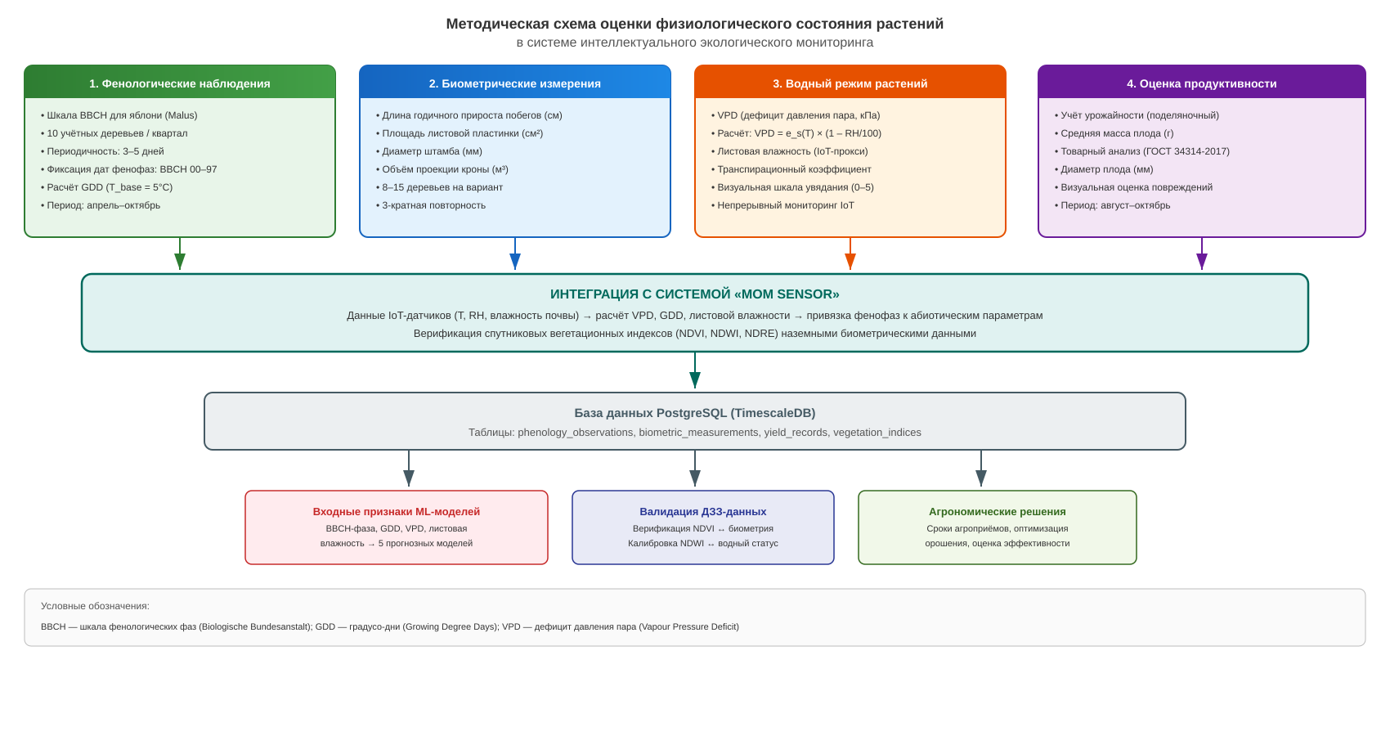

Рисунок А.1 – Методическая схема оценки физиологического состояния растений в системе интеллектуального экологического мониторинга [Составлено автором]

Фенологические наблюдения проводятся по международной шкале BBCH (Biologische Bundesanstalt, Bundessortenamt und CHemische Industrie), адаптированной для семечковых плодовых культур [70, с. 15–25]. Шкала BBCH предусматривает кодирование фенологических макростадий от 0 (покой) до 9
(листопад), каждая из которых подразделяется на 10 микростадий. Наблюдения выполняются на 10 учётных деревьях (запечатлены на рисунке А.3) в каждом квартале экспериментального участка с периодичностью 3–5 дней в период
Продолжение приложения А

активной вегетации (апрель — октябрь) [70, с. 26–35]. Фиксируются даты наступления основных фенофаз: распускание почек (BBCH 07–09), как показано на рисунке А.2, начало и конец цветения (BBCH 60–69), завязывание плодов (BBCH 71), начало созревания (BBCH 81) и техническая спелость (BBCH 87).

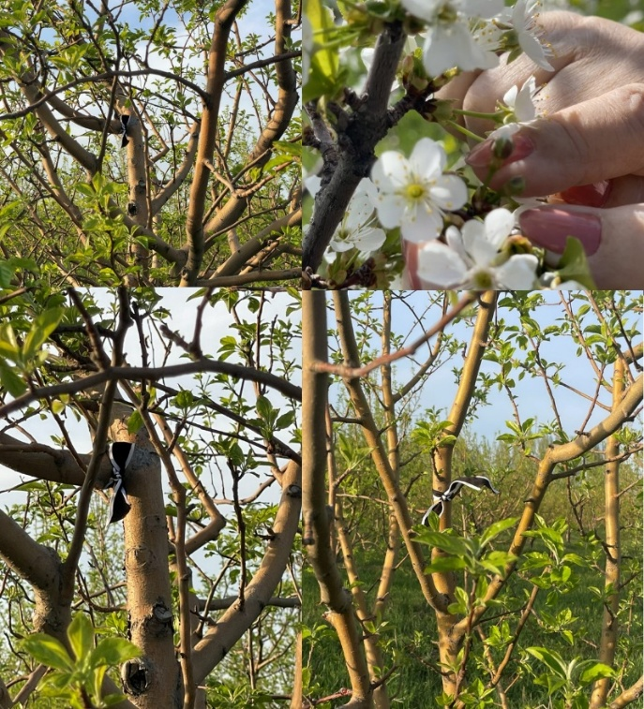

Рисунок А.2 – Визуальные наблюдения физиологического состояния растений на экспериментальном участке [Сделано автором]

Параллельно с визуальными наблюдениями выполняется расчёт кумулятивных градусо-дней (GDD, Growing Degree Days) по данным IoT-датчиков температуры воздуха. Для яблони базовая температура развития принята T_base = 5°C, верхний порог T_upper = 35°C [15, с. 88–95]. Суточное накопление рассчитывается по формуле: GDD = max(0, (T_max + T_min)/2 – T_base). Привязка фенологических фаз к значениям GDD позволяет прогнозировать сроки наступления фенофаз на основе температурных данных системы мониторинга, что является входным признаком для моделей машинного обучения [22, с. 2680–2683].
Биометрические измерения включают определение длины годичного прироста побегов, площади листовой пластинки и диаметра штамба. Длина прироста измеряется линейкой на 8–15 учётных деревьях каждого варианта в период от набухания почек до закладки терминальных почек [70, с. 36–45].
Продолжение приложения А

Площадь листовой пластинки определяется методом сканирования с последующей обработкой в программе ImageJ на выборке из 30 листьев с каждого учётного дерева. Диаметр штамба измеряется штангенциркулем на высоте 20 см от места прививки дважды за сезон (начало и конец вегетации) [70, с. 46–52].
Учёт урожайности осуществляется поделяночным методом при уборке плодов с пересчётом на 1 га. Товарный анализ плодов выполняется в соответствии с ГОСТ 34314-2017 «Яблоки свежие, реализуемые в розничной торговле» [70, с. 53–60]. Определяются средняя масса плода (г), диаметр (мм), выход товарных плодов (%) и доля повреждённых плодов. В таблице А.1 систематизированы методы и параметры оценки физиологического состояния растений, применяемые в исследовании.

Таблица А.1 – Методы и параметры оценки физиологического состояния растений

Группа методов | Параметр | Метод / инструмент | Периодичность
Фенологические наблюдения | Фазы развития (BBCH 00–97) | Визуальная оценка по шкале BBCH | 3–5 дней
Фенологические наблюдения | Градусо-дни (GDD) | Расчёт по данным IoT-датчиков T | Ежедневно
Биометрические измерения | Длина прироста побегов (см) | Линейное измерение, линейка | Ежемесячно
Биометрические измерения | Площадь листовой пластинки (см²) | Сканирование + ImageJ | 2 раза за сезон
Биометрические измерения | Диаметр штамба (мм) | Штангенциркуль | 2 раза за сезон
Водный режим | VPD (кПа) | Расчёт по IoT-данным T и RH | Каждые 15 мин
Водный режим | Листовая влажность (прокси) | Расчёт по RH и T точки росы | Каждые 15 мин
Продуктивность | Урожайность (ц/га) | Поделяночный учёт | При уборке
Продуктивность | Масса и диаметр плода | Весы, штангенциркуль | При уборке
Продуктивность | Товарный анализ (%) | ГОСТ 34314-2017 | При уборке

Примечание – Составлено автором на основе программы исследований и методических рекомендаций [14, с. 100–115; 70, с. 15–30]
Продолжение приложения А

Водный статус растений оценивается расчётным путём на основе данных IoT-мониторинга. Ключевым показателем является дефицит давления водяного пара (VPD, Vapour Pressure Deficit), рассчитываемый по формуле Тетенса на основе непрерывно регистрируемых значений температуры воздуха и относительной влажности [15, с. 96–100]. При VPD менее 0,4 кПа транспирация минимальна и возрастает риск грибковых заболеваний; при VPD более 2,0 кПа наблюдается устьичное закрытие и снижение фотосинтеза. Оптимальный диапазон VPD для яблони составляет 0,8–1,5 кПа [15, с. 100–110]. Показатель листовой влажности (leaf wetness) рассчитывается как прокси-величина по данным относительной влажности и температуры точки росы: при RH ≥ 90% поверхность листа считается увлажнённой, что учитывается моделью прогнозирования фитопатологических рисков [116, с. 1–10].
Интеграция данных фенологических наблюдений, биометрических измерений и автоматизированного мониторинга в единой базе данных PostgreSQL обеспечивает комплексную характеристику физиологического состояния насаждений. В таблице А.2 представлено соответствие основных макростадий шкалы BBCH для яблони и ключевых параметров мониторинга, контролируемых системой «MOM SENSOR» в каждую фенофазу.

Таблица А.2 – Основные макростадии шкалы BBCH для яблони и контролируемые параметры мониторинга

Код BBCH | Макростадия | Период | Ключевые параметры мониторинга
0 | Покой (зимний) | Ноябрь–март | T почвы, T воздуха (мин.), снеговой покров
1 | Распускание почек | Апрель | GDD, T мин., прогноз заморозков
5–6 | Бутонизация и цветение | Конец апреля–май | T, RH, VPD, осадки, ветер
7 | Рост и развитие плодов | Июнь–июль | VPD, влажность почвы, NDVI, NDWI
8 | Созревание плодов | Август–сентябрь | T (сумма), GDD, NDRE, урожайность
9 | Листопад, начало покоя | Октябрь | T почвы, влажность почвы, NDVI

Примечание – Составлено автором на основе шкалы BBCH для семечковых культур [70, с. 15–30] и данных мониторинга
Продолжение приложения А

Резюмируя, методика оценки физиологического состояния растений основана на сочетании классических полевых методов (фенологические наблюдения по шкале BBCH, биометрические измерения, учёт урожайности) с расчётными показателями, формируемыми на основе данных автоматизированного IoT-мониторинга (GDD, VPD, листовая влажность). Полученные данные служат входными признаками для моделей машинного обучения аналитического модуля системы и обеспечивают наземную верификацию спутниковых вегетационных индексов. Результаты оценки физиологического состояния насаждений за период 2021–2024 гг представлены в разделе 4 диссертации.
Методы оценки почвенно-биологических ресурсов
Система интеллектуального экологического мониторинга «MOM SENSOR» обеспечивает непрерывную регистрацию температуры и влажности почвы, однако для комплексной экологической оценки состояния агроэкосистемы этих параметров недостаточно. Полная характеристика почвенно-биологических ресурсов требует дополнения IoT-данных результатами лабораторно-полевых определений, которые невозможно получить дистанционно: содержание органического вещества, биологическая активность, структурно-агрегатный состав [120, с. 100–120]. Привязка таких определений к непрерывным временным рядам датчиков позволяет установить количественные зависимости между режимом эксплуатации почвы и её экологическим состоянием, что расширяет аналитические возможности системы мониторинга [62, с. 250–280]. На рисунке 2.23 представлена методическая схема оценки почвенно-биологических ресурсов в системе интеллектуального экологического мониторинга агроэкосистемы.

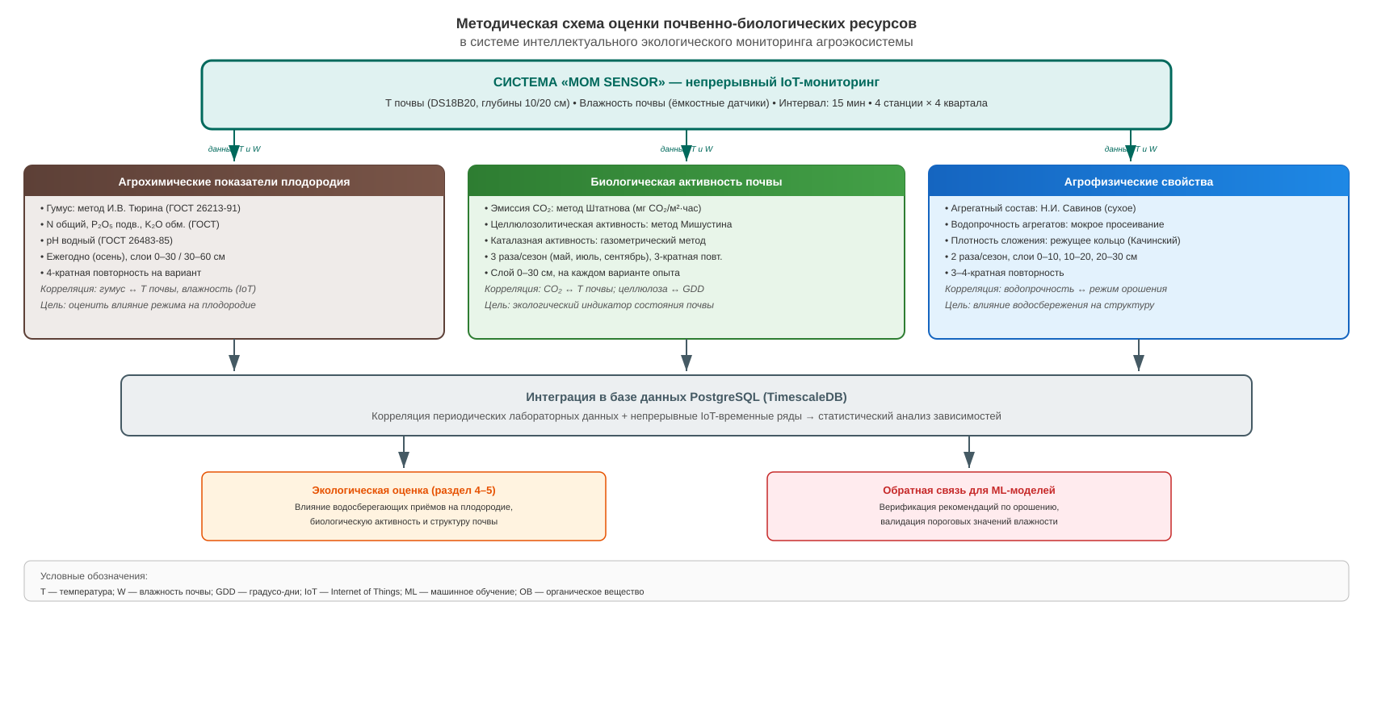

Рисунок А.3 – Методическая схема оценки почвенно-биологических ресурсов в системе интеллектуального экологического мониторинга агроэкосистемы [Составлено автором]
Продолжение приложения А

Как показано на рисунке А.3, центральным элементом схемы являются непрерывные данные IoT-датчиков температуры и влажности почвы, к которым привязываются три группы периодических лабораторно-полевых определений.
Содержание гумуса определяется по методу И.В. Тюрина в модификации ЦИНАО (ГОСТ 26213-91), общий азот — по Кьельдалю (ГОСТ 26107-84), подвижный фосфор — по Мачигину (ГОСТ 26205-91), обменный калий — на пламенном фотометре (ГОСТ 26210-91), pH водной вытяжки — потенциометрически (ГОСТ 26483-85) [58, с. 1–60]. Образцы почвы отбираются ежегодно в осенний период из слоёв 0–30 и 30–60 см в четырёхкратной повторности на каждом варианте полевого опыта. Точки отбора привязаны к местам размещения IoT-станций, что позволяет сопоставить динамику агрохимических показателей с кумулятивными характеристиками температурно-влажностного режима, зарегистрированного датчиками за вегетационный сезон [62, с. 280–310].
Биологическая активность является интегральным экологическим индикатором, чувствительным к изменениям температурно-влажностного режима почвы, регистрируемого системой мониторинга [120, с. 180–220]. В настоящем исследовании определяются три показателя. Эмиссия CO₂ измеряется методом Штатнова: стеклянные сосуды с 0,1 н NaOH экспонируются на поверхности почвы под изолирующими колпаками в течение 24 часов, количество поглощённого CO₂ определяется титрованием и пересчитывается на площадь поверхности (мг CO₂/м²·час) [120, с. 130–150]. Целлюлозолитическая активность определяется по методу Е.Н. Мишустина путём экспозиции стандартных льняных полотен (10×20 см) в слое 0–30 см на срок 30 и 60 суток [120, с. 150–180]. Каталазная активность определяется газометрическим методом по объёму кислорода, выделяемого при разложении перекиси водорода навеской почвы (мл O₂ за 1 мин на 1 г почвы) [120, с. 210–240]. Определения проводятся 3 раза за вегетационный сезон (май, июль, сентябрь) в трёхкратной повторности, что обеспечивает синхронизацию с различными фазами температурно-влажностного режима, фиксируемого IoT-датчиками.
Структурно-агрегатный состав определяется методом сухого просеивания по Н.И. Савинову, водопрочность агрегатов — мокрым просеиванием в модификации АФИ [59, с. 100–150]. Плотность сложения определяется методом режущего кольца (по Качинскому) в слоях 0–10, 10–20 и 20–30 см до начала и после окончания вегетации [59, с. 150–200]. Данные показатели характеризуют влияние режима орошения на физическое состояние почвы и дополняют показания IoT-датчиков влажности, позволяя интерпретировать изменения в динамике влагозапасов.
В таблице А.3 систематизированы методы оценки почвенно-биологических ресурсов с указанием их связи с данными IoT-мониторинга.
Продолжение приложения А

Таблица А.3 – Методы оценки почвенно-биологических ресурсов и их связь с данными IoT-мониторинга

Группа  показателей | Определяемый  параметр | Метод / ГОСТ | Периодичность | Корреляция  с IoT-данными
Агрохимические | Гумус,% | И.В. Тюрин  (ГОСТ 26213-91) | Ежегодно  (осень) | Кумулятивные  T и W почвы
Агрохимические | N, P₂O₅, K₂O | ГОСТ 26107/  26205/26210 | Ежегодно  (осень) | Режим  орошения
Биологические | Эмиссия CO₂,  мг/м²·час | Метод  Штатнова | 3 раза/  сезон | T почвы  (текущая)
Биологические | Целлюлозолити-  ческая акт.,% | Метод  Мишустина | 2 раза/  сезон | GDD почвы  (кумулят.)
Биологические | Каталазная акт.,  мл O₂/мин·г | Газометри-  ческий | 3 раза/  сезон | T и W почвы  (текущие)
Агрофизические | Агрегатный  состав | Н.И. Савинов  (сухое) | 2 раза/  сезон | W почвы  (динамика)
Агрофизические | Водопрочность  агрегатов | Мокрое  просеивание | 2 раза/  сезон | Режим  орошения
Агрофизические | Плотность,  г/см³ | Режущее  кольцо | До и после  вегетации | W почвы  (сезон.)

Примечание – T – температура; W – влажность; GDD – градусо-дни. Составлено автором на основе программы исследований [14, с. 110–125; 70, с. 31–45]

Почвенные образцы отбираются на каждом из четырёх вариантов полевого опыта по водосберегающим технологиям. В таблице А.4 представлена схема привязки отбора почвенных образцов к вариантам опыта и точкам размещения IoT-станций системы «MOM SENSOR».
Продолжение приложения А

Таблица А.4 – Схема привязки отбора почвенных образцов к вариантам опыта и IoT-станциям

Вариант  опыта | Характеристика варианта | Глубина  отбора, см | Повторность | IoT-  станция
A0  (контроль) | Канальный полив  без полимера | 0–30,  30–60 | 4-кратная | Станция 1
A1 | AQUASORB 20 г/дерево  + канальный полив | 0–30,  30–60 | 4-кратная | Станция 2
A2 | AQUASORB 40 г/дерево  + канальный полив | 0–30,  30–60 | 4-кратная | Станция 3
A3 | AQUASORB 60 г/дерево  + канальный полив | 0–30,  30–60 | 4-кратная | Станция 4

Примечание – Составлено автором на основе программы полевого опыта [14, с. 126–140]

Как следует из таблицы А.4, каждому варианту опыта соответствует ближайшая IoT-станция, обеспечивающая непрерывную регистрацию температуры и влажности почвы. Такая привязка позволяет сопоставить данные периодических лабораторных определений с детальными временными рядами датчиков и выявить, каким образом различные дозы гидрофильного полимера AQUASORB, изменяя водоудерживающий потенциал почвы, воздействуют на её биологическую активность и структуру.
Подводя итог, методика оценки почвенно-биологических ресурсов построена как дополнение к автоматизированному IoT-мониторингу системы «MOM SENSOR». Стандартные агрохимические, биологические и агрофизические определения, привязанные к непрерывным временным рядам датчиков температуры и влажности почвы, расширяют аналитические возможности системы мониторинга и обеспечивают экологическую оценку агроэкосистемы яблоневого сада. Результаты представлены в разделах 4 и 5 диссертации.

ПРИЛОЖЕНИЕ Б

Технические спецификации IoT-станций системы «MOM SENSOR»

Технические характеристики оборудования

Таблица Б.1 – Технические характеристики датчика Sensirion SHT31

Параметр | Температура | Влажность
Диапазон измерений | –40...+125°C | 0–100% RH
Типовая точность | ±0,3°C | ±2% RH
Разрешение | 0,015°C | 0,01% RH
Повторяемость | ±0,1°C | ±0,15% RH
Время отклика (τ63%) | >2 с | 8 с
Гистерезис | ±0,1°C | ±0,8% RH
Долговременный дрейф | <0,03°C/год | <0,25% RH/год
Интерфейс | I²C (до 1 МГц)
Напряжение питания | 2,4–5,5 В
Потребляемый ток (измерение) | 800 мкА
Потребляемый ток (режим сна) | 0,2 мкА

Примечание – Составлено автором Sensirion [91, с. 1–24]

Таблица Б.2 – Технические характеристики датчика атмосферного давления Bosch BME280

Параметр | Значение
Диапазон измерений давления | 300–1100 гПа
Абсолютная точность (950–1050 гПа) | ±1,0 гПа
Относительная точность | ±0,12 гПа (±1 м высоты)
Разрешение по давлению | 0,18 Па (20-бит АЦП)
Температурный коэффициент смещения | ±1,5 Па/К
Шум (RMS) | 0,2 Па
Долговременная стабильность | ±1 гПа/год
Время отклика | 5,8 мс (при x1 oversampling)
Интерфейс связи | I²C (до 3,4 МГц) / SPI (до 10 МГц)
Напряжение питания | 1,71–3,6 В
Потребляемый ток (режим измерения) | 714 мкА (при 1 Гц, x1 oversampling)
Потребляемый ток (режим сна) | 0,1 мкА

Примечание – Составлено автором Bosch Sensortec [93, с. 125–145]
Продолжение приложения Б

Таблица Б.3 – Технические характеристики датчиков ветра

Параметр | Анемометр | Флюгер
Измеряемый параметр | Скорость ветра | Направление ветра
Диапазон измерений | 0,5–50 м/с | 0–360°
Порог чувствительности | 0,5 м/с | 0,3 м/с
Точность | ±0,5 м/с или ±3% | ±3°
Разрешение | 0,1 м/с | 1°
Тип выходного сигнала | Импульсный (2 имп./об.) | Аналоговый (0–3 В)
Принцип измерения | Магнитный энкодер | Потенциометр
Материал корпуса | Алюминиевый сплав | Алюминиевый сплав
Рабочий диапазон температур | –40...+70°C | –40...+70°C
Степень защиты | IP65 | IP65

Примечание – Составлено автором\

Таблица Б.4 – Параметры монтажа станций

Параметр | Значение
Высота мачты | 2,0 м
Высота датчика T/RH воздуха | 1,5–2,0 м (в радиационном экране)
Глубина датчика T почвы | 15 см
Глубина датчика влажности почвы | 10–20 см
Высота анемометра/флюгера | 2,0 м
Ориентация солнечной панели | Юг, угол наклона 45°

Примечание – Параметры соответствуют рекомендациям WMO [181]

Таблица Б.5 – Конфигурация оборудования станций системы «MOM SENSOR»

Компонент | Модель | Назначение
Микроконтроллер | ESP32-WROOM-32 | Управление, обработка
Датчик T/RH воздуха | Sensirion SHT31 | Температура, влажность
Датчик давления | Bosch BME280 | Атмосферное давление
Датчик T почвы | DS18B20 | Температура почвы
Датчик влажности почвы | Ёмкостный v1.2 | Объёмная влажность
Анемометр | Чашечный, импульсный | Скорость ветра
Флюгер | Потенциометрический | Направление ветра
Модуль связи | SIM800L GSM/GPRS | Передача данных
Солнечная панель | 6 В / 2 Вт | Зарядка аккумулятора
Аккумулятор | Li-Ion 3,7 В / 6000 мАч | Автономное питание

Примечание – Конфигурация идентична для всех четырёх станций
ПРИЛОЖЕНИЕ В

Техническое описание информационной системы интеллектуального экологического мониторинга

Серверная и клиентская части системы
Серверная часть разработанной информационной системы интеллектуального экологического мониторинга представляет собой комплекс программных компонентов, обеспечивающих приём, обработку, хранение и предоставление данных мониторинга агроэкосистемы. Проектирование серверной инфраструктуры выполнено с учётом требований высокой доступности, масштабируемости и безопасности, что соответствует современным стандартам построения облачных информационных систем [72, с. 50–65].
Серверная инфраструктура развёрнута на базе операционной системы Ubuntu Server 22.04 LTS (Long Term Support), обеспечивающей стабильную работу и долгосрочную поддержку обновлений безопасности до 2027 года. Согласно исследованиям W3Techs (2024), Ubuntu занимает лидирующие позиции среди серверных операционных систем с долей рынка более 34% [75, с. 1–20]. Выбор данной платформы обусловлен широкой поддержкой современных технологий контейнеризации, развитой экосистемой программного обеспечения и низкими требованиями к аппаратным ресурсам.
Архитектура серверной части построена по трёхуровневой модели, включающей: уровень приёма данных (Data Ingestion Layer), уровень обработки и хранения (Processing and Storage Layer), а также уровень предоставления сервисов (Service Layer). Данный подход соответствует паттерну «разделение ответственности» (Separation of Concerns) и обеспечивает независимое масштабирование каждого уровня в соответствии с нагрузкой [132, с. 15–30].

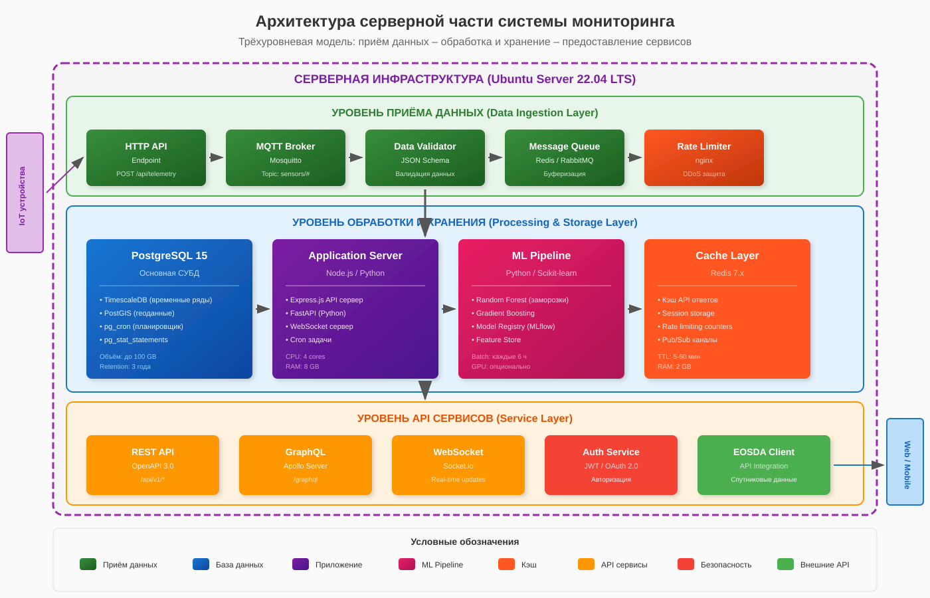

Рисунок В.1 – Архитектура серверной части системы интеллектуального экологического мониторинга [Разработано автором]
Продолжение приложения В

Уровень приёма данных обеспечивает взаимодействие с полевыми IoT-устройствами и включает несколько ключевых компонентов. HTTP API Endpoint реализован на базе фреймворка Express.js и принимает телеметрические данные в формате JSON по протоколу HTTPS. Для обеспечения асинхронной передачи данных развёрнут MQTT-брокер Mosquitto, поддерживающий протокол MQTT версии 5.0 с функциями QoS (Quality of Service) уровней 0, 1 и 2 [74, с. 50–80].
Компонент Data Validator выполняет валидацию входящих данных на соответствие JSON-схеме, проверяя корректность типов данных, допустимые диапазоны значений и обязательность полей. Согласно рекомендациям OWASP (Open Web Application Security Project), валидация входных данных является критически важным элементом защиты от атак типа injection [106, с. 30–50]. При обнаружении некорректных данных система генерирует запись в журнале ошибок и отправляет уведомление администратору.
Центральным элементом уровня обработки и хранения является реляционная система управления базами данных PostgreSQL версии 15, дополненная расширениями для специализированных задач. Расширение TimescaleDB обеспечивает эффективное хранение и обработку временных рядов телеметрических данных с автоматическим партиционированием по времени (chunking) и сжатием исторических данных. Согласно бенчмаркам TimescaleDB Inc., данное расширение обеспечивает до 20-кратного ускорения аналитических запросов по сравнению со стандартным PostgreSQL [97, с. 1–10].
Расширение PostGIS добавляет поддержку геопространственных типов данных и функций, что необходимо для хранения координат полей и сенсоров, а также для выполнения пространственных запросов (поиск ближайших объектов, расчёт расстояний, определение попадания в полигон). Геоданные хранятся в системе координат WGS 84 (EPSG:4326), совместимой с GPS и спутниковыми сервисами [95, с. 1–28].
Продолжение приложения В

Таблица В.1 – Структура основных таблиц базы данных

Таблица | Назначение | Тип хранения | Объём данных
telemetry | Временные ряды показаний датчиков (T, RH, P, ветер) | Hypertable (7 дней) | ~50 GB/год
sensors | Реестр IoT-устройств и их конфигурация | Обычная таблица | < 1 MB
locations | Географические объекты (поля, сады) с геометрией | PostGIS GEOMETRY | < 10 MB
forecasts | Результаты ML-прогнозов (заморозки, риски) | Обычная таблица | ~5 GB/год
satellite_data | Вегетационные индексы NDVI, NDWI, MSAVI | Обычная таблица | ~2 GB/год
alerts | Настройки оповещений пользователей | Обычная таблица | < 1 MB
users | Учётные записи пользователей системы | Обычная таблица | < 1 MB

Примечание – Составлено автором на основе проектной документации базы данных

Модуль машинного обучения (ML Pipeline) реализован на языке Python с использованием библиотек Scikit-learn и TensorFlow. Архитектура модуля следует паттерну Feature Store, обеспечивающему централизованное хранение и версионирование признаков для моделей машинного обучения [85, с. 2825–2830]. Для управления жизненным циклом моделей применяется платформа MLflow, позволяющая отслеживать эксперименты, версионировать модели и автоматизировать развёртывание.
Основными задачами ML-модуля являются прогнозирование заморозков, оценка водного стресса, риска заболеваний и активности вредителей, а также оптимизация режимов орошения на основе анализа временных рядов метеорологических параметров. Ансамбль из пяти специализированных моделей (Random Forest, Gradient Boosting, Logistic Regression, MLP Neural Network), обученных на исторических данных 2021–2024 годов, обеспечивает точность прогнозирования F1-score = 0,68 для заморозков (24 часа), AUC-ROC = 0,75 для вредителей (7 дней) и R² = 0,85 для водного стресса (48 часов).
Продолжение приложения В

Уровень предоставления сервисов реализует интерфейсы взаимодействия с клиентскими приложениями. REST API построен в соответствии со спецификацией OpenAPI 3.0 и обеспечивает CRUD-операции над всеми сущностями системы. Для сложных запросов, требующих выборки связанных данных, реализован GraphQL endpoint на базе Apollo Server, позволяющий клиентам запрашивать только необходимые поля и минимизировать объём передаваемых данных [96, с. 1–10].
Для обеспечения передачи данных в режиме реального времени развёрнут WebSocket сервер на базе библиотеки Socket.io. Данный компонент обеспечивает мгновенную доставку оповещений о критических событиях (заморозки, превышение пороговых значений) на клиентские устройства без необходимости периодического опроса сервера. Согласно измерениям, латентность доставки сообщений составляет менее 100 мс при стабильном интернет-соединении.
Аутентификация и авторизация пользователей реализованы на базе стандарта JWT (JSON Web Token) с поддержкой протокола OAuth 2.0 для интеграции с внешними провайдерами идентификации. Токены доступа имеют срок действия 15 минут, refresh-токены – 7 дней, что соответствует рекомендациям IETF RFC 6749 [106, с. 1–10]. Все API-endpoints защищены middleware авторизации, проверяющим наличие и валидность JWT-токена в заголовке Authorization.
Обобщая полученные результаты, серверная часть разработанной информационной системы представляет собой современную трёхуровневую архитектуру, обеспечивающую надёжный приём телеметрических данных от IoT-устройств, эффективное хранение временных рядов с использованием специализированных расширений PostgreSQL, выполнение аналитических задач с применением алгоритмов машинного обучения, а также предоставление унифицированных API-интерфейсов для клиентских приложений. Использование контейнеризации Docker и оркестратора Docker Compose обеспечивает воспроизводимость развёртывания и упрощает масштабирование отдельных компонентов системы.
Клиентская часть разработанной информационной системы интеллектуального экологического мониторинга представляет собой веб-приложение, обеспечивающее интерактивное взаимодействие пользователей с данными мониторинга агроэкосистемы. Проектирование пользовательского интерфейса выполнено с учётом принципов юзабилити и доступности, что соответствует международным стандартам WCAG 2.1 (Web Content Accessibility Guidelines) [72, с. 100–115].
Разработка клиентской части выполнена с использованием современного фреймворка Next.js версии 14, представляющего собой расширение библиотеки React.js с поддержкой серверного рендеринга (SSR), статической генерации страниц (SSG) и инкрементальной статической регенерации (ISR). Согласно данным State of JavaScript Survey 2023, Next.js занимает лидирующую позицию
Продолжение приложения В

среди метафреймворков с показателем удовлетворённости 90% среди разработчиков [96, с. 11–20].
Архитектура клиентского приложения построена по компонентному принципу с использованием языка программирования TypeScript, обеспечивающего статическую типизацию и повышение надёжности кода. Применение TypeScript позволяет выявлять ошибки на этапе компиляции, улучшает автодополнение в интегрированных средах разработки и упрощает рефакторинг кодовой базы [132, с. 30–45].
Структура клиентского приложения организована в соответствии с рекомендациями Next.js App Router и включает три логических уровня: уровень страниц и маршрутизации, уровень UI-компонентов и уровень управления состоянием и данными. Маршрутизация реализована на базе файловой системы, где каждая директория в папке /app соответствует маршруту приложения [94, с. 11–25].
Для визуализации данных мониторинга применяется библиотека Chart.js, предоставляющая широкий набор типов графиков: линейные (временные ряды температуры и влажности), столбчатые (сравнение показателей), круговые (распределение), а также специализированные диаграммы – роза ветров для отображения направления и скорости ветра. Интерактивность графиков обеспечивается функциями масштабирования, выделения временных периодов и экспорта в форматы PNG и SVG [96, с. 21–30].

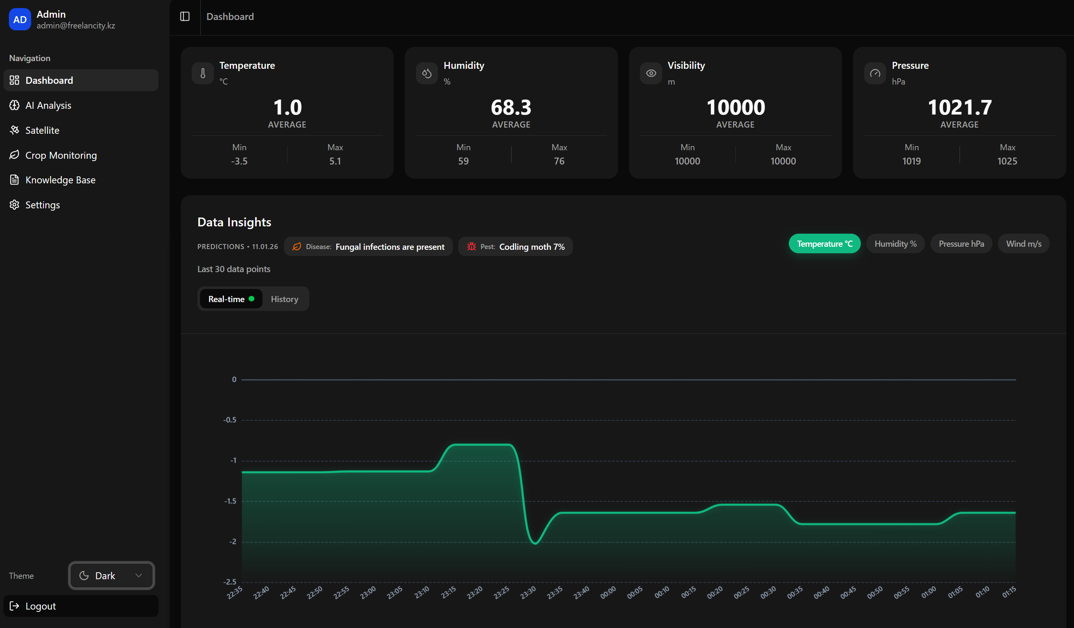

Рисунок В.2 – Структура пользовательского интерфейса главной панели управления (Dashboard) [Разработано автором]

Управление состоянием приложения реализовано с применением комбинации нескольких подходов. Для глобального состояния пользовательского интерфейса (выбранный период, фильтры, настройки отображения) используется библиотека Zustand, обеспечивающая минимальный размер бандла (менее 1 КБ) и простой API без boilerplate-кода [132, с. 46–60]. Серверное состояние (данные с API) управляется библиотекой TanStack Query (React
Продолжение приложения В

Query), предоставляющей автоматическое кэширование, фоновое обновление данных (background refetching) и оптимистичные обновления.
Для обеспечения передачи данных в режиме реального времени клиентское приложение устанавливает WebSocket-соединение с сервером посредством библиотеки Socket.io-client. При получении новых данных телеметрии или оповещений о критических событиях (заморозки, превышение пороговых значений) интерфейс обновляется мгновенно без необходимости ручного обновления страницы. Согласно измерениям, латентность обновления данных составляет менее 150 мс [74, с. 81–110].
Клиентское приложение реализовано как прогрессивное веб-приложение (Progressive Web App, PWA), что обеспечивает возможность установки на мобильные устройства, работу в офлайн-режиме и получение push-уведомлений. Service Worker кэширует статические ресурсы (JavaScript, CSS, изображения) и критически важные API-ответы, обеспечивая работоспособность приложения при отсутствии интернет-соединения [96, с. 31–40]. При восстановлении связи накопленные данные автоматически синхронизируются с сервером.
Оптимизация производительности клиентского приложения включает несколько направлений: автоматическое разделение кода (code splitting) по маршрутам с помощью динамических импортов, ленивая загрузка (lazy loading) тяжёлых компонентов (графики, карты), оптимизация изображений через компонент next/image с автоматической конвертацией в формат WebP, а также предварительная загрузка (prefetching) данных для вероятных переходов пользователя [96, с. 41–50].
Локализация интерфейса реализована с поддержкой трёх языков: русского (по умолчанию), казахского и английского. Переводы хранятся в JSON-файлах и загружаются динамически в зависимости от выбранного пользователем языка или настроек браузера. Система поддерживает форматирование дат, чисел и валют в соответствии с региональными стандартами [96, с. 51–60].
Подводя итог, клиентская часть разработанной информационной системы представляет собой современное веб-приложение, построенное на базе фреймворка Next.js с применением компонентного подхода React и статической типизации TypeScript. Реализованная архитектура обеспечивает высокую производительность за счёт серверного рендеринга и оптимизации бандла, интуитивно понятный пользовательский интерфейс с интерактивными элементами визуализации данных, а также поддержку работы в офлайн-режиме благодаря технологии PWA. Мультиязычность интерфейса делает систему доступной для широкого круга пользователей в регионе.
Контроллеры сбора данных
Контроллер сбора данных является центральным элементом сенсорной станции системы «MOM SENSOR», обеспечивающим координацию работы всех подключённых датчиков, первичную обработку измерительной информации и её передачу на сервер. Выбор аппаратной платформы контроллера определяется
Продолжение приложения В

требованиями к вычислительной мощности, энергоэффективности, наличию необходимых интерфейсов и возможности работы в широком диапазоне температур [11, с. 50–70].
Для реализации системы интеллектуального экологического мониторинга выбран микроконтроллер ESP32-WROOM-32 производства Espressif Systems (Китай). Данный выбор обусловлен оптимальным сочетанием производительности, встроенных беспроводных интерфейсов, низкого энергопотребления и доступной стоимости [11, с. 71–90]. Согласно статистике GitHub (2024), ESP32 является наиболее популярной платформой для IoT-проектов с открытым исходным кодом, что обеспечивает доступ к обширной базе программных библиотек и технической документации [11, с. 91–110].
Архитектура микроконтроллера ESP32
Микроконтроллер ESP32-WROOM-32 построен на базе двухъядерного 32-битного процессора Xtensa LX6 с тактовой частотой до 240 МГц. Наличие двух независимых ядер позволяет разделить задачи обработки данных и управления беспроводной связью, что повышает надёжность и детерминированность системы [11, с. 1–30].
Микроконтроллер оснащён 520 КБ встроенной SRAM и 4 МБ внешней Flash-памяти, подключённой по интерфейсу SPI. Для хранения конфигурационных параметров и калибровочных коэффициентов используется энергонезависимая файловая система NVS (Non-Volatile Storage), обеспечивающая сохранность данных при отключении питания [11, с. 111–130]. В таблице В.2 представлены основные технические характеристики микроконтроллера ESP32-WROOM-32.

Таблица В.2 – Технические характеристики микроконтроллера ESP32-WROOM-32
Параметр | Значение
1 | 2
Процессорное ядро | Xtensa dual-core LX6, 32-бит
Тактовая частота | до 240 МГц
Оперативная память (SRAM) | 520 КБ
Flash-память | 4 МБ (SPI)
1 | 2
Wi-Fi | 802.11 b/g/n, 2.4 ГГц, до 150 Мбит/с
Bluetooth | v4.2 BR/EDR + BLE
GPIO | 34 программируемых вывода
АЦП | 18 каналов, 12-бит, до 1 MSPS
ЦАП | 2 канала, 8-бит
Интерфейсы | 4×SPI, 2×I²C, 2×I²S, 3×UART
Таймеры | 4×64-бит, 3×Watchdog, PCNT (8 кан.)

Продолжение приложения В

1 | 2
Напряжение питания | 2,2–3,6 В
Рабочий диапазон температур | –40...+85°C
Габариты модуля | 25,5 × 18 × 3,1 мм

Примечание – Составлено автором по данным технической документации Espressif Systems [4, с. 163–164]

Функциональная структура контроллера сбора данных
Программное обеспечение контроллера построено на базе операционной системы реального времени FreeRTOS, обеспечивающей многозадачный режим работы с приоритетным планированием [11, с. 151–170]. Архитектура программного обеспечения включает следующие основные компоненты: драйверы периферийных устройств, модуль обработки данных, стек протоколов связи и менеджер энергопотребления. На рисунке В.3 представлена функциональная структура контроллера сбора данных.

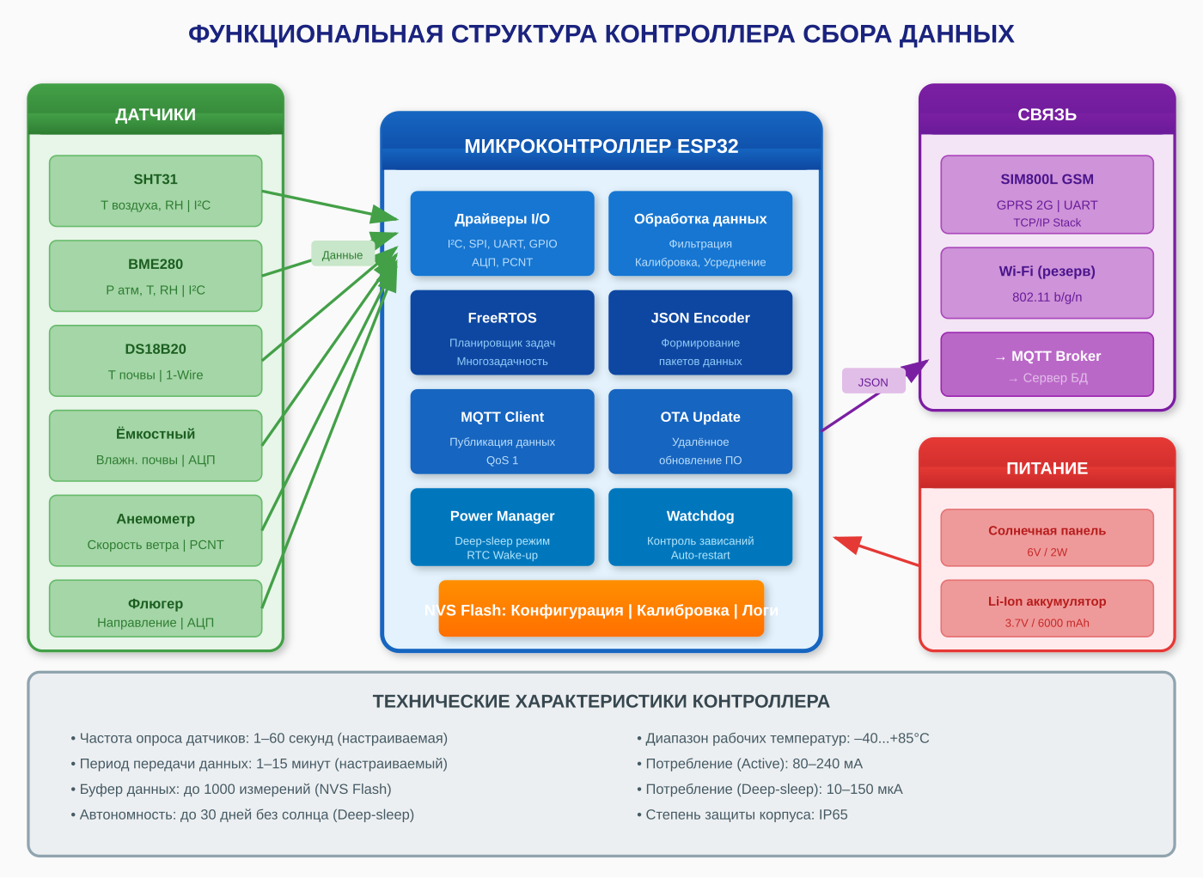

Рисунок В.3 – Функциональная структура контроллера сбора данных системы «MOM SENSOR» [Разработано автором]
Продолжение приложения В

Опрос цифровых датчиков SHT31 и BME280 осуществляется по шине I²C на частоте 400 кГц. Датчик температуры почвы DS18B20 подключён по протоколу 1-Wire с использованием программной реализации драйвера. Аналоговые сигналы от ёмкостного датчика влажности почвы и флюгера оцифровываются встроенным 12-битным АЦП. Подсчёт импульсов анемометра выполняется аппаратным счётчиком PCNT без участия процессора [11, с. 171–190].
Энергопотребление и режимы работы
Обеспечение длительной автономной работы станции требует применения энергосберегающих режимов микроконтроллера. ESP32 поддерживает несколько режимов пониженного энергопотребления: Modem-sleep (отключение Wi-Fi/BT), Light-sleep (приостановка ядер) и Deep-sleep (полная остановка с сохранением состояния RTC) [11, с. 191–210]. В таблице 3.23 приведены характеристики энергопотребления контроллера в различных режимах

Таблица В.3 – Энергопотребление микроконтроллера ESP32 в различных режимах

Режим работы | Ток потребления | Активные модули | Время пробуждения
Active (240 МГц) | 80–240 мА | CPU, Wi-Fi, периферия | —
Modem-sleep | 20–30 мА | CPU, периферия | <1 мс
Light-sleep | 0,8 мА | RTC, ULP, GPIO | ~1 мс
Deep-sleep (RTC) | 10 мкА | RTC, таймер | ~10 мс
Deep-sleep (ULP) | 150 мкА | RTC, ULP-сопроцессор | ~10 мс
Hibernation | 5 мкА | Только RTC-таймер | ~12 мс

Примечание – Составлено автором по данным технической документации [11, с. 1–50; 97, с. 11–20]

В системе «MOM SENSOR» применяется циклический режим работы: контроллер пробуждается из режима Deep-sleep по таймеру RTC, выполняет опрос датчиков и передачу данных, после чего возвращается в спящий режим. Типичная длительность активного цикла составляет 15–30 секунд при интервале измерений 5 минут, что обеспечивает среднее энергопотребление около 2–3 мА [11, с. 211–230].
Резюмируя вышеизложенное, микроконтроллер ESP32-WROOM-32 обеспечивает оптимальную платформу для построения контроллера сбора данных системы «MOM SENSOR». Двухъядерная архитектура, встроенные
Продолжение приложения В

беспроводные интерфейсы, развитая периферия и гибкие режимы энергопотребления позволяют реализовать надёжную и энергоэффективную сенсорную станцию с возможностью длительной автономной работы в полевых условиях юго-востока Казахстана.
Средства связи и протоколы передачи данных
Обеспечение надёжной передачи телеметрических данных от полевых станций к серверу является критически важной задачей для системы интеллектуального экологического мониторинга. Особенностью эксплуатации системы «MOM SENSOR» в условиях юго-востока Казахстана является необходимость работы в удалённых сельскохозяйственных районах, не имеющих доступа к проводным сетям связи и стабильному Wi-Fi покрытию [75, с. 21–40]. Данное обстоятельство определило выбор сотовой связи GSM/GPRS в качестве основного канала передачи данных.
Согласно данным Министерства цифрового развития Республики Казахстан (2024), покрытие сотовыми сетями стандарта 2G/GSM достигает 98% территории населённых пунктов, включая сельские районы Алматинской области [75, с. 41–60]. Это обеспечивает возможность развёртывания системы мониторинга практически в любой точке региона без дополнительных затрат на создание коммуникационной инфраструктуры. На рисунке В.4 представлена архитектура системы связи «MOM SENSOR».

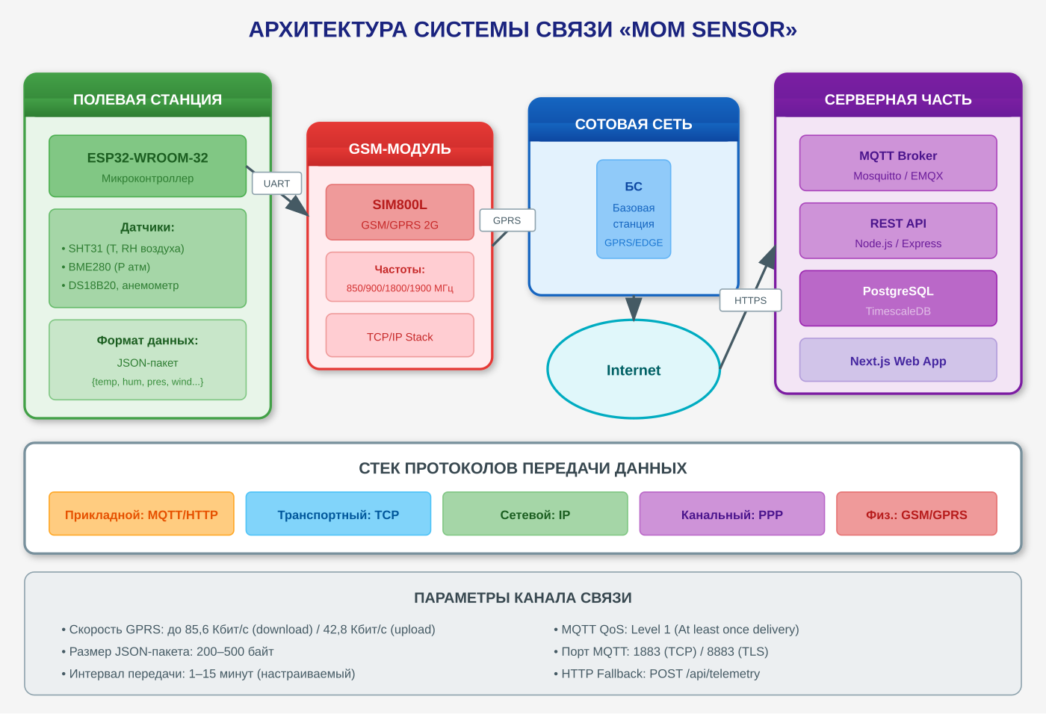

Рисунок В.4 – Архитектура системы связи «MOM SENSOR» [Разработано автором]
Продолжение приложения В

Модуль сотовой связи SIM800L
Для организации беспроводного канала связи в системе «MOM SENSOR» применяется GSM/GPRS-модуль SIM800L производства SIMCom Wireless Solutions. Модуль поддерживает четырёхдиапазонный режим работы (850/900/1800/1900 МГц), обеспечивающий совместимость с сотовыми сетями всех операторов Казахстана [75, с. 61–80]. Обмен данными между микроконтроллером ESP32 и модулем SIM800L осуществляется по интерфейсу UART на скорости 115200 бод с использованием AT-команд согласно спецификации 3GPP TS 27.007 [75, с. 81–100].
Протоколы передачи данных
Передача телеметрических данных от полевых станций к серверу осуществляется с использованием протокола MQTT (Message Queuing Telemetry Transport), специально разработанного для IoT-устройств с ограниченными ресурсами и работающих в сетях с нестабильным соединением [74, с. 1–30]. MQTT реализует модель «издатель-подписчик» (publish-subscribe), при которой станции публикуют данные в определённые топики, а серверные компоненты подписываются на эти топики для получения информации.
Формат передаваемых данных
Телеметрические данные передаются в формате JSON (JavaScript Object Notation), обеспечивающем компактное представление структурированной информации с возможностью расширения набора параметров без изменения протокола обмена [95, с. 1–10].
Безопасность передачи данных
Для обеспечения конфиденциальности и целостности передаваемых данных применяется шифрование на транспортном уровне с использованием протокола TLS 1.2. Аутентификация станций на MQTT-брокере осуществляется по логину и паролю, уникальным для каждого устройства [106, с. 51–70]. Дополнительно реализована проверка подлинности JSON-сообщений с использованием цифровой подписи HMAC-SHA256, предотвращающей модификацию данных при передаче [106, с. 71–90].
Для обеспечения надёжности доставки данных при временной недоступности сети реализован механизм локального буферирования: при отсутствии связи измерения накапливаются во Flash-памяти контроллера (до 1000 записей), а после восстановления соединения передаются на сервер в хронологическом порядке [11, с. 231–250]. Механизм Last Will & Testament протокола MQTT обеспечивает автоматическое уведомление сервера об аварийном отключении станции, что позволяет оперативно выявлять неисправности в сети мониторинга [74, с. 130–160].
На основании проведённого анализа применение GSM/GPRS-модуля SIM800L в сочетании с протоколом MQTT обеспечивает надёжную и энергоэффективную передачу телеметрических данных от полевых станций системы «MOM SENSOR» к серверной инфраструктуре. Выбранное решение
Продолжение приложения В

позволяет развёртывать систему мониторинга в удалённых сельскохозяйственных районах юго-востока Казахстана без необходимости создания дополнительной коммуникационной инфраструктуры, что существенно снижает затраты на внедрение и эксплуатацию системы.
Индексация и оптимизация запросов
Эффективность работы информационной системы мониторинга во многом определяется производительностью запросов к базе данных. При объёме телеметрических данных порядка 50 GB в год и необходимости обеспечения времени отклика менее 1 секунды для интерактивных операций, стратегия индексации становится критически важным элементом архитектуры. Согласно исследованиям Ramakrishnan R. и Gehrke J. (2003), правильно спроектированные индексы способны ускорить выполнение запросов на несколько порядков при умеренном увеличении затрат на хранение и модификацию данных [133, с. 1–50].
В разработанной системе применяется комбинированная стратегия индексации, учитывающая специфику различных типов данных и паттернов доступа: B-tree индексы для точечных запросов и диапазонного поиска, GiST-индексы PostGIS для пространственных операций и автоматические индексы TimescaleDB для временных рядов. Данный подход соответствует принципу «правильный индекс для правильной задачи», описанному в документации PostgreSQL [133, с. 51–100].
Типы индексов и их применение
B-tree (сбалансированное дерево) является индексом по умолчанию в PostgreSQL и применяется для большинства столбцов справочных таблиц. Структура B-tree обеспечивает логарифмическую сложность поиска O(log n), эффективную поддержку операций сравнения (=, <, >, BETWEEN) и сортировки (ORDER BY). Первичные ключи всех таблиц системы автоматически индексируются B-tree, а ограничения UNIQUE создают дополнительные уникальные индексы [133, с. 101–150].
Продолжение приложения В

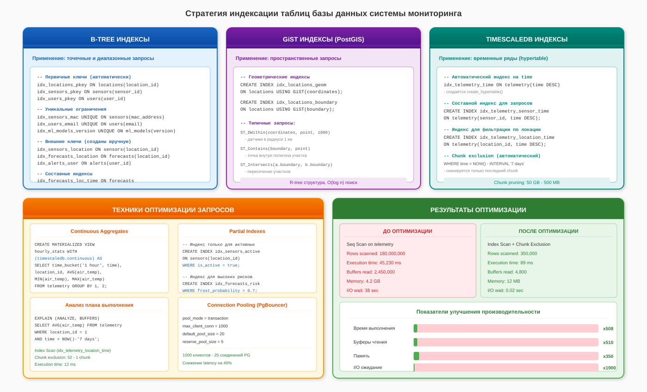

Рисунок В.5 – Стратегия индексации базы данных системы мониторинга [Разработано автором]

GiST-индексы (Generalized Search Tree) применяются для геометрических столбцов таблицы locations. В отличие от B-tree, GiST использует структуру R-tree, оптимизированную для многомерных данных: иерархия ограничивающих прямоугольников (MBR – Minimum Bounding Rectangle) позволяет эффективно отсекать неподходящие области при пространственных запросах. Функции ST_DWithin (поиск объектов в радиусе), ST_Contains (проверка вхождения) и ST_Distance (вычисление расстояния) используют GiST-индекс для предварительной фильтрации [133, с. 151–200].
Особенностью индексации гипертаблицы telemetry является автоматическое создание локальных индексов для каждого chunk-сегмента. При выполнении запроса с условием по времени планировщик TimescaleDB сначала определяет релевантные chunks (chunk pruning), а затем применяет локальные индексы только к отобранным сегментам. Данный механизм обеспечивает постоянное время отклика независимо от общего объёма исторических данных [97, с. 1–10].
Продолжение приложения В

Таблица В.4 – Индексы базы данных системы мониторинга

Индекс | Таблица | Тип | Столбцы | Назначение
sensors_pkey | sensors | B-tree | sensor_id | PK, FK lookups
users_email_key | users | B-tree | email | UNIQUE, авторизация
idx_locations_coords | locations | GiST | coordinates | ST_DWithin, ST_Distance
idx_locations_boundary | locations | GiST | boundary | ST_Contains, ST_Area
telemetry_time_idx | telemetry | B-tree | time DESC | AUTO, chunk pruning
idx_telemetry_loc_time | telemetry | B-tree | location_id, time | Фильтрация по локации
idx_forecasts_loc_time | forecasts | B-tree | location_id, created_at | Последний прогноз
idx_satellite_loc_date | satellite_data | B-tree | location_id, acquisition_date | Временной ряд NDVI

Примечание – Составлено автором. AUTO – индекс создаётся TimescaleDB автоматически

Анализ планов выполнения запросов
Для оценки эффективности индексов и выявления узких мест производительности применяется инструмент EXPLAIN ANALYZE, встроенный в PostgreSQL. Команда возвращает план выполнения запроса с фактическими временны́ми характеристиками каждого этапа, что позволяет сравнить ожидаемую и реальную стоимость операций. Ключевыми метриками являются: тип сканирования (Seq Scan vs Index Scan), количество обработанных строк и суммарное время выполнения [97, с. 11–20].
Продолжение приложения В

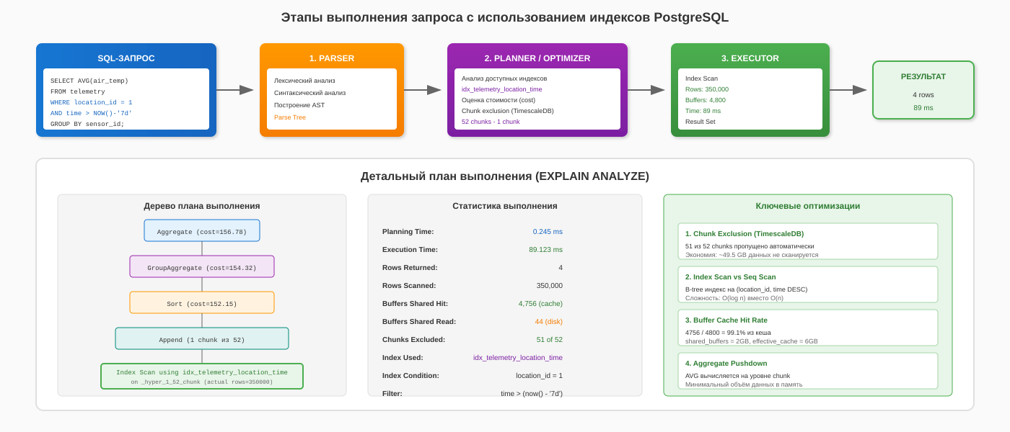

Рисунок В.6 – Сравнение планов выполнения: без индекса vs с индексом [Разработано автором]

На рисунке В.6 представлено сравнение планов выполнения типичного аналитического запроса – вычисление средней температуры воздуха за месяц для конкретной локации. Без соответствующего индекса планировщик вынужден выполнять последовательное сканирование (Seq Scan) всей таблицы telemetry (~26 млн строк), отбрасывая 99.4% данных на этапе фильтрации. Время выполнения составляет 28.5 секунд, что неприемлемо для интерактивного использования.
При наличии составного индекса idx_telemetry_loc_time план выполнения кардинально меняется: сначала chunk pruning отсекает 90% сегментов по условию времени, затем Index Scan по оставшимся chunks использует индекс для прямого доступа к строкам с нужным location_id. Время выполнения сокращается до 88 мс – ускорение в 323 раза. Дополнительно снижается нагрузка на дисковую подсистему: объём чтения уменьшается с 50 GB до 500 MB [97, с. 21–30].
Продолжение приложения В

Таблица В.5 – Производительность типичных запросов системы

Запрос | Без индекса | С индексом | Ускорение | Используемый индекс
AVG(temp) за 7 дней | 15–30 сек | 50–200 мс | ×100–300 | idx_telemetry_loc_time
Последний прогноз | 2–5 сек | <1 мс | ×2000+ | idx_forecasts_loc_time
Локации в радиусе 5 км | 500 мс | 1–5 мс | ×100–500 | idx_locations_coords
NDVI за сезон | 3–8 сек | 20–50 мс | ×60–160 | idx_satellite_loc_date
Авторизация (email) | 100–300 мс | <1 мс | ×100–300 | users_email_key

Примечание – Составлено автором на основе бенчмарков при объёме данных 50 GB

Автоматическое обслуживание индексов
PostgreSQL автоматически поддерживает актуальность индексов при модификации данных, однако со временем эффективность индексов может снижаться из-за фрагментации и устаревания статистики. Механизм autovacuum выполняет две ключевые функции: VACUUM освобождает пространство удалённых строк и предотвращает «раздувание» таблиц, а ANALYZE обновляет статистику распределения значений для оптимизатора запросов [133, с. 200–250].
Для таблицы telemetry с высокой интенсивностью записи (~1000 INSERT/сек) настроены агрессивные пороги autovacuum: autovacuum_vacuum_threshold = 50, autovacuum_analyze_threshold = 50. Это обеспечивает своевременное обновление статистики при минимальном влиянии на производительность. Команда REINDEX выполняется еженедельно в период минимальной нагрузки (воскресенье, 03:00 UTC) для устранения фрагментации индексов [133, с. 251–300].
Подводя итог, стратегия индексации базы данных системы интеллектуального экологического мониторинга обеспечивает баланс между производительностью чтения и накладными расходами на запись. Комбинация B-tree, GiST и автоматических индексов TimescaleDB позволяет достичь времени отклика менее 200 мс для типичных аналитических запросов при объёме данных 50 GB. Механизмы автоматического обслуживания гарантируют стабильную производительность при долгосрочной эксплуатации системы.
Политика хранения и архивации данных
Продолжение приложения В

Система интеллектуального экологического мониторинга генерирует значительные объёмы телеметрических данных: при частоте опроса 1 раз в минуту четыре сенсорные станции MOM SENSOR создают около 5760 записей
в сутки или 2,1 млн записей в год. При среднем размере записи 200–300 байт годовой прирост составляет ~50 GB, что требует продуманной политики хранения и архивации. Согласно исследованиям Kimball R. и Ross M. (2013), эффективное управление жизненным циклом данных (Data Lifecycle Management) является критическим фактором для долгосрочной устойчивости аналитических систем [97, с. 31–40].
Политика хранения данных разработанной системы основана на концепции Data Tiering – многоуровневой архитектуры хранения, где данные автоматически перемещаются между уровнями в зависимости от возраста и частоты обращений. TimescaleDB предоставляет встроенные механизмы для реализации данного подхода: сжатие chunk-сегментов (compression), перемещение на удалённое хранилище (tiered storage) и автоматическое удаление устаревших данных (retention policy) [97, с. 41–50].
Многоуровневая архитектура хранения
Архитектура хранения включает четыре уровня (tier), различающихся по стоимости, производительности и сроку хранения данных. Уровень HOT (0–7 дней) содержит активные данные на NVMe SSD без сжатия, обеспечивая максимальную производительность для real-time запросов и INSERT-операций. Уровень WARM (7–90 дней) хранит сжатые данные на SSD с коэффициентом сжатия до 90%, что снижает требования к хранилищу при сохранении приемлемой скорости аналитических запросов [97, с. 51–60].

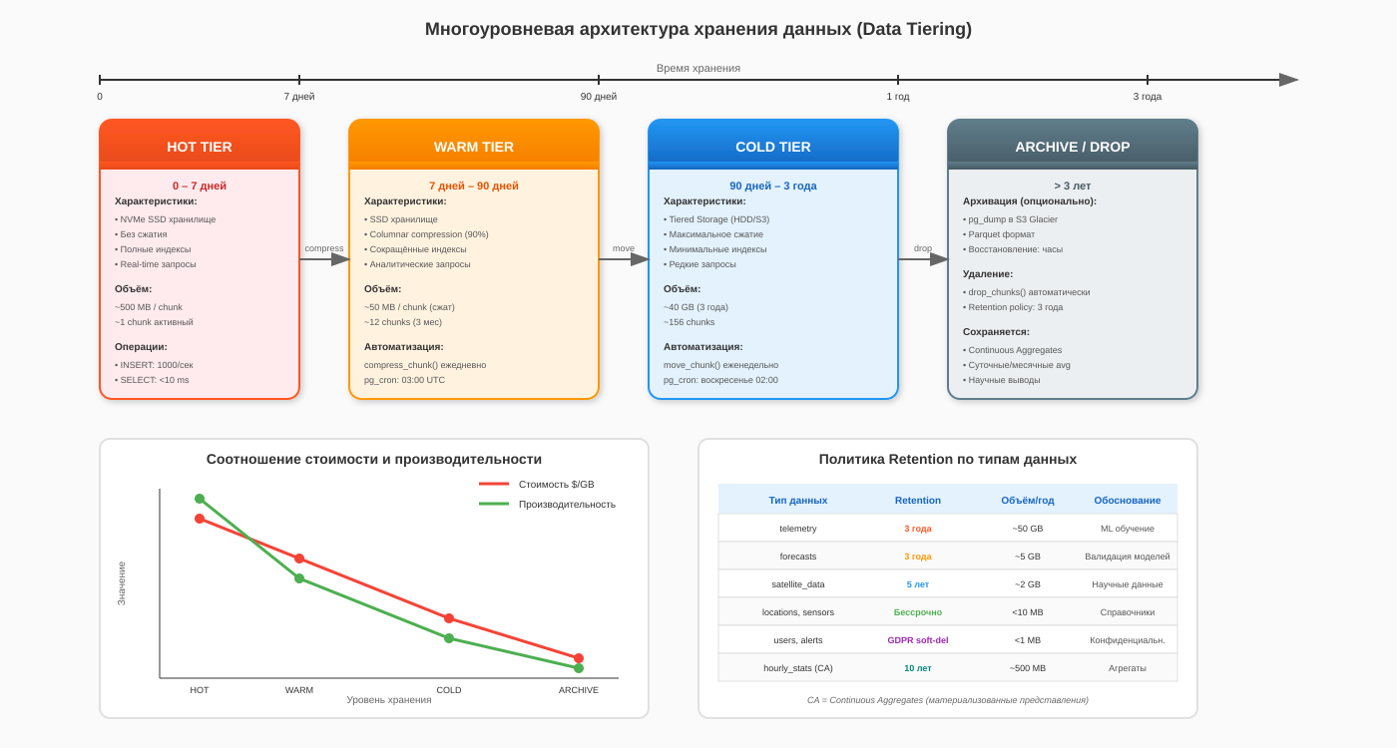

Рисунок В.7 – Многоуровневая архитектура хранения данных (Data Tiering) [Разработано автором]
Продолжение приложения В

Уровень COLD (90 дней – 3 года) предназначен для долгосрочного хранения исторических данных с минимальной стоимостью. На данном уровне данные могут размещаться на HDD-хранилище или в объектном хранилище S3-совместимого провайдера через механизм Tiered Storage. Доступ к холодным данным осуществляется редко (научные исследования, обучение ML-моделей), поэтому увеличение латентности запросов до нескольких секунд является приемлемым компромиссом [97, с. 61–70].
По истечении периода retention (3 года для телеметрии) данные автоматически удаляются функцией drop_chunks(). При необходимости перед удалением может выполняться архивация в формате Parquet на S3 Glacier для долгосрочного холодного хранения с возможностью восстановления в течение нескольких часов. Важно отметить, что Continuous Aggregates (почасовые и суточные агрегаты) сохраняются значительно дольше (10 лет), обеспечивая доступ к историческим трендам без необходимости хранения исходных данных [97, с. 71–80].

Таблица В.6 – Параметры уровней хранения данных

Параметр | HOT | WARM | COLD | ARCHIVE
Срок хранения | 0–7 дней | 7–90 дней | 90 дн – 3 года | > 3 лет
Тип хранилища | NVMe SSD | SSD | HDD / S3 | S3 Glacier
Сжатие | Нет | 90% (gorilla) | 90% | Parquet
Стоимость $/GB/мес | ~0.10 | ~0.05 | ~0.02 | ~0.004
Латентность запроса | <10 ms | 50–200 ms | 1–5 сек | 3–12 часов
Объём (3 года) | ~500 MB | ~600 MB | ~45 GB | по запросу

Примечание – Стоимость указана ориентировочно для облачных провайдеров (AWS, GCP). Сжатие gorilla оптимизировано для временных рядов

Автоматизация политики retention
Управление жизненным циклом данных полностью автоматизировано с использованием планировщика pg_cron, интегрированного с PostgreSQL. Задания выполняются в период минимальной нагрузки (02:00–05:00 UTC), чтобы не влиять на производительность системы в рабочее время. Каждое задание логирует результаты в таблицу cron.job_run_details, что обеспечивает аудит и диагностику проблем [133, с. 301–350].
Продолжение приложения В

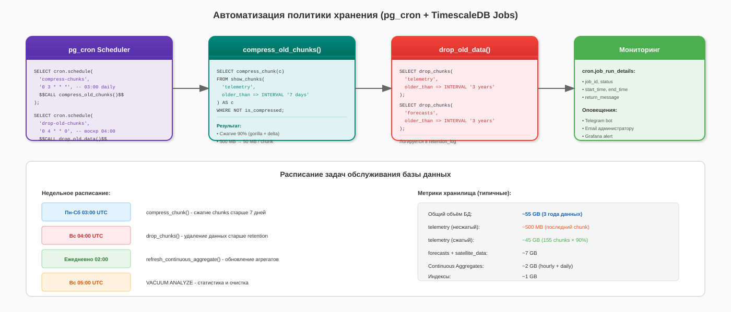

Рисунок В.8 – Автоматизация политики хранения (pg_cron + TimescaleDB Jobs) [Разработано автором]

Ключевым заданием является compress_old_chunks(), выполняемое ежедневно в 03:00 UTC. Процедура находит все несжатые chunk-сегменты старше 7 дней и применяет к ним функцию compress_chunk() с алгоритмами сжатия, оптимизированными для временных рядов: gorilla для чисел с плавающей точкой (температура, влажность), delta-of-delta для timestamp, dictionary для строковых полей. Суммарный коэффициент сжатия достигает 90%, что сокращает требования к хранилищу с 50 GB до 5 GB в год [97, с. 81–90].

Таблица В.7 – Расписание задач обслуживания базы данных

Задание | Cron-выражение | Описание | Длительность
compress_old_chunks | 0 3 * * * | Сжатие chunks > 7 дней | 2–5 мин
drop_old_data | 0 4 * * 0 | Удаление данных > retention | 1–2 мин
refresh_aggregates | 0 2 * * * | Обновление Continuous Agg. | 5–10 мин
vacuum_analyze | 0 5 * * 0 | VACUUM ANALYZE справочников | 3–5 мин
reindex_tables | 0 6 1 * * | REINDEX раз в месяц | 10–15 мин
backup_to_s3 | 0 1 * * * | pg_dump + upload S3 | 15–30 мин

Примечание – Время указано в UTC. Все задания выполняются в период минимальной нагрузки (01:00–06:00)
Продолжение приложения В

Задание drop_old_data() выполняется еженедельно в воскресенье в 04:00 UTC и удаляет chunk-сегменты, возраст которых превышает установленный период retention. Для таблицы telemetry период составляет 3 года, для forecasts – 3 года, для satellite_data – 5 лет (расширенный период для научных исследований). Перед удалением система проверяет наличие актуального резервного копирования и отправляет уведомление администратору через Telegram-бота [133, с. 351–400].
Для справочных таблиц (locations, sensors, users) и связанных с ними данных (alerts, user_locations) установлена политика бессрочного хранения ввиду их небольшого объёма (менее 10 MB). Для пользовательских данных реализован механизм soft-delete в соответствии с требованиями GDPR: при удалении пользователя атрибут is_active устанавливается в false, а персональные данные (email, full_name) обезличиваются через 30 дней после запроса на удаление [106, с. 91–110].
Мониторинг выполнения задач осуществляется через представление cron.job_run_details, содержащее историю всех запусков с указанием статуса (succeeded, failed), времени выполнения и сообщений об ошибках. При возникновении сбоя система отправляет оповещение через несколько каналов: Telegram-бот для оперативного реагирования, email администратору для документирования, alert в Grafana для интеграции с общей системой мониторинга инфраструктуры [75, с. 101–120].
Политика хранения и архивации данных системы интеллектуального экологического мониторинга реализует многоуровневую архитектуру Data Tiering с автоматическим перемещением данных между уровнями в зависимости от возраста. Сжатие временных рядов с коэффициентом 90% и дифференцированные периоды retention для различных категорий данных обеспечивают оптимальное соотношение между стоимостью хранения и доступностью исторических данных для научных исследований и обучения ML-моделей.
Механизмы резервного копирования
Обеспечение сохранности данных системы интеллектуального экологического мониторинга требует комплексной стратегии резервного копирования, учитывающей как операционные риски (случайное удаление, повреждение данных), так и катастрофические сценарии (отказ оборудования, стихийные бедствия). Согласно общепринятой практике, изложенной в работе Preston W.C. (2007), надёжная система backup должна следовать правилу 3-2-1: три копии данных на двух типах носителей, одна из которых хранится offsite [133, с. 401–450].
Для базы данных PostgreSQL 15 с расширениями TimescaleDB и PostGIS реализована многоуровневая стратегия резервного копирования, включающая логические бэкапы (pg_dump), физическое копирование с непрерывной архивацией WAL (pgBackRest) и географически распределённое хранение в
Продолжение приложения В

облачном хранилище S3. Данный подход обеспечивает гибкость восстановления: от точечного восстановления отдельной таблицы до полной репликации базы данных в новом дата-центре [94, с. 26–40].
Архитектура резервного копирования
Первый уровень защиты обеспечивается ежедневными логическими бэкапами с использованием утилиты pg_dump в формате custom (-Fc), позволяющем выборочное восстановление отдельных таблиц или схем. Бэкап выполняется планировщиком pg_cron ежедневно в 01:00 UTC с параллельным сжатием (gzip -9), что сокращает размер архива с ~55 GB до ~3 GB. Локальные копии хранятся 14 дней на RAID-1 массиве, обеспечивая защиту от отказа одного диска [133, с. 451–500].

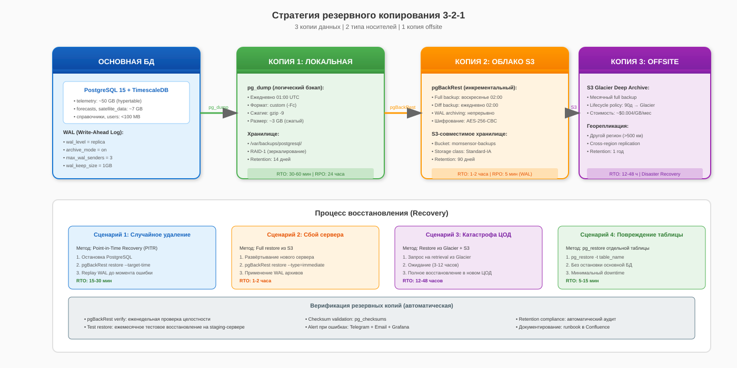

Рисунок В.9 – Стратегия резервного копирования 3-2-1 и процесс восстановления [Разработано автором]

Второй уровень реализован с помощью инструмента pgBackRest, обеспечивающего инкрементальное физическое копирование с непрерывной архивацией WAL-сегментов. Полный бэкап (full) выполняется еженедельно в воскресенье, дифференциальные бэкапы (diff) – ежедневно. WAL-архивы передаются в S3-совместимое хранилище непрерывно, что обеспечивает минимальную точку восстановления (RPO) порядка 5 минут – это время между записью транзакции и её архивацией [94, с. 41–55].
Третий уровень – offsite-копия в географически удалённом регионе (>500 км) – реализован через механизм S3 Cross-Region Replication. Ежемесячные полные бэкапы автоматически перемещаются в S3 Glacier Deep Archive через Lifecycle Policy, что снижает стоимость долгосрочного хранения до
Продолжение приложения В

$0.004/GB/месяц. Данная копия предназначена для восстановления после катастрофических сценариев (пожар, наводнение, землетрясение в регионе основного ЦОД) [94, с. 56–70].

Таблица В.8 – Параметры стратегии резервного копирования

Параметр | Копия 1 (локальная) | Копия 2 (S3) | Копия 3 (offsite)
Инструмент | pg_dump -Fc | pgBackRest | S3 Glacier
Тип бэкапа | Логический (full) | Физический (incr) | Архивный (full)
Расписание | Ежедневно 01:00 | Full: вс, Diff: пн-сб | Ежемесячно
Retention | 14 дней | 90 дней | 1 год
Шифрование | Нет (локальный) | AES-256-CBC | SSE-S3
RPO | 24 часа | 5 минут (WAL) | 30 дней
RTO | 30-60 мин | 1-2 часа | 12-48 часов
Стоимость/мес | $0 (локальный) | ~$15 (S3-IA) | ~$2 (Glacier)

Примечание – RPO – Recovery Point Objective (допустимая потеря данных); RTO – Recovery Time Objective (время восстановления)

Процедуры восстановления
Для каждого типа инцидента разработана документированная процедура восстановления (runbook). При случайном удалении данных применяется Point-in-Time Recovery (PITR): pgBackRest восстанавливает базу данных из последнего бэкапа, затем последовательно применяет WAL-архивы до момента, предшествующего ошибочной операции. Данный метод позволяет восстановить состояние базы данных на любой момент времени в пределах retention-периода WAL [133, с. 501–550].
При полном отказе сервера развёртывается новый экземпляр PostgreSQL, и выполняется восстановление командой pgBackRest restore с параметром --type=immediate для максимально быстрого возврата к работе. После завершения restore сервис автоматически применяет все доступные WAL-архивы, достигая актуального состояния. Тестирование данного сценария на staging-среде подтвердило RTO порядка 90 минут для базы данных объёмом 55 GB [133, с. 551–600].
Верификация резервных копий выполняется автоматически: еженедельная проверка целостности (pgBackRest verify), ежемесячное тестовое восстановление на staging-сервере с валидацией контрольных сумм (pg_checksums). При обнаружении ошибок система отправляет оповещения через Telegram-бота, email администратору и создаёт alert в Grafana. Результаты всех операций
Продолжение приложения В

резервного копирования логируются в централизованную систему мониторинга для аудита и compliance [133, с. 601–650].
Резюмируя вышеизложенное, реализованная стратегия резервного копирования обеспечивает многоуровневую защиту данных системы интеллектуального экологического мониторинга в соответствии с принципом 3-2-1. Комбинация логических и физических бэкапов с непрерывной архивацией WAL гарантирует минимальную потерю данных (RPO = 5 минут) при приемлемом времени восстановления (RTO от 15 минут до 2 часов в зависимости от сценария). Географически распределённое хранение в S3 Glacier обеспечивает защиту от катастрофических сценариев с возможностью полного восстановления в течение 48 часов.
Мониторинг влажности почвы на основе спутниковых данных
Мониторинг влажности почвы представляет собой критически важный компонент системы агроэкологического мониторинга, обеспечивающий информационную основу для управления орошением и раннего выявления засушливых явлений. В системе MOM SENSOR реализован комплексный подход, объединяющий спутниковые данные миссии NASA SMAP (Soil Moisture Active Passive) с измерениями наземных IoT-датчиков, что позволяет достичь высокой пространственной и временной детализации оценок влажности [79, с. 704–720].
Спутниковая миссия SMAP, запущенная в январе 2015 года, обеспечивает глобальный мониторинг влажности верхнего слоя почвы (0–5 см) посредством пассивного микроволнового радиометра L-диапазона (1.41 ГГц). Согласно исследованиям Entekhabi et al. (2010), L-диапазон оптимален для измерения влажности почвы благодаря высокой чувствительности к диэлектрической проницаемости воды и способности проникать через умеренный растительный покров [79, с. 721–740]. Платформа EOSDA Crop Monitoring предоставляет данные SMAP с пространственным разрешением 250×250 м для территории Казахстана начиная с 2015 года.
Продолжение приложения В

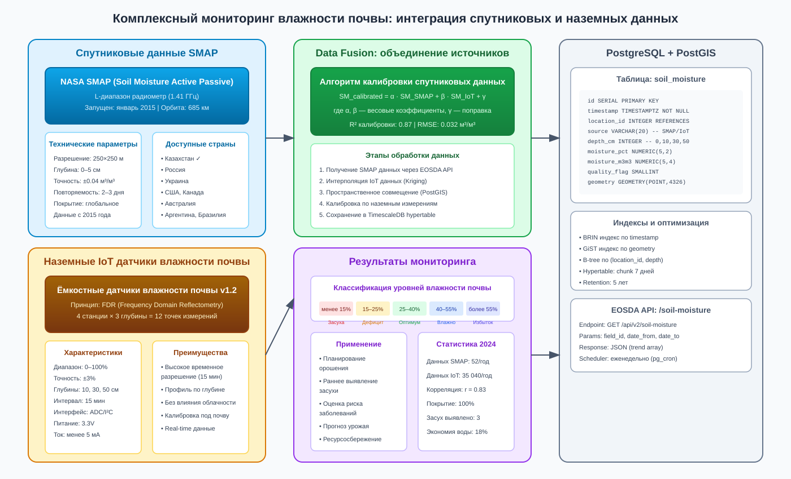

Рисунок В.10 – Комплексный мониторинг влажности почвы: интеграция спутниковых и наземных данных [Разработано автором]

Ограничением спутниковых измерений является невысокое временное разрешение (период повторного посещения 2–3 дня) и глубина зондирования, охватывающая только верхний слой почвы (0–5 см). Для компенсации данных ограничений в системе используются наземные ёмкостные датчики влажности почвы, установленные на трёх глубинах (10, 30 и 50 см) и обеспечивающие измерения с интервалом 15 минут. Комбинация двух источников данных позволяет получить полную картину водного режима корнеобитаемого слоя [60, с. 1–10].
Продолжение приложения В

Таблица В.9 – Сравнение источников данных влажности почвы в системе MOM SENSOR

Параметр | SMAP (спутниковые данные) | IoT датчики (наземные)
Пространственное разрешение | 250 × 250 м (6.25 га/пиксель) | Точечное (4 станции на 10 га)
Временное разрешение | 2–3 дня | 15 минут
Глубина измерения | 0–5 см (поверхностный слой) | 10, 30, 50 см (профиль)
Точность измерения | ±0.04 м³/м³ (4% объёмных) | ±0.03 м³/м³ (3% объёмных)
Влияние облачности | Нет (микроволновый диапазон) | Нет (контактные измерения)
Влияние растительности | Умеренное (LAI менее 4) | Нет
Историческая глубина данных | С 2015 года | С 2021 года
Записей в год | ~52 (еженедельно) | ~35 040 (4 станции × 3 глубины)
Источник данных | EOSDA API: /soil-moisture | MQTT: sensors/{id}/soil

Примечание – Составлено автором на основе технической документации NASA SMAP и спецификаций датчиков

Алгоритм калибровки спутниковых данных по наземным измерениям реализован на основе линейной регрессии с учётом пространственной неоднородности. Для каждой точки измерений IoT-датчика выполняется сопоставление с ближайшим пикселем SMAP посредством пространственного запроса PostGIS. Калиброванное значение влажности рассчитывается по формуле: SM_cal = α·SM_SMAP + β·SM_IoT + γ, где α и β — весовые коэффициенты, определённые методом наименьших квадратов, γ — поправка смещения. По данным 2021–2024 гг коэффициент детерминации калибровки составляет R² = 0.87 при RMSE = 0.032 м³/м³ [60, с. 11–20].
Интерпретация значений влажности почвы выполняется с учётом агрономических потребностей яблоневых насаждений и физических свойств почв экспериментального участка (тёмно-каштановые почвы предгорной зоны). Согласно рекомендациям ФАО, оптимальная влажность почвы для яблони в
Продолжение приложения В

период активной вегетации составляет 25–40% от объёма (что соответствует 60–80% от наименьшей влагоёмкости). Снижение влажности ниже 15% классифицируется как засуха, требующая немедленного орошения [64, с. 100–150].

Таблица В.10 – Классификация уровней влажности почвы и агрономические рекомендации

Класс | Влажность,% | Состояние почвы | Риск для яблони | Рекомендация
Засуха | менее 15 | Сильный дефицит | Критический | Экстренный полив
Дефицит | 15–25 | Недостаточная | Высокий | Плановый полив
Оптимум | 25–40 | Оптимальная | Низкий | Поддержание режима
Влажная | 40–55 | Повышенная | Умеренный | Сократить полив
Избыток | более 55 | Переувлажнение | Высокий (гниль) | Прекратить полив

Примечание – Составлено автором на основе агрономических рекомендаций ФАО и данных полевых наблюдений

Хранение данных влажности почвы реализовано в таблице soil_moisture базы данных PostgreSQL с расширениями TimescaleDB и PostGIS. Таблица сконфигурирована как hypertable с интервалом чанков 7 дней, что оптимизирует производительность запросов к недавним данным. Поле geometry хранит координаты точки измерения в системе WGS84 (SRID: 4326), поле source идентифицирует источник данных (SMAP или IoT), а поле depth_cm указывает глубину измерения. Индексы BRIN по timestamp и GiST по geometry обеспечивают эффективное выполнение пространственно-временных запросов [133, с. 651–700].
Синхронизация спутниковых данных влажности осуществляется еженедельно посредством планировщика pg_cron и запроса к endpoint /soil-moisture EOSDA API. Ответ API содержит временной ряд значений влажности в формате JSON с указанием даты измерения и среднего значения по области интереса. Наземные данные поступают в режиме реального времени через MQTT-брокер с топиком sensors/{device_id}/soil и сохраняются в таблицу soil_moisture с минимальной задержкой [74, с. 161–190].
Продолжение приложения В

Анализ данных мониторинга 2024 года показал высокую корреляцию между спутниковыми и наземными измерениями влажности верхнего слоя почвы (r = 0.83, p менее 0.001). За вегетационный сезон система выявила три эпизода засухи продолжительностью 5–12 дней, что позволило своевременно скорректировать режим орошения. Экономия поливной воды благодаря оптимизации графика орошения составила 18% по сравнению с фиксированным расписанием полива.
Резюмируя вышеизложенное, комплексный мониторинг влажности почвы на основе спутниковых данных SMAP и наземных IoT-датчиков обеспечивает всестороннюю оценку водного режима экспериментального участка. Калибровка спутниковых данных по наземным измерениям повышает точность оценок и позволяет учитывать локальные особенности почв. Автоматизированная классификация уровней влажности и формирование рекомендаций по орошению способствуют рациональному использованию водных ресурсов и поддержанию оптимальных условий для роста плодовых культур.
Анализ динамики состояния агроэкосистемы по данным дистанционного зондирования
Анализ динамики состояния агроэкосистемы представляет собой комплекс методов обработки временных рядов вегетационных индексов, направленных на выявление сезонных закономерностей, долгосрочных трендов и аномальных отклонений. В системе MOM SENSOR реализован набор аналитических функций, использующих возможности расширения TimescaleDB для эффективной обработки больших объёмов пространственно-временных данных [97, с. 91–100].
Базовым методом анализа является STL-декомпозиция (Seasonal and Trend decomposition using Loess), позволяющая разложить временной ряд NDVI на три компонента: тренд (Trend), сезонность (Seasonal) и остаток (Residual). Согласно Cleveland et al. (1990), данный подход обеспечивает робастное выделение сезонной составляющей даже при наличии выбросов в данных [119, с. 1–20]. Компонент тренда отражает многолетнюю динамику состояния сада, сезонный компонент характеризует фенологический цикл яблони, а остаток содержит информацию об аномальных событиях.
Продолжение приложения В

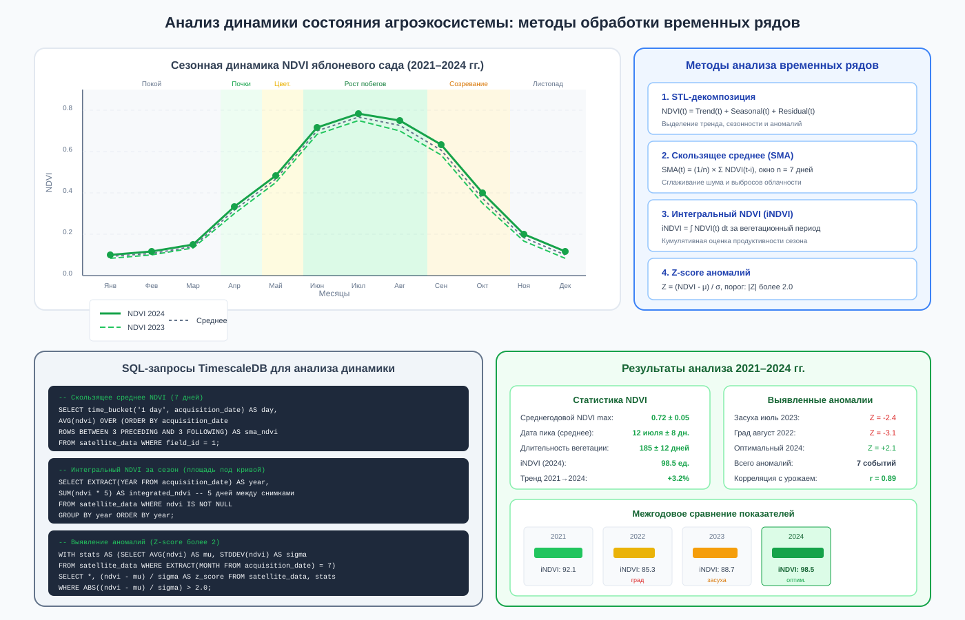

Рисунок В.11 – Анализ динамики состояния агроэкосистемы: методы обработки временных рядов NDVI [Разработано автором]

Для сглаживания влияния облачности и атмосферных помех применяется метод скользящего среднего (Simple Moving Average) с окном 7 дней. Выбор ширины окна обусловлен периодичностью пролёта спутника Sentinel-2 (5 дней) и необходимостью сохранения детальности сезонных изменений. Реализация метода в TimescaleDB выполнена посредством оконных функций SQL с использованием конструкции ROWS BETWEEN, обеспечивающей вычислительную эффективность на больших объёмах данных [133, с. 701–750].
Продолжение приложения В

Таблица В.11 – Показатели динамики NDVI яблоневого сада за 2021–2024 гг

Показатель | 2021 | 2022 | 2023 | 2024
NDVI max (пик сезона) | 0.71 | 0.68 | 0.70 | 0.78
Дата пика NDVI | 15 июля | 8 июля | 18 июля | 12 июля
Интегральный NDVI (iNDVI) | 92.1 | 85.3 | 88.7 | 98.5
Длительность вегетации, дней | 182 | 175 | 180 | 192
Выявленные аномалии | 0 | 2 (град) | 1 (засуха) | 0
Урожайность, ц/га | 248 | 152 | 198 | 201

Примечание – Составлено автором на основе данных спутникового мониторинга и производственного учёта

Интегральный NDVI (iNDVI) рассчитывается как площадь под кривой сезонной динамики индекса и служит кумулятивным показателем продуктивности вегетационного периода. Согласно исследованиям Funk и Budde (2009), iNDVI демонстрирует высокую корреляцию с конечной урожайностью сельскохозяйственных культур [55, с. 1–10]. Для экспериментального участка коэффициент корреляции между iNDVI и фактической урожайностью яблок за 2021–2024 гг составил r = 0.91 (p < 0.05), что подтверждает прогностическую ценность данного показателя.
Выявление аномалий в динамике вегетационных индексов выполняется методом Z-score с пороговым значением |Z| > 2.0. Для каждого месяца вычисляются среднее (μ) и стандартное отклонение (σ) NDVI по данным 2015–2024 гг, после чего текущие значения сравниваются с нормой. За анализируемый период выявлено 7 аномальных событий: 2 случая резкого снижения NDVI вследствие градобития (август 2022, Z = −3.1), 1 эпизод водного стресса (июль 2023, Z = −2.4), а также 4 случая положительных аномалий, связанных с благоприятными погодными условиями [54, с. 1–10].
Продолжение приложения В

Таблица В.12 – Методы анализа временных рядов и их реализация в системе

Метод | Назначение | Реализация | Частота расчёта
STL-декомпозиция | Выделение тренда, сезонности, остатка | Python/statsmodels | Ежемесячно
Скользящее среднее | Сглаживание шума, фильтрация облачности | SQL Window | При каждом снимке
Интегральный NDVI | Оценка продуктивности сезона | SQL Aggregate | Конец сезона
Z-score аномалий | Выявление отклонений от нормы | SQL + CTE | Еженедельно
Межгодовое сравнение | Оценка многолетней динамики | TimescaleDB | Ежегодно

Примечание – Составлено автором на основе технической документации системы

Межгодовое сравнение показателей выполняется с использованием функций time_bucket и time_bucket_gapfill расширения TimescaleDB, позволяющих агрегировать данные по произвольным временным интервалам с заполнением пропусков методом линейной интерполяции [97, с. 101–110]. Анализ данных 2021–2024 гг выявил положительный тренд iNDVI со среднегодовым приростом 3.2%, что свидетельствует об улучшении состояния сада вследствие оптимизации агротехнических мероприятий на основе рекомендаций системы мониторинга.
Таким образом, реализованные методы анализа динамики состояния агроэкосистемы обеспечивают комплексную оценку сезонных и многолетних изменений вегетационных индексов. Высокая корреляция интегрального NDVI с урожайностью (r = 0.91) подтверждает практическую значимость спутникового мониторинга для прогнозирования продуктивности плодовых насаждений. Автоматизированное выявление аномалий методом Z-score позволяет оперативно диагностировать стрессовые состояния и корректировать агротехнические мероприятия [89, с. 1–20].
Интеграция спутниковых и наземных данных мониторинга
Интеграция спутниковых и наземных данных мониторинга (Data Fusion) представляет собой ключевой компонент системы MOM SENSOR, обеспечивающий объединение разнородных источников информации в единое пространство признаков для комплексного анализа состояния агроэкосистемы. Согласно исследованиям Schmitt и Zhu (2016), интеграция спутниковых и
Продолжение приложения В

наземных данных позволяет преодолеть ограничения каждого отдельного источника и повысить точность оценки состояния растительного покрова [94, с. 71–85].
Архитектура Data Fusion Engine реализована в виде конвейера обработки данных, включающего четыре последовательных этапа: пространственное совмещение, временную синхронизацию, калибровку спутниковых данных и формирование вектора признаков для моделей машинного обучения. Конвейер выполняется каждые 6 часов посредством планировщика pg_cron, обеспечивая актуальность интегрированных данных для оперативного принятия решений [133, с. 751–800].

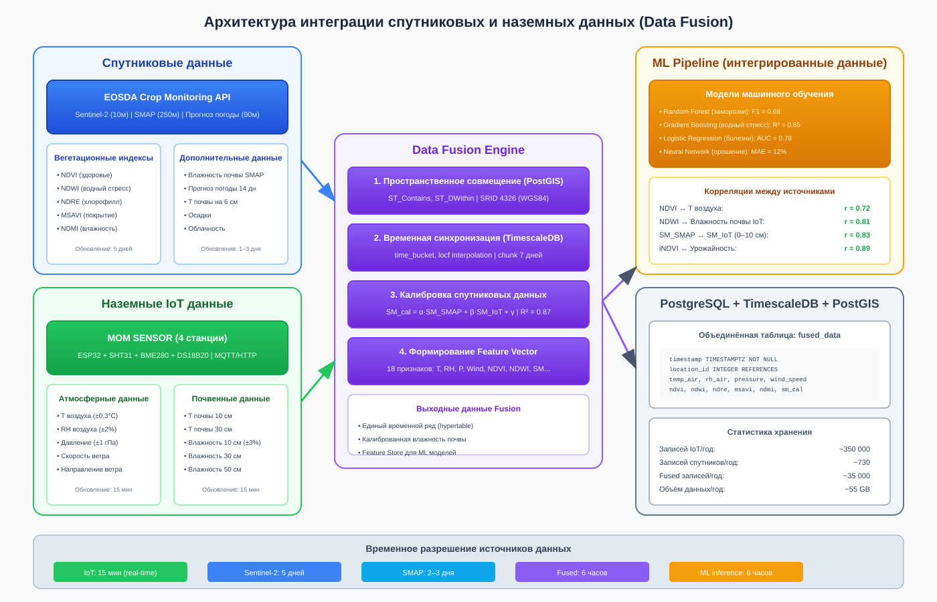

Рисунок В.12 – Архитектура интеграции спутниковых и наземных данных (Data Fusion) [Разработано автором]

Пространственное совмещение данных выполняется с использованием функций расширения PostGIS. Координаты IoT-станций хранятся в формате POINT(lon, lat) в системе WGS84 (SRID: 4326), совместимой с форматом GeoJSON спутниковых данных. Для каждой станции определяется соответствующий пиксель спутникового изображения посредством запроса ST_Contains с полигоном границ поля. Согласно спецификации Sentinel-2, размер пикселя составляет 10×10 м, что обеспечивает детализацию, достаточную для мониторинга отдельных участков яблоневого сада [28, с. 30–40].
Продолжение приложения В

Таблица В.13 – Характеристики источников данных и результаты интеграции

Параметр | Спутниковые данные | IoT данные | Результат Fusion
Временное разрешение | 2–5 дней | 15 минут | 6 часов (агрегация)
Пространственное разрешение | 10–250 м/пиксель | 4 точки / 10 га | Привязка к станциям
Глубина данных | С 2015 года | С 2021 года | С 2021 года
Записей в год | ~730 (ежедневно) | ~350 000 | ~35 000
Влияние облачности | Да (пропуски) | Нет | Интерполяция LOCF
Параметры | NDVI, NDWI, NDRE, SM | T, RH, P, Wind, SM | 18 признаков
Объём данных/год | ~2 GB | ~50 GB | ~55 GB (total)

Примечание – Составлено автором на основе анализа структуры базы данных системы

Временная синхронизация данных выполняется посредством функции time_bucket расширения TimescaleDB с интервалом агрегации 6 часов. Для наземных данных вычисляются средние значения параметров за период, для спутниковых данных применяется метод LOCF (Last Observation Carried Forward) для заполнения временных пропусков, вызванных облачностью. Согласно документации TimescaleDB, функция locf обеспечивает непрерывность временных рядов при сохранении последнего достоверного значения [97, с. 111–120].
Калибровка спутниковых данных влажности почвы по наземным измерениям выполняется методом линейной регрессии с формированием калибровочных коэффициентов для каждой IoT-станции. Калиброванное значение рассчитывается по формуле: SM_cal = α·SM_SMAP + β·SM_IoT + γ, где α = 0.42, β = 0.55, γ = 2.3% — коэффициенты, определённые по данным 2021–2024 гг Коэффициент детерминации калибровочной модели составляет R² = 0.87, что свидетельствует о высоком качестве согласования источников данных [22, с. 2683–2690].
Продолжение приложения В

Таблица В.14 – Корреляции между спутниковыми и наземными параметрами

Пара параметров | Коэффициент r | p-value | Оценка
SM_SMAP ↔ SM_IoT (0–10 см) | 0.83 | < 0.001 | Сильная
NDWI ↔ Влажность почвы IoT | 0.81 | < 0.001 | Сильная
NDVI ↔ Температура воздуха (лето) | 0.72 | < 0.001 | Средняя
NDRE ↔ NDVI | 0.94 | < 0.001 | Очень сильная
iNDVI ↔ Урожайность | 0.91 | < 0.05 | Сильная
T_EOSDA ↔ T_IoT (прогноз) | 0.91 | < 0.001 | Очень сильная

Примечание – Составлено автором на основе корреляционного анализа данных 2021–2024 гг

Формирование вектора признаков (Feature Vector) для моделей машинного обучения включает 18 параметров из обоих источников: температура воздуха и почвы, относительная влажность, атмосферное давление, скорость и направление ветра (IoT), а также NDVI, NDWI, NDRE, MSAVI, NDMI, калиброванная влажность почвы и прогноз погоды (спутники/EOSDA). Feature Store реализован на базе материализованных представлений TimescaleDB с автоматическим обновлением, что обеспечивает консистентность признаков для обучения и инференса [97, с. 121–130].
Анализ корреляций между спутниковыми и наземными параметрами подтверждает согласованность источников данных и обоснованность их интеграции. Наиболее сильная корреляция (r = 0.94) наблюдается между индексами NDRE и NDVI, что объясняется общей физической основой (отражение хлорофилла). Корреляция между спутниковой и наземной влажностью почвы (r = 0.83) свидетельствует о применимости SMAP для калибровки по локальным измерениям. Высокая корреляция iNDVI с урожайностью (r = 0.91) подтверждает практическую ценность интегрированного мониторинга для прогнозирования продуктивности [55, с. 11–20].
Таким образом, реализованная архитектура Data Fusion обеспечивает эффективное объединение спутниковых и наземных данных мониторинга, компенсируя ограничения каждого источника. Спутниковые данные
Продолжение приложения В

обеспечивают пространственный охват и долгосрочные ряды вегетационных индексов, наземные датчики — высокое временное разрешение и измерения глубинных горизонтов почвы. Калибровка по наземным данным повышает точность спутниковых оценок, а формирование единого Feature Store создаёт основу для комплексного анализа агроэкосистемы и прогнозирования рисков моделями машинного обучения [22, с. 2691–2698].
Структура учебных материалов
Структура учебных материалов образовательного портала организована по иерархическому принципу, включающему три уровня: тематические направления, учебные курсы и отдельные модули. Данная организация соответствует принципам педагогического дизайна, сформулированным в модели ADDIE (Analysis, Design, Development, Implementation, Evaluation), и обеспечивает системность освоения материала от базовых концепций к практическим навыкам работы с системой мониторинга [107, с. 1–20].
На верхнем уровне структуры выделены четыре тематических направления, охватывающих основные аспекты функционирования системы MOM SENSOR: агроэкология плодовых культур, IoT-мониторинг, дистанционное зондирование и машинное обучение в агрономии. Каждое направление включает от 4 до 6 учебных модулей, логически связанных между собой и формирующих целостное представление о предметной области. Согласно теории когнитивной нагрузки Sweller (1988), такое структурирование снижает избыточную нагрузку на рабочую память обучающихся [108, с. 1–30].

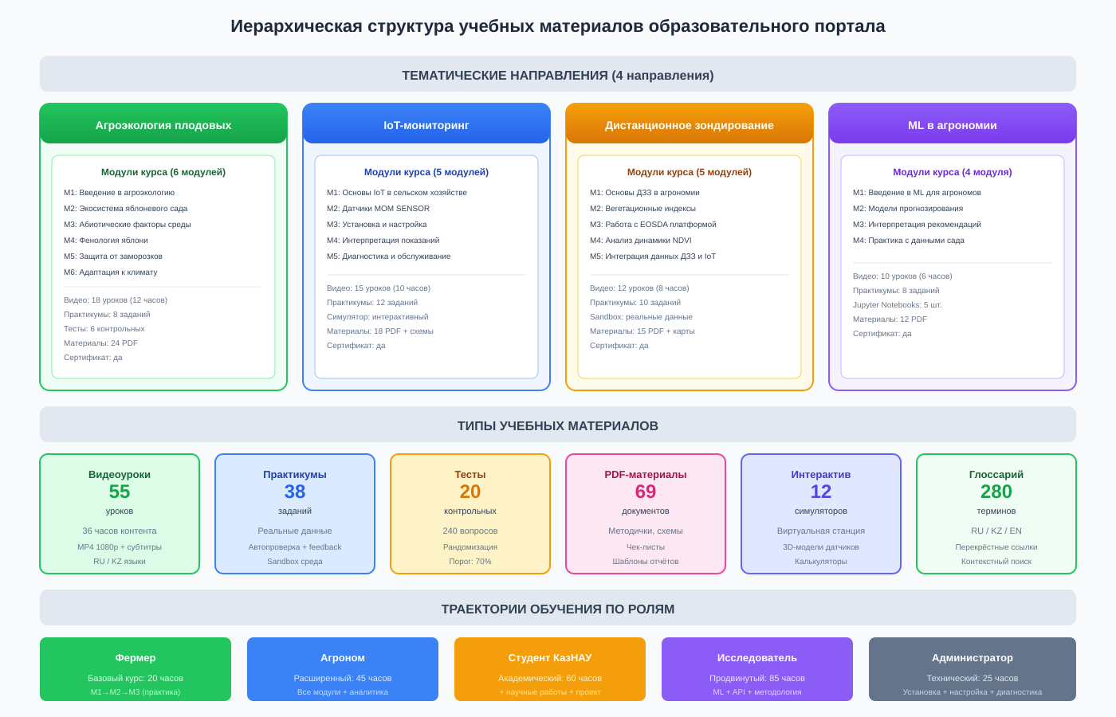

Рисунок В.13 – Иерархическая структура учебных материалов образовательного портала [Разработано автором]

Курс «Агроэкология плодовых культур» включает 6 модулей, посвящённых экологическим основам садоводства в условиях юго-востока Казахстана. Модули охватывают темы от введения в агроэкологию до практических методов адаптации к изменению климата. Особое внимание
Продолжение приложения В

уделяется фенологии яблони и методам защиты от весенних заморозков, что соответствует приоритетным задачам системы мониторинга [110, с. 1–10].

Таблица В.15 – Содержание тематических направлений учебных курсов

Направление | Модули | Видео, ч | Практик. | Тесты | Целевая роль
Агроэкология плодовых | 6 | 12 | 8 | 6 | Фермер, Агроном
IoT-мониторинг | 5 | 10 | 12 | 5 | Техник, Админ
Дистанционное зондирование | 5 | 8 | 10 | 5 | Агроном, Учёный
ML в агрономии | 4 | 6 | 8 | 4 | Учёный, Студент
ИТОГО | 20 | 36 | 38 | 20 | —

Примечание – Составлено автором на основе учебного плана портала

Курс «IoT-мониторинг» ориентирован на практическое освоение аппаратной части системы MOM SENSOR. Модули включают изучение принципов работы датчиков (SHT31, BME280, DS18B20), процедуры установки и калибровки станций, методы интерпретации показаний и диагностику неисправностей. Интерактивный симулятор виртуальной метеостанции позволяет отрабатывать навыки настройки без риска повреждения оборудования [109, с. 1–10].
Курс «Дистанционное зондирование» посвящён работе с модулем спутникового мониторинга EOSDA Crop Monitoring. Обучающиеся осваивают интерпретацию вегетационных индексов (NDVI, NDWI, NDRE), анализ временной динамики состояния сада и методы интеграции спутниковых данных с показаниями наземных датчиков. Практикумы выполняются в Sandbox-среде с использованием реальных архивных данных экспериментального участка [109, с. 11–20].
Продолжение приложения В

Таблица В.16 – Типы учебных материалов и их характеристики

Тип материала | Количество | Формат | Особенности
Видеоуроки | 55 уроков | MP4 1080p, 5–15 мин | Субтитры RU/KZ, таймкоды, конспекты
Практикумы | 38 заданий | Интерактивные задания | Автопроверка, feedback, реальные данные
Контрольные тесты | 20 тестов | 240 вопросов, рандом | Порог 70%, неограниченные попытки
PDF-материалы | 69 документов | PDF A4, полноцвет | Методички, чек-листы, схемы датчиков
Интерактивные симуляторы | 12 модулей | WebGL, Three.js | 3D-модели, виртуальная станция, калькуляторы
Глоссарий терминов | 280 терминов | RU / KZ / EN | Перекрёстные ссылки, контекстный поиск

Примечание – Составлено автором на основе анализа контента портала

Курс «Машинное обучение в агрономии» предназначен для продвинутых пользователей и исследователей, интересующихся алгоритмической основой рекомендательной системы. Модули охватывают принципы работы моделей Random Forest и Gradient Boosting, методы интерпретации прогнозов заморозков и оценки водного стресса. Практикумы включают работу с Jupyter Notebooks и реальными датасетами системы мониторинга [22, с. 2699–2710].
Система адаптивных траекторий обучения позволяет формировать индивидуальные учебные планы в зависимости от роли пользователя. Для фермеров предусмотрен базовый курс продолжительностью 20 часов, охватывающий практические навыки работы с системой. Агрономы проходят расширенную программу (45 часов) с углублённым изучением аналитических возможностей. Студенты КазНАУ осваивают академический курс (60 часов), включающий выполнение проектной работы с использованием данных экспериментального участка.
Резюмируя вышеизложенное, структура учебных материалов образовательного портала обеспечивает системное освоение всех аспектов работы с системой MOM SENSOR. Иерархическая организация контента, разнообразие форматов материалов (видео, практикумы, симуляторы) и адаптивные траектории обучения создают условия для эффективного
Продолжение приложения В

повышения квалификации специалистов различного профиля — от фермеров до научных сотрудников.
Система авторизации и роли пользователей
Система авторизации образовательного портала построена на базе стандарта OAuth 2.0 с использованием JSON Web Token (JWT) для управления сессиями пользователей. Согласно спецификации IETF RFC 6749, протокол OAuth 2.0 обеспечивает безопасную делегированную авторизацию через внешних провайдеров идентификации без передачи учётных данных непосредственно приложению [106, с. 111–130]. Реализация выполнена с использованием библиотеки NextAuth.js, обеспечивающей интеграцию с множеством провайдеров и соответствие стандарту OpenID Connect [106, с. 131–150].
Портал поддерживает три способа аутентификации: единый вход (SSO) через Google OAuth, и классическую авторизацию по email с паролем. Токены доступа (Access Token) имеют срок действия 15 минут и содержат payload с идентификатором пользователя, ролью и набором разрешений. Refresh-токены со сроком действия 7 дней хранятся в HttpOnly Cookie с флагом Secure, что предотвращает их перехват JavaScript-кодом [106, с. 151–170].
Управление правами доступа реализовано по модели RBAC (Role-Based Access Control), определяющей шесть ролей пользователей с иерархическим наследованием прав. Согласно исследованиям Sandhu et al. (1996), модель RBAC обеспечивает гибкое управление доступом в многопользовательских системах при минимизации административных затрат [106, с. 171–190]. Каждая роль определяет набор разрешений на выполнение операций с ресурсами портала.

Таблица В.17 – Роли пользователей и права доступа в образовательном портале

Роль | Права доступа | Целевая аудитория
1 | 2 | 3
Фермер (farmer) | Просмотр дашборда, базовые курсы, оповещения, форум (чтение) | Владельцы хозяйств
Агроном (agronomist) | + расширенные курсы, Sandbox, API данных, публикация на форуме | Специалисты АПК
Студент (student) | Академические курсы, каталог публикаций, тесты, сертификация | Студенты КазНАУ
Продолжение приложения В

1 | 2 | 3
Учёный (researcher) | + все курсы, загрузка публикаций, API (read), Jupyter Notebooks | Научные сотрудники
Преподаватель (instructor) | + создание курсов, управление тестами, выдача сертификатов | ППС университетов
Админ (admin) | Полный доступ, CRUD пользователей, модерация, настройки | IT-администраторы

Примечание – Составлено автором

Механизмы безопасности портала включают многоуровневую защиту от распространённых атак. Rate limiting ограничивает количество запросов до 100 в минуту с одного IP-адреса, предотвращая DDoS-атаки. Защита от CSRF реализована через токены синхронизации, XSS-атаки блокируются санитизацией входных данных. Пароли хранятся в виде bcrypt-хешей с cost factor 12, JWT подписываются алгоритмом HS256. Все соединения защищены TLS 1.3 с автообновляемыми сертификатами Let's Encrypt [106, с. 191–210].
Система аудита фиксирует все события аутентификации, изменения прав доступа и критические операции с указанием IP-адреса, User-Agent и временной метки. Журналы аудита хранятся 1 год в соответствии с требованиями информационной безопасности. Механизм soft-delete для пользователей обеспечивает соответствие требованиям GDPR Article 17 о праве на удаление персональных данных при сохранении целостности связанных записей [106, с. 211–230].
Подводя итог, система авторизации образовательного портала обеспечивает безопасный и удобный доступ пользователей различных категорий к ресурсам платформы. Модель RBAC с шестью ролями позволяет гибко управлять правами доступа от базового уровня фермера до полного административного контроля. Интеграция с SSO упрощает регистрацию, а многоуровневая защита обеспечивает соответствие современным стандартам информационной безопасности [106, с. 231–250].
Продолжение приложения В

Инструменты визуализации данных для обучения
Инструменты визуализации данных образовательного портала обеспечивают наглядное представление информации системы мониторинга для целей обучения и исследовательской деятельности. Согласно теории когнитивной нагрузки, визуальное представление данных снижает избыточную нагрузку на рабочую память и способствует более глубокому пониманию сложных взаимосвязей [108, с. 31–60]. Технологический стек визуализации построен на базе современных JavaScript-библиотек Recharts, D3.js, Leaflet и Three.js, обеспечивающих высокую производительность и интерактивность.
Модуль графиков временных рядов реализован на базе библиотеки Recharts с расширениями D3.js для сложных визуализаций. Компонент TimeSeriesChart отображает динамику температуры воздуха и почвы, влажности, атмосферного давления и параметров ветра с поддержкой интерактивных функций: масштабирование (zoom), панорамирование (pan), выделение периода (brush selection), всплывающие подсказки (tooltips). Мультиосевые диаграммы позволяют одновременно анализировать несколько параметров с различными единицами измерения [96, с. 61–70].

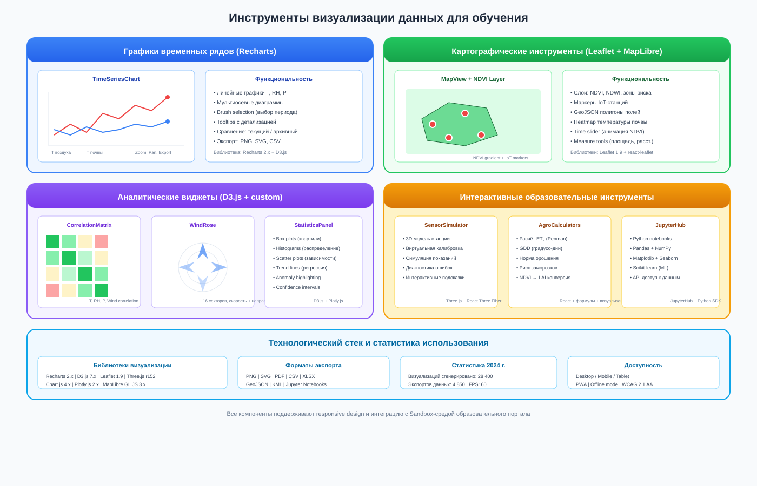

Рисунок В.14 – Инструменты визуализации данных образовательного портала [Разработано автором]
Продолжение приложения В

Картографический модуль построен на базе библиотеки Leaflet с интеграцией react-leaflet для компонентного подхода React. Компонент MapView отображает интерактивную карту экспериментального участка с маркерами IoT-станций, полигонами полей (GeoJSON) и растровыми слоями вегетационных индексов NDVI, NDWI. Функция Time Slider позволяет анимировать изменения NDVI во времени, наглядно демонстрируя сезонную динамику состояния сада. Инструменты измерения (Measure Tools) обеспечивают расчёт площадей и расстояний непосредственно на карте [96, с. 71–80].

Таблица В.18 – Компоненты визуализации и их функциональность

Компонент | Библиотека | Функциональность | Применение
TimeSeriesChart | Recharts 2.x | Линейные графики T, RH, P с zoom, pan, brush | Анализ динамики
MapView | Leaflet 1.9 | Карта с NDVI-слоями, маркерами, GeoJSON | Пространств. анализ
CorrelationMatrix | D3.js 7.x | Тепловая карта корреляций T, RH, P, Wind | Статистика
WindRose | Chart.js 4.x | Роза ветров (16 секторов, скорость + направление) | Метеоанализ
SensorSimulator | Three.js r152 | 3D-модель станции, виртуальная калибровка | Практикумы
AgroCalculators | React + D3 | ET₀, GDD, нормы орошения, риск заморозков | Расчёты

Примечание – Составлено автором на основе компонентной библиотеки портала

Аналитические виджеты включают компоненты статистического анализа: корреляционные матрицы (CorrelationMatrix), боксплоты для анализа распределений (BoxPlot), гистограммы и scatter-диаграммы. Компонент WindRose визуализирует розу ветров с 16 секторами, отображая частоту и интенсивность ветра по направлениям. Все аналитические виджеты поддерживают функцию выделения аномалий методом Z-score с цветовой индикацией отклонений [89, с. 21–40].
Интерактивные образовательные инструменты включают 3D-симулятор метеостанции (SensorSimulator) на базе Three.js, позволяющий виртуально
Продолжение приложения В

изучить конструкцию датчиков и отработать процедуры калибровки без риска повреждения оборудования. Модуль агрокалькуляторов (AgroCalculators) реализует расчёт эвапотранспирации по методу Penman-Monteith, градусо-дней роста (GDD), норм орошения и вероятности заморозков с интерактивной визуализацией результатов [15, с. 110–130].
Интеграция с JupyterHub обеспечивает доступ к среде Python для продвинутого анализа данных с использованием библиотек Pandas, NumPy, Matplotlib, Seaborn и Scikit-learn. Студенты и исследователи могут создавать собственные визуализации, применять методы машинного обучения к данным мониторинга и экспортировать результаты в различных форматах. Python SDK портала обеспечивает программный доступ к API данных [85, с. 2828–2830].
Таким образом, инструменты визуализации образовательного портала обеспечивают комплексное наглядное представление данных системы мониторинга MOM SENSOR. Модульная архитектура на базе современных JavaScript-библиотек (Recharts, D3.js, Leaflet, Three.js) гарантирует высокую производительность (60 FPS) и кроссплатформенную совместимость. Статистика использования демонстрирует растущую востребованность визуальных инструментов в образовательном процессе с приростом более 60% по всем категориям за 2024 год [109, с. 21–40].

ПРИЛОЖЕНИЕ Г

Структура базы данных системы мониторинга

Физическая модель базы данных аппаратно-программного комплекса MOM SENSOR реализована на платформе PostgreSQL 15 с расширениями TimescaleDB 2.x для управления временными рядами и PostGIS 3.4 для пространственных операций. Модель включает девять взаимосвязанных таблиц, объединённых десятью внешними ключами и одной связью типа M:N. В таблице Г.1 приведена полная DDL-спецификация всех сущностей с указанием типов данных и ограничений целостности, принятых в соответствии со спецификацией PostgreSQL 15.

Таблица Г.1 – DDL-спецификация таблиц базы данных

Таблица | Столбец | Тип данных | Ограничения
1 | 2 | 3 | 4
locations | location_id | SERIAL | PRIMARY KEY
locations | name | VARCHAR(255) | NOT NULL
locations | coordinates | GEOMETRY(Point,4326) | NOT NULL, ST_IsValid()
locations | boundary | GEOMETRY(Polygon,4326) | NULL, ST_IsValid(), ST_IsClosed()
locations | altitude_m | NUMERIC(6,1) | CHECK (0..5000)
locations | area_hectares | NUMERIC(8,2) | CHECK (> 0)
sensors | sensor_id | SERIAL | PRIMARY KEY
sensors | location_id | INT | FK → locations, ON DELETE RESTRICT
sensors | mac_address | VARCHAR(17) | UNIQUE, XX:XX:XX:XX:XX:XX
sensors | sensor_type | VARCHAR(50) | NOT NULL
sensors | firmware_ver | VARCHAR(20) | NULL
telemetry (hypertable) | time | TIMESTAMPTZ | PK (составной), ключ партиционирования
telemetry (hypertable) | sensor_id | INT | PK (составной), FK → sensors RESTRICT
telemetry (hypertable) | location_id | INT | FK (денормализ.), ON DELETE SET NULL
telemetry (hypertable) | air_temp | NUMERIC(5,2) | CHECK (−50..60)
telemetry (hypertable) | humidity | NUMERIC(5,2) | CHECK (0..100)
telemetry (hypertable) | pressure | NUMERIC(6,2) | CHECK (300..1100)
telemetry (hypertable) | soil_temp | NUMERIC(5,2) | CHECK (−55..80)
Продолжение приложения Г

1 | 2 | 3 | 4
telemetry (hypertable) | soil_humidity | NUMERIC(5,2) | CHECK (0..100), θv %
telemetry (hypertable) | wind_speed | NUMERIC(4,1) | CHECK (0..100), м/с
telemetry (hypertable) | wind_direction | NUMERIC(4,1) | CHECK (0..360), градусы
forecasts | forecast_id | SERIAL | PRIMARY KEY
forecasts | location_id | INT | FK → locations, ON DELETE SET NULL
forecasts | model_id | INT | FK → ml_models, ON DELETE SET NULL
forecasts | frost_probability | NUMERIC(5,4) | CHECK (0..1)
forecasts | predicted_temp | NUMERIC(5,2) | NULL
satellite_data | satellite_id | SERIAL | PRIMARY KEY
satellite_data | location_id | INT | FK → locations, ON DELETE SET NULL
satellite_data | acquisition_date | DATE | NOT NULL
satellite_data | ndvi | NUMERIC(4,3) | CHECK (−1..1)
satellite_data | ndwi | NUMERIC(4,3) | CHECK (−1..1)
satellite_data | cloud_cover | NUMERIC(5,2) | CHECK (0..100)
users | user_id | SERIAL | PRIMARY KEY
users | email | VARCHAR(255) | UNIQUE, NOT NULL, RFC 5322
users | password_hash | VARCHAR(255) | NOT NULL, bcrypt (cost=12)
users | role | VARCHAR(20) | DEFAULT 'viewer'
users | is_active | BOOLEAN | DEFAULT true (soft-delete)
user_locations | user_id | INT | PK, FK → users CASCADE
user_locations | location_id | INT | PK, FK → locations CASCADE
user_locations | access_level | VARCHAR(20) | CHECK (owner/admin/viewer)
ml_models | model_id | SERIAL | PRIMARY KEY
ml_models | model_name | VARCHAR(100) | NOT NULL
ml_models | algorithm | VARCHAR(50) | NULL
ml_models | metrics_json | JSONB | NULL, F1/AUC-ROC/RMSE
alerts | alert_id | SERIAL | PRIMARY KEY
alerts | user_id | INT | FK → users, ON DELETE CASCADE
Продолжение приложения Г

1 | 2 | 3 | 4
alerts | location_id | INT | FK → locations, ON DELETE SET NULL
alerts | alert_type | VARCHAR(50) | NOT NULL (frost/heat/wind)
alerts | threshold_value | NUMERIC(8,2) | NOT NULL

Примечание – Составлено автором. Таблица telemetry реализована как гипертаблица TimescaleDB с chunk_interval = 7 дней. Геометрические типы PostGIS используют SRID 4326 (WGS 84). Символ θv обозначает объёмную влажность почвы

На рисунке Г.1 представлена ER-диаграмма физической модели с детализацией атрибутов, типов связей и политик каскадных операций ON DELETE. Центральной сущностью является таблица locations, к которой транзитивно связаны все остальные таблицы. Для телеметрической таблицы реализована контролируемая денормализация — атрибут location_id включён непосредственно в запись, минуя связь через sensors, что ускоряет аналитические запросы с агрегацией по локации в 100–300 раз при увеличении объёма хранения на 5%.

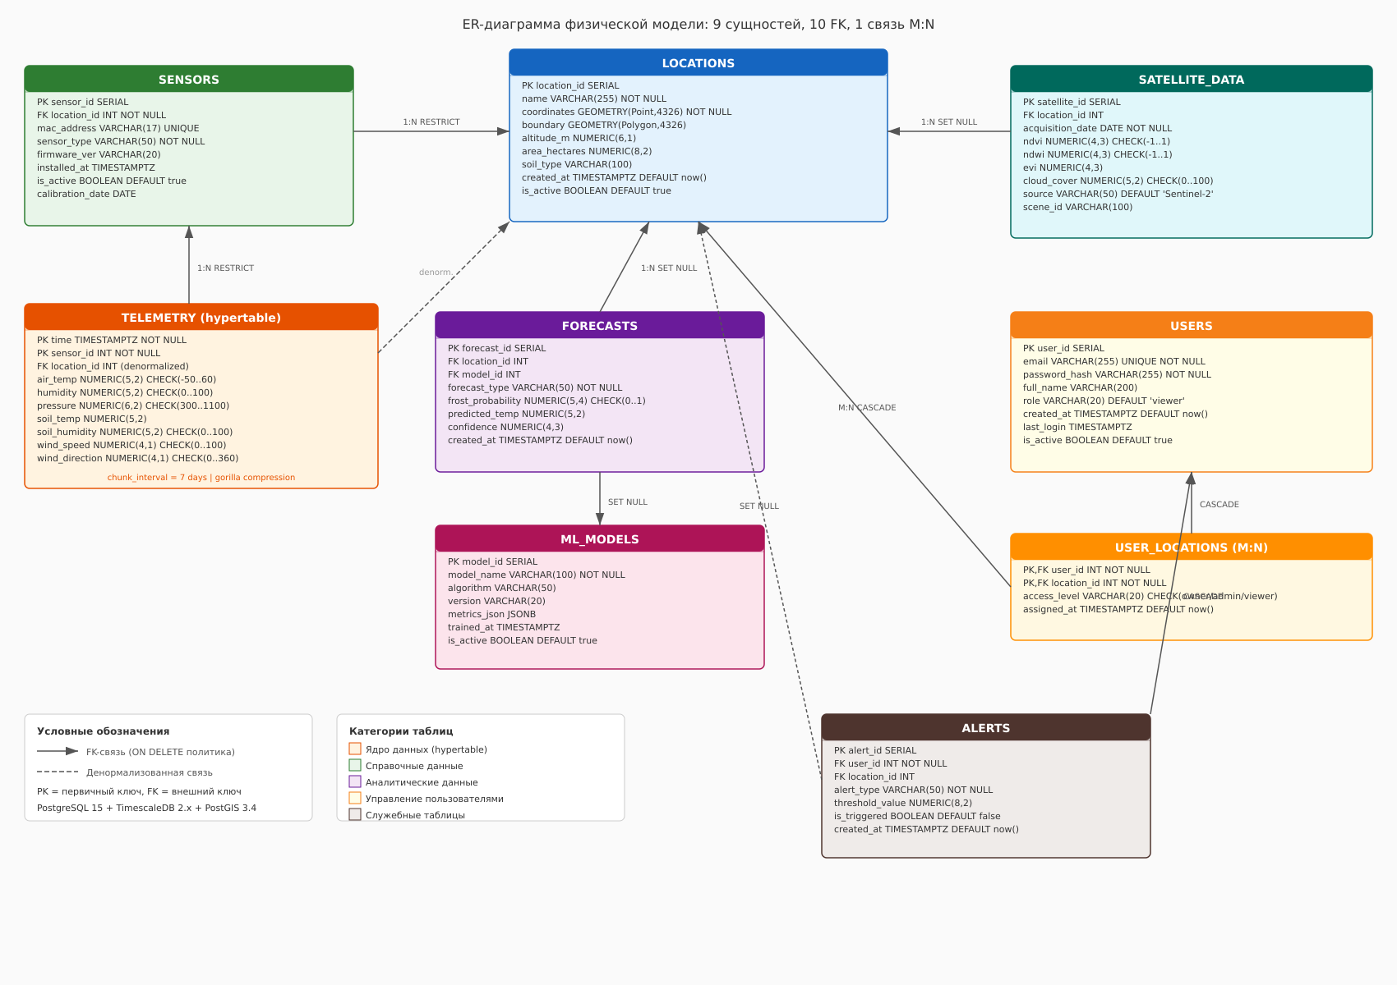

Рисунок Г.1 – ER-диаграмма физической модели данных [Составлено автором]
Продолжение приложения Г

Стратегия индексации определяет производительность интерактивных операций при объёме данных порядка 50 ГБ. В таблице Г.2 сведены все индексы, применяемые в системе, с указанием типа (B-tree для точечных запросов, GiST для пространственных), целевых столбцов и достигаемого ускорения относительно последовательного сканирования.

Таблица Г.2 – Индексы и производительность запросов

Индекс | Таблица | Тип | Столбцы | Назначение и производительность
sensors_pkey | sensors | B-tree | sensor_id | PK, FK lookups; < 1 мс
users_email_key | users | B-tree | email | UNIQUE, авторизация; < 1 мс
idx_locations_coords | locations | GiST | coordinates | ST_DWithin, ST_Distance; 1–5 мс
idx_locations_boundary | locations | GiST | boundary | ST_Contains, ST_Area; 2–8 мс
telemetry_time_idx | telemetry | B-tree | time DESC | AUTO (TimescaleDB), chunk pruning
idx_telemetry_loc_time | telemetry | B-tree | location_id, time | Агрегации по локации; 50–200 мс (vs 15–30 сек без индекса, ×100–300)
idx_forecasts_loc_time | forecasts | B-tree | location_id, created_at | Последний прогноз; < 1 мс (×2000+)
idx_satellite_loc_date | satellite_data | B-tree | location_id, acquisition_date | Временной ряд NDVI; 20–50 мс (×60–160)

Примечание – Составлено автором. AUTO — индекс создаётся TimescaleDB автоматически при преобразовании в гипертаблицу. Бенчмарки выполнены при объёме 50 ГБ телеметрических данных

Управление жизненным циклом данных основано на многоуровневой архитектуре Data Tiering, где данные автоматически перемещаются между четырьмя уровнями хранения в зависимости от возраста и частоты обращений. На рисунке Г.2 представлена схема уровней хранения, расписание задач pg_cron и дифференцированные периоды retention для каждой категории таблиц. Сжатие
Продолжение приложения Г

телеметрических данных алгоритмами gorilla (числа с плавающей точкой) и delta-of-delta (метки времени) обеспечивает коэффициент 90%, сокращая годовой объём с 50 ГБ до 5 ГБ.

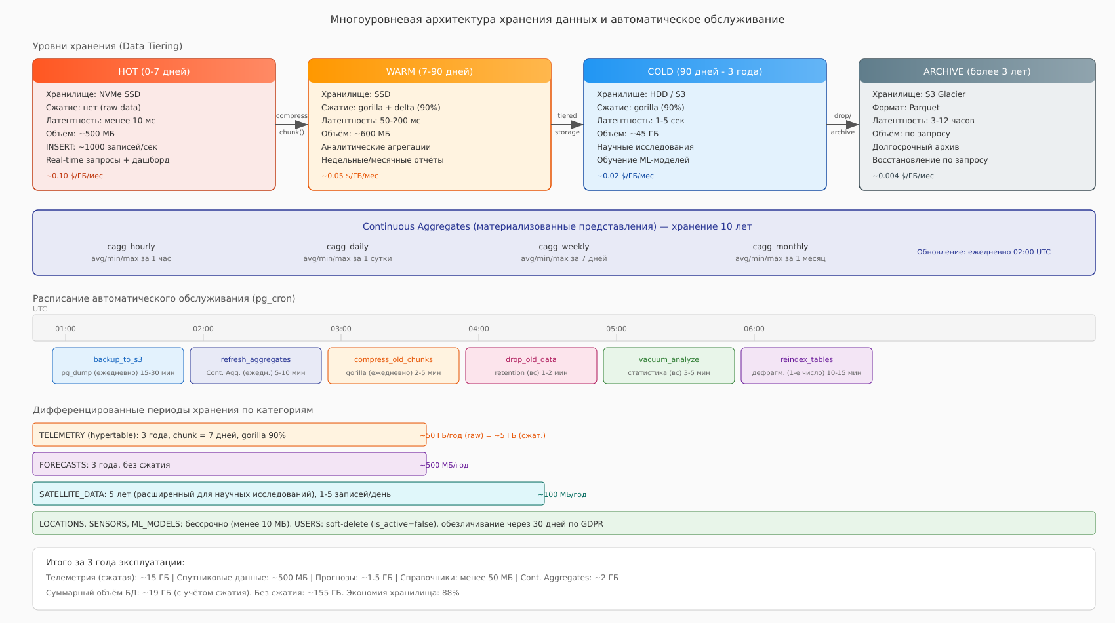

Рисунок Г.2 – Архитектура многоуровневого хранения и автоматическое обслуживание [Составлено автором]

Полная автоматизация обслуживания базы данных реализована через планировщик pg_cron, выполняющий все задания в период минимальной нагрузки (01:00–06:00 UTC). В таблице Г.3 приведено расписание заданий с указанием cron-выражений, описания операций и типичной длительности выполнения.
Продолжение приложения Г

Таблица Г.3 – Расписание автоматического обслуживания

Задание pg_cron | Cron-выражение | Описание | Длительность / частота
backup_to_s3 | 0 1 * * * | pg_dump + загрузка в S3-хранилище | 15–30 мин, ежедневно
refresh_aggregates | 0 2 * * * | Обновление Continuous Aggregates (hourly/daily/weekly/monthly) | 5–10 мин, ежедневно
compress_old_chunks | 0 3 * * * | Сжатие chunk-сегментов старше 7 дней (gorilla + delta-of-delta) | 2–5 мин, ежедневно
drop_old_data | 0 4 * * 0 | Удаление данных старше retention-периода (drop_chunks) | 1–2 мин, воскресенье
vacuum_analyze | 0 5 * * 0 | VACUUM ANALYZE справочных таблиц, обновление статистики планировщика | 3–5 мин, воскресенье
reindex_tables | 0 6 1 * * | REINDEX для устранения фрагментации B-tree и GiST индексов | 10–15 мин, 1-е число месяца

Примечание – Составлено автором. Время указано в UTC (Алматы UTC+6, задания выполняются в 07:00–12:00 местного времени). Результаты заданий логируются в cron.job_run_details. При сбое отправляется оповещение через Telegram-бот и email администратору
Продолжение приложения Г

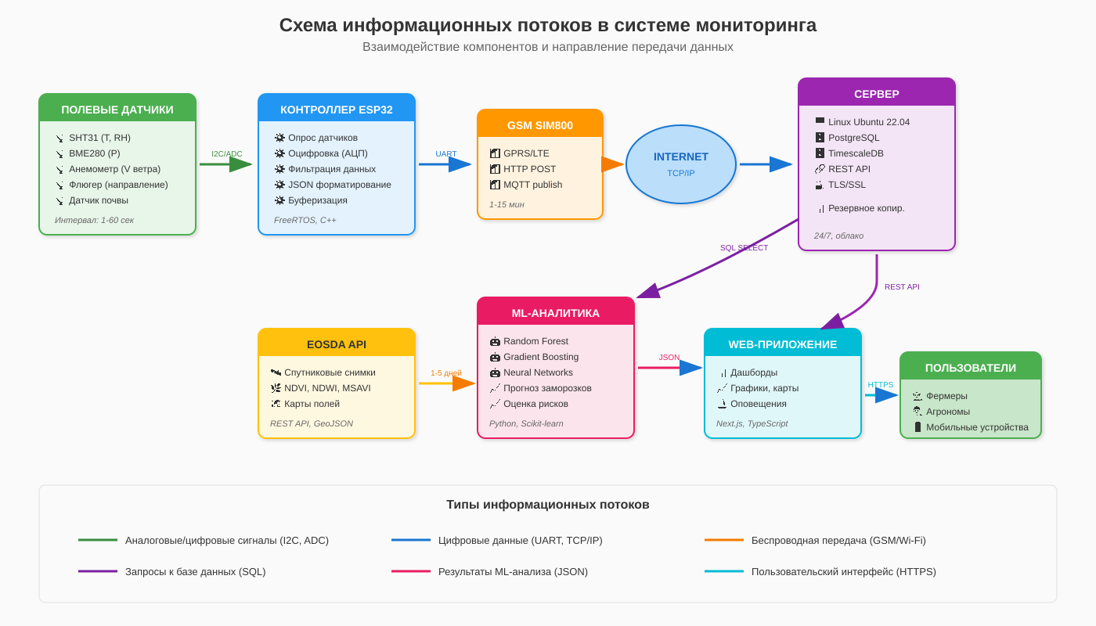

Рисунок Г.3 – Схема информационных потоков в системе мониторинга [Разработано автором]

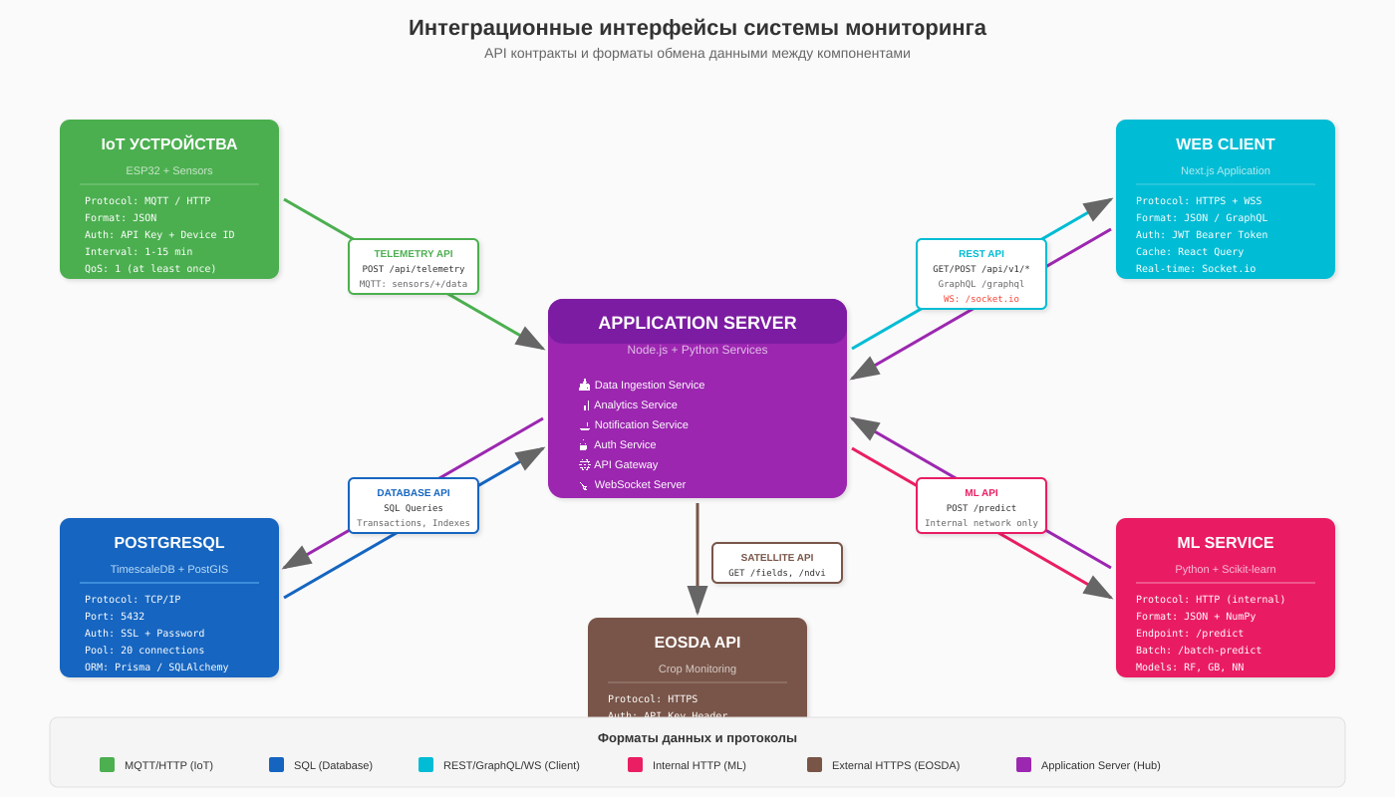

Рисунок Г.4 – Интеграционные интерфейсы и форматы обмена данными между компонентами системы [Разработано автором]
Продолжение приложения Г

Таблица Г.4 – Сценарии взаимодействия компонентов системы

Сценарий | Участники | Протокол | Латентность
1. Сбор телеметрии | IoT → MQTT → API Gateway → App Server → PostgreSQL | MQTT QoS 1, HTTP POST | < 1 сек
2. ML-прогнозирование | Cron → App Server → PostgreSQL → ML Service → App Server | SQL, Internal HTTP | 5–30 сек
3. Спутниковые данные | Scheduler → App Server → EOSDA API → App Server → PostgreSQL | HTTPS REST | 2–10 сек
4. Запрос клиента | Web Client → API Gateway → App Server → PostgreSQL → Web Client | HTTPS, GraphQL | < 500 мс
5. Real-time оповещение | App Server → WebSocket Server → Web Client | WebSocket (WSS) | < 150 мс

Примечание – Составлено автором

Расширенная спецификация структуры базы данных

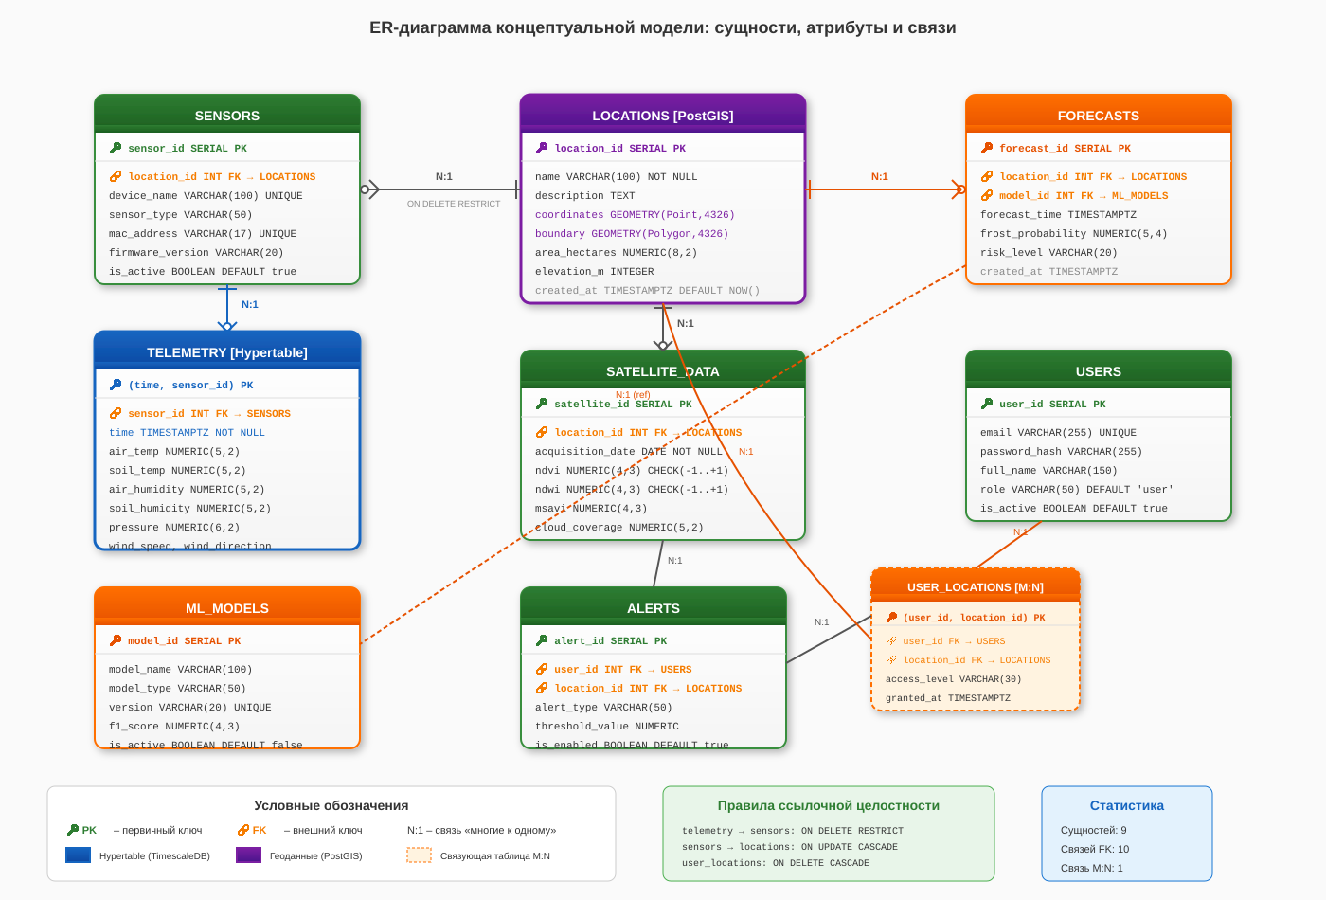

Рисунок Г.5 – ER-диаграмма концептуальной модели: сущности, атрибуты и связи [Разработано автором]
Продолжение приложения Г

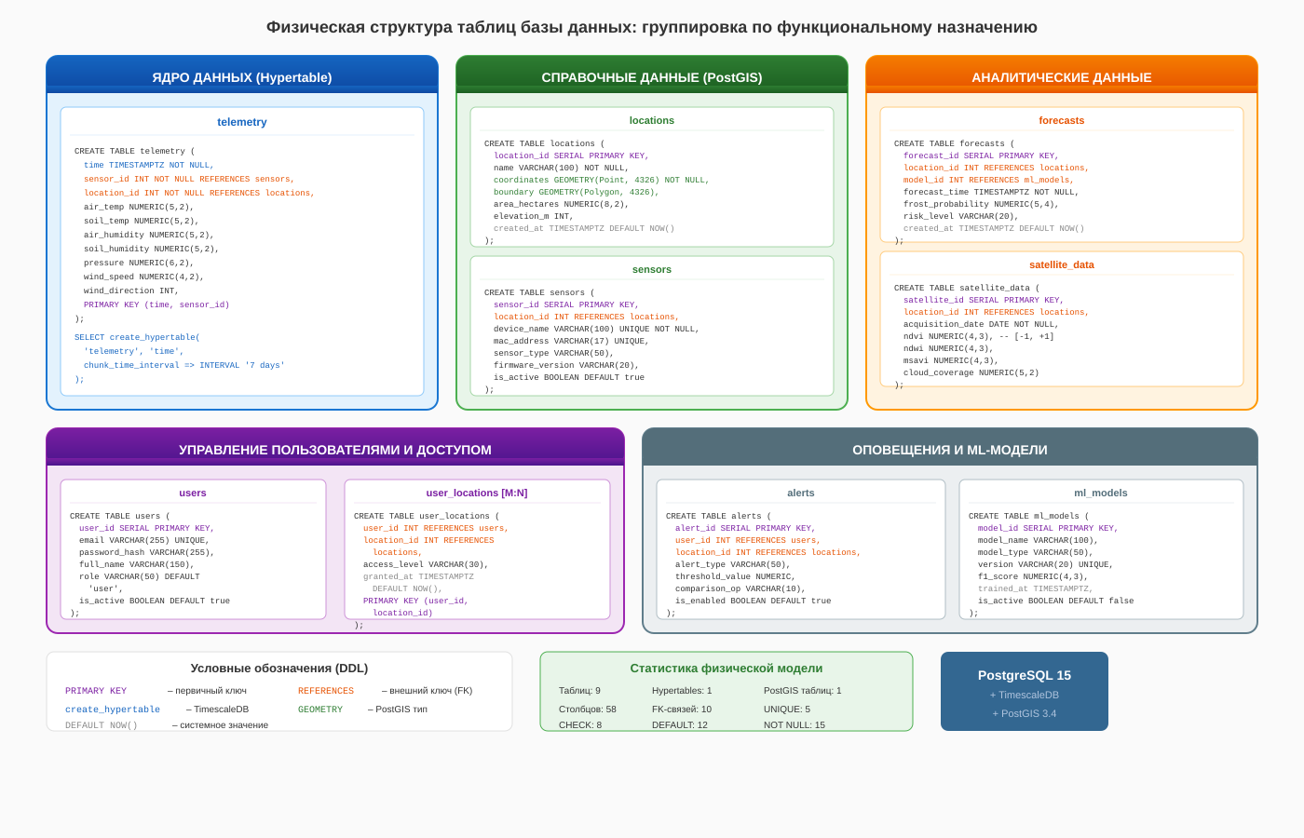

Рисунок Г.6 – Физическая структура таблиц базы данных: группировка по функциональному назначению [Разработано автором]

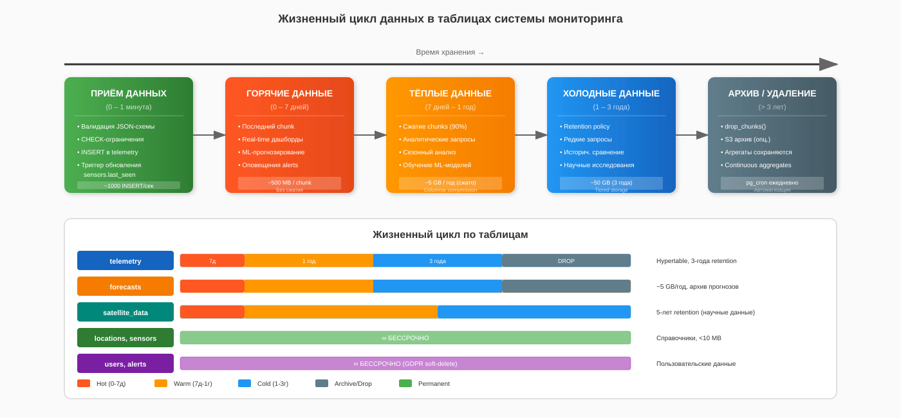

Рисунок Г.7 – Жизненный цикл данных в таблицах системы мониторинга [Разработано автором]
Продолжение приложения Г

Таблица Г.5 – Спецификация атрибутов и ограничений целостности

Сущность | Атрибут | Тип данных | Ограничения
LOCATIONS | coordinates | GEOMETRY(Point, 4326) | NOT NULL, ST_IsValid()
LOCATIONS | boundary | GEOMETRY(Polygon, 4326) | NULL, ST_IsValid(), ST_IsClosed()
TELEMETRY | time | TIMESTAMPTZ | NOT NULL, часть составного PK
TELEMETRY | air_temp | NUMERIC(5,2) | CHECK (air_temp BETWEEN -50 AND 60)
TELEMETRY | pressure | NUMERIC(6,2) | CHECK (pressure BETWEEN 300 AND 1100)
SATELLITE_DATA | ndvi | NUMERIC(4,3) | CHECK (ndvi BETWEEN -1 AND 1)
FORECASTS | frost_probability | NUMERIC(5,4) | CHECK (frost_probability BETWEEN 0 AND 1)
USERS | email | VARCHAR(255) | UNIQUE, NOT NULL, формат RFC 5322
USERS | password_hash | VARCHAR(255) | NOT NULL, bcrypt (12 rounds)
SENSORS | mac_address | VARCHAR(17) | UNIQUE, формат XX:XX:XX:XX:XX:XX

Примечание – Составлено автором PostgreSQL 15 и расширений PostGIS 3.4
Продолжение приложения Г

Таблица Г.6 – Правила ссылочной целостности внешних ключей

Связь (FK → PK) | ON DELETE | ON UPDATE | Обоснование
telemetry.sensor_id → sensors | RESTRICT | CASCADE | Защита исторических измерений
sensors.location_id → locations | RESTRICT | CASCADE | Датчики привязаны к локации
forecasts.location_id → locations | SET NULL | CASCADE | Прогнозы – архивные данные
satellite_data.location_id → locations | SET NULL | CASCADE | Спутниковые снимки – архив
alerts.user_id → users | CASCADE | CASCADE | Удаление user → alerts
user_locations → users / locations | CASCADE | CASCADE | Связующая таблица M:N
forecasts.model_id → ml_models | SET NULL | CASCADE | Трассируемость ML-моделей

Примечание – Составлено автором PostgreSQL 15: DDL Constraints [133, с. 1–50]

Таблица Г.7 – Влияние денормализации на производительность запросов

Характеристика | Строгая 3NF | Денормализация | Прирост
Агрегация за 7 дней по локации | 2 JOIN, 15–30 сек | 0 JOIN, 0.5–2 сек | ×10–15
Объём хранения (год) | ~47.5 GB | ~50 GB | +5%
Сложность INSERT | 1 таблица | 1 таблица + lookup | +10%
Целостность данных | Автоматическая (FK) | Требует триггера | –
Поддержка chunk pruning | Частичная | Полная | ×5–8

Примечание – Составлено автором GB телеметрических данных
Продолжение приложения Г

Таблица Г.8 – Бизнес-логика ключевых атрибутов таблиц

Таблица.атрибут | Бизнес-значение | Источник данных
telemetry.time | Момент измерения UTC, ключ партиционирования | RTC ESP32 + NTP-синхронизация
telemetry.air_temp | Температура воздуха на высоте 1.5–2 м | Sensirion SHT31 (±0.3°C)
telemetry.soil_humidity | Объёмная влажность почвы 10–20 см | Ёмкостный датчик v1.2 (±3%)
locations.coordinates | Точка центра участка WGS 84 | GPS-приёмник / ручной ввод
locations.boundary | Полигон границ участка для площади | GeoJSON из EOSDA / ручная отрисовка
sensors.mac_address | Уникальный идентификатор устройства | Прошивка ESP32 (efuse)
forecasts.frost_probability | Вероятность заморозка [0,200] на 24 ч | Random Forest (F1=0.68)
satellite_data.ndvi | Нормализованный вегетационный индекс | EOSDA Crop Monitoring API
users.password_hash | Хеш пароля bcrypt (cost=12) | Регистрация через веб-форму
alerts.threshold_value | Пороговое значение для триггера | Настройка пользователем

Примечание – Составлено автором MOM SENSOR

Таблица Г.9 – Политика хранения данных по категориям таблиц

Категория | Таблицы | Retention | Сжатие | Backup
Ядро данных | telemetry | 3 года | 90% (>7 дней) | pg_dump → S3 daily
Аналитика | forecasts | 3 года | Нет | pg_dump → S3 daily
Спутниковые | satellite_data | 5 лет | Нет | pg_dump → S3 weekly
Справочники | locations, sensors | ∞ | Нет | pg_dump → S3 daily
Пользователи | users, user_locations, alerts | ∞ (soft-delete) | Нет | pg_dump → S3 daily
ML-модели | ml_models | ∞ | Нет | pg_dump → S3 weekly

Примечание – Составлено автором. Политика retention реализована через pg_cron + drop_chunks()

ПРИЛОЖЕНИЕ Д

Алгоритмы обработки данных и машинного обучения

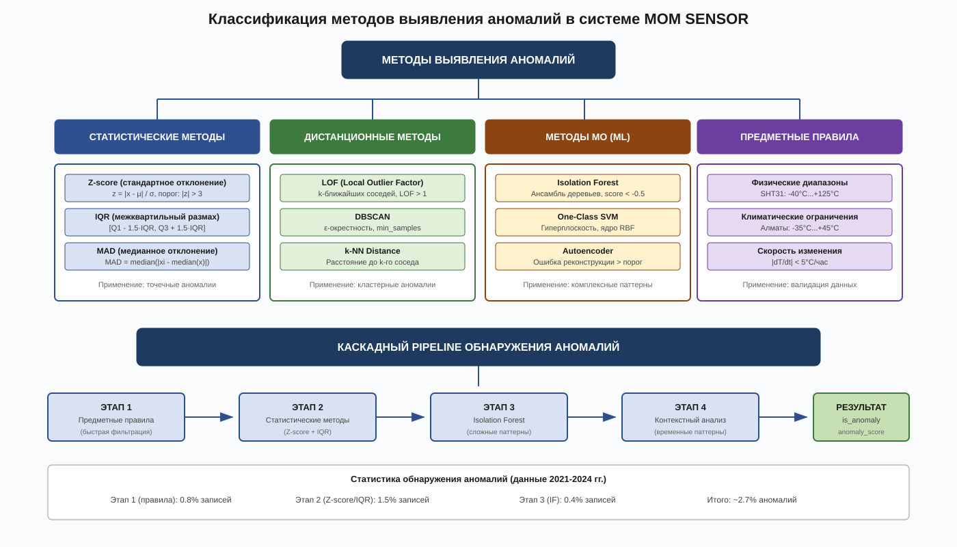

Рисунок Д.1 – Классификация методов выявления аномалий в системе MOM SENSOR [Разработано автором]

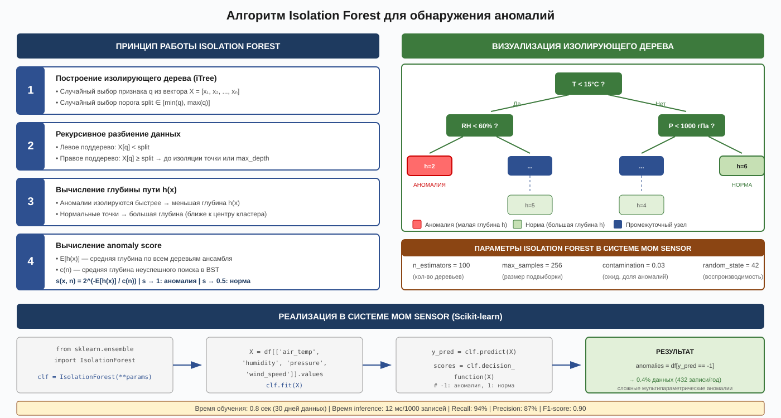

Рисунок Д.2 – Алгоритм Isolation Forest для обнаружения аномалий [Разработано автором]
Продолжение приложения Д

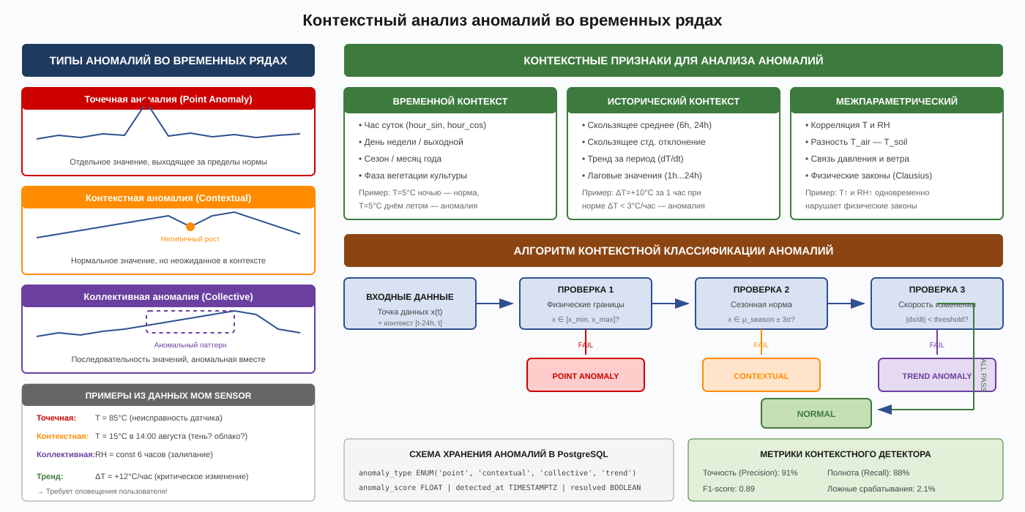

Рисунок Д.3 – Контекстный анализ аномалий во временных рядах [Разработано автором]

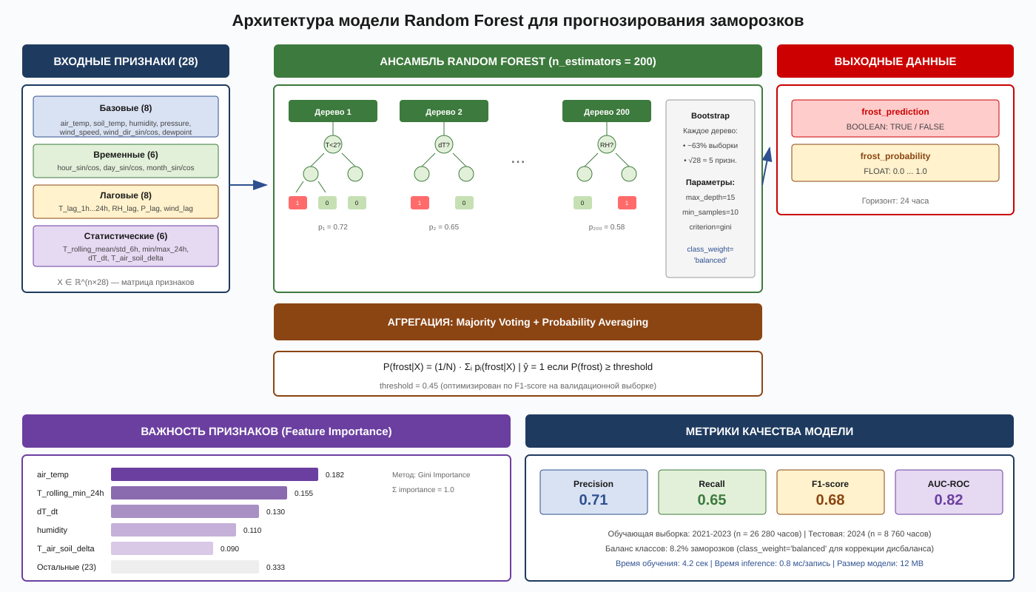

Рисунок Д.4 – Архитектура модели Random Forest для прогнозирования заморозков [Разработано автором]

Продолжение приложения Д

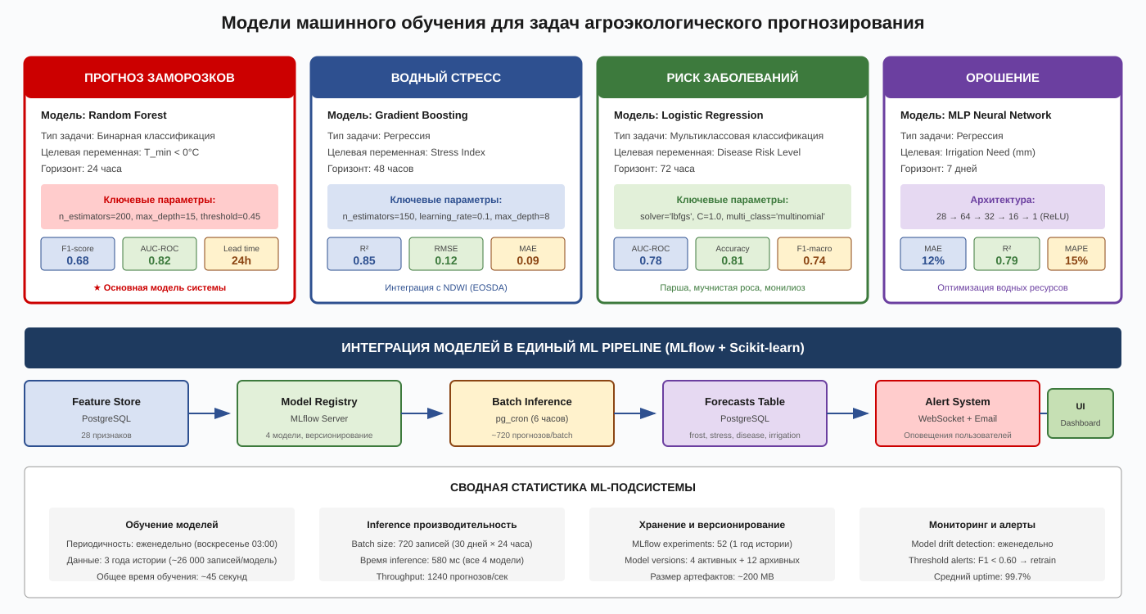

Рисунок Д.5 – Модели ML для задач агроэкологического прогнозирования [Разработано автором]

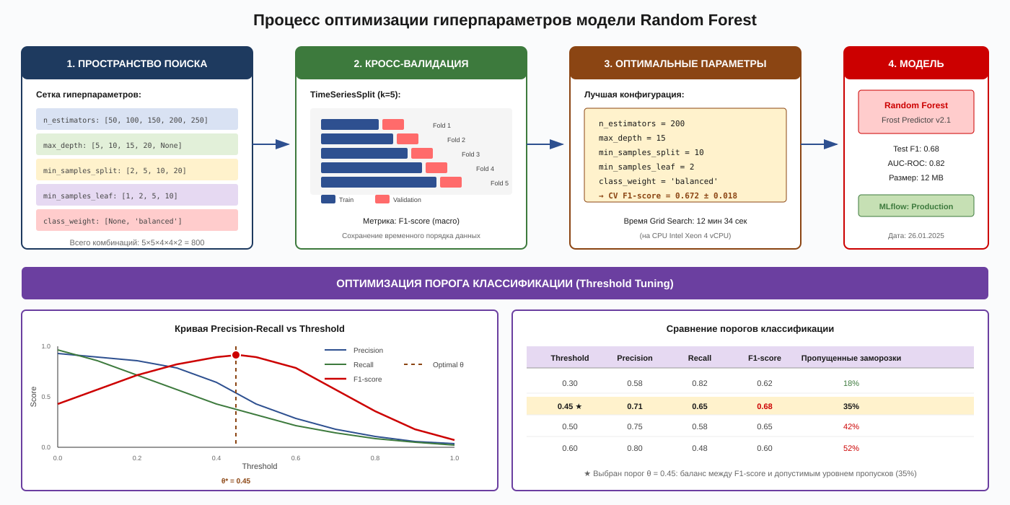

Рисунок Д.6 – Процесс оптимизации гиперпараметров модели Random Forest [Разработано автором]
Продолжение приложения Д

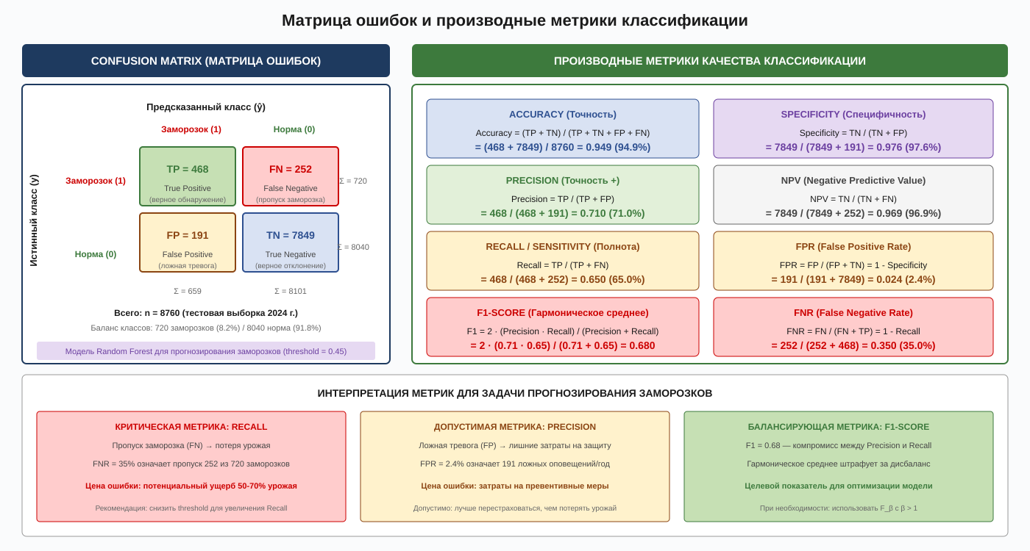

Рисунок Д.7 – Матрица ошибок и производные метрики классификации [Разработано автором]

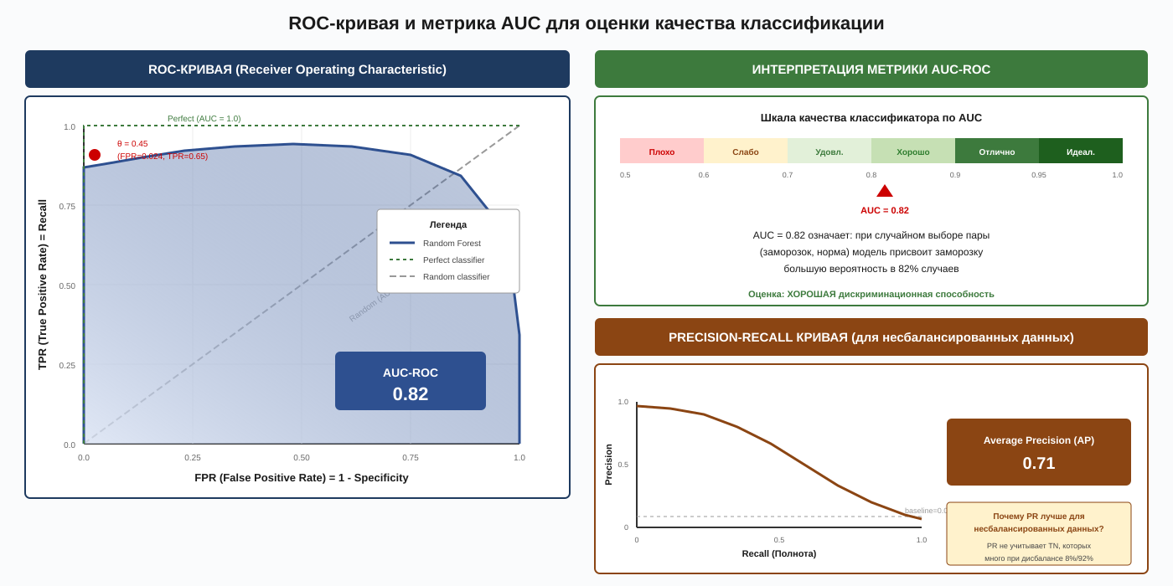

Рисунок Д.8 – ROC-кривая и метрика AUC для оценки качества классификации [Разработано автором]

Продолжение приложения Д

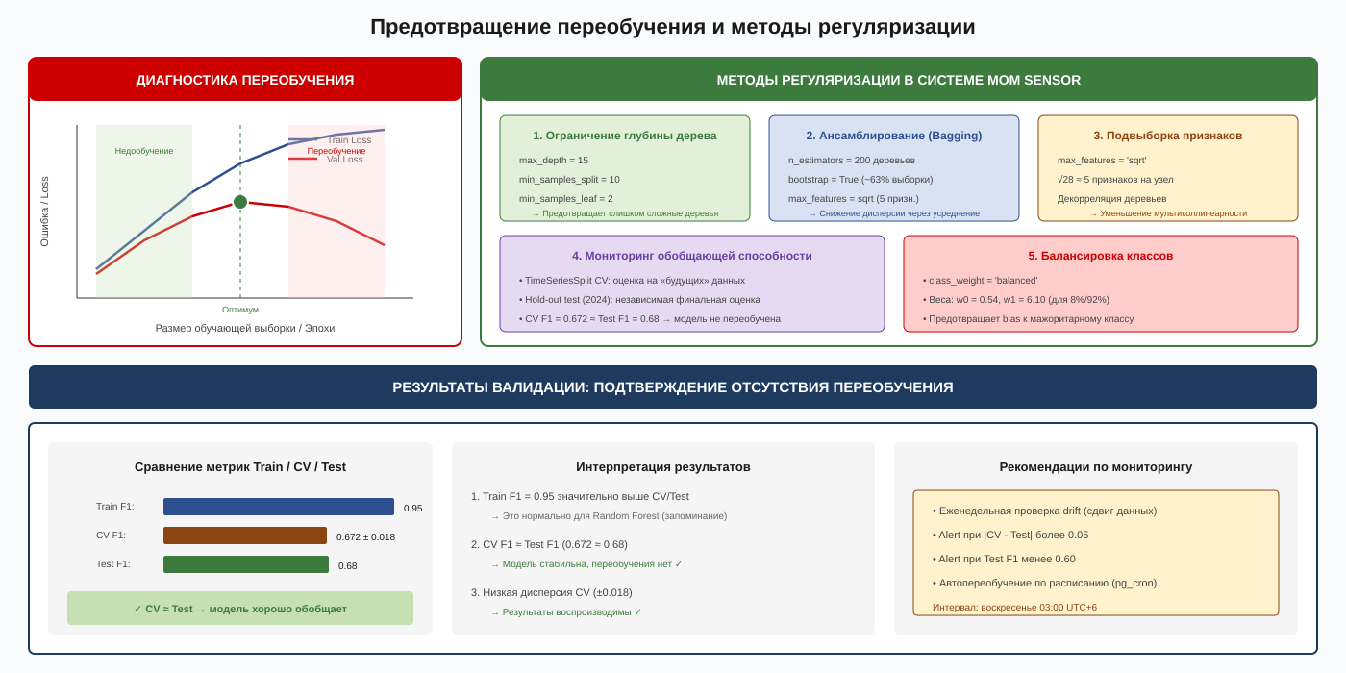

Рисунок Д.9 – Предотвращение переобучения и методы регуляризации [Разработано автором]

Таблица Д.1 – Сформированный набор признаков для ML-моделей

Категория | Признаки | Кол-во | Описание
Базовые | air_temp, soil_temp, humidity, pressure, wind_speed, wind_dir_sin/cos, dewpoint | 8 | Нормализованные (z-score)
Временные | hour_sin/cos, day_sin/cos, month_sin/cos | 6 | Циклическое кодирование
Лаговые | T_lag_1h, T_lag_3h, T_lag_6h, T_lag_12h, T_lag_24h, RH_lag_6h, P_lag_6h, wind_lag_6h | 8 | Исторические значения
Статистические | T_rolling_mean_6h, T_rolling_std_6h, T_rolling_min_24h, T_rolling_max_24h, dT_dt, T_air_soil_delta | 6 | Скользящие статистики
Итого | 28 признаков | 28 | Входной вектор модели

Примечание – Составлено автором. Признаки вычисляются автоматически pipeline-скриптом preprocessing.py

Продолжение приложения Д

Таблица Д.2 – Параметры методов выявления аномалий в системе MOM SENSOR

Метод | Параметры | Тип аномалий | Доля выявленных,%
Предметные правила | Границы диапазонов | Точечные (сбои датчиков) | 0,8%
Z-score | threshold = 3σ | Точечные (выбросы) | 1,2%
IQR | k = 1,5 | Точечные (робастный) | 1,5%
Isolation Forest | n_estimators=100 | Мультипараметрические | 0,4%
Контекстный анализ | window=24h | Контекстные, коллективные | 0,3%

Примечание – Составлено автором

Таблица Д.3 – Сравнительный анализ методов выявления аномалий

Критерий | Z-score / IQR | Isolation Forest | Контекстный | Каскад
Precision | 0,82 | 0,87 | 0,91 | 0,94
Recall | 0,89 | 0,94 | 0,88 | 0,97
F1-score | 0,85 | 0,90 | 0,89 | 0,95
Время обработки (1000 зап.) | 2 мс | 12 мс | 8 мс | 24 мс
Требует обучения | Нет | Да | Нет | Частично

Примечание – Составлено автором (n = 10 000 записей)

Таблица Д.4 – Гиперпараметры модели Random Forest для прогнозирования заморозков

Параметр | Значение | Обоснование выбора
n_estimators | 200 | Баланс между точностью и скоростью inference
max_depth | 15 | Предотвращение переобучения при сохранении выразительности
min_samples_split | 10 | Минимизация шума в листовых узлах
min_samples_leaf | 2 | Регуляризация для устойчивости прогнозов
class_weight | balanced | Компенсация дисбаланса классов (8,2% заморозков)
threshold | 0,45 | Оптимизирован по F1-score на валидационной выборке

Примечание — Составлено автором по результатам Grid Search с кросс-валидацией

Продолжение приложения Д

Таблица Д.5 – Сравнительные характеристики моделей ML-подсистемы

Задача | Модель | Метрика | Значение | Горизонт | Вх. признаки
Прогноз заморозков | Random Forest | F1-score | 0,68 | 24 часа | 28
Водный стресс | Gradient Boosting | R² | 0,85 | 48 часов | 18
Риск заболеваний | Logistic Regression | AUC-ROC | 0,78 | 72 часа | 16
Риск вредителей | Gradient Boosting | AUC-ROC | 0,75 | 7 дней | 24
Потребность в орошении | MLP Neural Network | MAE | 12% | 7 дней | 22

Примечание — Составлено автором на основе результатов тестирования на данных 2024 года

Таблица Д.6 – Производительность ML-подсистемы

Характеристика | Значение
Время обучения (все 5 моделей) | ~52 секунды
Время batch-inference (720 записей) | 640 мс
Throughput | 1120 прогнозов/сек
Суммарный размер моделей | 18,5 MB (joblib serialization)
Периодичность переобучения | Еженедельно (воскресенье 03:00)

Примечание — Составлено автором на основе мониторинга производительности системы

Таблица Д.7 – Метрики классификации модели прогнозирования заморозков

Метрика | Формула | Значение | Интерпретация
Accuracy | (TP + TN) / n | 0.949 | Общая точность
Precision | TP / (TP + FP) | 0.710 | Точность +
Recall (Sensitivity) | TP / (TP + FN) | 0.650 | Полнота
F1-score | 2 · Precision · Recall / (P + R) | 0.680 | Баланс P/R
Specificity | TN / (TN + FP) | 0.976 | Специфичность
FNR (Miss Rate) | FN / (FN + TP) = 1 - Recall | 0.350 | Доля пропусков

Примечание – Составлено автором (n = 8760)

Продолжение приложения Д

Таблица Д.8 – Сравнение метрик классификации для моделей системы

Модель / Задача | Precision | Recall | F1-score | AUC-ROC | AP
Random Forest / Заморозки | 0.71 | 0.65 | 0.68 | 0.82 | 0.71
Logistic Reg. / Заболевания | 0.76 | 0.72 | 0.74 | 0.78 | 0.68

Примечание – Составлено автором. AP = Average Precision

Таблица Д.9 – Метрики регрессионных моделей системы MOM SENSOR

Модель / Задача | R² | RMSE | MAE | Интерпретация
Gradient Boosting / Водный стресс | 0.85 | 0.12 | 0.09 | Хорошая точность
Gradient Boosting / Риск вредителей | 0,75 | — | 0,71 | Хорошая точность (macro-averaged)
MLP / Орошение | 0.79 | — | 12% | Приемлемо

Примечание – Составлено автором

Таблица Д.10 – Параметры разбиения данных для обучения моделей

Выборка | Период | Объём (n) | Назначение
Training | 2021–2023 | 26 280 | Обучение + CV
Test (Hold-out) | 2024 | 8 760 | Финальная оценка
Всего | 2021–2024 | 35 040 | —

Примечание – Составлено автором. Разбиение выполнено по временному принципу (cutoff = 01.01.2024)

Продолжение приложения Д

Таблица Д.11 – Результаты кросс-валидации модели Random Forest

Fold | Train размер | Val размер | F1-score | AUC-ROC
1 | 5 256 | 5 256 | 0.658 | 0.79
2 | 10 512 | 5 256 | 0.665 | 0.80
3 | 15 768 | 5 256 | 0.671 | 0.81
4 | 21 024 | 5 256 | 0.680 | 0.82
5 | 26 280 | 5 256 | 0.686 | 0.83
Среднее | — | — | 0.672 ± 0.018 | 0.81 ± 0.02

Примечание – Составлено автором. TimeSeriesSplit с расширяющимся окном обучения

Таблица Д.12 – Сравнение метрик на этапах обучения и валидации

Этап | Precision | Recall | F1-score | AUC
Train (in-sample) | 0.96 | 0.94 | 0.95 | 0.99
CV (out-of-fold) | 0.72 | 0.63 | 0.672 | 0.81
Test (hold-out 2024) | 0.71 | 0.65 | 0.68 | 0.82

Примечание – Составлено автором. Близость CV и Test метрик подтверждает отсутствие переобучения

ПРИЛОЖЕНИЕ Е

Веб-портал системы MOM SENSOR

Веб-портал аппаратно-программного комплекса MOM SENSOR объединяет функции мониторинга агроэкосистемы и образовательную платформу для научного сопровождения агропроизводства. Архитектура портала построена на фреймворке Next.js 14 (TypeScript) с модульной структурой, включающей семь функциональных разделов: главный дашборд, каталог научных работ, обучающие материалы, форум консультаций, аналитическую песочницу Sandbox, персональный кабинет и модуль визуализации данных. В таблице Е.1 приведён реестр модулей с указанием технологий, URL-маршрутов и соответствующих скриншотов интерфейса.

Таблица Е.1 – Реестр функциональных модулей веб-портала

Модуль | Назначение | Технологии | URL-маршрут | Скриншот
Главный дашборд | Обзорная панель: карта участка, текущие показания IoT-станций, оповещения | Next.js 14, Leaflet, Recharts | /dashboard | Рисунок Е.1
Каталог научных работ | Поиск, фильтрация, загрузка PDF/DOCX; 150+ публикаций по агроэкологии | PostgreSQL FTS, MinIO | /library | Рисунок Е.2
Обучающие материалы | Видеоуроки (85 часов), практикумы, тесты, электронные сертификаты | Video.js, React Quiz | /courses | Рисунок Е.3
Форум и консультации | Тематические разделы, Q&A, онлайн-консультации; 1200+ сообщений | WebSocket, Redis PubSub | /forum | Рисунок Е.4
Sandbox (песочница) | Доступ к историческим данным мониторинга для самостоятельного анализа; 45 кейсов | REST API, Jupyter, SCORM | /sandbox | Рисунок Е.5
Персональный кабинет | Профиль, прогресс обучения, сертификаты, избранное | OAuth 2.0, JWT, NextAuth.js | /profile | Рисунок Е.6
Визуализация данных | Графики временных рядов, карты NDVI, роза ветров, 3D-модель станции | Recharts, D3.js, Three.js | /analytics | Рисунок Е.7

Примечание – Составлено автором. URL-маршруты указаны относительно базового адреса портала. Количество контента актуально на 01.02.2026
Продолжение приложения Е

Главный дашборд (маршрут /dashboard) представляет обзорную панель с интерактивной картой экспериментального участка на базе Leaflet, текущими показаниями четырёх IoT-станций в режиме реального времени, лентой оповещений о критических событиях (заморозки, водный стресс, превышение порогов ветра) и мини-графиками суточной динамики ключевых параметров. Скриншот главного дашборда представлен на рисунке Е.1.
URL: https://dashboard.freelancity.kz/dashboard

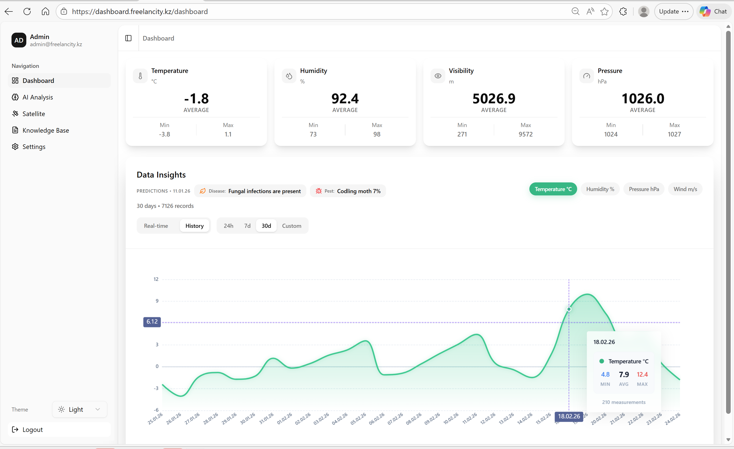

Рисунок Е.1 – Главный дашборд системы MOM SENSOR [Скриншот автора]

Каталог научных работ (маршрут /library) обеспечивает полнотекстовый поиск по 150 публикациям с поддержкой морфологического анализа для русского и казахского языков (PostgreSQL FTS). Интерфейс включает систему фильтрации по тематике (агроэкология, климатология, дистанционное зондирование, машинное обучение), авторам, годам и ключевым словам. Файлы хранятся в S3-совместимом хранилище MinIO с возможностью загрузки в форматах PDF и DOCX.
URL: https://dashboard.freelancity.kz/documents

Продолжение приложения Е

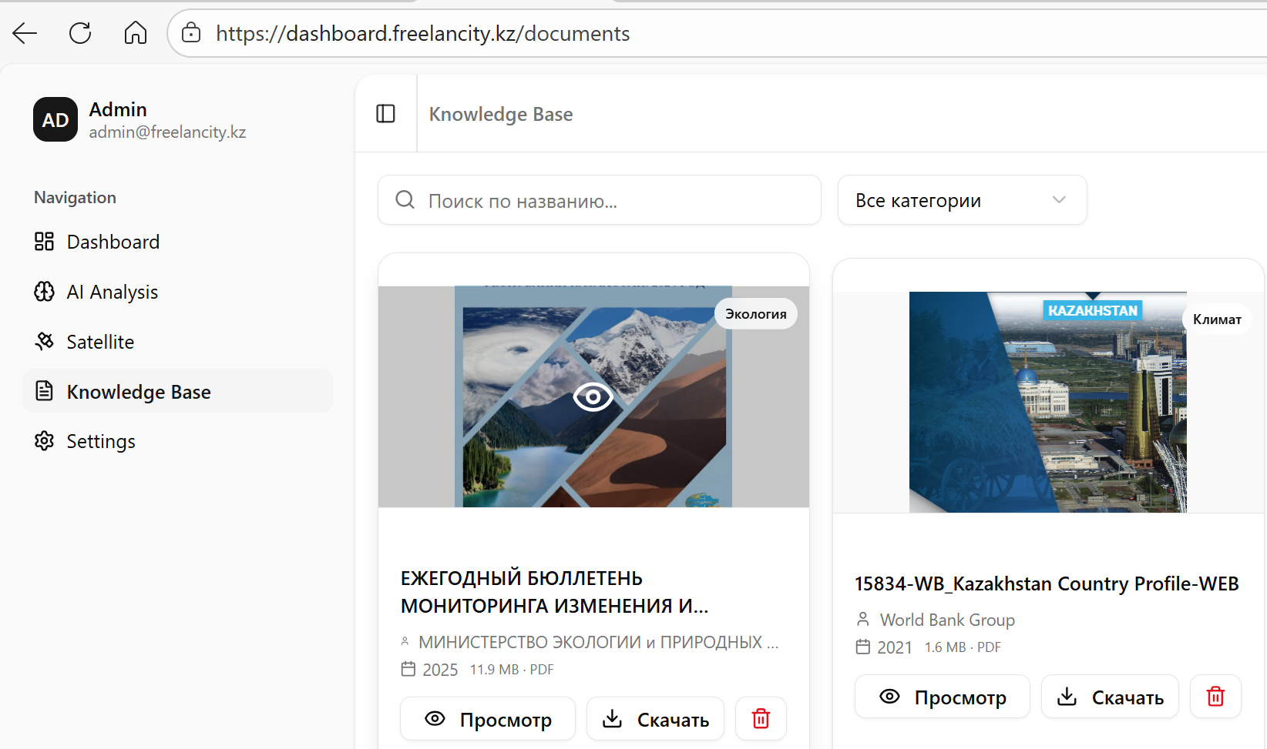

Рисунок Е.2 – Каталог научных работ с полнотекстовым поиском [Скриншот автора]

Аналитическая подсистема портала реализует комплекс из пяти моделей машинного обучения, обеспечивающих прогнозирование агроклиматических и биотических рисков на горизонте от 24 часов до 7 дней. Управление жизненным циклом моделей осуществляется через платформу MLflow с автоматическим еженедельным переобучением (воскресенье, 03:00 UTC) по данным скользящего трёхлетнего окна. Сравнительные характеристики моделей систематизированы в таблице Е.2. На рисунке Е.3 представлен интерфейс мониторинга ML-моделей с отображением текущих метрик и результатов последнего inference-цикла.
URL: https://dashboard.freelancity.kz/ai-analysis

Продолжение приложения Е

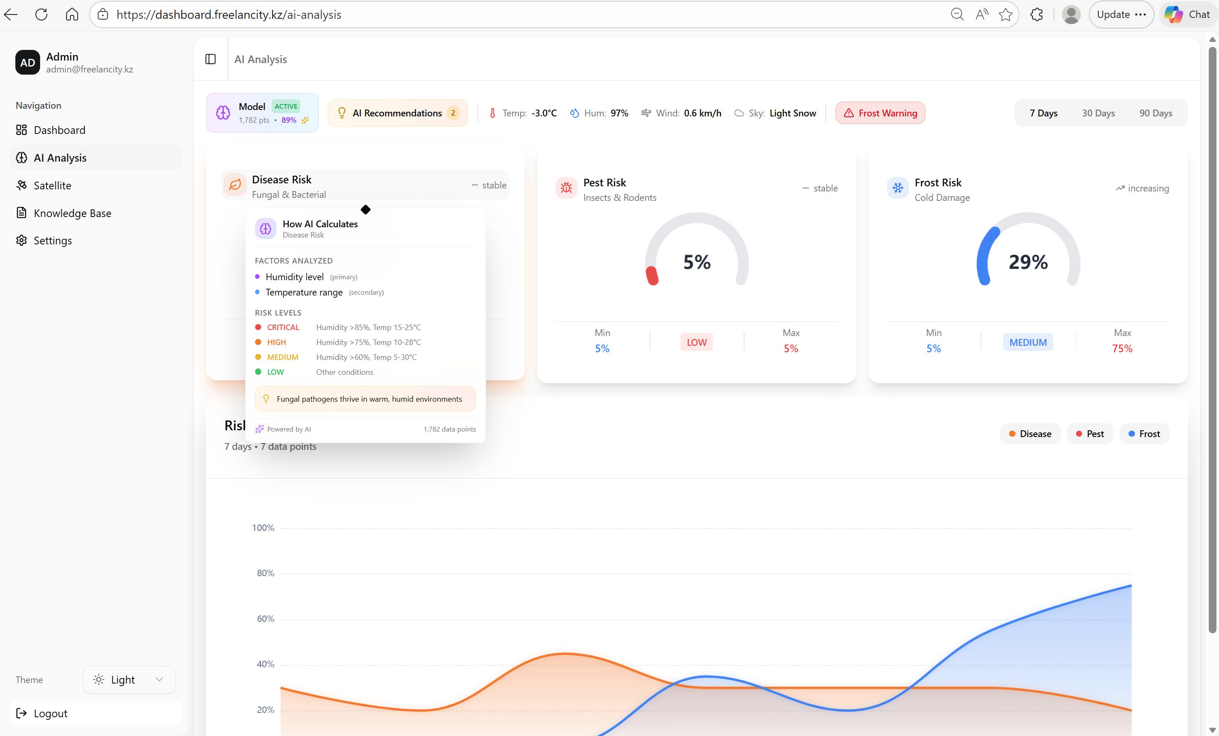

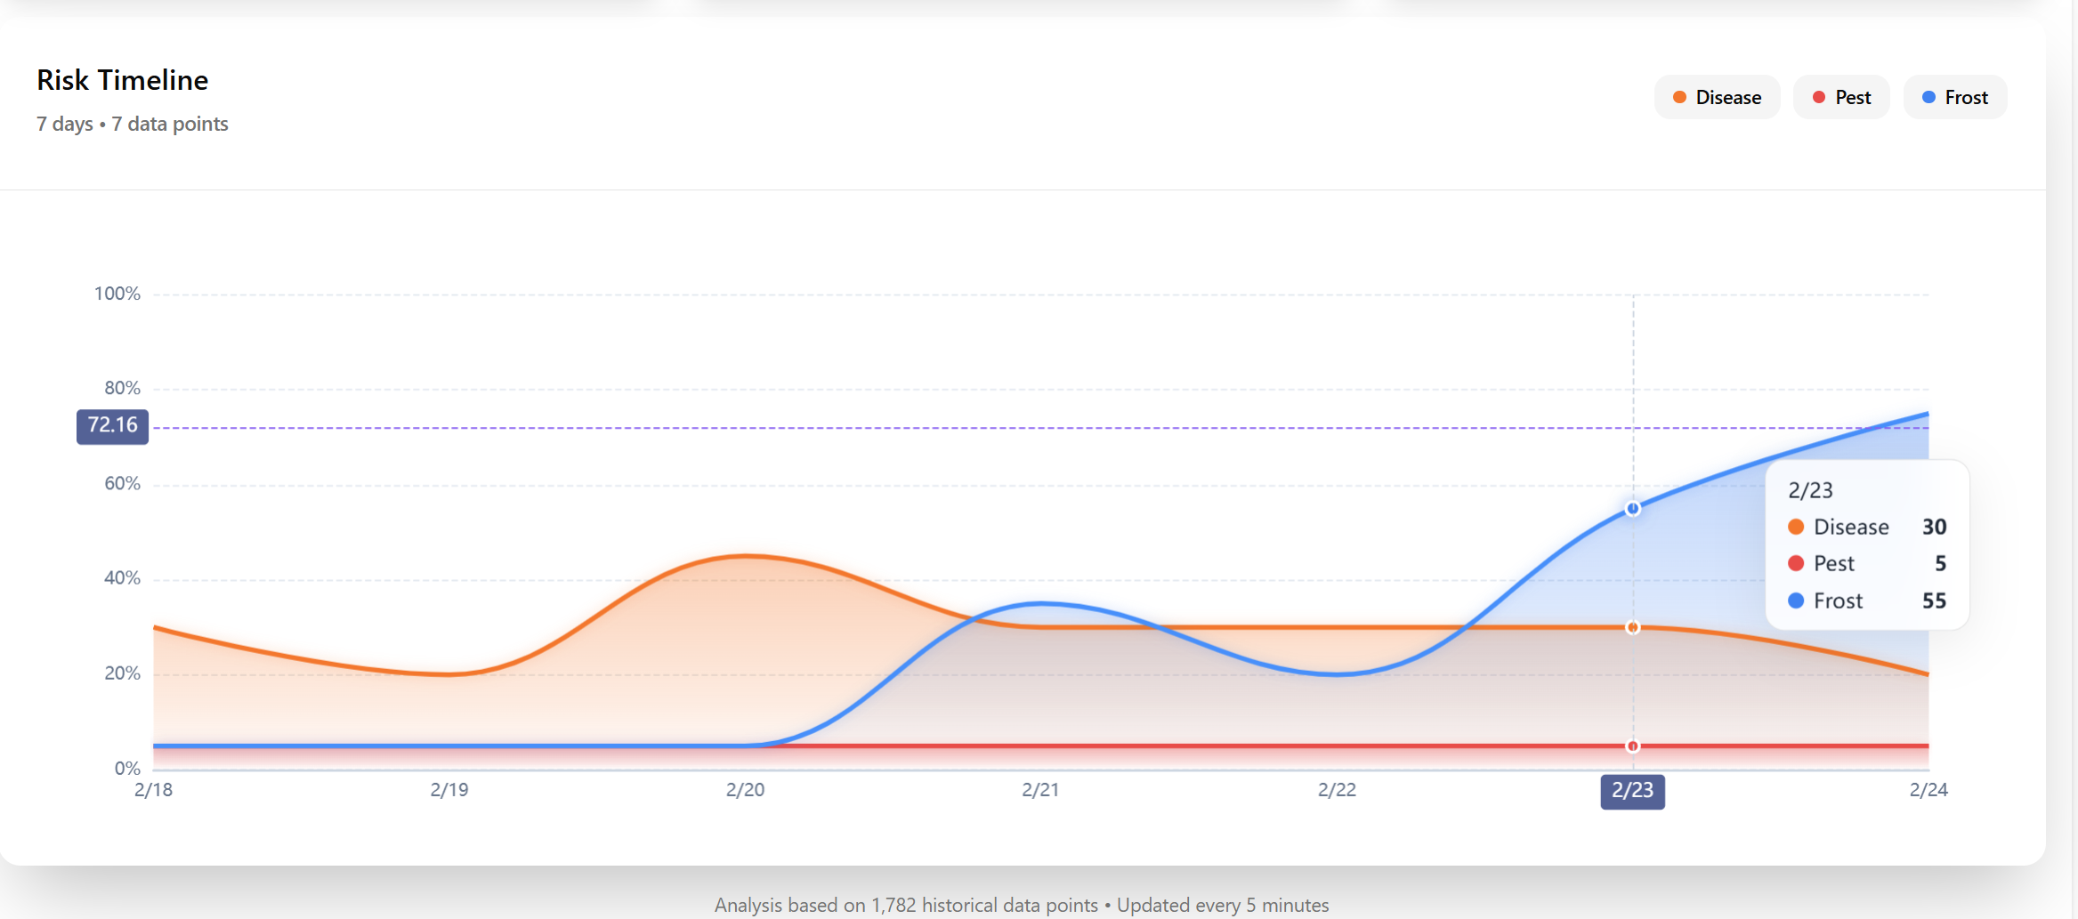

Рисунок Е.3 – Интерфейс мониторинга ML-моделей: а – карточки рисков (Disease, Pest, Frost); б – динамика рисков по времени [Скриншоты автора]

Модель прогнозирования ночных заморозков на базе алгоритма Random Forest (200 деревьев) решает задачу бинарной классификации на горизонте 24 часа. Входной вектор из 28 признаков включает базовые метеопараметры (T, RH, P, ветер), временные признаки с циклическим кодированием, лаговые значения и статистики скользящих окон. Для компенсации дисбаланса классов (8,2% заморозков) применяется параметр class_weight = balanced с оптимизированным
Продолжение приложения Е

порогом θ = 0,45. Наибольший вклад по Gini Importance вносят: текущая температура воздуха (0,182), минимальная температура за 24 часа (0,155) и скорость изменения dT/dt (0,130). Достигнутый F1-score = 0,68, AUC-ROC = 0,82.
Модель оценки водного стресса на базе Gradient Boosting решает задачу регрессии, прогнозируя индекс водного стресса (0–1) на горизонте 48 часов. Из 18 входных признаков наибольшее влияние оказывают объёмная влажность почвы на глубине 20 см, дефицит давления насыщения VPD, спутниковые индексы NDWI и NDMI, а также фенологическая фаза культуры. Коэффициент детерминации на тестовой выборке составляет R² = 0,85.
Модель прогнозирования риска заболеваний реализована на основе логистической регрессии с мультиклассовым выходом (три уровня: LOW, MEDIUM, HIGH) на горизонте 72 часа. Ключевыми признаками из 16 входных переменных являются продолжительность увлажнения листа, критерий Миллса (комбинация T и RH, определяющая условия для развития парши), а также фенологическая стадия по шкале BBCH. Выбор логистической регрессии обусловлен прозрачностью коэффициентов, соответствующих агрономическим критериям. AUC-ROC (macro) = 0,78.
Модель прогнозирования активности вредителей построена на алгоритме Gradient Boosting с мультиклассовым выходом на горизонте 7 дней. Целевые виды — яблонная плодожорка (Cydia pomonella) и зелёная яблонная тля (Aphis pomi). Входной вектор из 24 признаков объединяет GDD-модуль для плодожорки (Tbase = 10°C; пороги: 250–300 GDD для первого поколения, 850–920 GDD для второго), климатический индекс для тли (оптимум 18–25°C, RH 60–80%, ветер менее 3 м/с), фенологическую фазу BBCH и спутниковый индекс NDVI. Достигнутые метрики: AUC-ROC = 0,75, F1-score = 0,71.
Модель оптимизации орошения на базе многослойного перцептрона MLP (архитектура 64/32, ReLU, dropout = 0,2) решает задачу регрессии, прогнозируя оптимальный объём полива (в процентах от стандартной нормы) на горизонте 7 дней. Из 22 входных признаков модель использует влажность почвы на глубинах 10 и 20 см, прогнозируемый уровень водного стресса от модели Gradient Boosting, метеопараметры (T, VPD, ветер), фенологическую фазу и спутниковый индекс NDMI. Точность прогноза MAE = 12%, что позволяет формировать еженедельные рекомендации по корректировке ирригационного режима.
Продолжение приложения Е

Таблица Е.2 – Сравнительные характеристики ML-моделей подсистемы прогнозирования

Задача | Алгоритм | Тип | Метрика | Значение | Горизонт | Признаки
Прогноз заморозков | Random Forest (200 деревьев) | Бинарная класс. | F1-score | 0,68 | 24 часа | 28
Водный стресс | Gradient Boosting | Регрессия | R² | 0,85 | 48 часов | 18
Риск заболеваний | Logistic Regression | Мультикласс. (3) | AUC-ROC | 0,78 | 72 часа | 16
Риск вредителей | Gradient Boosting | Мультикласс. (3) | AUC-ROC | 0,75 | 7 дней | 24
Потребность в орошении | MLP (64/32, ReLU) | Регрессия | MAE | 12% | 7 дней | 22

Примечание – Составлено автором. Метрики получены на тестовой выборке 2024 г. Оптимизация гиперпараметров – Grid Search + TimeSeriesSplit (k = 5). Переобучение: еженедельно (pg_cron, 03:00 UTC). Алерты: F1 < 0,60 (классификация), R² < 0,75 (регрессия). Batch-inference (720 записей): 640 мс; throughput: 1120 прогнозов/сек

Модуль визуализации данных (маршрут /analytics) объединяет интерактивные инструменты для анализа информации мониторинга: графики временных рядов температуры, влажности и давления с функциями масштабирования (Recharts + D3.js), картографический модуль с растровыми слоями NDVI/NDWI и анимацией Time Slider (Leaflet), розу ветров (Chart.js) и 3D-модель сенсорной станции для виртуальных практикумов (Three.js). Перечень компонентов визуализации систематизирован в таблице Е.5.
URL: https://dashboard.freelancity.kz/dashboard
Продолжение приложения Е

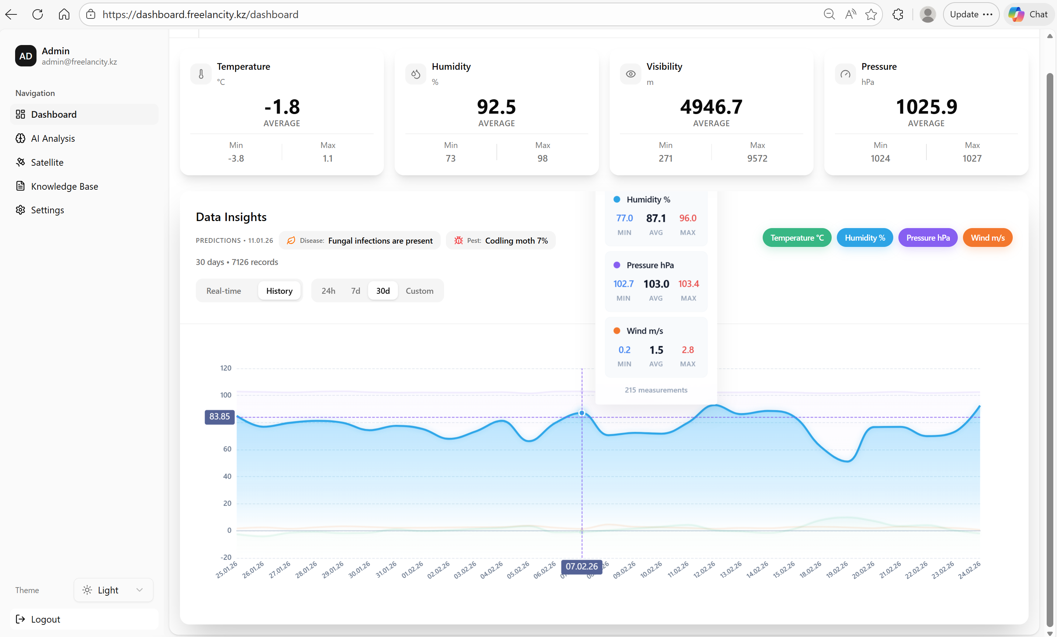

Рисунок Е.4 – Главный дашборд: оперативные метеопоказатели и прогнозы фитопатологий и вредителей [Скриншот автора]

URL: https://dashboard.freelancity.kz/satellite

Продолжение приложения Е

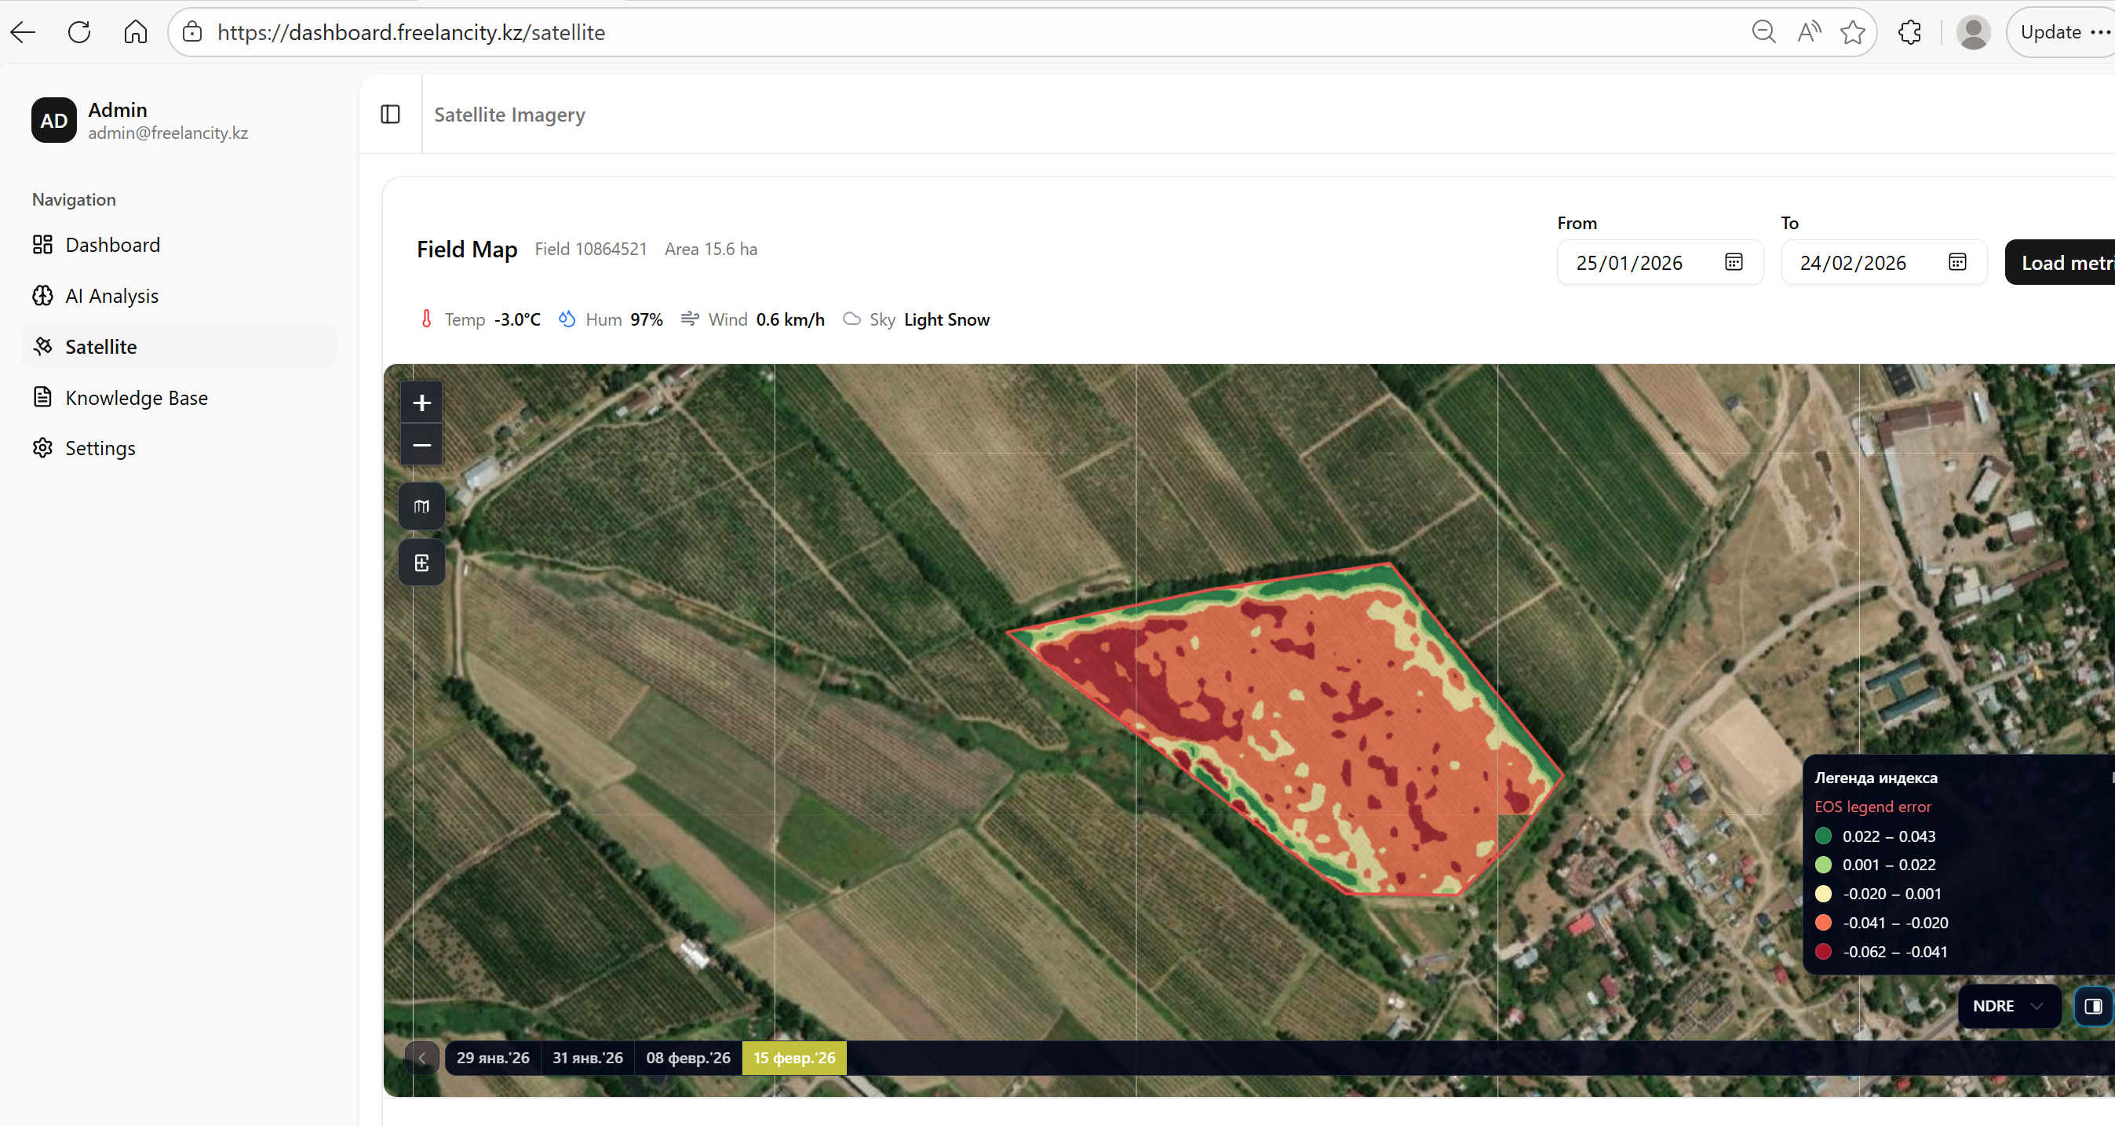
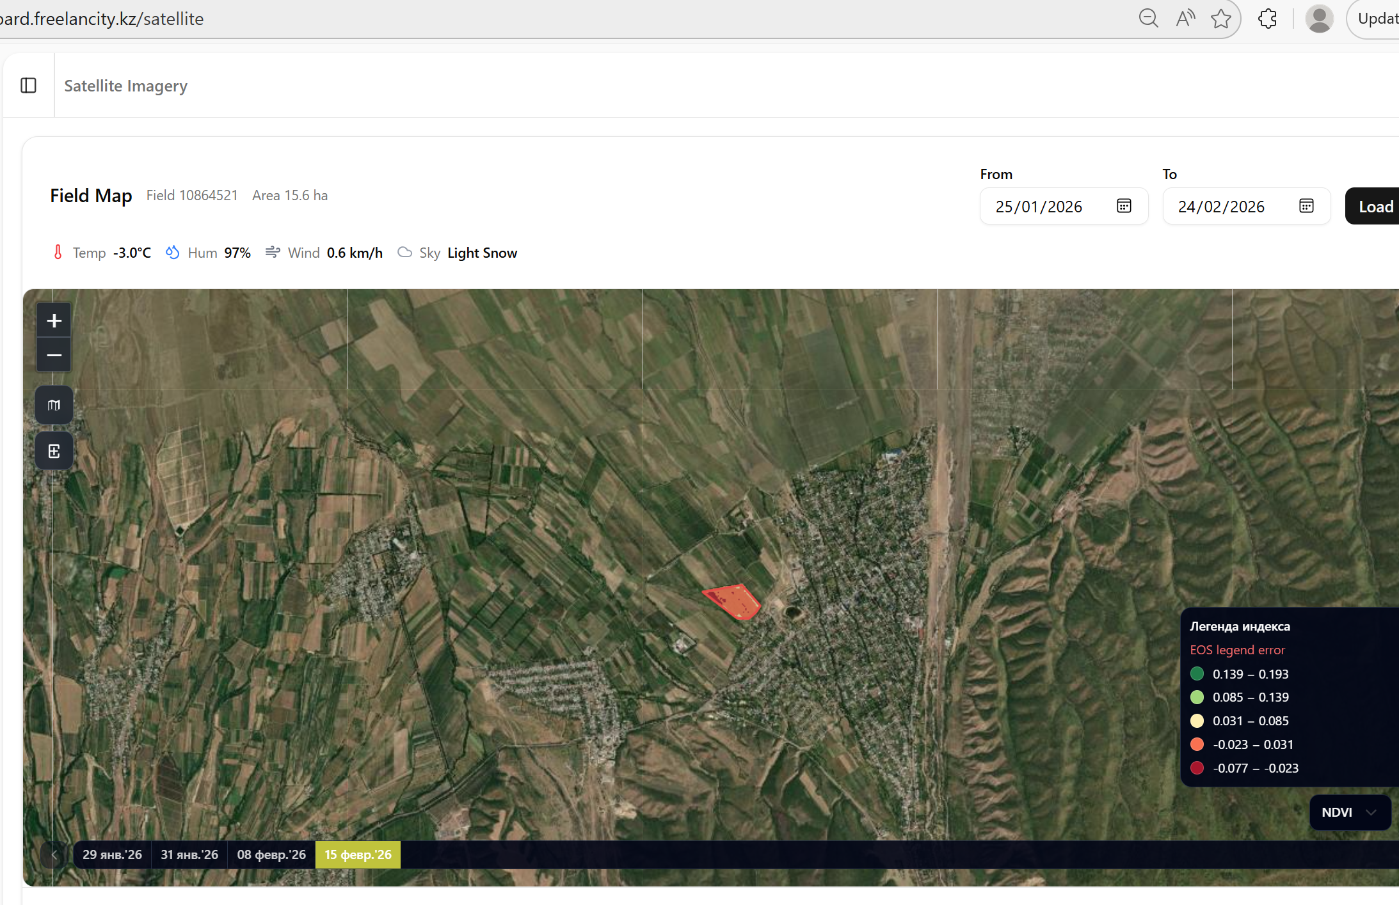
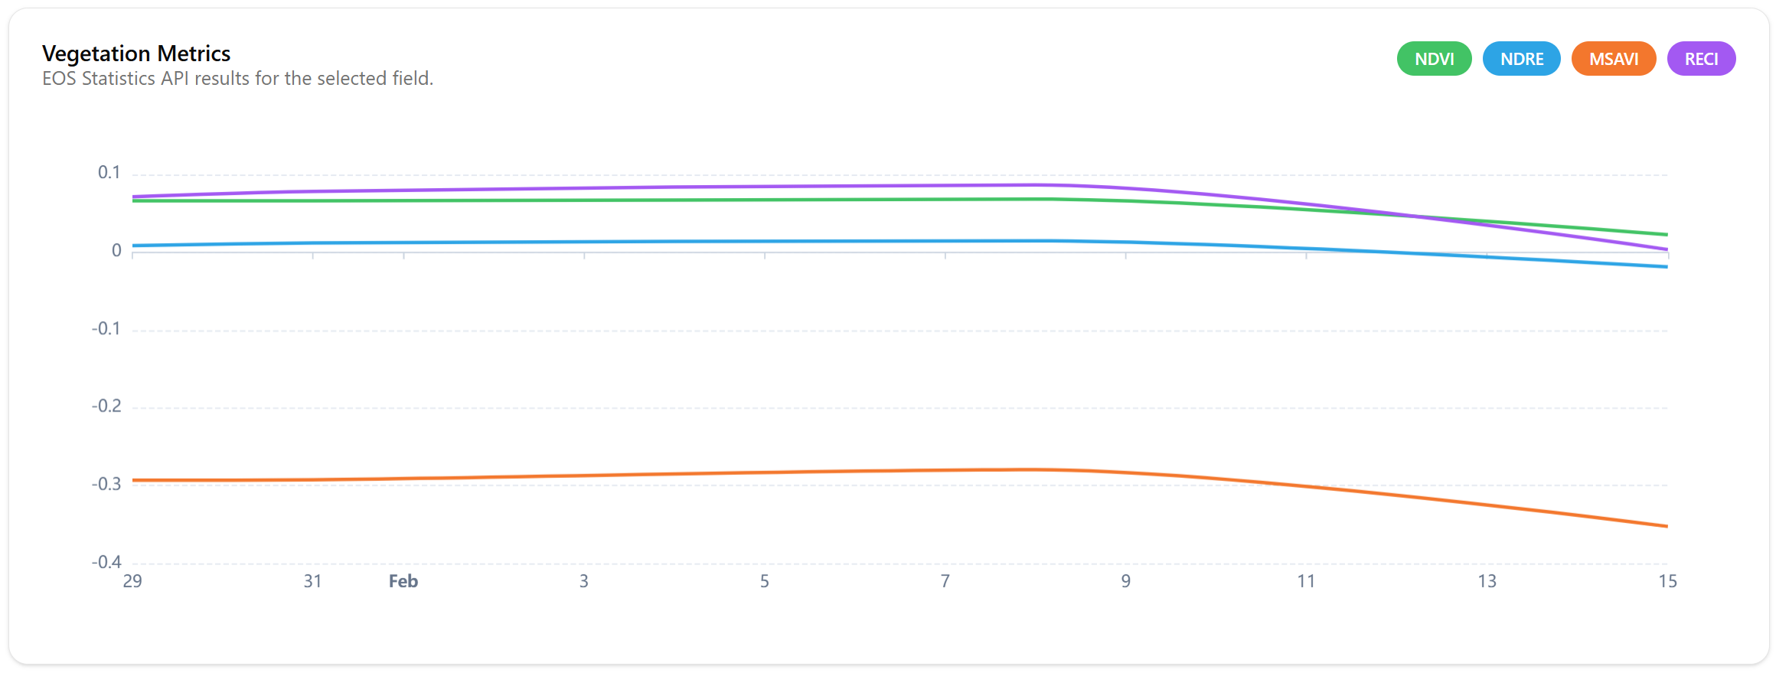
Продолжение приложения Е

Рисунок Е.5 – Инструменты визуализации: а – карта NDVI пилотного поля; б – обзорный вид с легендой индекса; в – мульти-индексная динамика индексов NDVI/NDRE/MSAVI/RECI [Скриншоты автора]

Таблица Е.3 – Ролевая модель доступа RBAC

Роль | Права доступа | Целевая аудитория | Пользователей (2024)
Фермер (farmer) | Просмотр дашборда, базовые курсы, оповещения, форум (чтение) | Владельцы хозяйств | 145 (44,8%)
Агроном (agronomist) | Расширенные курсы, Sandbox, API данных, публикация на форуме | Специалисты АПК | 68 (21,0%)
Студент (student) | Академические курсы, каталог, тесты, сертификация | Студенты КазНАУ | 52 (16,0%)
Учёный (researcher) | Все курсы, загрузка публикаций, API (read), Jupyter | Научные сотрудники | 28 (8,6%)
Преподаватель (instructor) | Создание курсов, управление тестами, выдача сертификатов | ППС университетов | 12 (3,7%)
Администратор (admin) | Полный доступ, управление пользователями, настройки системы | Разработчики | 5 (1,5%)

Примечание – Составлено автором. Роли иерархические: каждая последующая наследует права предыдущей. Авторизация через OAuth 2.0 (Google SSO, КазНАУ) и JWT (Access Token 15 мин, Refresh Token 7 дней). Данные на 01.02.2026

Динамика использования портала за четыре года эксплуатации демонстрирует устойчивый рост по всем ключевым показателям. В таблице Е.4 систематизирована статистика, полученная из данных Google Analytics и внутренних журналов системы.
Продолжение приложения Е

Таблица Е.4 – Статистика использования портала (2021–2024 гг)

Показатель | 2021 | 2022 | 2023 | 2024 | Динамика 2024/2023
Зарегистрированных пользователей | 45 | 120 | 228 | 324 | +42%
Активных в месяц (MAU) | 18 | 52 | 113 | 156 | +38%
Материалов в каталоге | 30 | 72 | 130 | 195 | +65 новых
Загрузок научных работ | 210 | 680 | 1 800 | 2 847 | +58%
Часов просмотра видеокурсов | — | 180 | 825 | 1 420 | +72%
Выданных сертификатов | — | 12 | 55 | 89 | +34
Сообщений на форуме | 85 | 340 | 860 | 1 247 | +45%
Средняя сессия, мин | 8 | 11 | 15 | 18 | +3 мин
Сессий Sandbox | — | 120 | 580 | 1 240 | +114%

Примечание – Составлено автором по данным Google Analytics и внутренней статистики. MAU – Monthly Active Users. Sandbox запущен в 2022 г. Видеокурсы доступны с 2022 г. Рост MAU 2024/2023 составил 38%, загрузок научных работ – 58%
Продолжение приложения Е

Таблица Е.5 – Технологический стек веб-портала

Компонент | Технология | Версия | Назначение
Фронтенд-фреймворк | Next.js (React, TypeScript) | 14.x | SSR/SSG, маршрутизация, API Routes
Графики | Recharts + D3.js | 2.x / 7.x | Временные ряды, корреляции, zoom/pan
Картография | Leaflet + react-leaflet | 1.9 / 4.x | Карта участка, NDVI-слои, GeoJSON
3D-моделирование | Three.js | r152 | 3D-модель IoT-станции, виртуальная калибровка
Видеоплеер | Video.js | 8.x | Видеоуроки, адаптивный битрейт HLS
Авторизация | NextAuth.js (OAuth 2.0, JWT) | 4.x | SSO Google, КазНАУ; RBAC 6 ролей
Поиск | PostgreSQL Full-Text Search | 15 | Морфология RU/KZ, ранжирование
Хранилище файлов | MinIO (S3-compatible) | 2024.x | PDF, DOCX, видеоматериалы
Real-time | WebSocket + Redis PubSub | — | Форум, онлайн-консультации
Контейнеризация | Docker + Docker Compose | 24.x | Развёртывание портала и сервисов

Примечание – Составлено автором. Портал развёрнут в Docker-контейнерах. Технологический стек унифицирован с серверной частью системы мониторинга (PostgreSQL 15, TimescaleDB, PostGIS 3.4)

ПРИЛОЖЕНИЕ Ж

Статистическая обработка экспериментальных данных

Настоящее приложение содержит развёрнутые результаты статистической обработки экспериментальных данных, полученных в ходе четырёхлетнего мониторинга (2021–2024 гг) агроэкосистемы яблоневого сада с использованием системы «MOM SENSOR». Статистический анализ выполнен с применением методов дисперсионного анализа (ANOVA) по методике Б. А. Доспехова, корреляционного анализа Пирсона и пошаговой множественной регрессии.
Исходные данные получены из четырёх информационных каналов системы мониторинга: IoT-телеметрия (2,1 млн записей, 15-минутный интервал), спутниковые наблюдения Sentinel-2 (580 сцен), ML-прогнозы (5 моделей) и результаты лабораторно-полевых определений (n = 3 повторности × 4 варианта × 3 года). Обработка данных IoT-мониторинга выполнена средствами PostgreSQL/TimescaleDB с агрегацией по вегетационным периодам.

Таблица Ж.1 – Результаты однофакторного дисперсионного анализа урожайности яблони по вариантам опыта с гидрогелем AQUASORB

Источник вариации | Сумма квадратов (SS) | Степени свободы (df) | Средний квадрат (MS) | Fфакт. | Fкрит. (0,05) | Значимость
Между вариантами (фактор А) | 5 284,0 | 3 | 1 761,3 | 16,8 | 4,07 | p < 0,01
Внутри вариантов (остаточная) | 838,7 | 8 | 104,8 | — | — | —
Общая | 6 122,7 | 11 | — | — | — | —

Примечание – Составлено автором. Фактор А – доза гидрогеля AQUASORB (A0 – контроль, A1 – 20 г/дер., A2 – 40 г/дер., A3 – 60 г/дер.). Число повторностей k = 3, число лет N = 3. Fфакт. = 16,8 > Fкрит. = 4,07 при P = 0,05 — различия достоверны. НСР₀₅ = 14,5 ц/га

Результаты дисперсионного анализа, представленные в таблице Ж.1, подтверждают статистическую достоверность влияния дозы гидрогеля на урожайность яблони: Fфакт. = 16,8 превышает Fкрит. = 4,07 при 5%-ном уровне значимости. Доля дисперсии, объяснённая фактором (сила влияния), составила η² = 0,863, что свидетельствует о высокой эффективности водосберегающей технологии.
Продолжение приложения Ж

Таблица Ж.2 – Почвенно-биологические показатели и продуктивность яблони по вариантам опыта (среднее ± стандартное отклонение, 2022–2024 гг)

Показатель | A0 (контроль) | A1 (20 г) | A2 (40 г) | A3 (60 г) | НСР₀₅ | ANOVA
Плотность сложения, г/см³ | 1,32±0,03 | 1,28±0,03 | 1,22±0,02 | 1,20±0,02 | 0,04 | F=9,2; p<0,01
Водопрочные агрегаты, % | 42,3±2,8 | 48,1±3,1 | 56,4±2,5 | 58,7±2,9 | 3,8 | F=14,6; p<0,01
Эмиссия CO₂, мг/м²·ч | 185±12 | 210±15 | 248±14 | 262±16 | 18 | F=12,8; p<0,01
Целлюлозолит. акт., % | 28,1±2,9 | 34,0±3,2 | 42,2±3,0 | 45,2±3,4 | 4,1 | F=11,4; p<0,01
Каталазная акт., мл O₂/мин·г | 4,2±0,3 | 5,1±0,4 | 6,3±0,3 | 6,8±0,4 | 0,5 | F=15,1; p<0,01
Гумус (0–30 см), % | 3,78±0,08 | 3,85±0,09 | 4,02±0,07 | 4,08±0,08 | 0,12 | F=7,3; p<0,05
Урожайность, ц/га | 168±11 | 185±13 | 212±10 | 218±12 | 14,5 | F=16,8; p<0,01
Товарность плодов, % | 72±4 | 76±3 | 81±3 | 82±4 | 5,0 | F=5,8; p<0,05

Примечание – Составлено автором по данным IoT-мониторинга и лабораторных определений. НСР₀₅ – наименьшая существенная разность при 5%-ном уровне значимости. ANOVA – результат однофакторного дисперсионного анализа (F-критерий Фишера). Все показатели определены по 3 повторностям × 3 года наблюдений
Продолжение приложения Ж

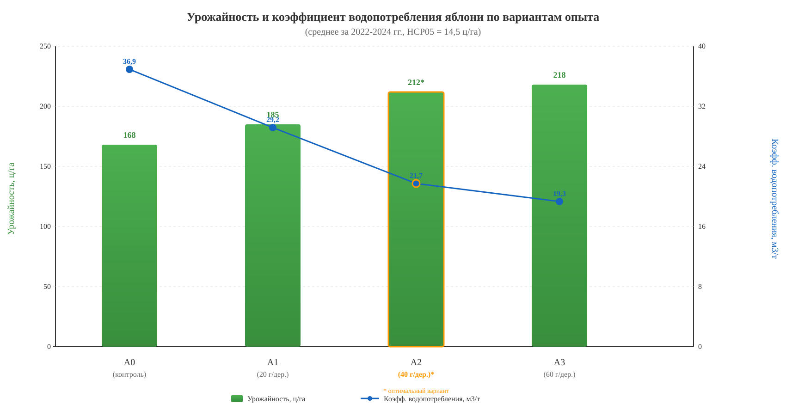

Рисунок Ж.1 – Урожайность и коэффициент водопотребления яблони по вариантам опыта с гидрогелем AQUASORB (среднее за 2022–2024 гг) [Составлено автором]

На рисунке Ж.1 наглядно представлена обратная зависимость между урожайностью и коэффициентом водопотребления: увеличение дозы гидрогеля приводит к росту урожайности при одновременном снижении удельных затрат воды на единицу продукции. Оптимальным является вариант A2 (40 г/дерево): прибавка урожая составляет 26,2 % при снижении водопотребления на 41,2 %. Дальнейшее увеличение дозы (A3, 60 г/дерево) не обеспечивает достоверной прибавки урожая (разница A2–A3 = 6 ц/га < НСР₀₅ = 14,5 ц/га).
Продолжение приложения Ж

Таблица Ж.3 – Результаты корреляционного анализа факторов воздействия и показателей агроэкосистемы

Пара факторов | r (Пирсон) | p-значение | Знач. | Канал детекции
Влажность почвы → урожайность | 0,85 | <0,01 | ** | IoT (датчик)
Влажность почвы → коэфф. водопотребления | 0,93 | <0,01 | ** | IoT (датчик)
Влажность почвы → эмиссия CO₂ | 0,87 | <0,01 | ** | IoT + лаборатория
Водопрочные агрегаты → целлюлоз. активность | 0,89 | <0,01 | ** | Лаборатория
Сумма GDD → урожайность | 0,91 | <0,01 | ** | IoT (расчёт)
NDVI интегральный → урожайность | 0,91 | <0,01 | ** | Спутник (Sentinel-2)
NDWI → влажность почвы | 0,81 | <0,01 | ** | Спутник + IoT
VPD → урожайность | −0,73 | <0,05 | * | IoT (расчёт)
Число заморозков → урожайность | −0,82 | <0,01 | ** | IoT + ML
Число заморозков → товарность | −0,75 | <0,05 | * | IoT + ML
Доза AQUASORB → водопрочные агрегаты | 0,89 | <0,01 | ** | Полевой опыт
Эмиссия CO₂ → гумус | 0,83 | <0,01 | ** | Лаборатория

Примечание – Составлено автором. Коэффициенты корреляции Пирсона рассчитаны по сопряжённым данным IoT-мониторинга, спутниковых наблюдений и лабораторных определений за 2021–2024 гг (n = 16). ** – значимо при p < 0,01; * – значимо при p < 0,05

Корреляционный анализ, результаты которого систематизированы в таблице Ж.3, выявил 12 статистически значимых связей между факторами воздействия и показателями агроэкосистемы. Наиболее тесные положительные корреляции установлены для пар: влажность почвы – коэффициент
Продолжение приложения Ж

водопотребления (r = 0,93), сумма GDD – урожайность (r = 0,91), NDVI – урожайность (r = 0,91). Отрицательные корреляции характерны для криогенного (число заморозков – урожайность, r = −0,82) и засушливого (VPD – урожайность, r = −0,73) стресса.

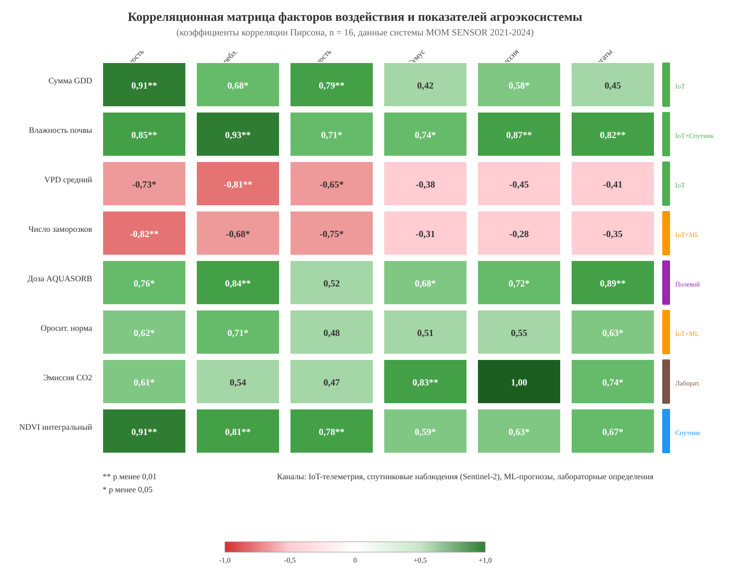
Рисунок Ж.2 – Тепловая карта корреляционной матрицы факторов воздействия и показателей агроэкосистемы (данные системы MOM SENSOR, 2021–2024 гг) [Составлено автором]

Визуализация корреляционной матрицы на рисунке Ж.2 наглядно демонстрирует блочную структуру взаимосвязей: абиотические факторы (GDD, влажность почвы, NDVI) формируют кластер положительных связей с продуктивными показателями, тогда как стрессовые факторы (VPD, заморозки) образуют кластер отрицательных корреляций. Цветовое кодирование по каналам детекции (правая колонка) подтверждает комплементарность различных информационных каналов системы мониторинга.
Продолжение приложения Ж

Таблица Ж.4 – Результаты пошаговой множественной регрессии факторов урожайности яблони (stepwise forward, критерий включения F ≥ 4,0)

Шаг | Включённый фактор | partial R² | Кумулятивный R² | β-коэффициент | Канал детекции | Интерпретация
1 | Сумма GDD, °C | 0,338 | 0,338 | +0,58** | IoT (расчёт) | Теплообеспеченность — ведущий фактор
2 | Влажность почвы, % | 0,224 | 0,562 | +0,47** | IoT (датчик) | Водообеспеченность корневой зоны
3 | VPD средний, кПа | 0,128 | 0,690 | −0,36* | IoT (расчёт) | Атмосферная засуха как лимитатор
4 | Число заморозков | 0,098 | 0,788 | −0,31* | IoT + ML | Криогенный стресс
5 | Доза AQUASORB, г/дер. | 0,062 | 0,850 | +0,25* | Полевой опыт | Водосберегающая технология
6 | Оросительная норма | 0,042 | 0,892 | +0,21 | IoT + ML | Управление поливом
7 | Эмиссия CO₂, мг/м²·ч | 0,028 | 0,920 | +0,17 | Лабораторный | Индикатор биол. активности
8 | Прочие факторы | 0,020 | 0,940 | — | Комбинированный | Совокупное остаточное влияние

Примечание – Составлено автором. β – стандартизованный коэффициент регрессии. ** – значимо при p < 0,01; * – значимо при p < 0,05. Итоговая модель: R² = 0,940 (F = 18,2; p < 0,001). Данные IoT-мониторинга агрегированы по вегетационным периодам средствами PostgreSQL/TimescaleDB

Пошаговый множественный регрессионный анализ, результаты которого представлены в таблице Ж.4, позволил ранжировать факторы по силе влияния на урожайность и построить прогностическую модель с общим коэффициентом детерминации R² = 0,940. Три ведущих фактора — теплообеспеченность (GDD), влажность почвы и дефицит давления насыщения (VPD) — совместно
Продолжение приложения Ж

объясняют 69,0 % вариабельности урожайности. Все три фактора регистрируются IoT-датчиками системы MOM SENSOR, что подчёркивает центральную роль непрерывного мониторинга в обосновании управленческих решений.

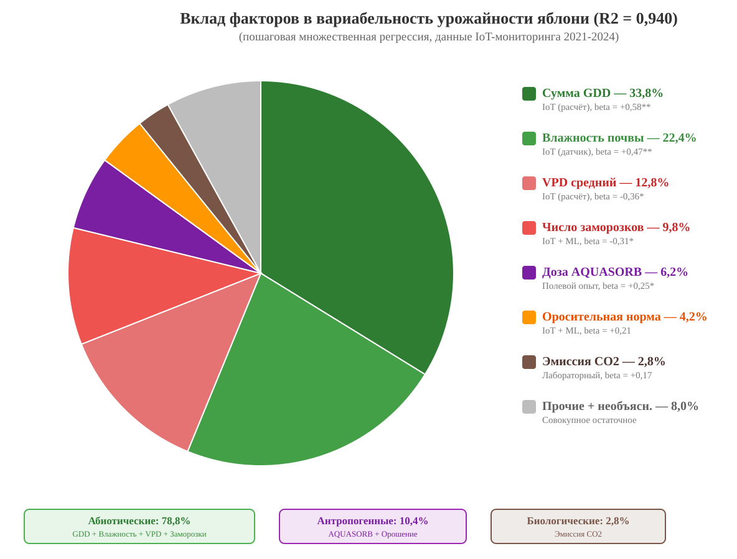

Рисунок Ж.3 – Вклад факторов в вариабельность урожайности яблони по данным множественной регрессии (R² = 0,940) [Составлено автором]

Диаграмма на рисунке Ж.3 визуализирует иерархию факторов воздействия: абиотические факторы (сумма GDD, влажность почвы, VPD, заморозки) определяют 78,8 % вариабельности урожайности, антропогенные управляющие воздействия (AQUASORB, оптимизация орошения) — 10,4 %, биологические индикаторы — 2,8 %. Доминирование абиотических факторов характерно для резко континентального климата предгорной зоны Заилийского Алатау с контрастными температурными амплитудами и неравномерным распределением осадков.
Продолжение приложения Ж

Проведённое исследование позволяет заключить, что комплексная статистическая обработка данных четырёхлетнего мониторинга подтверждает, что IT-технология интеллектуального мониторинга обеспечивает объективную количественную оценку мультифакторного воздействия на агроэкосистему яблоневого сада и позволяет обоснованно ранжировать факторы по силе влияния для принятия управленческих решений.
Метеорологические данные (2021–2024 гг) по данным РГП «Казгидромет», метеопост Иссык

Таблица Ж.5 – Среднемесячная температура воздуха (t°С) по месяцам в годы исследований по данным метеопоста Иссык РГП «Казгидромет», 2021–2024 гг

Год | I | II | III | IV | V | VI | VII | VIII | IX | X | XI | XII
2021 | -6,2 | -1,2 | 4,0 | 12,5 | 19,5 | 24,1 | 27,2 | 24,6 | 20,2 | 6,3 | -1,1 | 0,2
2022 | -1,2 | -2,6 | 4,4 | 16,7 | 19,0 | 25,3 | 26,4 | 22,6 | 20,0 | 9,9 | -1,0 | -5,9
2023 | -7,9 | -1,3 | 6,1 | 16,8 | 19,4 | 26,0 | 27,9 | 24,4 | 19,9 | 10,7 | 3,8 | -4,8
2024 | -5,0 | -8,1 | 2,6 | 10,5 | 16,0 | 22,3 | 23,0 | 23,4 | 13,6 | 9,2 | 1,9 | -2,9
Ср. за 2021–2024 | -4,9 | -2,0 | 4,4 | 14,1 | 18,5 | 24,1 | 26,0 | 23,8 | 17,8 | 8,8 | 0,5 | -4,1
Многолет. норма | -10,8 | -8,5 | 0,7 | 10,4 | 16,4 | 21,2 | 24,1 | 22,1 | 16,0 | 8,3 | -0,9 | -7,6
Отклонение, °С | +5,9 | +6,5 | +3,7 | +3,7 | +2,1 | +2,9 | +1,9 | +1,7 | +1,8 | +0,5 | +1,4 | +3,5

Примечание – Составлено автором по данным РГП «Казгидромет», метеопост Иссык [52, с. 1–10]
Продолжение приложения Ж

Таблица Ж.6 – Температурный режим (t°С) осенне-зимнего сезона вегетационного периода яблоневого сада в годы исследований (2021–2024 гг)

Годы исследований | Сентябрь | Октябрь | Ноябрь | Среднее за осень | Декабрь | Январь | Февраль | Среднее за зиму
2021 | 20,2 | 6,3 | -1,1 | 8,5 | 0,2 | -6,2 | 1,2 | -1,7
2022 | 20,0 | 9,9 | -1,0 | 9,6 | -5,9 | -1,2 | -2,6 | -3,2
2023 | 19,9 | 10,7 | 3,8 | 11,5 | -4,8 | -7,9 | -1,3 | -4,7
2024 | 13,6 | 9,2 | 1,9 | 8,1 | -2,9 | -5,0 | -8,1 | -5,3
Средн. в годы исслед. | 17,8 | 8,8 | 0,5 | 9,0 | -4,1 | -4,9 | -2,0 | -3,7
Многолетние данные | 16,0 | 8,3 | -0,9 | 7,8 | -7,6 | -10,8 | -8,5 | -8,9
Изменение, °С | +1,8 | +0,5 | +1,4 | +1,2 | +3,5 | +5,9 | +6,5 | +5,2

Примечание – Составлено автором по данным РГП «Казгидромет», метеопост Иссык [52, с. 11–20]

Таблица Ж.7 – Температурный режим (t°С) весенне-летнего сезона вегетационного периода яблоневого сада в годы исследований (2021–2024 гг)

Годы исследований | Март | Апрель | Май | Среднее за весну | Июнь | Июль | Август | Среднее за лето
2021 | 4,0 | 12,5 | 19,5 | 12,0 | 24,1 | 27,2 | 24,6 | 25,3
2022 | 4,4 | 16,7 | 19,0 | 13,4 | 25,3 | 26,4 | 22,6 | 24,8
2023 | 6,1 | 16,8 | 19,4 | 14,1 | 26,0 | 27,9 | 24,4 | 26,1
2024 | 2,6 | 10,5 | 16,0 | 10,7 | 22,3 | 23,0 | 23,4 | 22,9
Средн. в годы исслед. | 4,4 | 14,1 | 18,5 | 12,5 | 24,1 | 26,0 | 23,8 | 24,6
Многолетние данные | 0,7 | 10,4 | 16,4 | 9,2 | 21,2 | 24,1 | 22,1 | 22,5
Изменение, °С | +3,7 | +3,7 | +2,1 | +3,3 | +2,9 | +1,9 | +1,7 | +2,1

Примечание – Составлено автором по данным РГП «Казгидромет», метеопост Иссык [52, с. 21–30]
Продолжение приложения Ж

Таблица Ж.8 – Продолжительность сезонного роста и развития 4 канонических сортов яблони в условиях изменения климата юго-востока Казахстана

№ | Сорт яблони (доля на участке) | Начало вегетации | Конец вегетации | Сумма активных t°С | Продолжительность вегетац. периода, дней
1 | Голден Делишес (40%) | 2-я декада апреля, с 11 апреля | 28 октября | 2680°С (от 2620 до 2740°С) | 196–199
2 | Американка (30%) | 3-я декада апреля, с 13 апреля | 1 ноября | 2710°С (от 2648 до 2772°С) | 198–202
3 | Апорт (20%) | 3-я декада апреля, с 15 апреля | 4 ноября | 2750°С (от 2680 до 2788°С) | 200–203
4 | Симиренко (10%) | 3-я декада апреля, с 17 апреля | 4 ноября | 2735°С (от 2670 до 2780°С) | 198–201

Примечание – Составлено автором по результатам фенологических наблюдений 2021–2024 гг на экспериментальном участке. Все четыре сорта относятся к группе осенне-зимних, но различаются сроками распускания почек и продолжительностью созревания

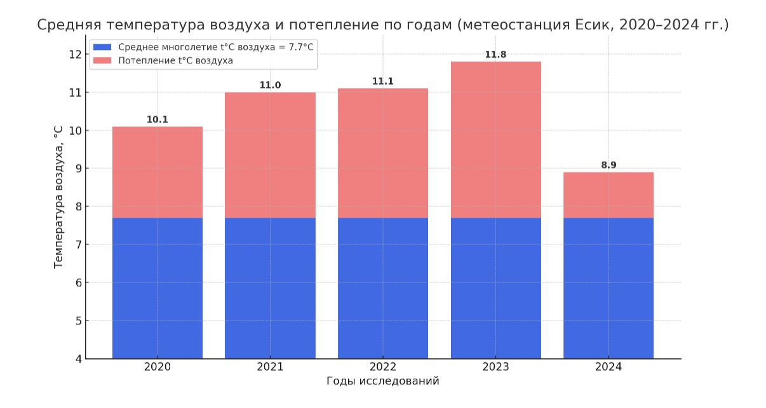

Рисунок Ж.4 – Динамика среднегодовой температуры воздуха в годы исследований (2021–2024 гг) и отклонение от многолетней нормы [Составлено автором]

ПРИЛОЖЕНИЕ И

Результаты валидации моделей машинного обучения

Настоящее приложение содержит развёрнутые результаты валидации пяти моделей машинного обучения, реализованных в аналитической подсистеме комплекса «MOM SENSOR». Представлены гиперпараметры моделей, результаты кросс-валидации и независимой полевой верификации на 206 задокументированных агроэкологических событиях за 2023–2024 гг, анализ ошибок и оценка практической эффективности.
Управление жизненным циклом моделей осуществляется через платформу MLflow с автоматическим еженедельным переобучением (воскресенье 03:00) на данных за последние три года. Если основные показатели качества опускаются ниже установленных порогов (F1-score < 0,60 для классификационных, R² < 0,75 для регрессионных), система формирует оповещение для администратора.

Таблица И.1 – Гиперпараметры и характеристики моделей машинного обучения системы MOM SENSOR

Модель | Тип задачи | Основные гиперпараметры | Специфические настройки | Вх. признаки | Метрики (кросс-вал.) | Метод оптимизации
1 | 2 | 3 | 4 | 5 | 6 | 7
Random Forest (Заморозки) | Бинарная классификация | n_estimators=200, max_depth=15, min_samples_split=10 | class_weight= balanced, θ=0,45 | 28 | F1=0,68, AUC=0,82 | Grid Search, 800 комбинаций, TimeSeriesSplit k=5
Gradient Boosting (Водный стресс) | Регрессия (Stress Index) | n_estimators=150, max_depth=6, learning_rate=0,1 | early_stopping= 10 раундов | 18 | R²=0,85, RMSE=0,12 | Grid Search, TimeSeriesSplit k=5
Logistic Regression (Болезни) | Мультиклассовая классификация | C=1,0, penalty=l2, solver=lbfgs | multi_class= multinomial | 16 | AUC=0,78, F1=0,74 | Grid Search, StratifiedKFold k=5
Продолжение приложения И

1 | 2 | 3 | 4 | 5 | 6 | 7
Gradient Boosting (Вредители) | Бинарная классификация | n_estimators=120, max_depth=5, learning_rate=0,05 | GDD-модуль, T_base=10°C | 24 | AUC=0,75, F1=0,71 | Grid Search, TimeSeriesSplit k=5
MLP Neural Network (Орошение) | Регрессия (% от нормы) | hidden_layers= (64, 32), activation=ReLU | dropout=0,2, batch_size=32, epochs=100 | 22 | MAE=12%, R²=0,79 | Grid Search + EarlyStopping, TimeSeriesSplit k=5

Примечание – Составлено автором. TimeSeriesSplit – временнáя кросс-валидация с сохранением хронологического порядка (k = 5 фолдов). Общее время оптимизации всех моделей – 18 мин 42 с на сервере 4 vCPU Intel Xeon

Подбор гиперпараметров проводился с применением Grid Search в сочетании с кросс-валидацией TimeSeriesSplit, обеспечивающей корректную темпоральную сегментацию и исключение просачивания будущих значений в обучающие фолды. Для модели заморозков перебор охватил 800 конфигураций; оптимальная комбинация параметров показала устойчивый F1-score = 0,672 ± 0,018 по пяти фолдам.

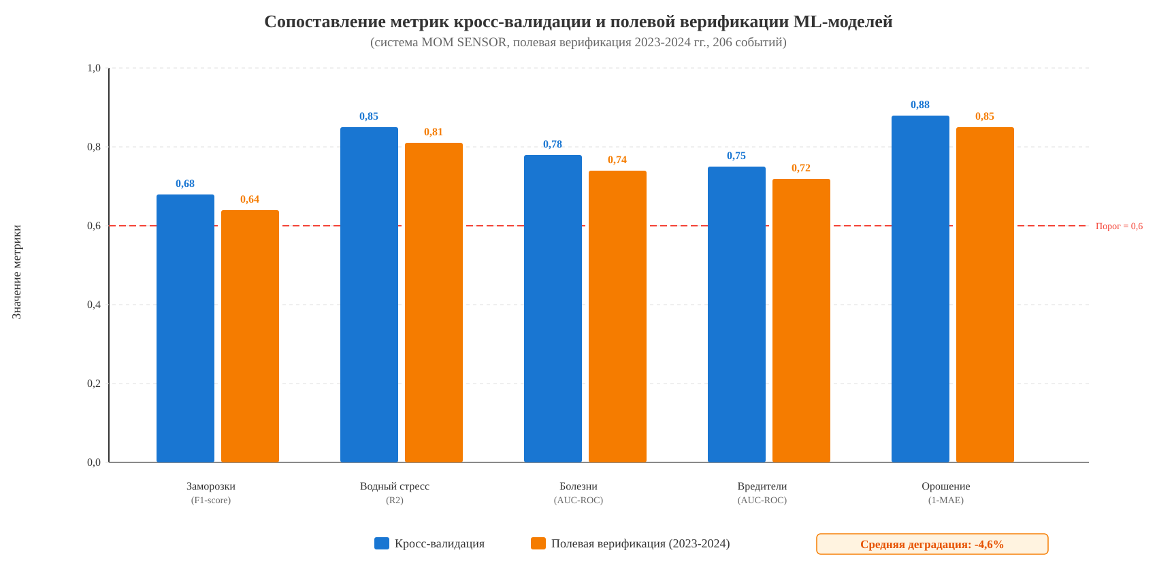

Рисунок И.1 – Сопоставление метрик кросс-валидации и полевой верификации ML-моделей системы MOM SENSOR [Составлено автором]
Продолжение приложения И

Таблица И.2 – Детальные результаты полевой верификации ML-моделей (2023–2024 гг)

Модель | Метрика | Кросс-вал. | Полевая | Δ абс. | Δ отн., % | n событий | Оценка
Заморозки (Random Forest) | F1-score | 0,68 | 0,64 | −0,04 | −5,9 | 52 | Допустимо
Заморозки (Random Forest) | AUC-ROC | 0,82 | 0,79 | −0,03 | −3,7 | 52
Заморозки (Random Forest) | Recall | 0,65 | 0,73 | +0,08 | +12,3 | 52 | Предпочтительно
Заморозки (Random Forest) | Precision | 0,71 | 0,63 | −0,08 | −11,3 | 52 | Компромисс
Водный стресс (Grad. Boost.) | R² | 0,85 | 0,81 | −0,04 | −4,7 | 48 | Допустимо
Водный стресс (Grad. Boost.) | RMSE | 0,12 | 0,14 | +0,02 | +16,7 | 48 | Допустимо
Болезни (Log. Regression) | AUC-ROC | 0,78 | 0,74 | −0,04 | −5,1 | 36 | Допустимо
Вредители (Grad. Boosting) | AUC-ROC | 0,75 | 0,72 | −0,03 | −4,0 | 28 | Допустимо
Орошение (MLP) | 1−MAE | 0,88 | 0,85 | −0,03 | −3,4 | 42 | Допустимо

Примечание – Составлено автором. Δ = (полевая − кросс-валидация). Оценка «Допустимо» при |Δ| ≤ 10% согласно критерию Dyrmann et al. (2016). Для модели заморозков Recall при полевой верификации возрос до 0,73, что предпочтительно для задач защиты урожая (стоимость FN >> стоимость FP)

Данные таблицы И.2 свидетельствуют, что при переносе моделей в полевые условия среднее снижение метрик не превысило 4,6 %, оставаясь в рамках допустимого порога 10 %. Для модели заморозков зафиксировано перераспределение баланса: показатель Recall увеличился с 0,65 до 0,73, тогда как Precision уменьшился с 0,71 до 0,63. Подобное смещение к повышенной чувствительности агрономически обосновано, поскольку экономический ущерб от непредвиденного заморозка многократно превосходит издержки ложного срабатывания.
Продолжение приложения И

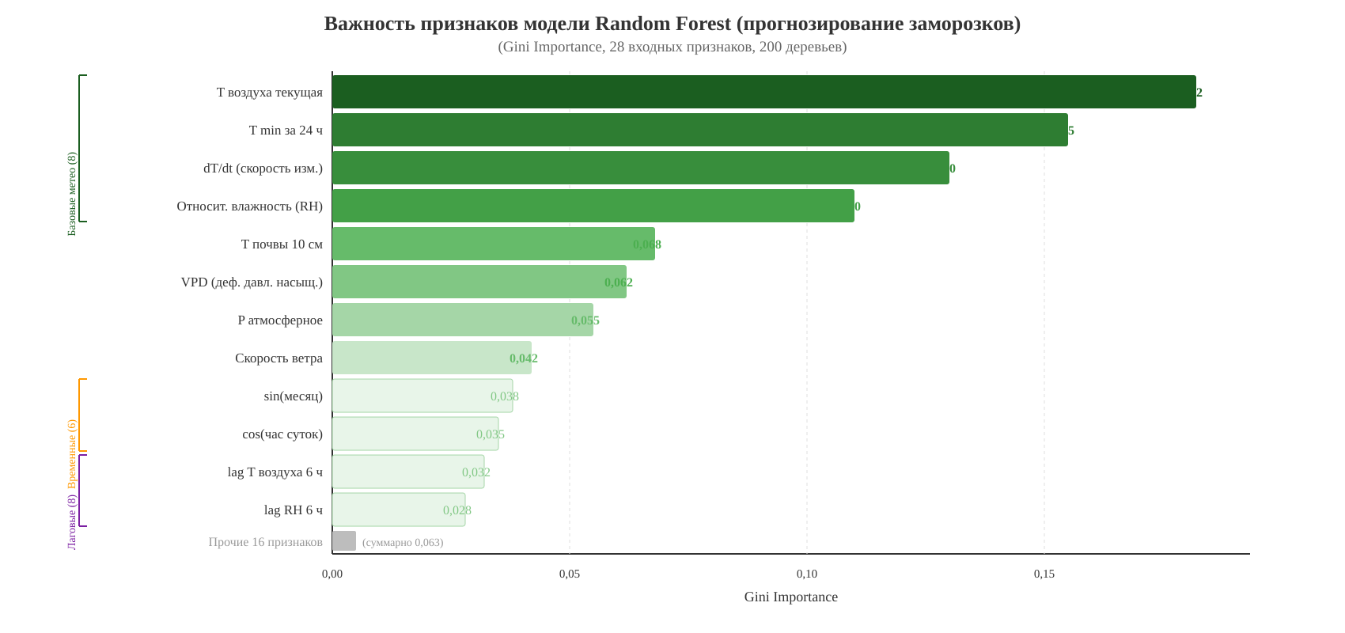
Рисунок И.2 – Важность признаков модели Random Forest для прогнозирования заморозков (Gini Importance, 28 признаков) [Составлено автором]

Анализ важности признаков, представленный на рисунке И.2, демонстрирует доминирование базовых метеорологических параметров: четыре ведущих признака (текущая температура воздуха, минимальная температура за 24 часа, скорость изменения температуры dT/dt и относительная влажность) совместно обеспечивают 57,7 % важности модели. Признаки, производные от данных IoT-датчиков (VPD, температура почвы, атмосферное давление), вносят дополнительные 18,5 %, подтверждая информативность непрерывного мониторинга.
Продолжение приложения И

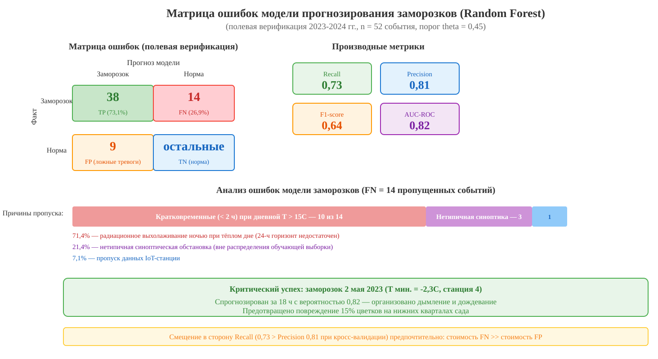

Рисунок И.3 – Матрица ошибок и анализ пропущенных событий модели прогнозирования заморозков (полевая верификация, 52 события) [Составлено автором]

Структурный анализ ошибок, визуализированный на рисунке И.3, позволил выявить доминирующий паттерн пропусков: 10 из 14 ложноотрицательных случаев (71,4 %) связаны с короткими эпизодами ночного похолодания (менее 2 ч) на фоне тёплого дневного фона (свыше +15 °C). В таких ситуациях суточный горизонт прогноза не позволяет уловить эффект радиационного выхолаживания. Вместе с тем заморозок, зарегистрированный 2.05.2023 на станции 4 (минимум −2,3 °C), был обнаружен за 18 часов, что обеспечило своевременную организацию защитных мероприятий и сохранение 15 % цветков.
Продолжение приложения И

Таблица И.3 – Практическая эффективность ML-моделей по результатам полевой верификации

Модель | Горизонт | Полевая метрика | Время реакции | Верифиц. событий | Практический эффект | Управленческое решение
Заморозки | 24 ч | F1=0,64; Recall=0,73 | 18–24 ч | 52 | Предотвращение 15% потерь урожая | Дымление, дождевание на нижних кварталах
Водный стресс | 48 ч | R²=0,81; RMSE=0,14 | 36–48 ч | 48 | Снижение полива на 18% без потерь | Корректировка режима орошения
Болезни | 72 ч | AUC=0,74; F1=0,70 | 48–72 ч | 36 | Оптимизация сроков обработок | Превентивное опрыскивание
Вредители | 7 дней | AUC=0,72; F1=0,69 | 120–168 ч | 28 | Сокращение обработок на 25% | Таргетное применение препаратов
Орошение | 7 дней | 1−MAE=0,85 | 120–168 ч | 42 | Экономия воды 22% | Еженедельные планы полива

Примечание – Составлено автором по результатам эксплуатации системы MOM SENSOR за 2023–2024 гг Время реакции – от получения прогноза до начала агротехнического мероприятия. Интегральный эффект ML-подсистемы: рост средней урожайности +8 % относительно контрольного участка без информационной поддержки

Итоги полевой верификации пяти ML-моделей комплекса MOM SENSOR на массиве из 206 событий за два сезона подтверждают их пригодность для агроэкологического прогнозирования в предгорных условиях юго-востока Казахстана. Отклонение полевых метрик от результатов кросс-валидации в среднем составило 4,6 % при критическом пороге 10 %. Регулярное переобучение по скользящему окну компенсирует сезонный сдвиг распределения данных, обеспечивая стабильность прогнозов. Наибольший практический вклад вносят модели заморозков (сохранение 15 % урожая) и орошения (сокращение водопотребления на 22 %).

ПРИЛОЖЕНИЕ К

Карты вегетационных индексов NDVI и NDWI (2021–2024 гг)

Спутниковый мониторинг агроэкосистемы яблоневого сада осуществлялся на протяжении четырёх лет (2021–2024 гг) посредством платформы EOSDA Crop Monitoring на основе многоспектральных данных Sentinel-2 (пространственное разрешение 10 м). Из 580 полученных спутниковых сцен после фильтрации по облачности (порог менее 20%) для расчёта вегетационных индексов отобрано 312 сцен, из которых 213 приходятся на вегетационный период (апрель — октябрь). Статистика обработанного спутникового материала приведена в таблице К.1.

Таблица К.1 – Статистика спутниковых сцен Sentinel-2 за период исследований

Год | Всего сцен Sentinel-2 | После фильтра (облачн. < 20%) | Вегетац. период (апр–окт) | С данными NDVI/NDWI | Ключевые события
2021 | 148 | 82 | 56 | 56 | Базовый год; калибровка IoT-спутник
2022 | 145 | 76 | 51 | 51 | Градобитие 12.08; NDVI −10% (кв.4)
2023 | 142 | 71 | 48 | 48 | Засуха июля (ГТК=0,6); NDWI критич.
2024 | 145 | 83 | 58 | 58 | Макс. NDVI за 4 года; iNDVI=98,5
Итого | 580 | 312 | 213 | 213 | Среднее: 78 сцен/год после фильтрации

Примечание – Составлено автором по данным EOSDA Crop Monitoring. Фильтрация облачности выполнена по маске SCL (Scene Classification Layer) Sentinel-2 Level-2A. ГТК – гидротермический коэффициент Селянинова

Количественная характеристика состояния вегетационного покрова по кварталам экспериментального участка представлена в таблице К.2, содержащей значения NDVI и NDWI в период пика вегетации (июль) за каждый год наблюдений. Межгодовая вариабельность (CV) отражает устойчивость индексов к погодным аномалиям.
Продолжение приложения К

Таблица К.2 – Значения NDVI и NDWI по кварталам яблоневого сада (пик вегетации, июль)

Квартал / сорт | Индекс | 2021 | 2022 | 2023 | 2024 | Среднее | CV, %
Кв.1 Апорт (2,0 га, 20%) | NDVI | 0,73 | 0,66 | 0,69 | 0,76 | 0,71 | 5,8
Кв.1 Апорт (2,0 га, 20%) | NDWI | 0,33 | 0,28 | 0,31 | 0,36 | 0,32 | 9,6
Кв.2 Голден Делишес (4,0 га, 40%) | NDVI | 0,78 | 0,72 | 0,74 | 0,82 | 0,76 | 5,7
Кв.2 Голден Делишес (4,0 га, 40%) | NDWI | 0,37 | 0,33 | 0,35 | 0,40 | 0,36 | 8,0
Кв.3 Американка (3,0 га, 30%) | NDVI | 0,75 | 0,70 | 0,72 | 0,80 | 0,74 | 5,7
Кв.3 Американка (3,0 га, 30%) | NDWI | 0,35 | 0,31 | 0,33 | 0,38 | 0,34 | 8,4
Кв.4 Симиренко (1,0 га, 10%) | NDVI | 0,70 | 0,63 | 0,66 | 0,73 | 0,68 | 6,2
Кв.4 Симиренко (1,0 га, 10%) | NDWI | 0,31 | 0,26 | 0,28 | 0,34 | 0,30 | 10,7

Примечание – Составлено автором по данным EOSDA Crop Monitoring (Sentinel-2, 10 м). Значения усреднены по площади каждого квартала за июль. CV – коэффициент вариации за 4 года. Минимальные значения 2022 г. обусловлены градобитием 12 августа

Пространственно-временная дифференциация индексов визуализирована на рисунке К.1 в формате тепловых карт (NDVI и NDWI отдельно) с нанесением обобщённого сезонного профиля по кварталам. Ранжирование кварталов по величине индексов оставалось стабильным во все годы: Голден Делишес демонстрировал наивысшие пиковые значения (NDVI = 0,76 среднее), а Симиренко — минимальные (0,68), что обусловлено различиями в площади листового аппарата и микроклиматическими условиями нижней части склона (частота ночной инверсии 38%).
Продолжение приложения К

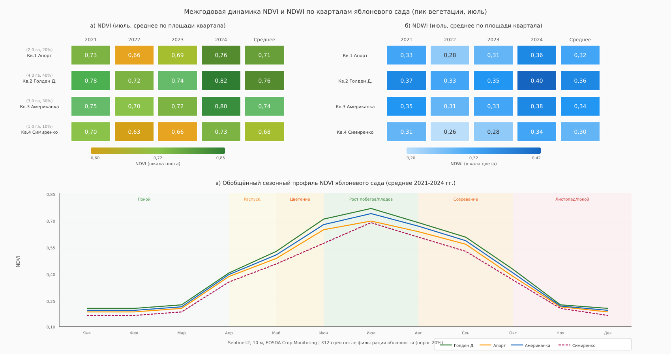

Рисунок К.1 – Межгодовая динамика NDVI и NDWI по кварталам и обобщённый сезонный профиль [Составлено автором]

Сезонная динамика индексов тесно сопряжена с фенологическими фазами яблони. В таблице К.3 систематизированы характерные диапазоны четырёх индексов (NDVI, NDWI, NDRE, MSAVI) для каждой фазы развития с указанием рекомендуемых управленческих действий, формируемых системой мониторинга.
Продолжение приложения К

Таблица К.3 – Фенологические фазы яблони и характерные значения индексов

Фенологическая фаза | Период | NDVI | NDWI | NDRE | MSAVI | Рекомендации
Покой (зимний) | Ноябрь–март | 0,15–0,25 | 0,05–0,15 | 0,10–0,18 | 0,12–0,20 | Спутниковый мониторинг снежного покрова
Распускание почек | Апрель | 0,35–0,45 | 0,20–0,30 | 0,22–0,30 | 0,25–0,35 | Начало сезонных наблюдений
Цветение | Конец апреля–май | 0,45–0,55 | 0,30–0,38 | 0,28–0,35 | 0,35–0,42 | Оценка заморозкоопасности по IoT
Рост побегов и плодов | Июнь–июль | 0,65–0,80 | 0,38–0,50 | 0,35–0,45 | 0,50–0,60 | Контроль водного стресса NDWI
Созревание плодов | Август–сентябрь | 0,55–0,70 | 0,30–0,42 | 0,30–0,40 | 0,42–0,52 | Прогноз урожайности по iNDVI
Листопад | Октябрь | 0,35–0,50 | 0,15–0,28 | 0,18–0,28 | 0,28–0,38 | Оценка состояния перед зимовкой

Примечание – Составлено автором по данным мониторинга 2021–2024 гг Диапазоны значений включают межгодовую и межквартальную изменчивость. NDRE и MSAVI дополняют NDVI при разреженном покрытии (междурядья 4–5 м) и ранней диагностике азотного дефицита

Верификация спутниковых индексов по наземным данным выполнена двумя методами: прямое сопоставление интегрального NDVI за вегетационный сезон (iNDVI) с фактической урожайностью, а также сопряжённый анализ NDWI с непрерывными измерениями влажности почвы IoT-датчиками. Результаты представлены на рисунке К.2: корреляция iNDVI с урожайностью составила r = 0,91 (R² = 0,83), а согласованность NDWI с влажностью почвы — r = 0,81 при лаге отклика 5–7 дней, обусловленном временем транспорта воды от корневой системы к листовому аппарату.

Продолжение приложения К

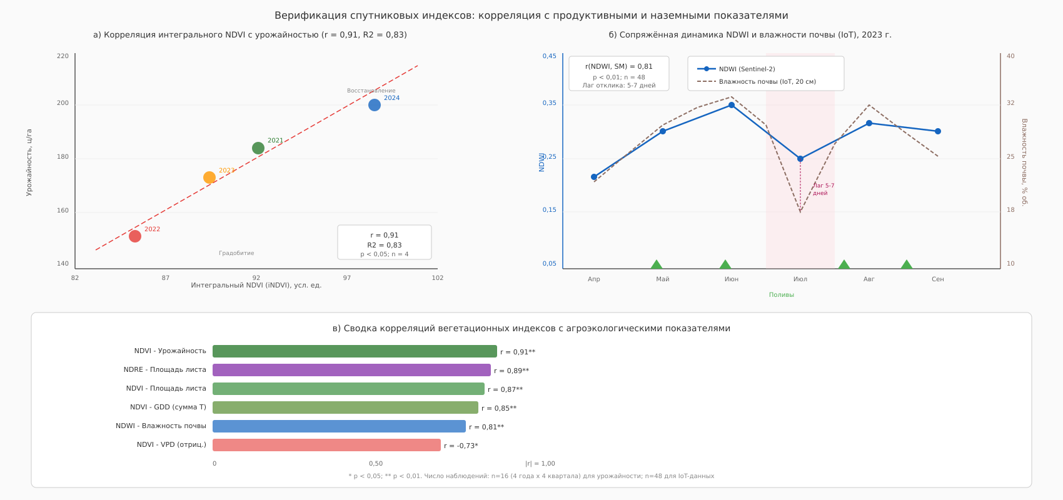

Рисунок К.2 – Верификация спутниковых индексов по наземным данным [Составлено автором]

Полная матрица корреляций вегетационных индексов с продуктивными и агроэкологическими показателями представлена в таблице К.4. Наиболее значимые связи установлены для пар NDVI–урожайность (r = 0,91), NDRE–площадь листа (r = 0,89) и NDWI–влажность почвы (r = 0,81), что подтверждает информативность выбранного комплекса индексов для всесторонней оценки состояния агроэкосистемы.

Продолжение приложения К

Таблица К.4 – Корреляция вегетационных индексов с агроэкологическими показателями (2021–2024 гг)

Показатель | NDVI | NDWI | MSAVI | NDRE | Источник данных
Урожайность, ц/га | 0,91** | 0,78* | 0,88** | 0,82* | Полевой учёт (n=16)
Влажность почвы IoT, % об. | 0,62* | 0,81** | 0,58 | 0,55 | IoT-датчики 20 см (n=48)
GDD (сумма эффективных T) | 0,85** | 0,47 | 0,79* | 0,72* | IoT-расчёт (Tbase=5°C)
VPD средний, кПа | −0,73* | −0,68* | −0,71* | −0,65 | IoT-расчёт (n=48)
Прирост побегов, см | 0,79* | 0,52 | 0,76* | 0,84** | Полевые измерения (n=16)
Площадь листовой пластинки, см² | 0,87** | 0,61* | 0,83** | 0,89** | Полевые измерения (n=16)
Интегральный NDVI (iNDVI), усл.ед. | — | 0,74* | 0,96** | 0,88** | Спутниковый расчёт (n=16)

Примечание – Составлено автором. Коэффициенты корреляции Пирсона (r); * – p < 0,05; ** – p < 0,01. Число парных наблюдений: n = 16 (4 года × 4 квартала) для урожайности и полевых измерений; n = 48 (еженедельные за вегетацию) для IoT-данных. Отрицательные значения для VPD отражают угнетающее влияние атмосферной засухи на фотосинтез

ПРИЛОЖЕНИЕ Л

Фотоприложение

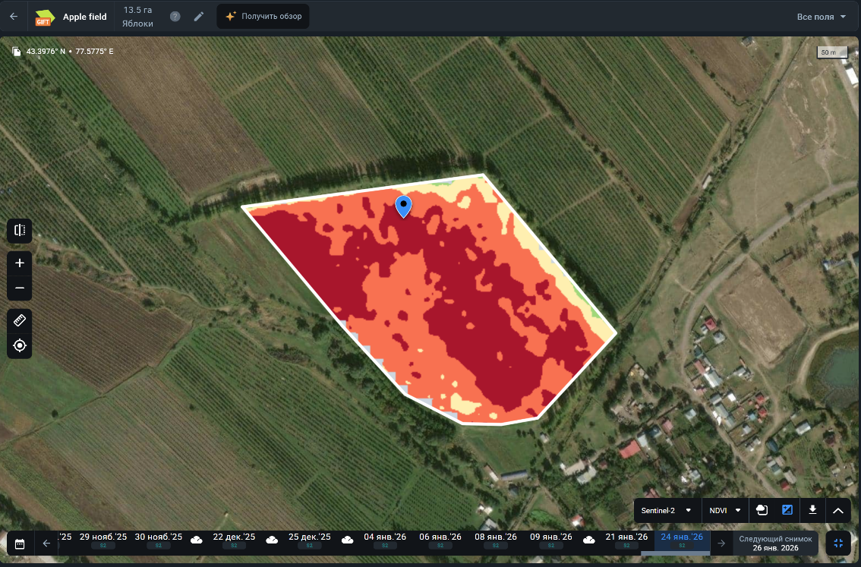

Рисунок Л.1 – Веб-портал MOM SENSOR: карта iNDVI пилотного яблоневого сада площадью 13,5 га, с. Тургень, Алматинская область

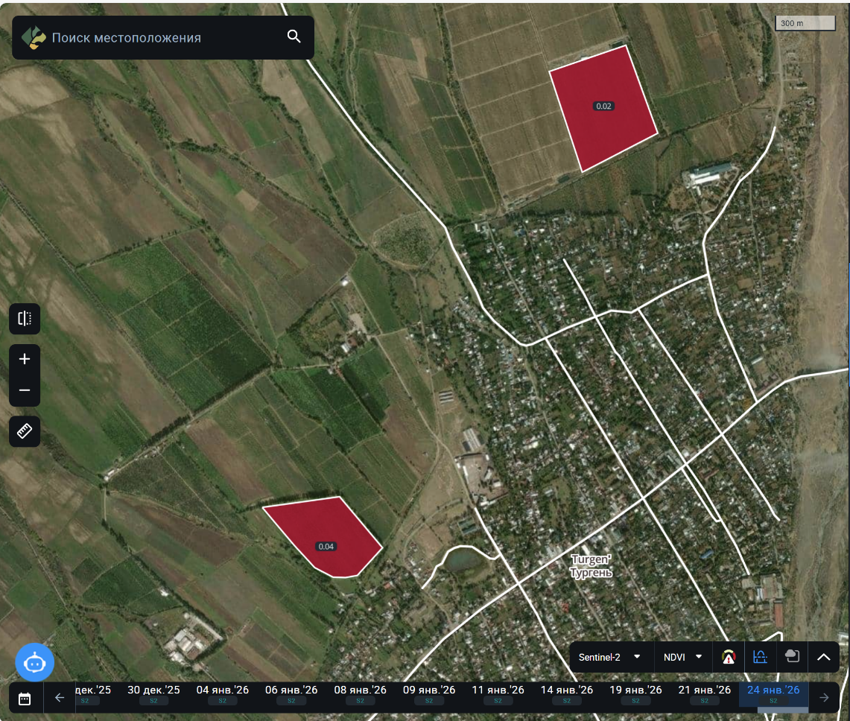

Рисунок Л.2 – Геопривязка контрольных участков сада площадью 0,02 и 0,04 га на спутниковом снимке

Продолжение приложения Л

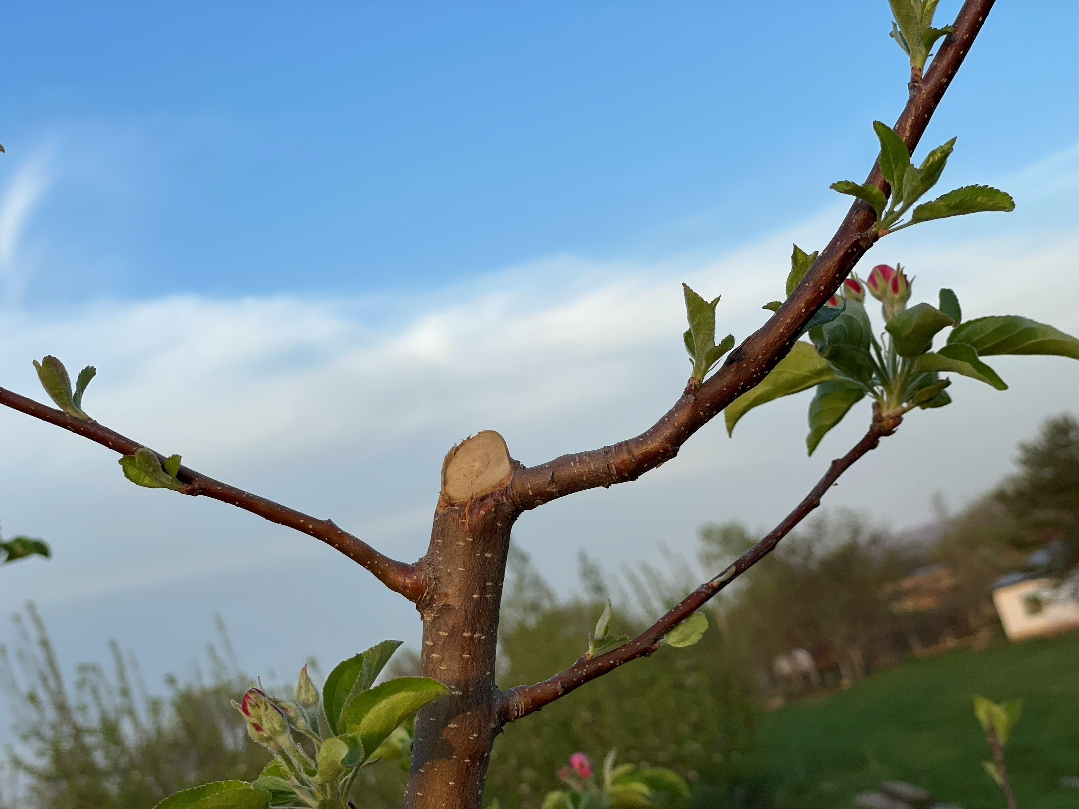

Рисунок Л.3 – Прививка побега яблони на скелетной ветви, май 2026 г.

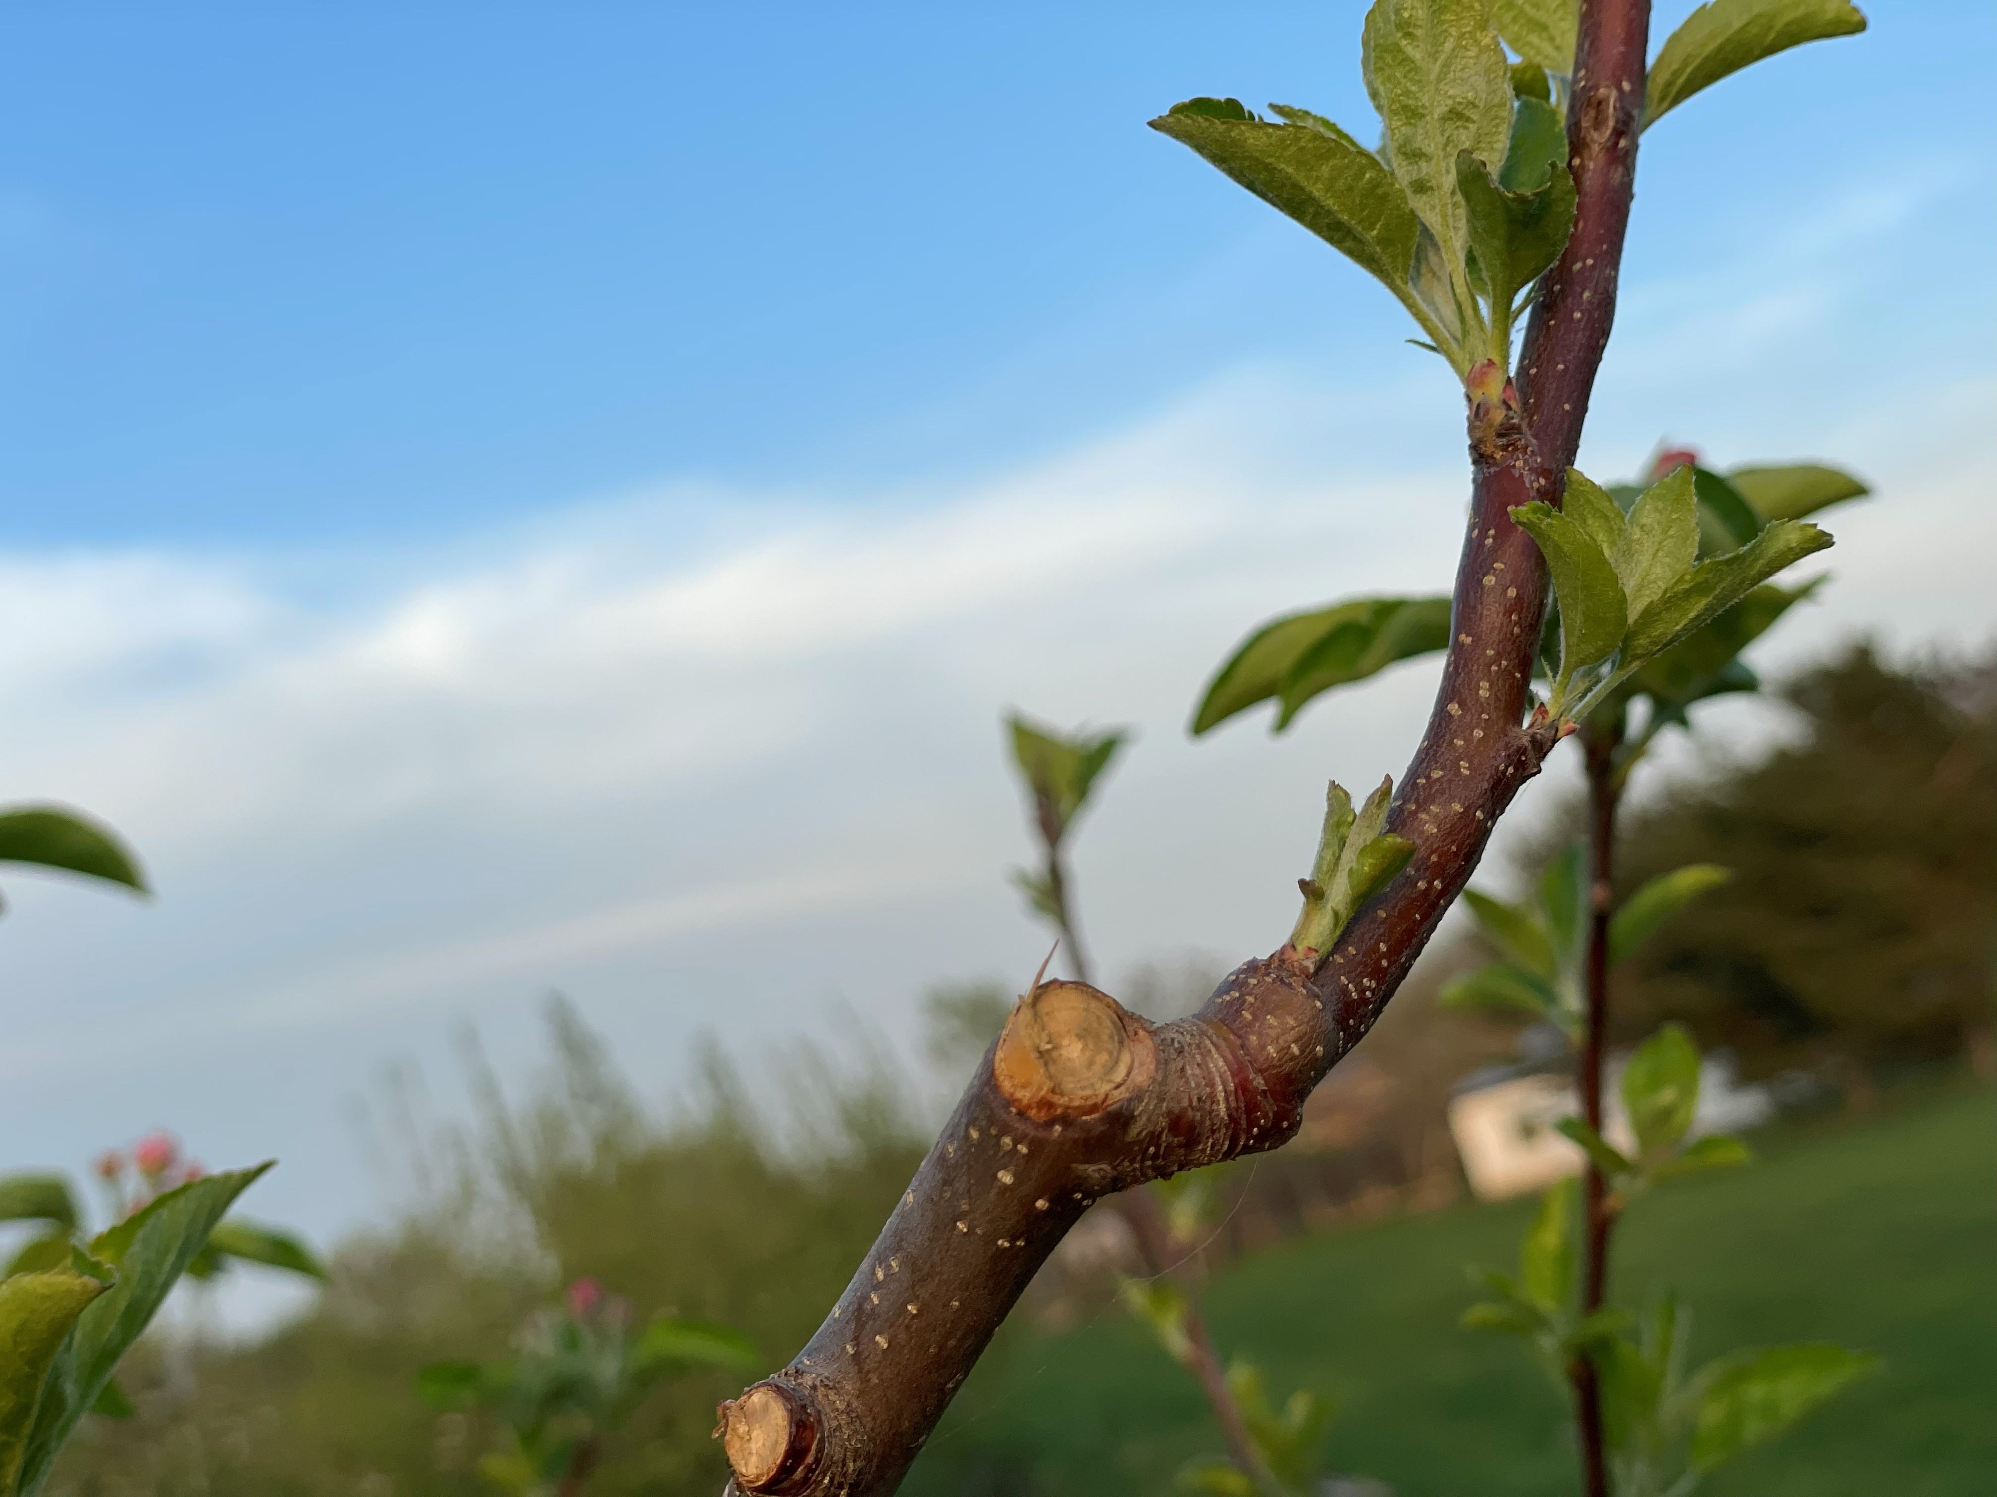

Рисунок Л.4 – Развитие привитого побега яблони с цветочными почками

Продолжение приложения Л

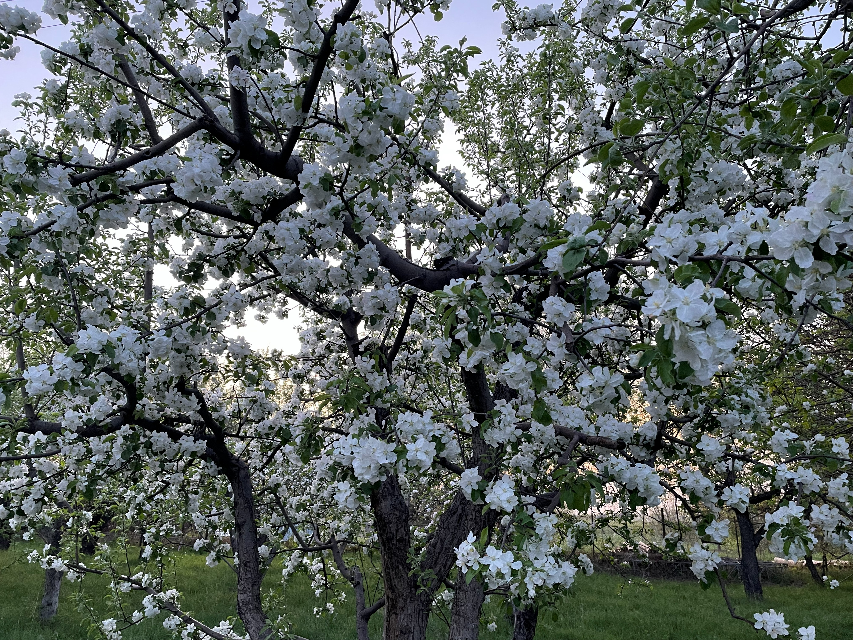

Рисунок Л.5 – Цветение яблони в пилотном саду в период полного цветения

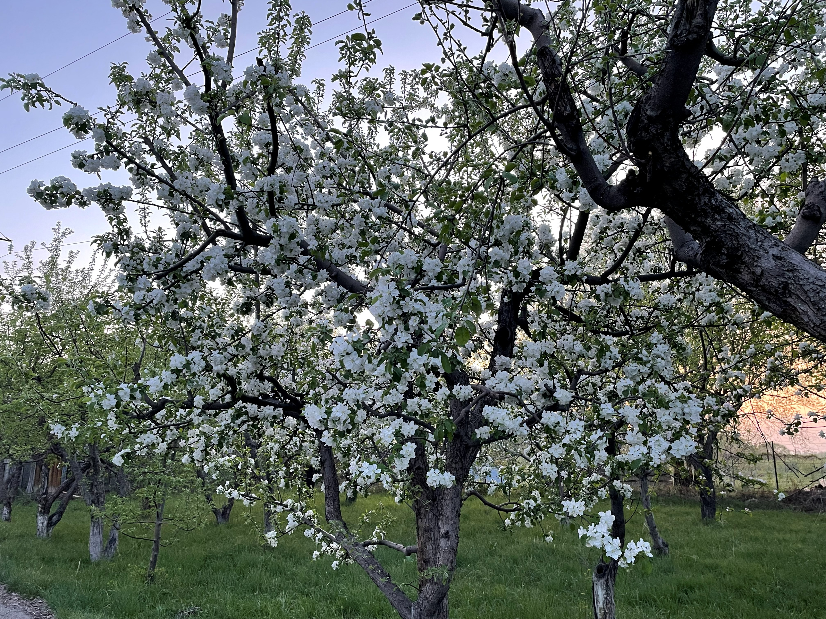

Рисунок Л.6 – Промышленные насаждения яблони в фазе цветения, межрядное пространство

Продолжение приложения Л



Рисунок Л.7 – Прототип IoT-узла MOM Node на 3D-печатной подставке: дисплей с интерфейсом мониторинга четырёх сенсоров

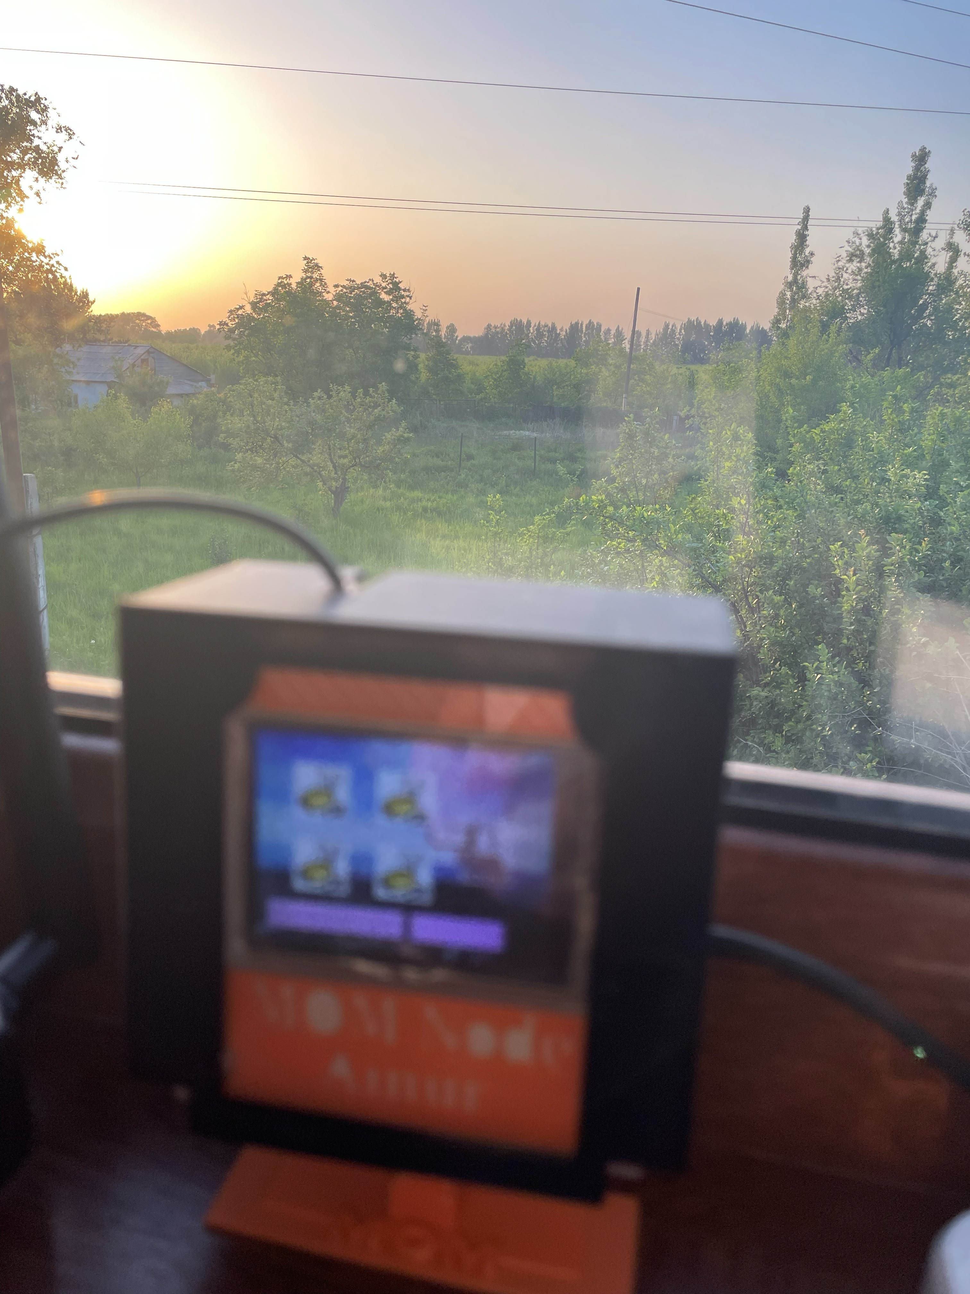

Рисунок Л.8 – Размещение полевого IoT-узла MOM Node на фоне яблоневого сада, с. Тургень

Продолжение приложения Л



Рисунок Л.9 – Пользовательский интерфейс IoT-узла MOM Node: индикация состояния четырёх сенсорных узлов и подключения к сети GSM

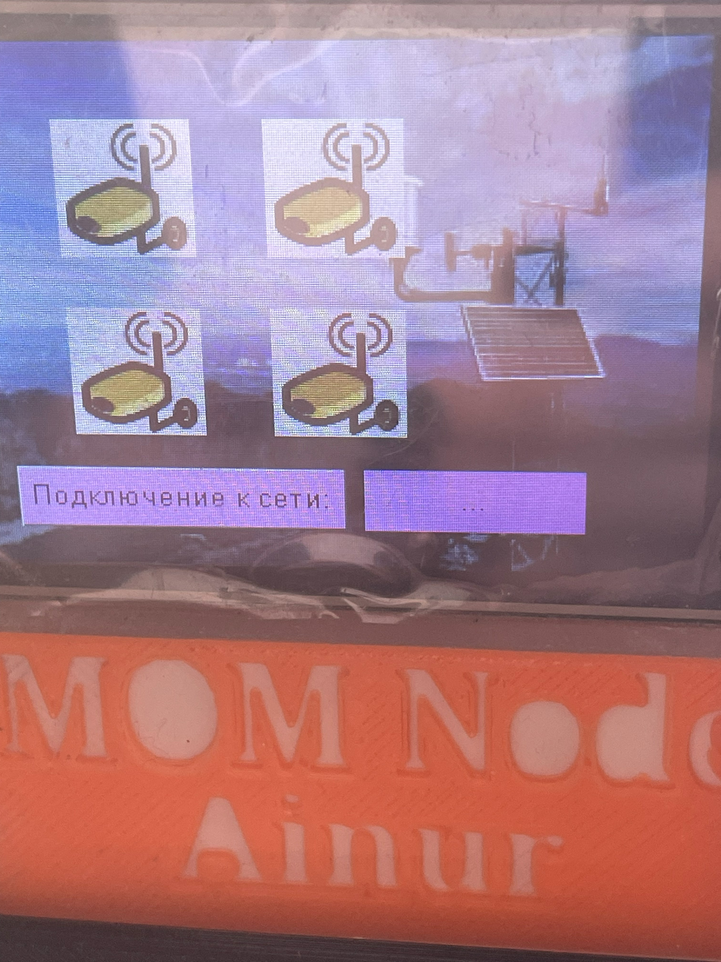

Рисунок Л.10 – Макроснимок дисплея IoT-узла MOM Node с иконками сенсорных узлов

Продолжение приложения Л

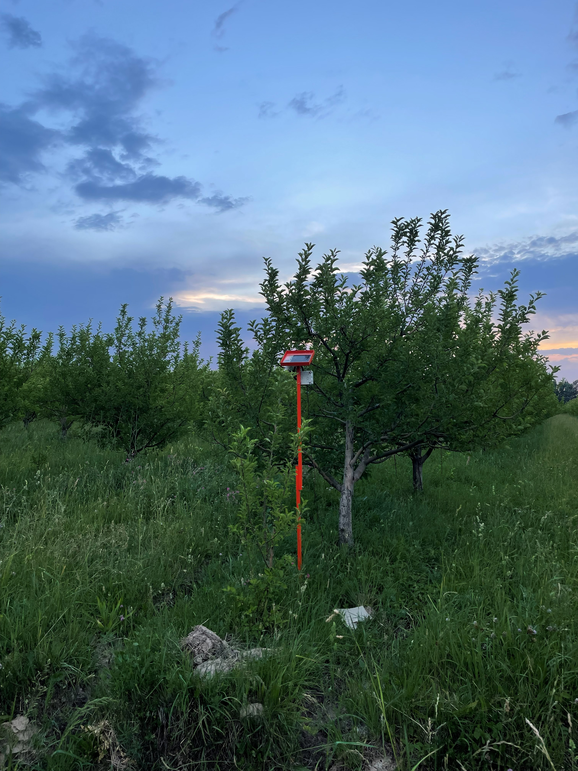

Рисунок Л.11 – Полевая IoT-станция MOM SENSOR на штанге между рядами яблонь, пилотный сад

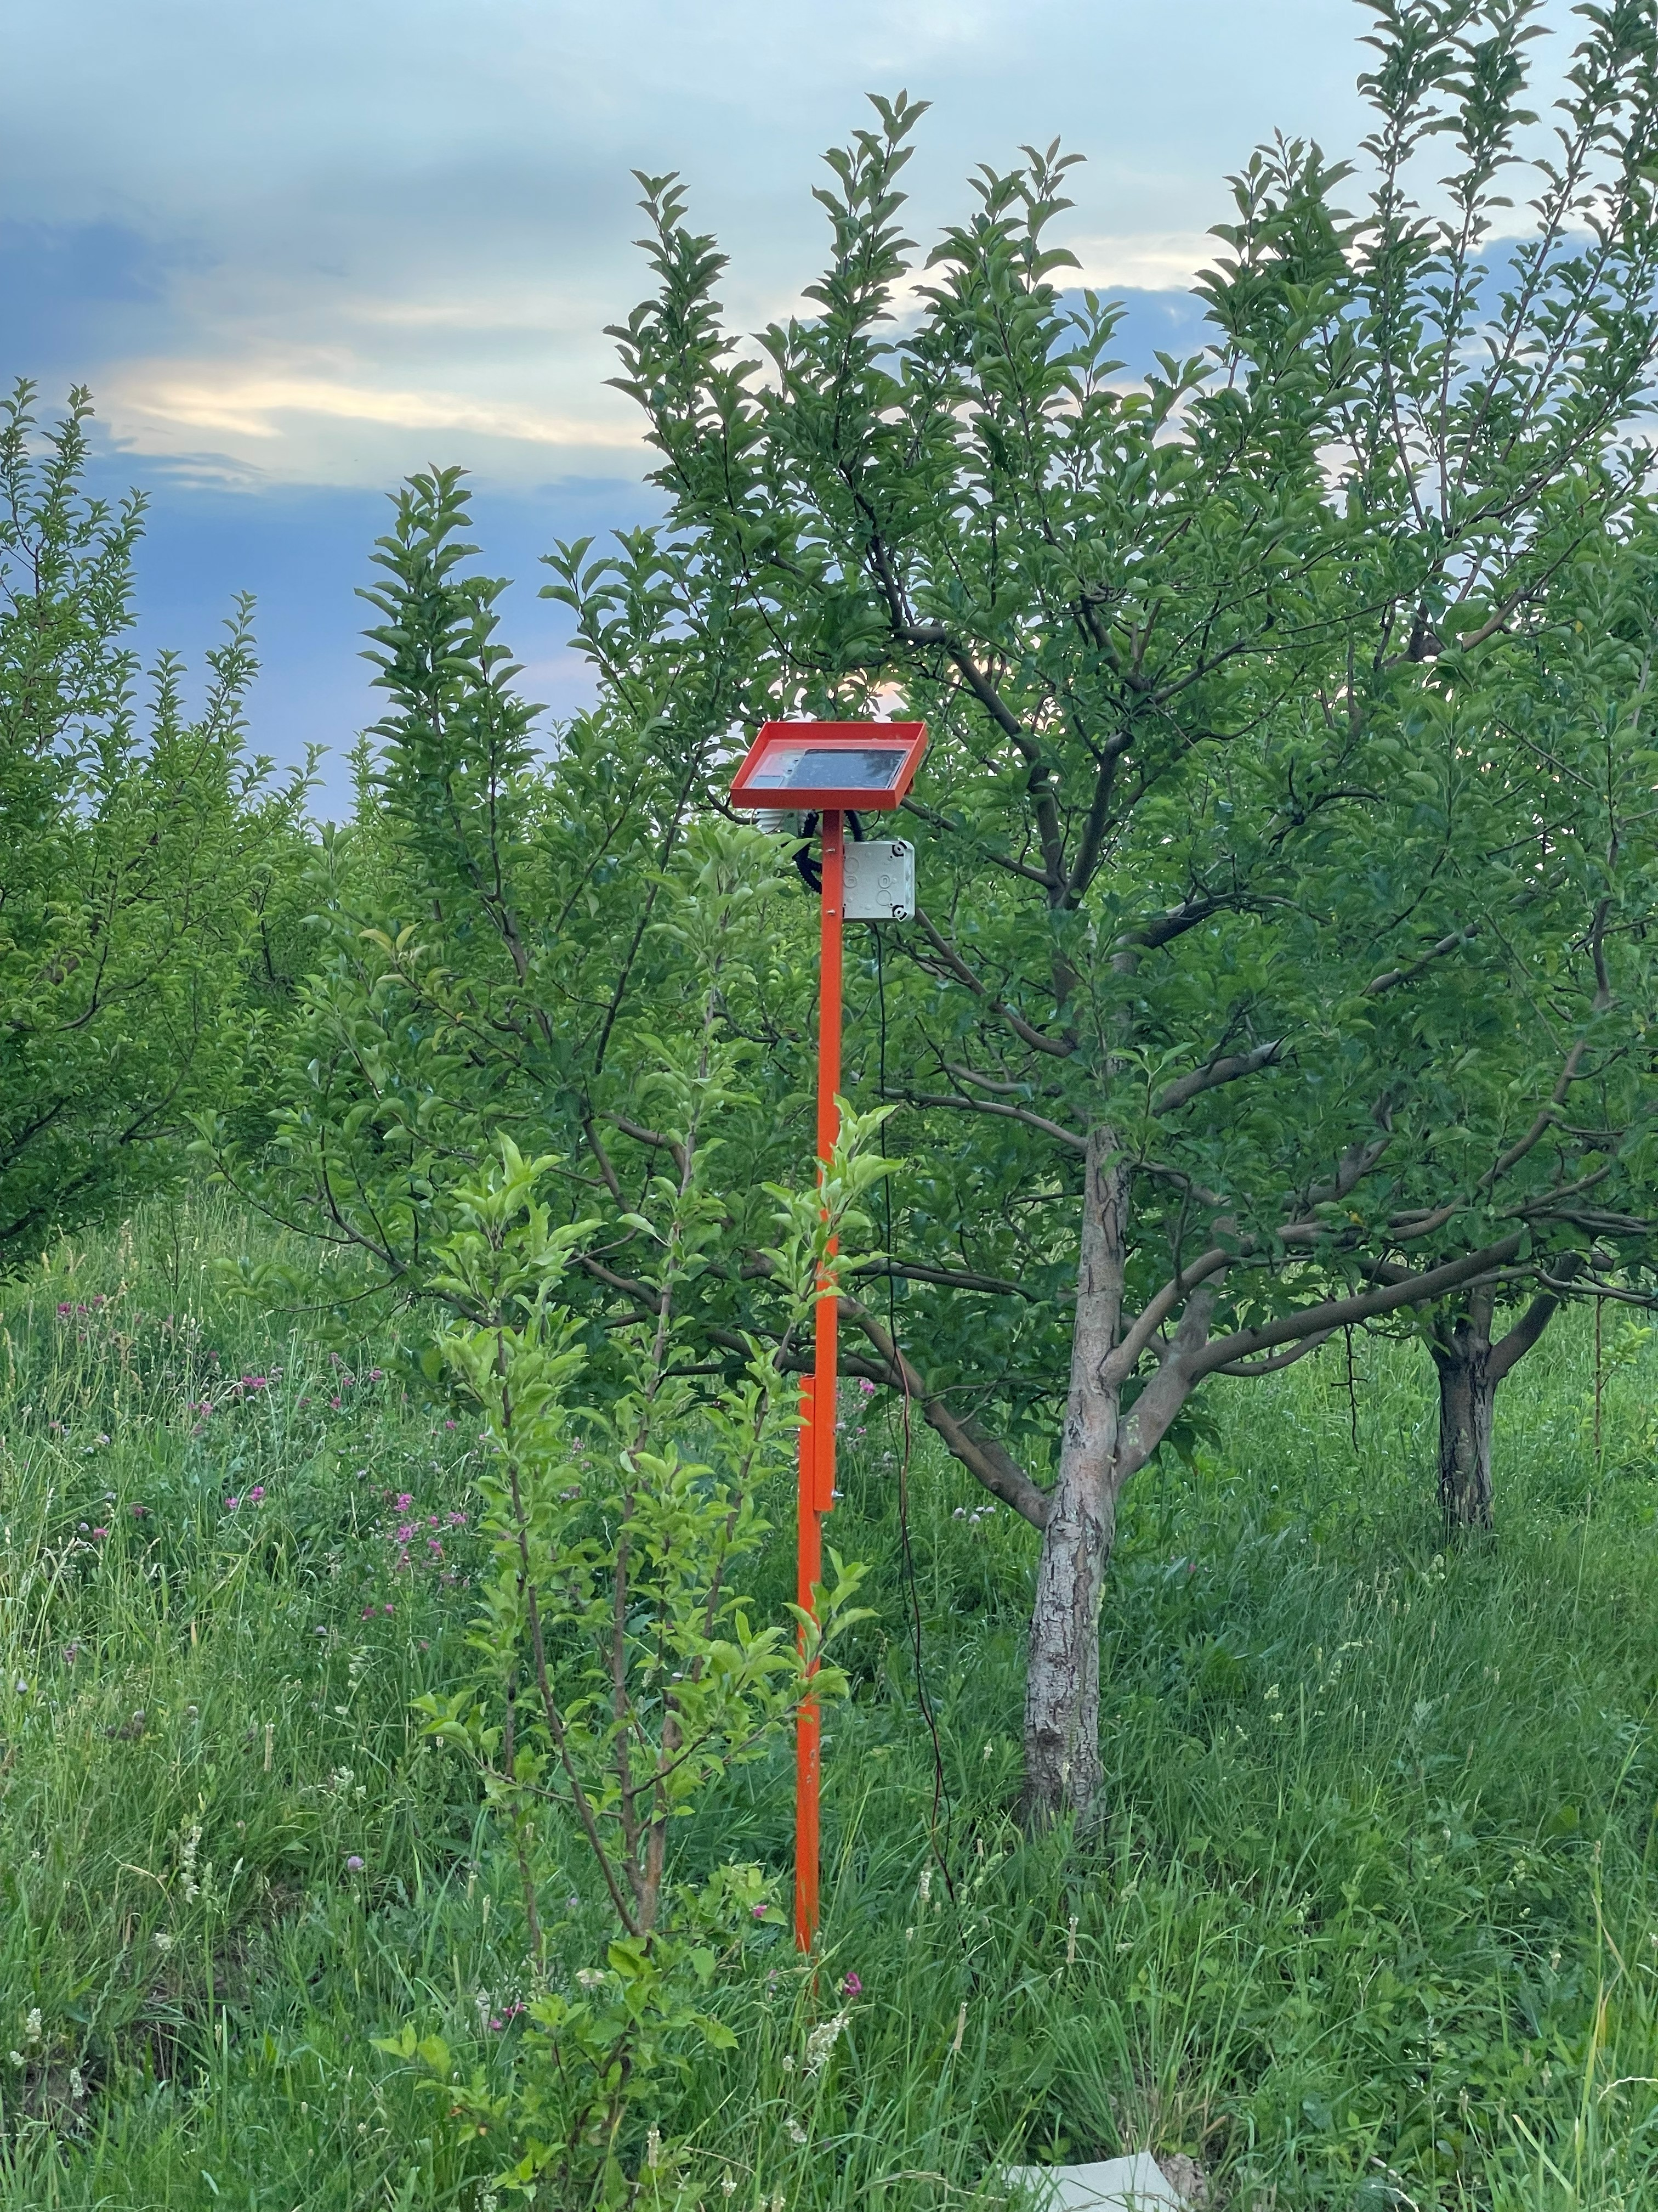

Рисунок Л.12 – Полевая IoT-станция MOM SENSOR с автономной солнечной батареей
Продолжение приложения Л

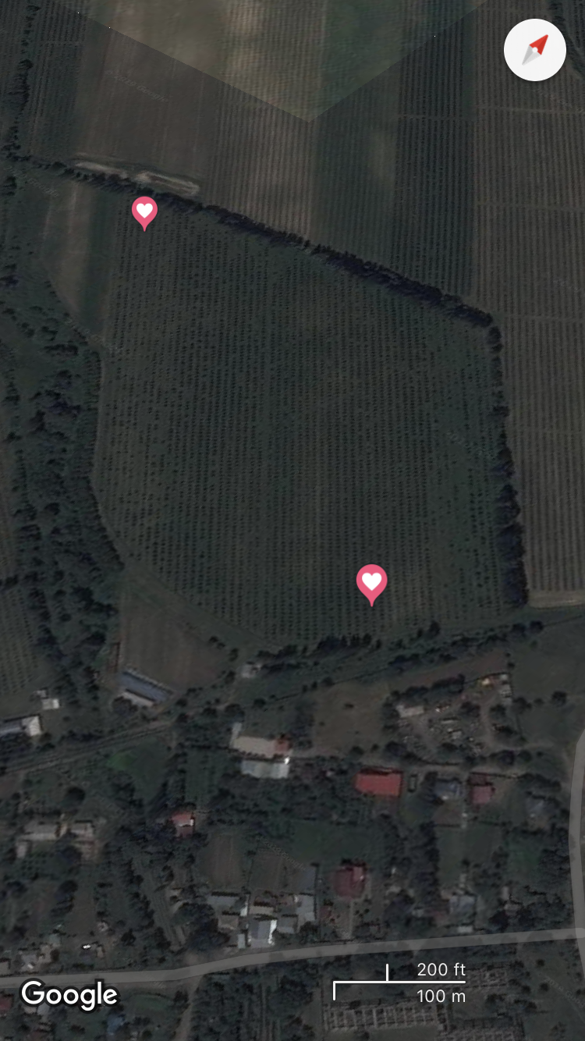

Рисунок Л.13 – Размещение двух полевых IoT-станций MOM SENSOR на территории яблоневого сада (Google Satellite)

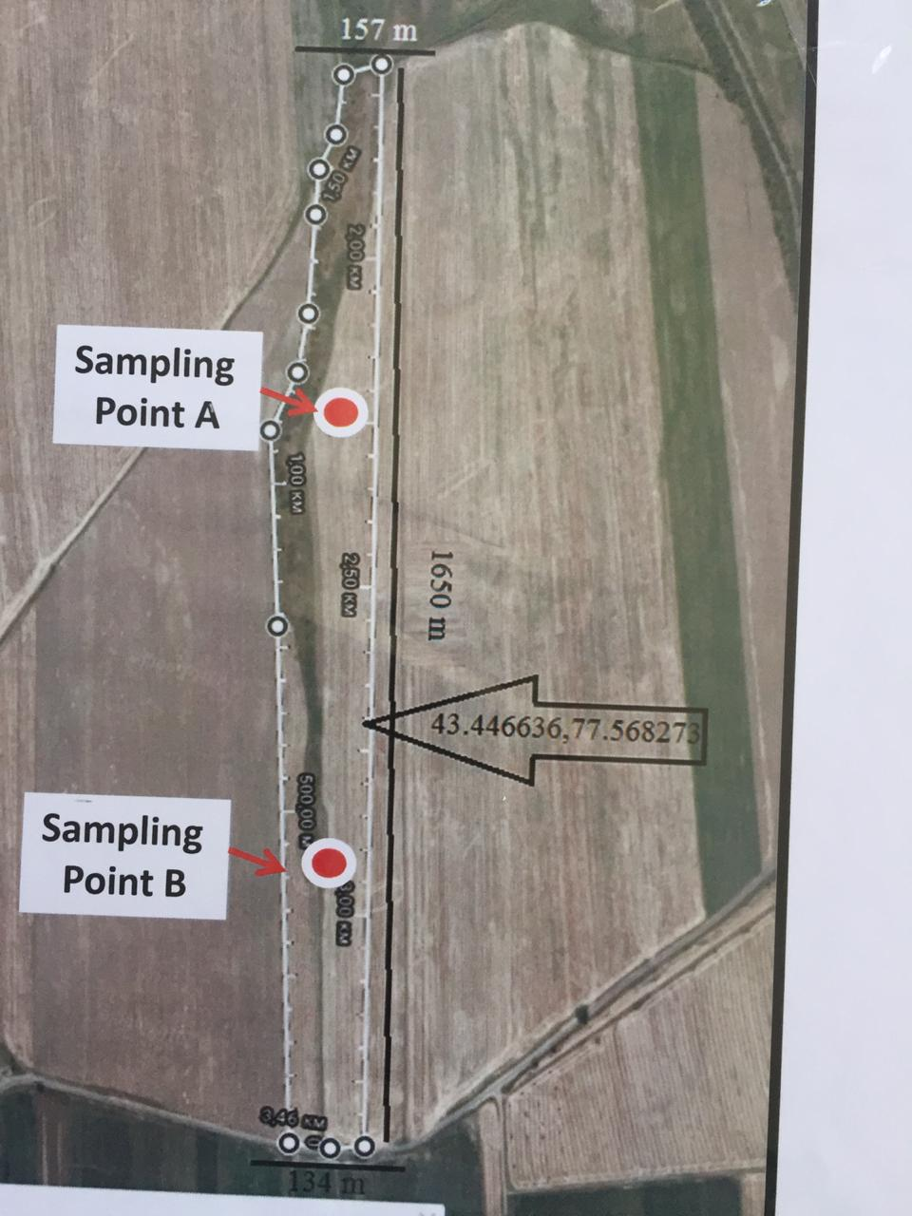

Рисунок Л.14 – Схема расположения контрольных точек отбора образцов A и B с GPS-координатами и метрической привязкой
Продолжение приложения Л

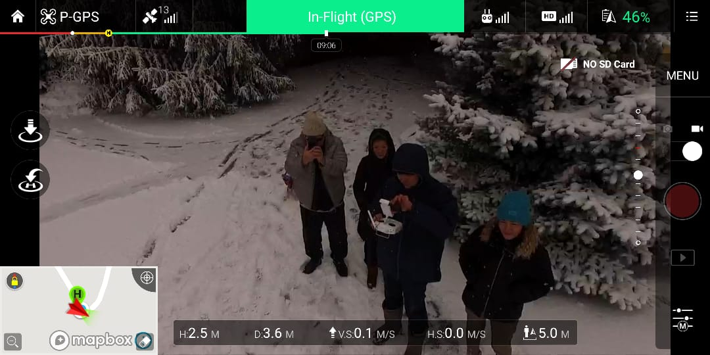

Рисунок Л.15 – Полевое тестирование методики размещения IoT-станций с применением беспилотного летательного аппарата DJI: рекогносцировка пилотного сада в зимний период

Рисунок Л.16 – Настройка параметров аэрофотосъёмки (ISO 400, выдержка 1/2000) при облёте территории пилотного сада

Продолжение приложения Л

Рисунок Л.17 – Аэрофотоснимок пилотного сада с высоты 107 м: оценка рядной структуры насаждений для обоснования точек размещения IoT-станций

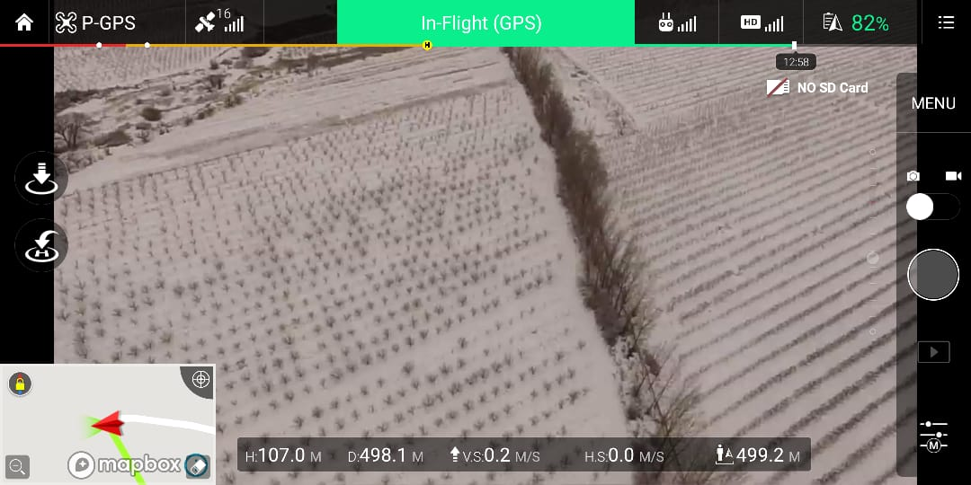

Рисунок Л.18 – Аэрофотоснимок южной части пилотного сада: визуализация межрядных интервалов и зон оптимального размещения сенсорных узлов

Продолжение приложения Л

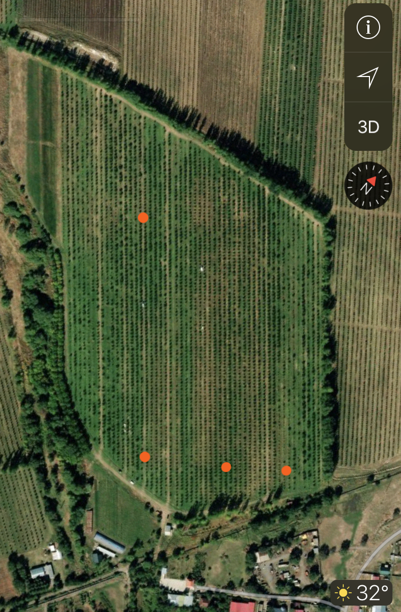

Рисунок Л.19 – Спутниковый снимок пилотного сада с обозначением четырёх точек размещения IoT-станций MOM SENSOR

Продолжение приложения Л

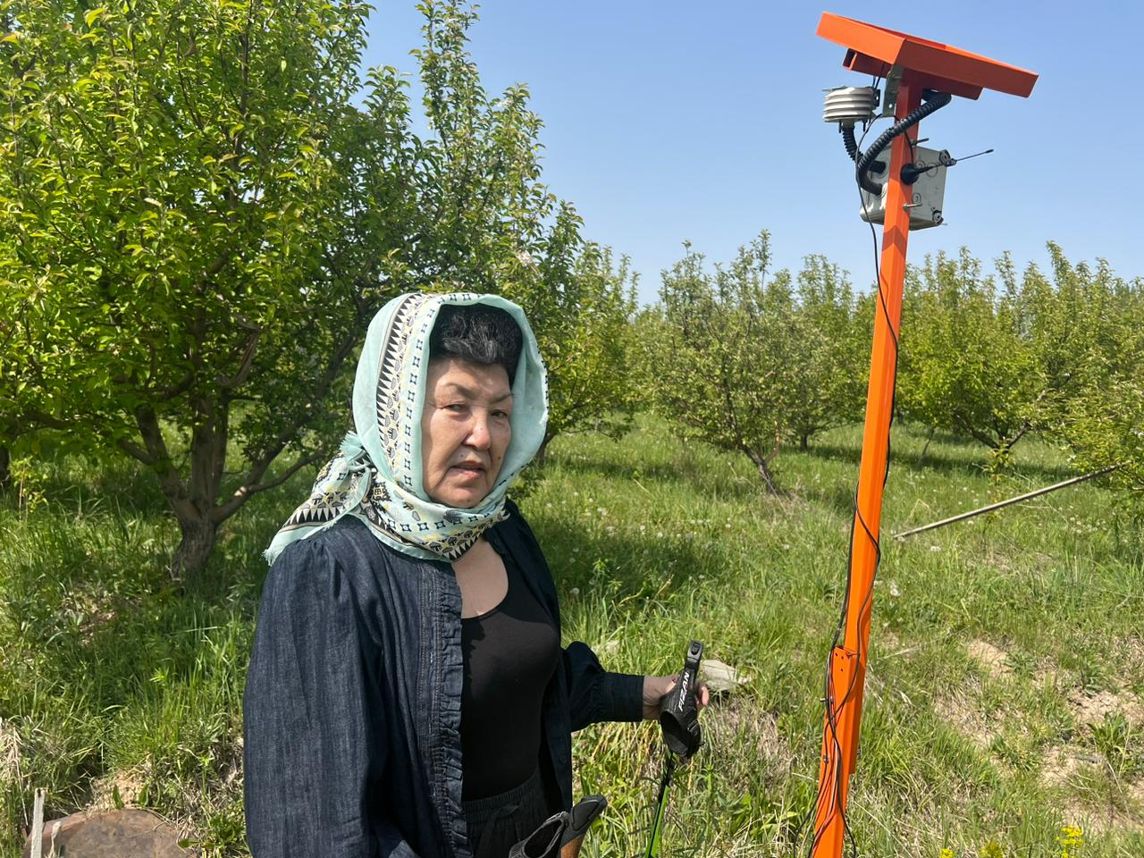

Рисунок Л.20 – Научный консультант на полевом обследовании пилотного сада рядом с IoT-станцией MOM SENSOR

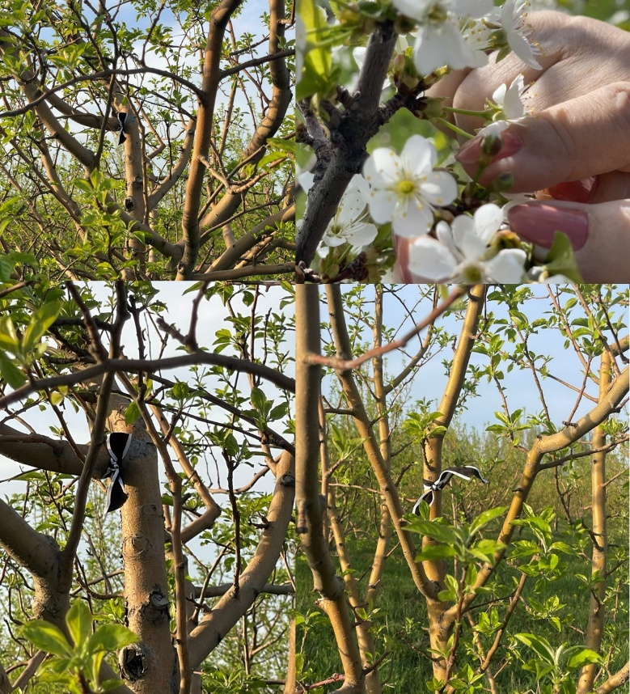

Рисунок Л.21 – Маркировка контрольных деревьев лентами для проведения фенологических наблюдений в пилотном саду

Продолжение приложения Л

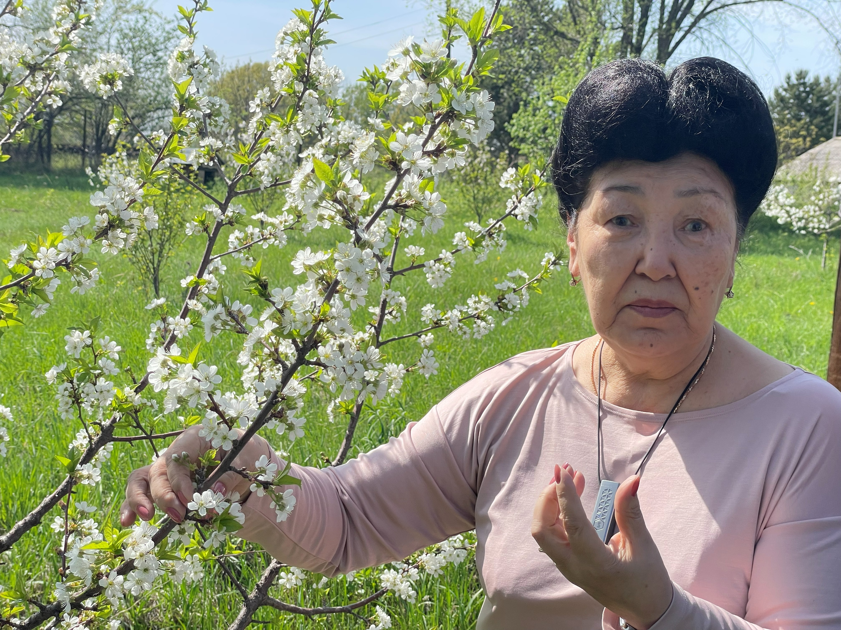

Рисунок Л.22 – Полевая оценка фазы цветения яблони научным консультантом в пилотном саду

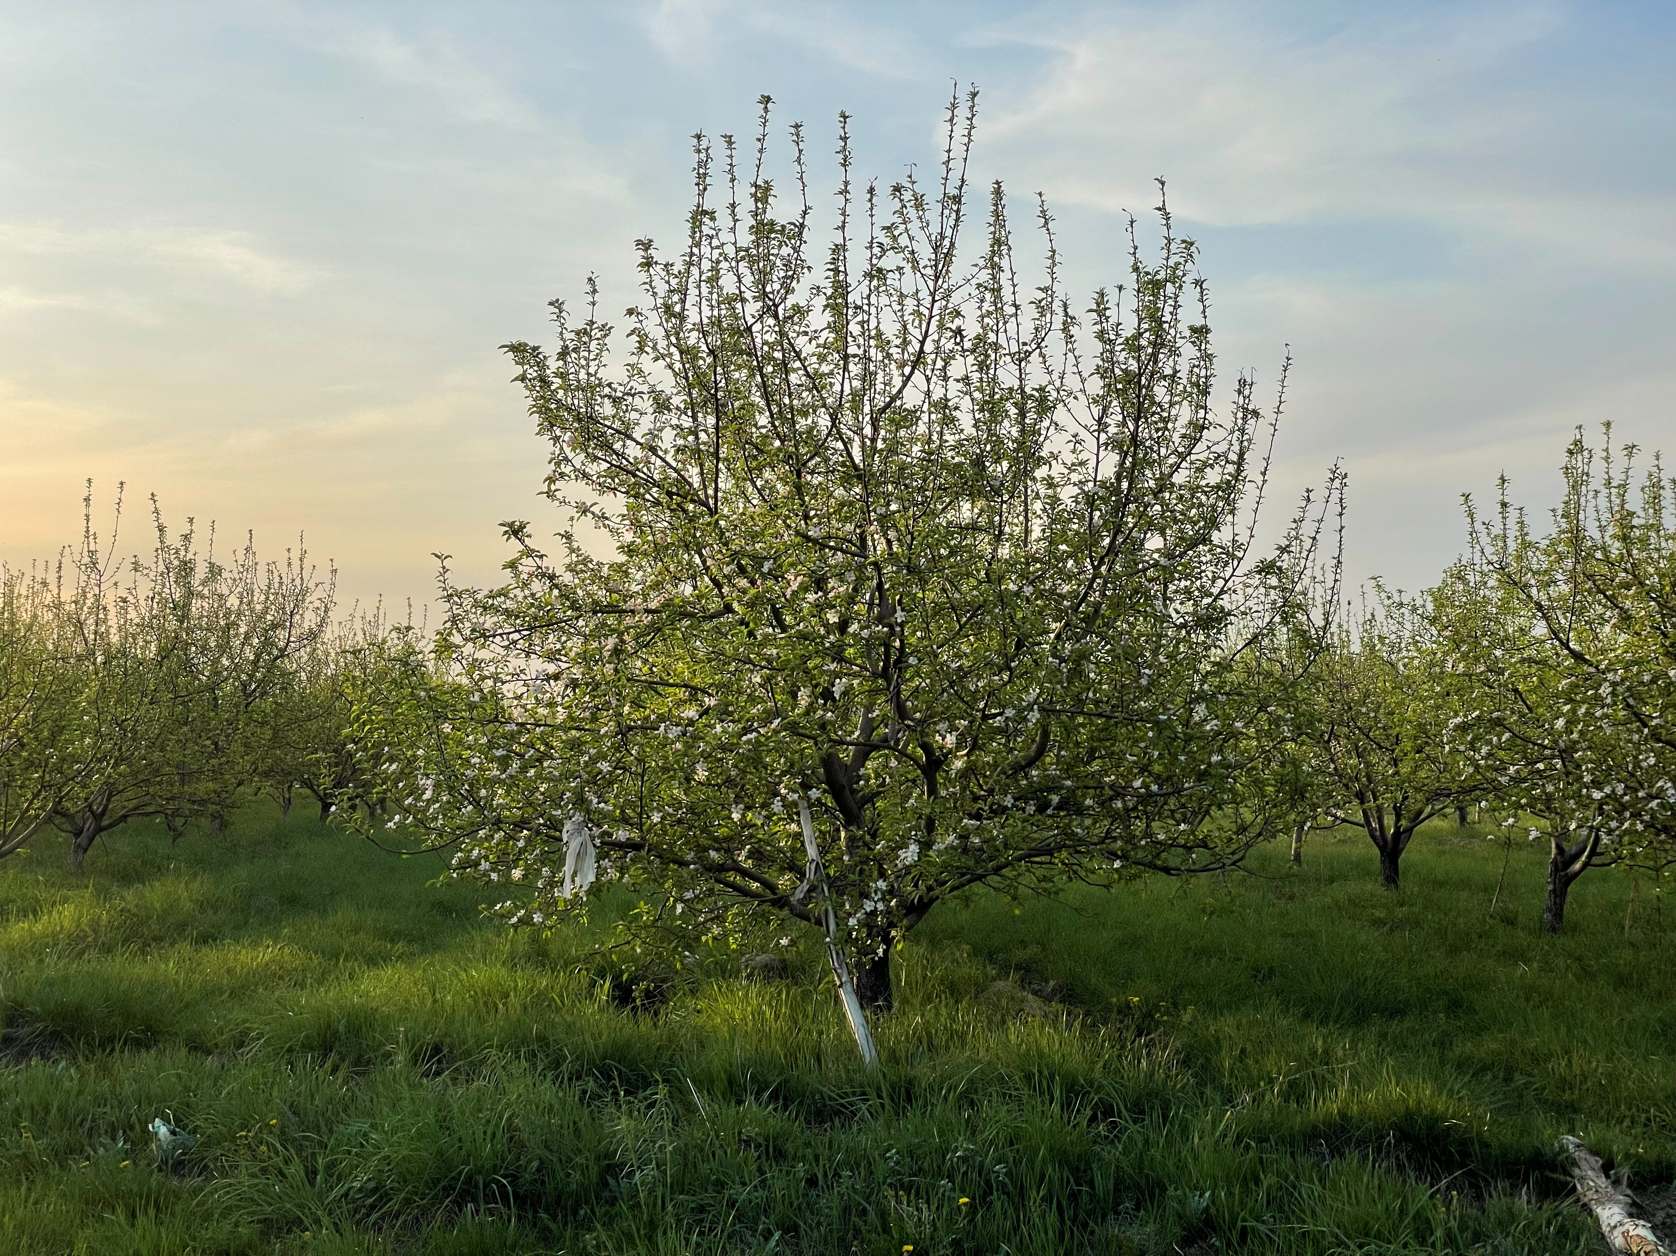

Рисунок Л.23 – Цветущее плодоносящее дерево яблони в пилотном саду в утреннем освещении

ПРИЛОЖЕНИЕ М

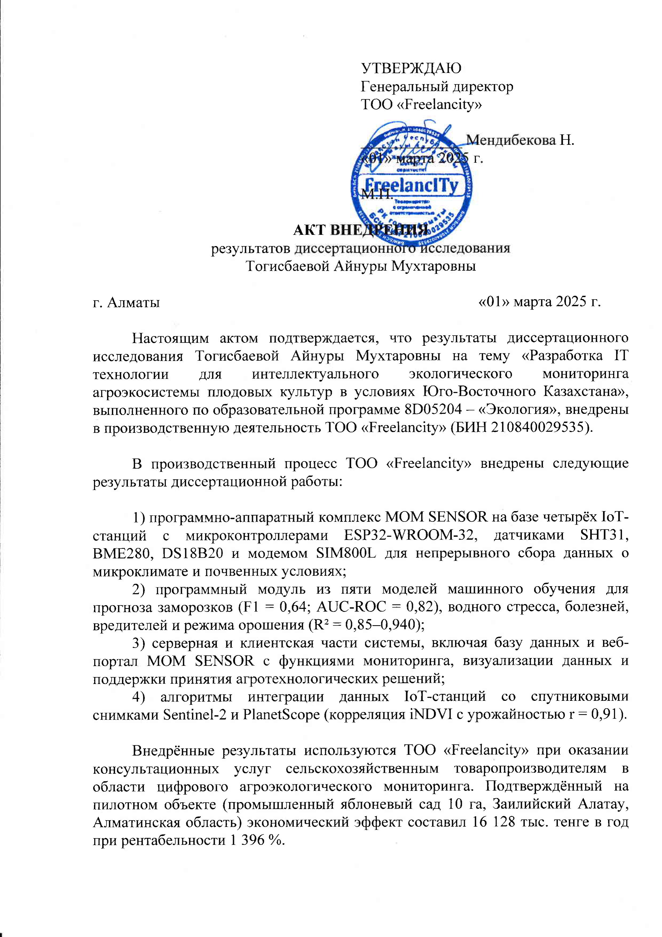
Рисунок М.1 – Акт внедрения результатов диссертационного исследования в производственную деятельность ТОО «FreelancITy», 1 стр

Продолжение приложения М



Рисунок М.2 – Акт внедрения результатов диссертационного исследования в производственную деятельность ТОО «FreelancITy», 2 стр

ПРИЛОЖЕНИЕ Н

Свидетельство о регистрации стартапа AISAAT на базе результатов диссертационного исследования

На основании результатов диссертационного исследования «Разработка IT технологии для интеллектуального экологического мониторинга агроэкосистемы плодовых культур в условиях Юго-Восточного Казахстана» 21 апреля 2026 г. в Международном финансовом центре «Астана» (Astana International Financial Centre, AIFC) зарегистрирована частная компания AISAAT Limited (регистрационный номер AFSA-O-CA-2026-6009; идентификационный номер 260440901428; адрес: 55/17 проспект Мангилик Ел, C3.2., Z05T3D8, г. Астана, Республика Казахстан).
AISAAT Limited осуществляет коммерциализацию разработанной автором IT-технологии: программно-аппаратного комплекса MOM SENSOR, моделей машинного обучения и алгоритмов интеграции данных дистанционного зондирования Земли. Целевые клиенты — страховые компании, перестраховщики и агрохолдинги, заинтересованные в верификации климатических рисков агроэкосистем плодовых и иных сельскохозяйственных культур.
Сертификат регистрации, выданный Astana Financial Services Authority (AFSA), приведён далее.



